 | НАРЕДБА  О УТВРЂИВАЊУ ОПЕРАТИВНОГ ПЛАНА ЗА ОДБРАНУ ОД ПОПЛАВА ЗА 2026. ГОДИНУ  ("Сл. гласник РС", бр 117/2025)

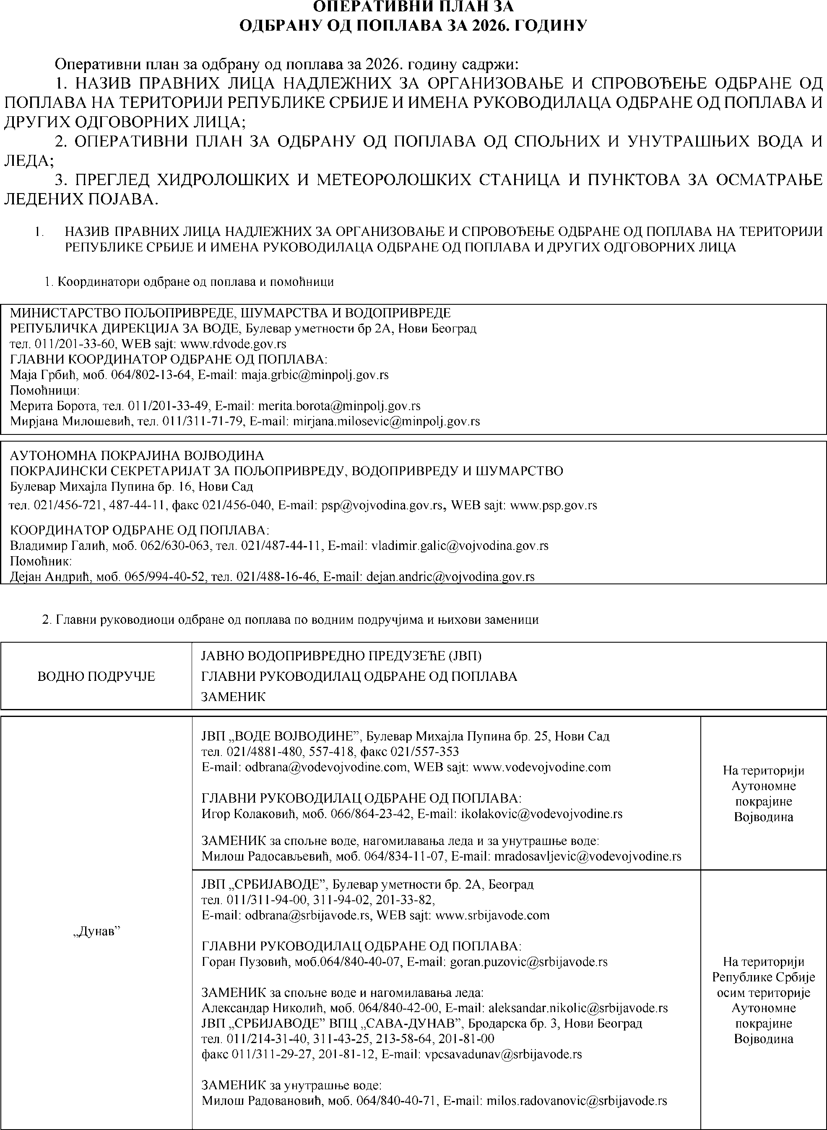

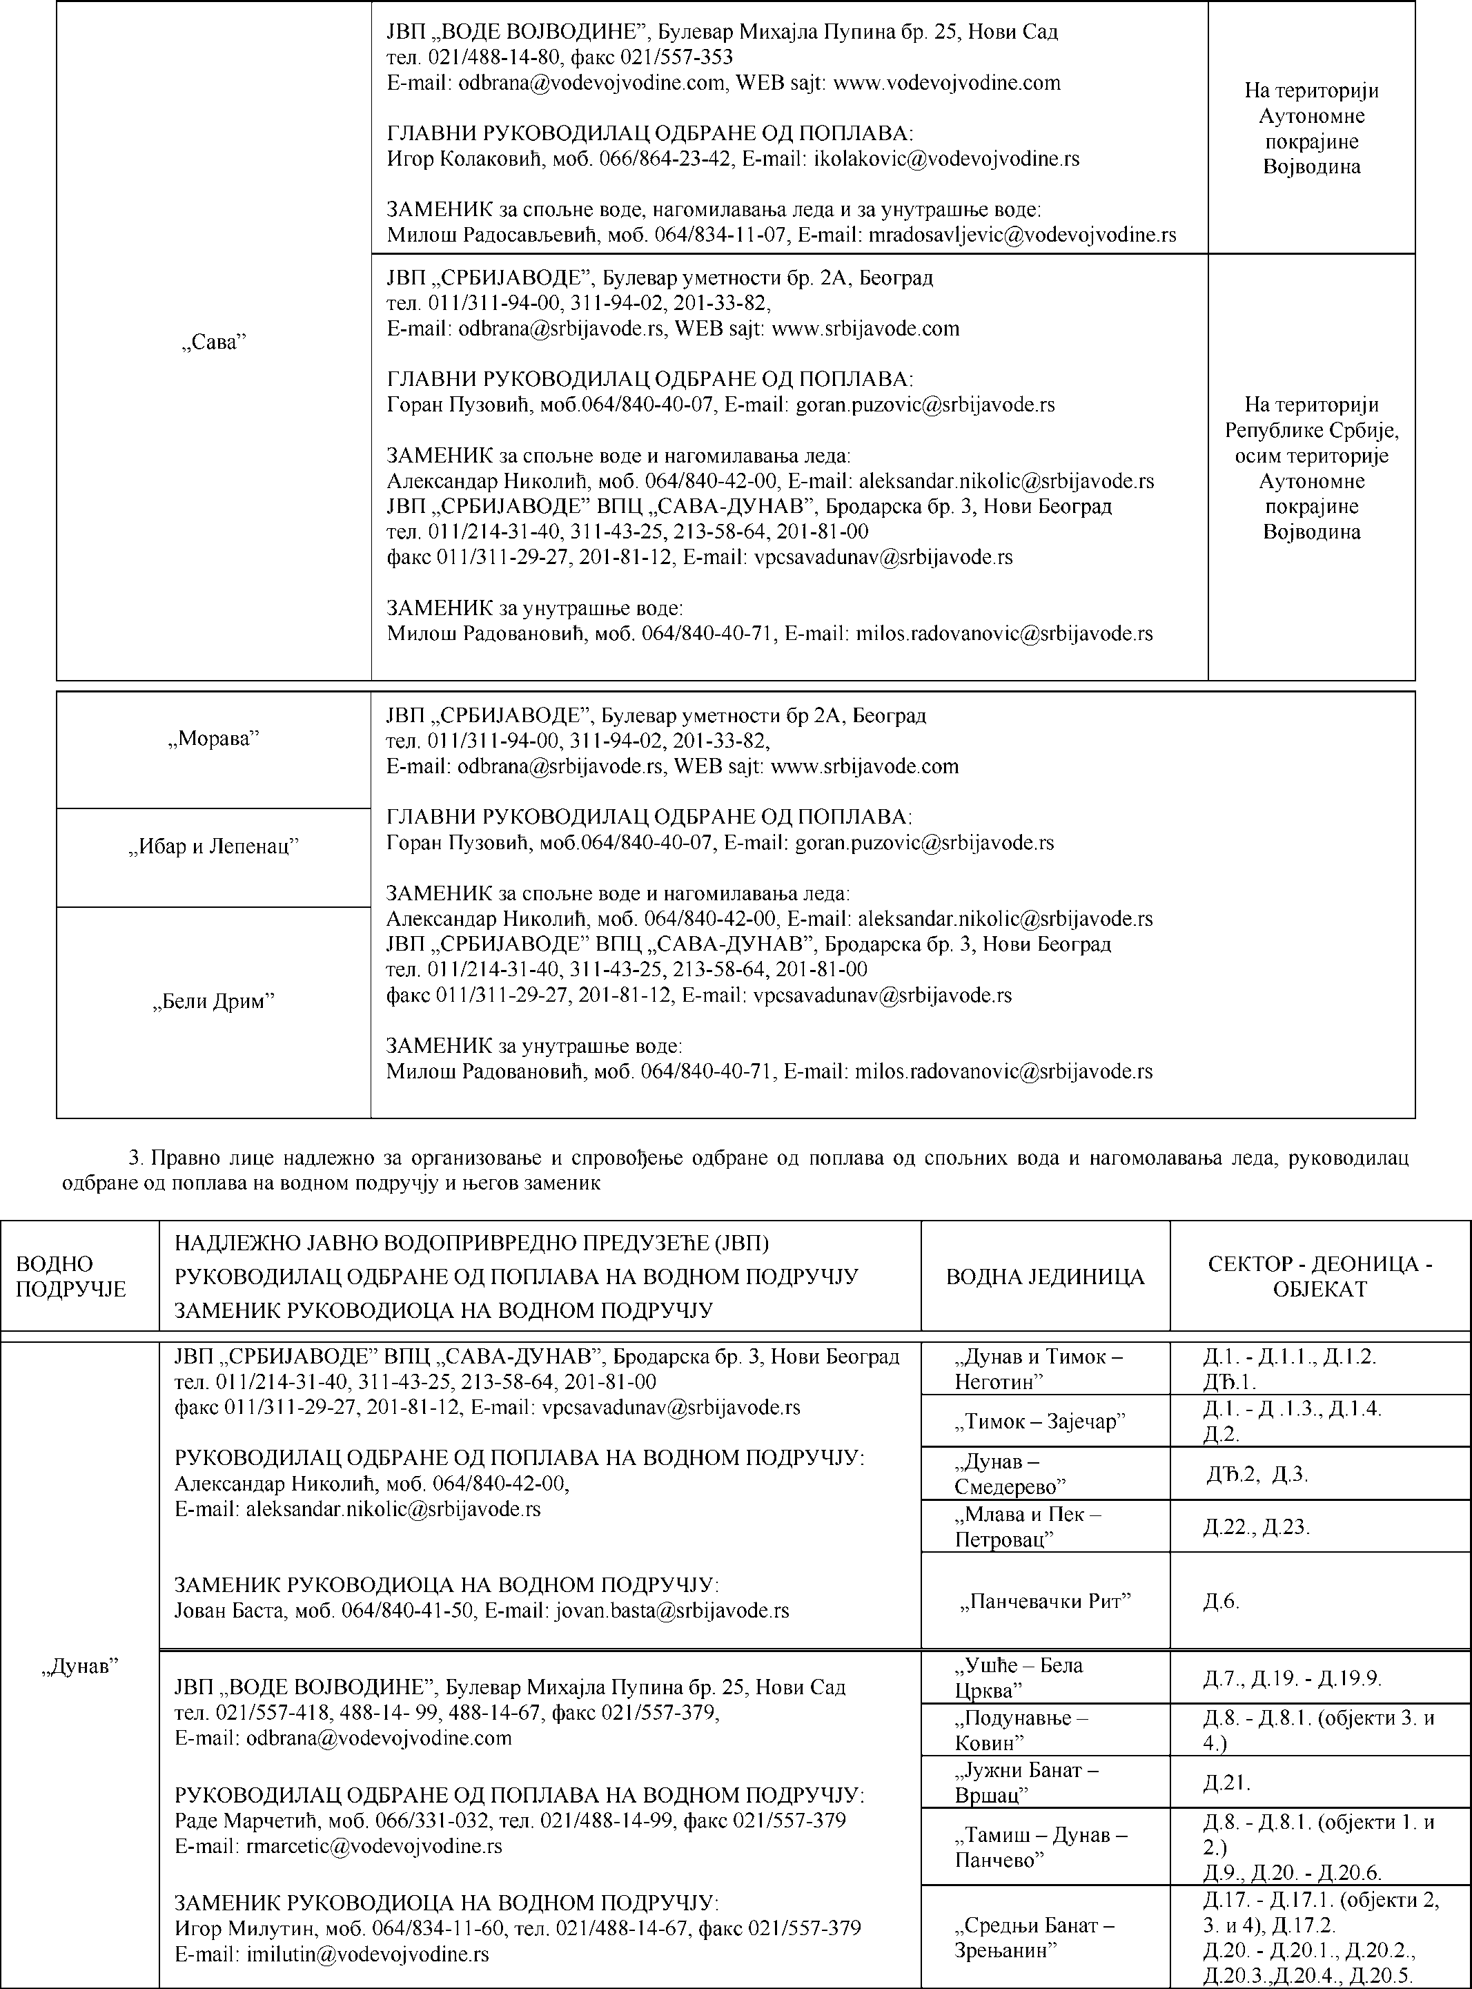

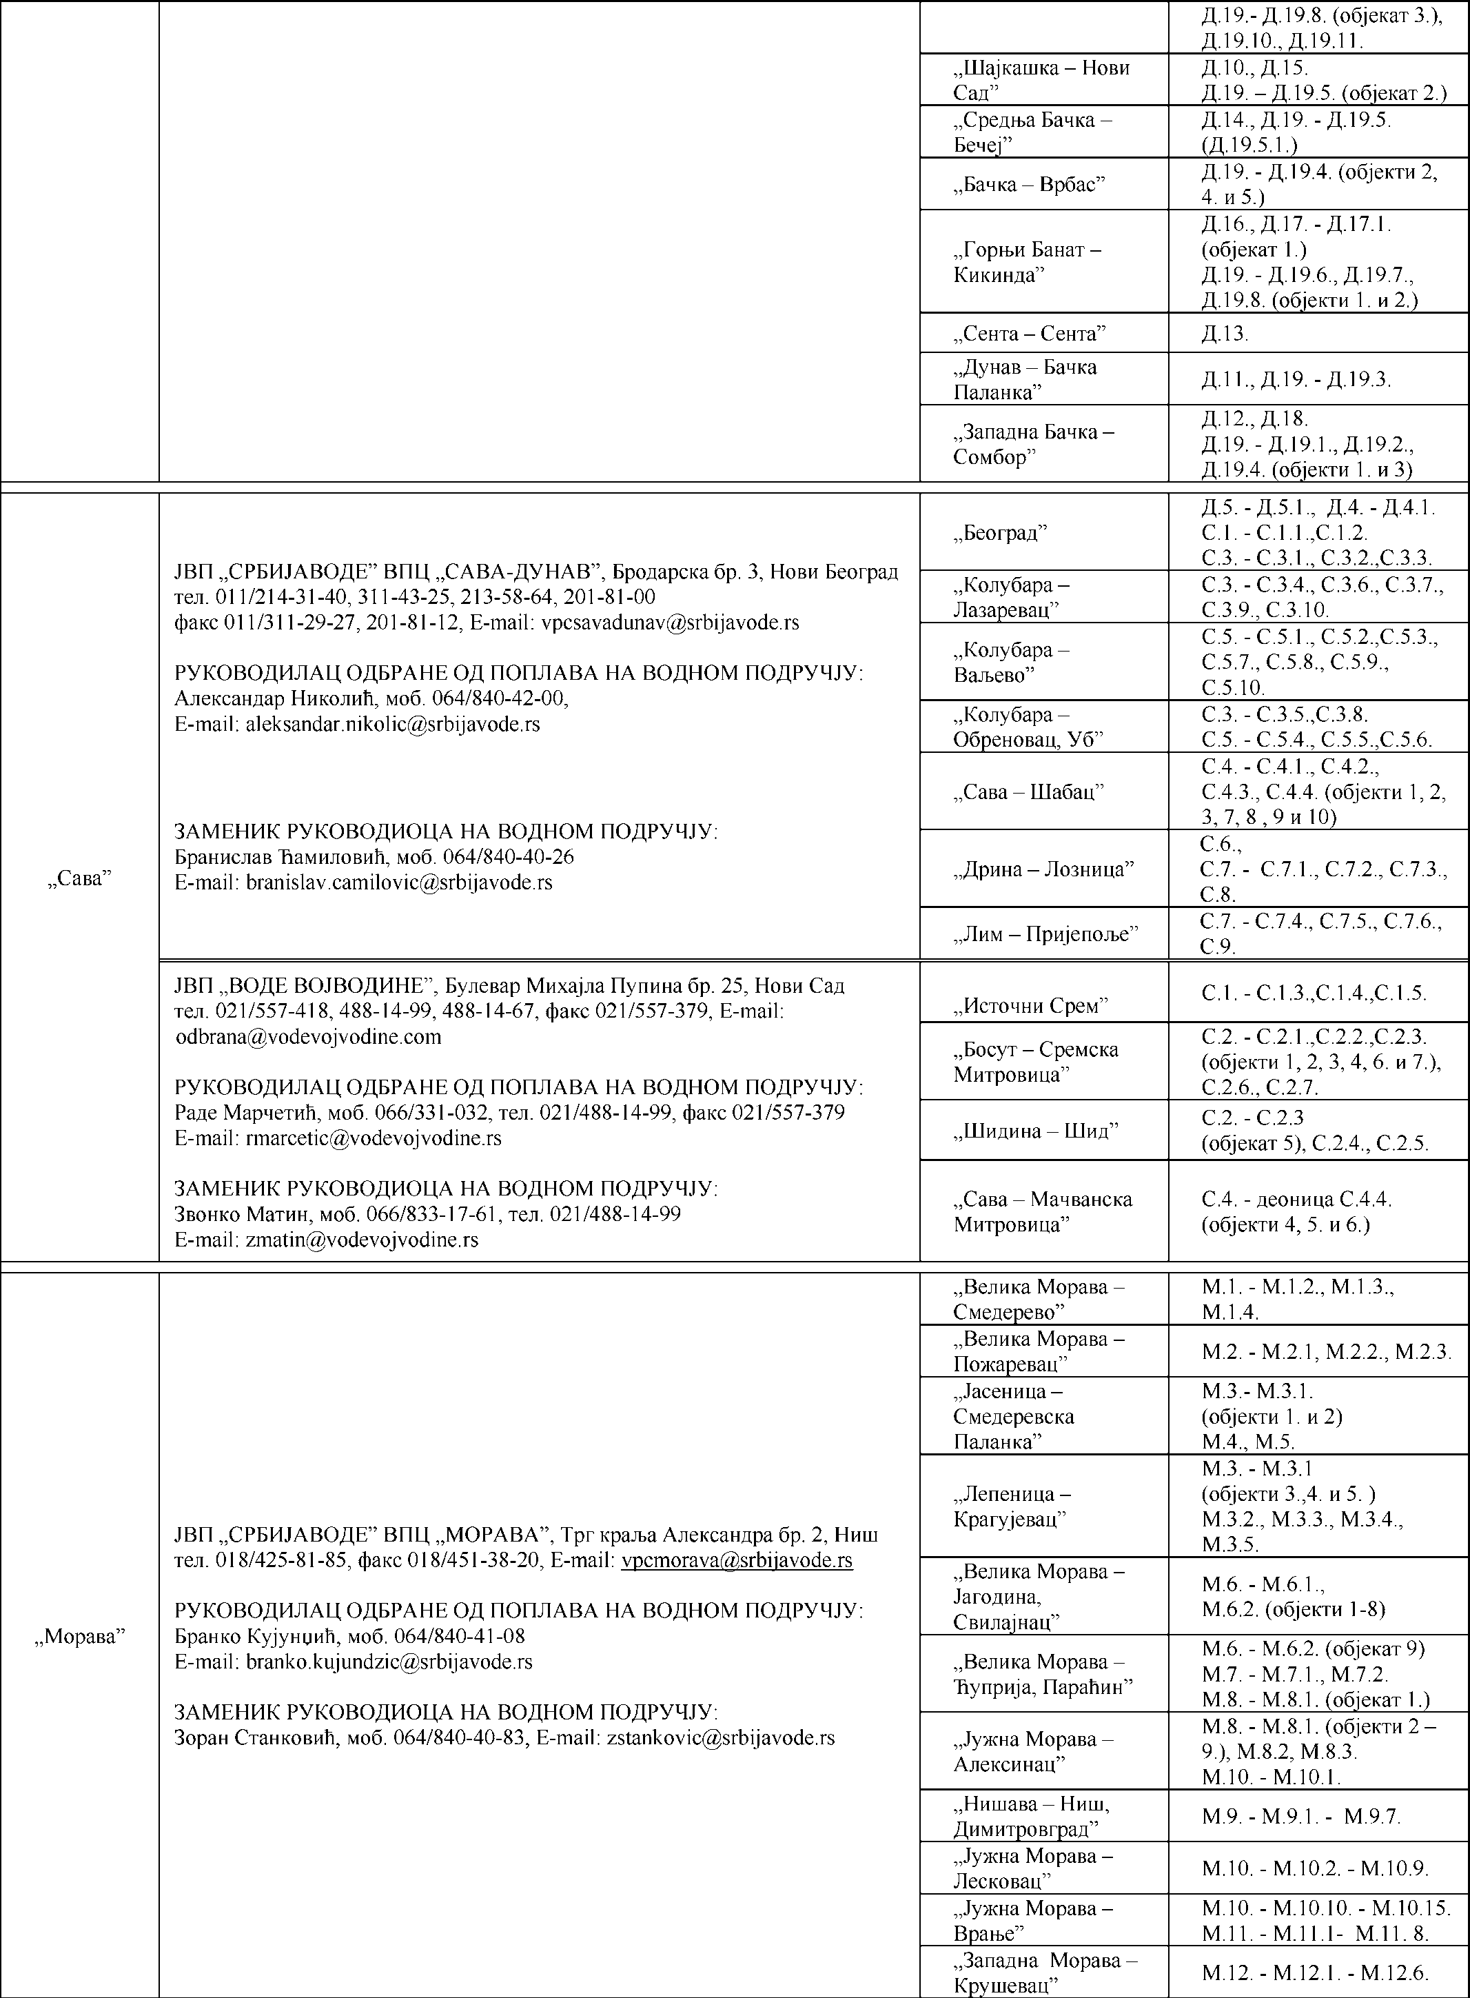

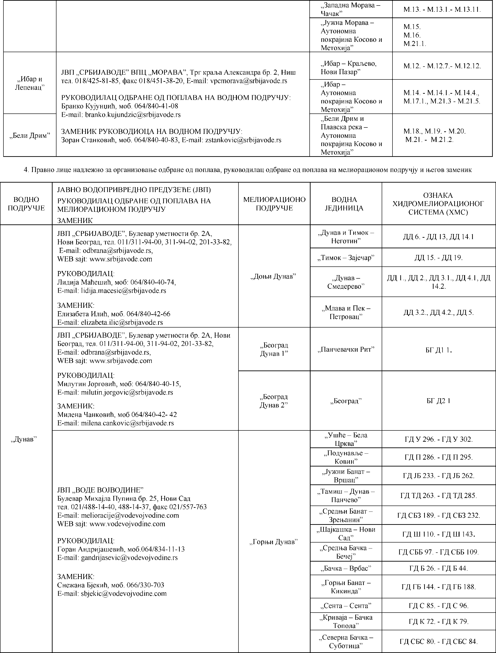

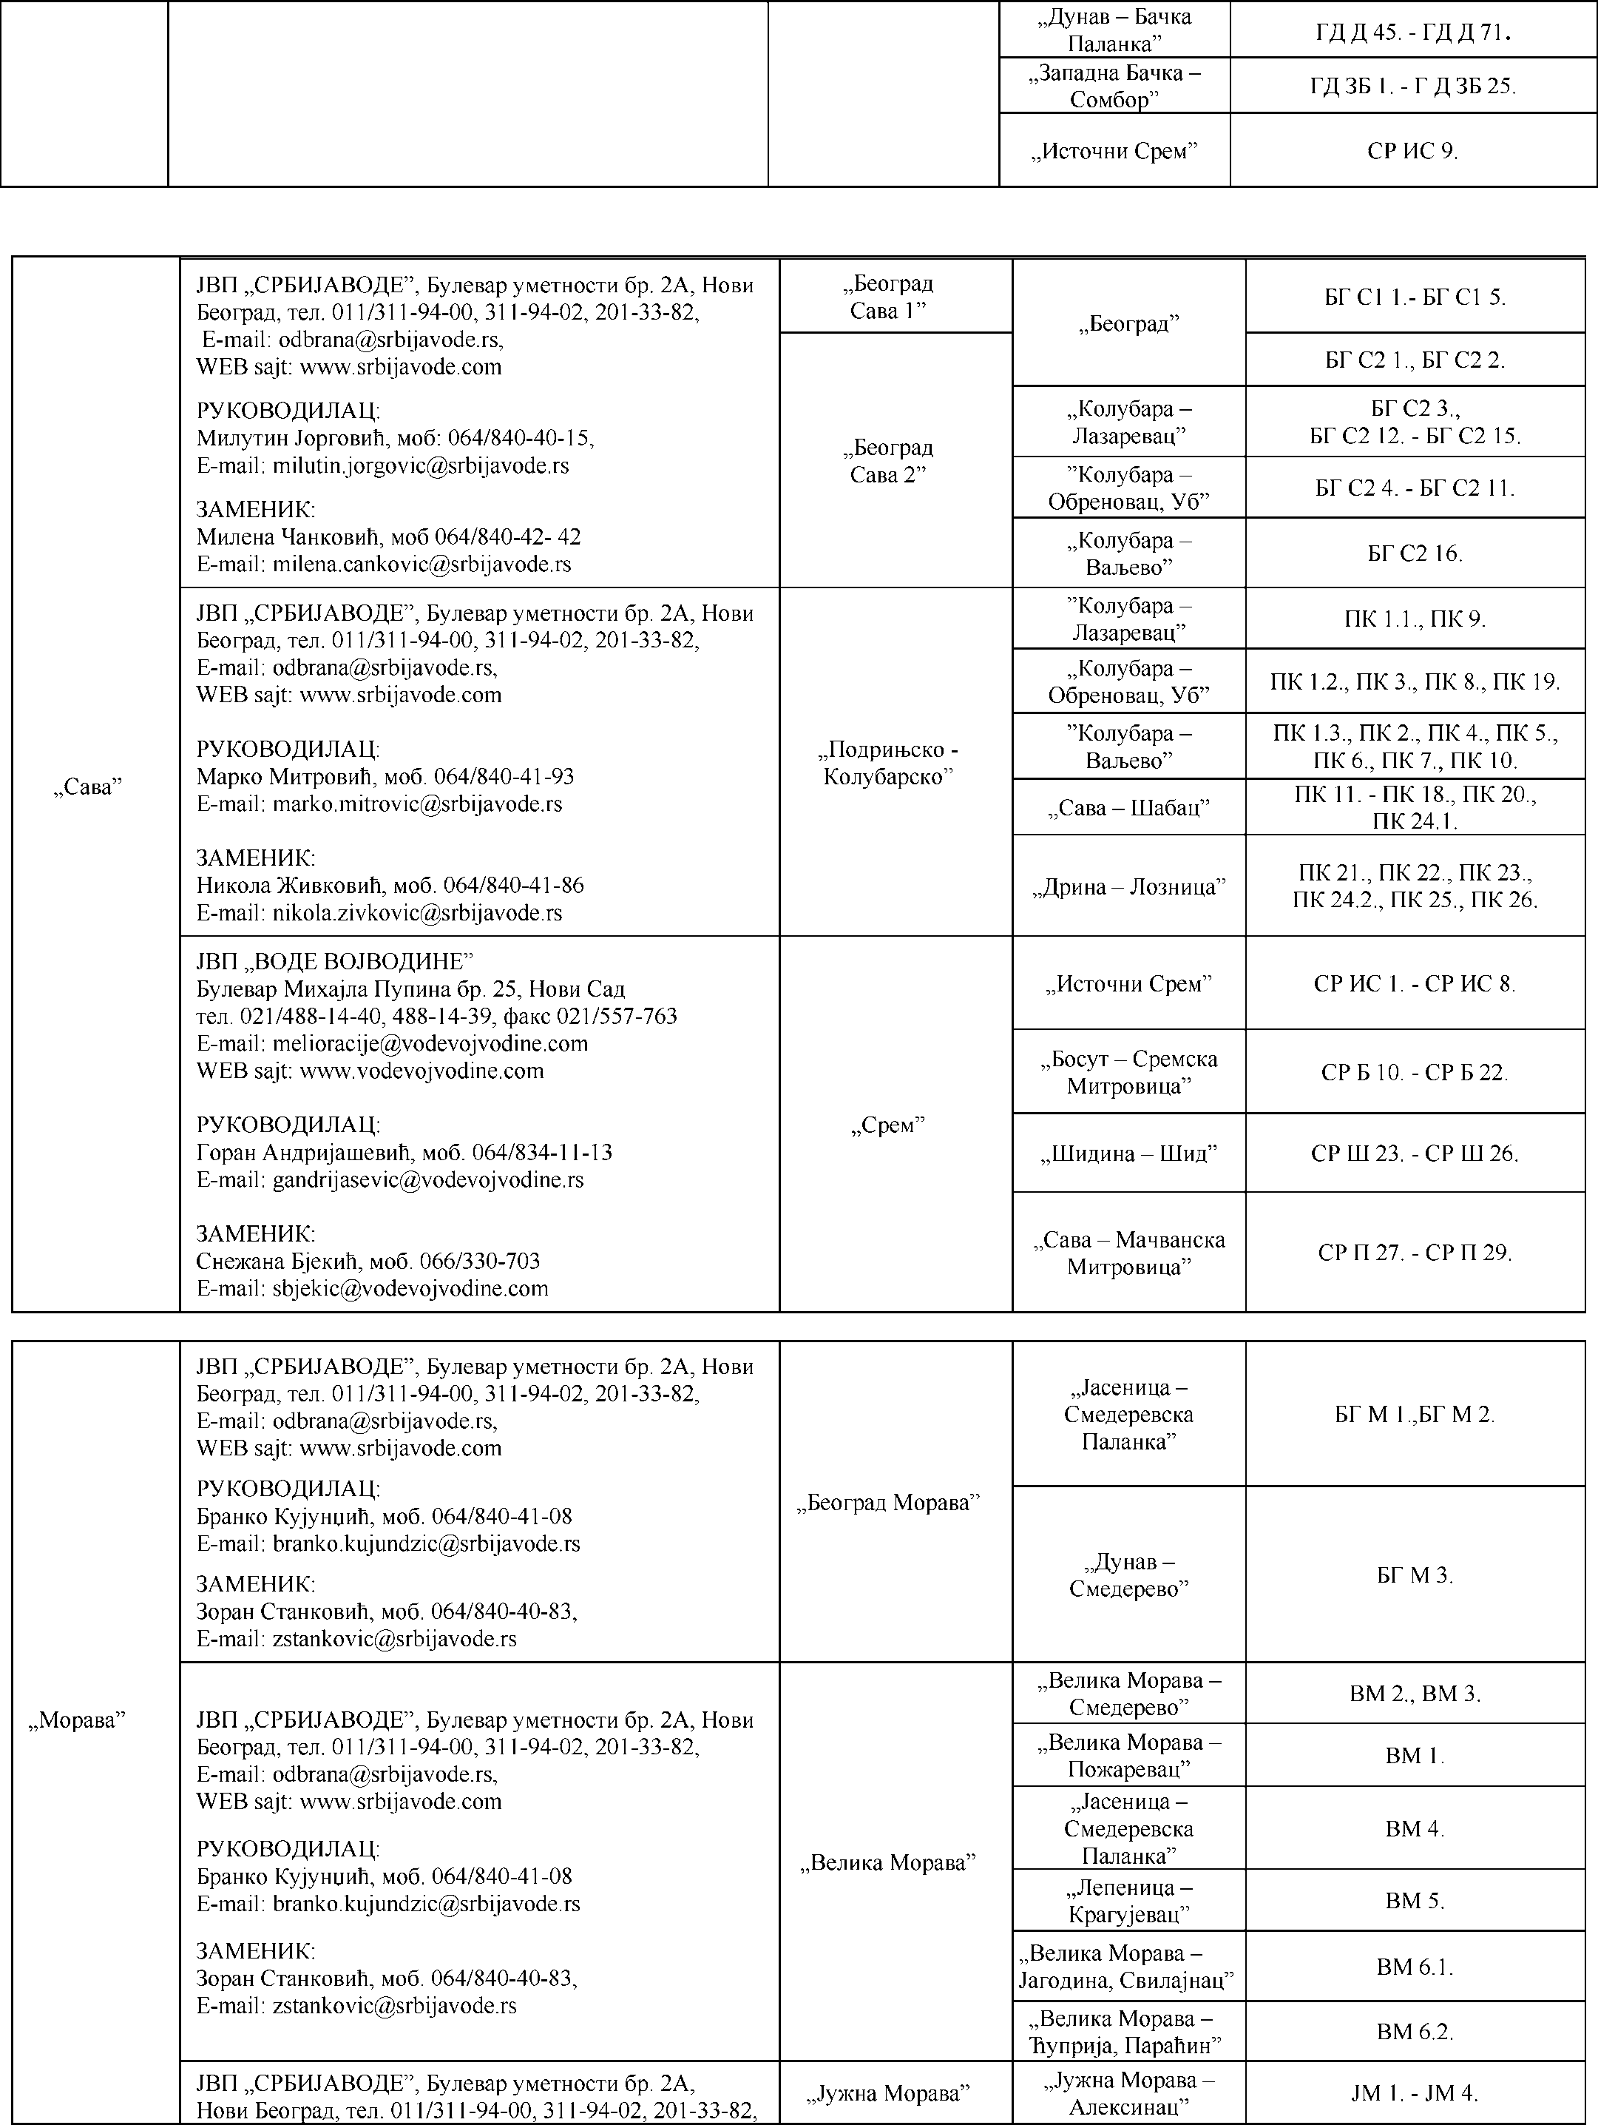

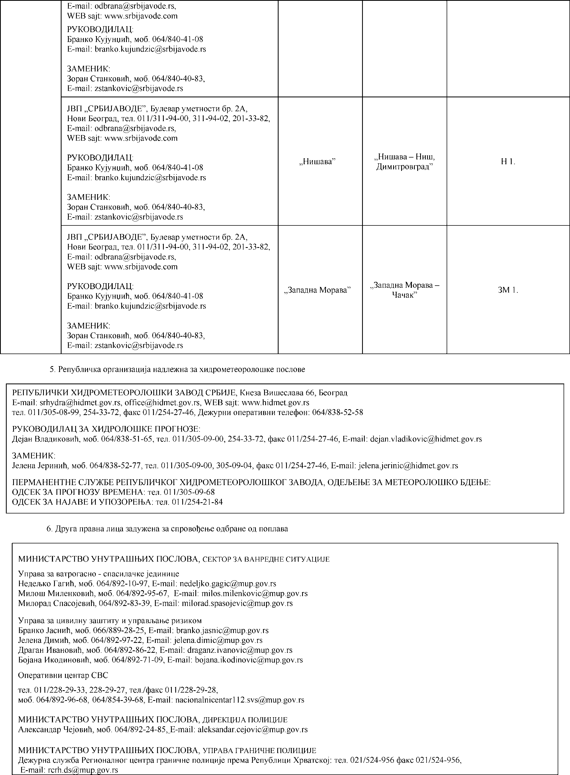

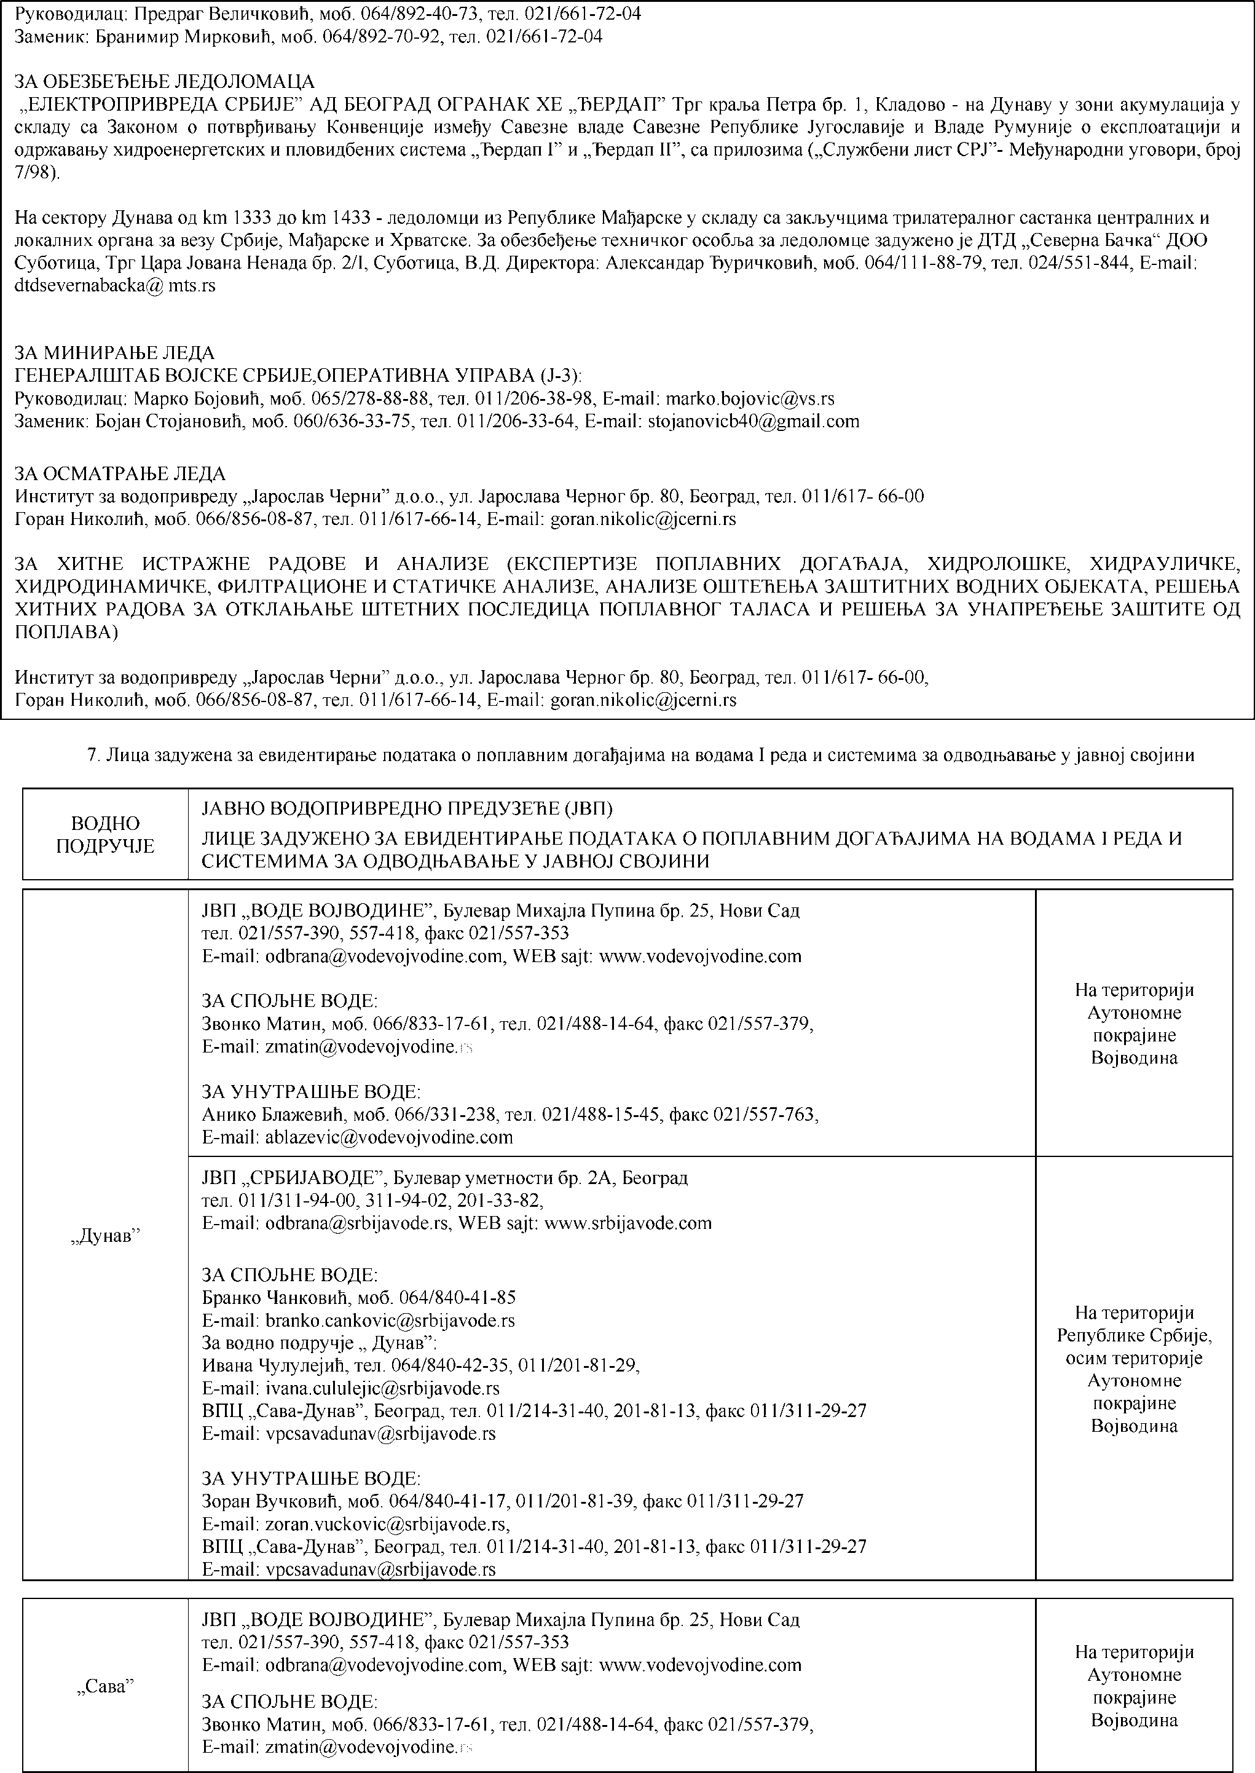

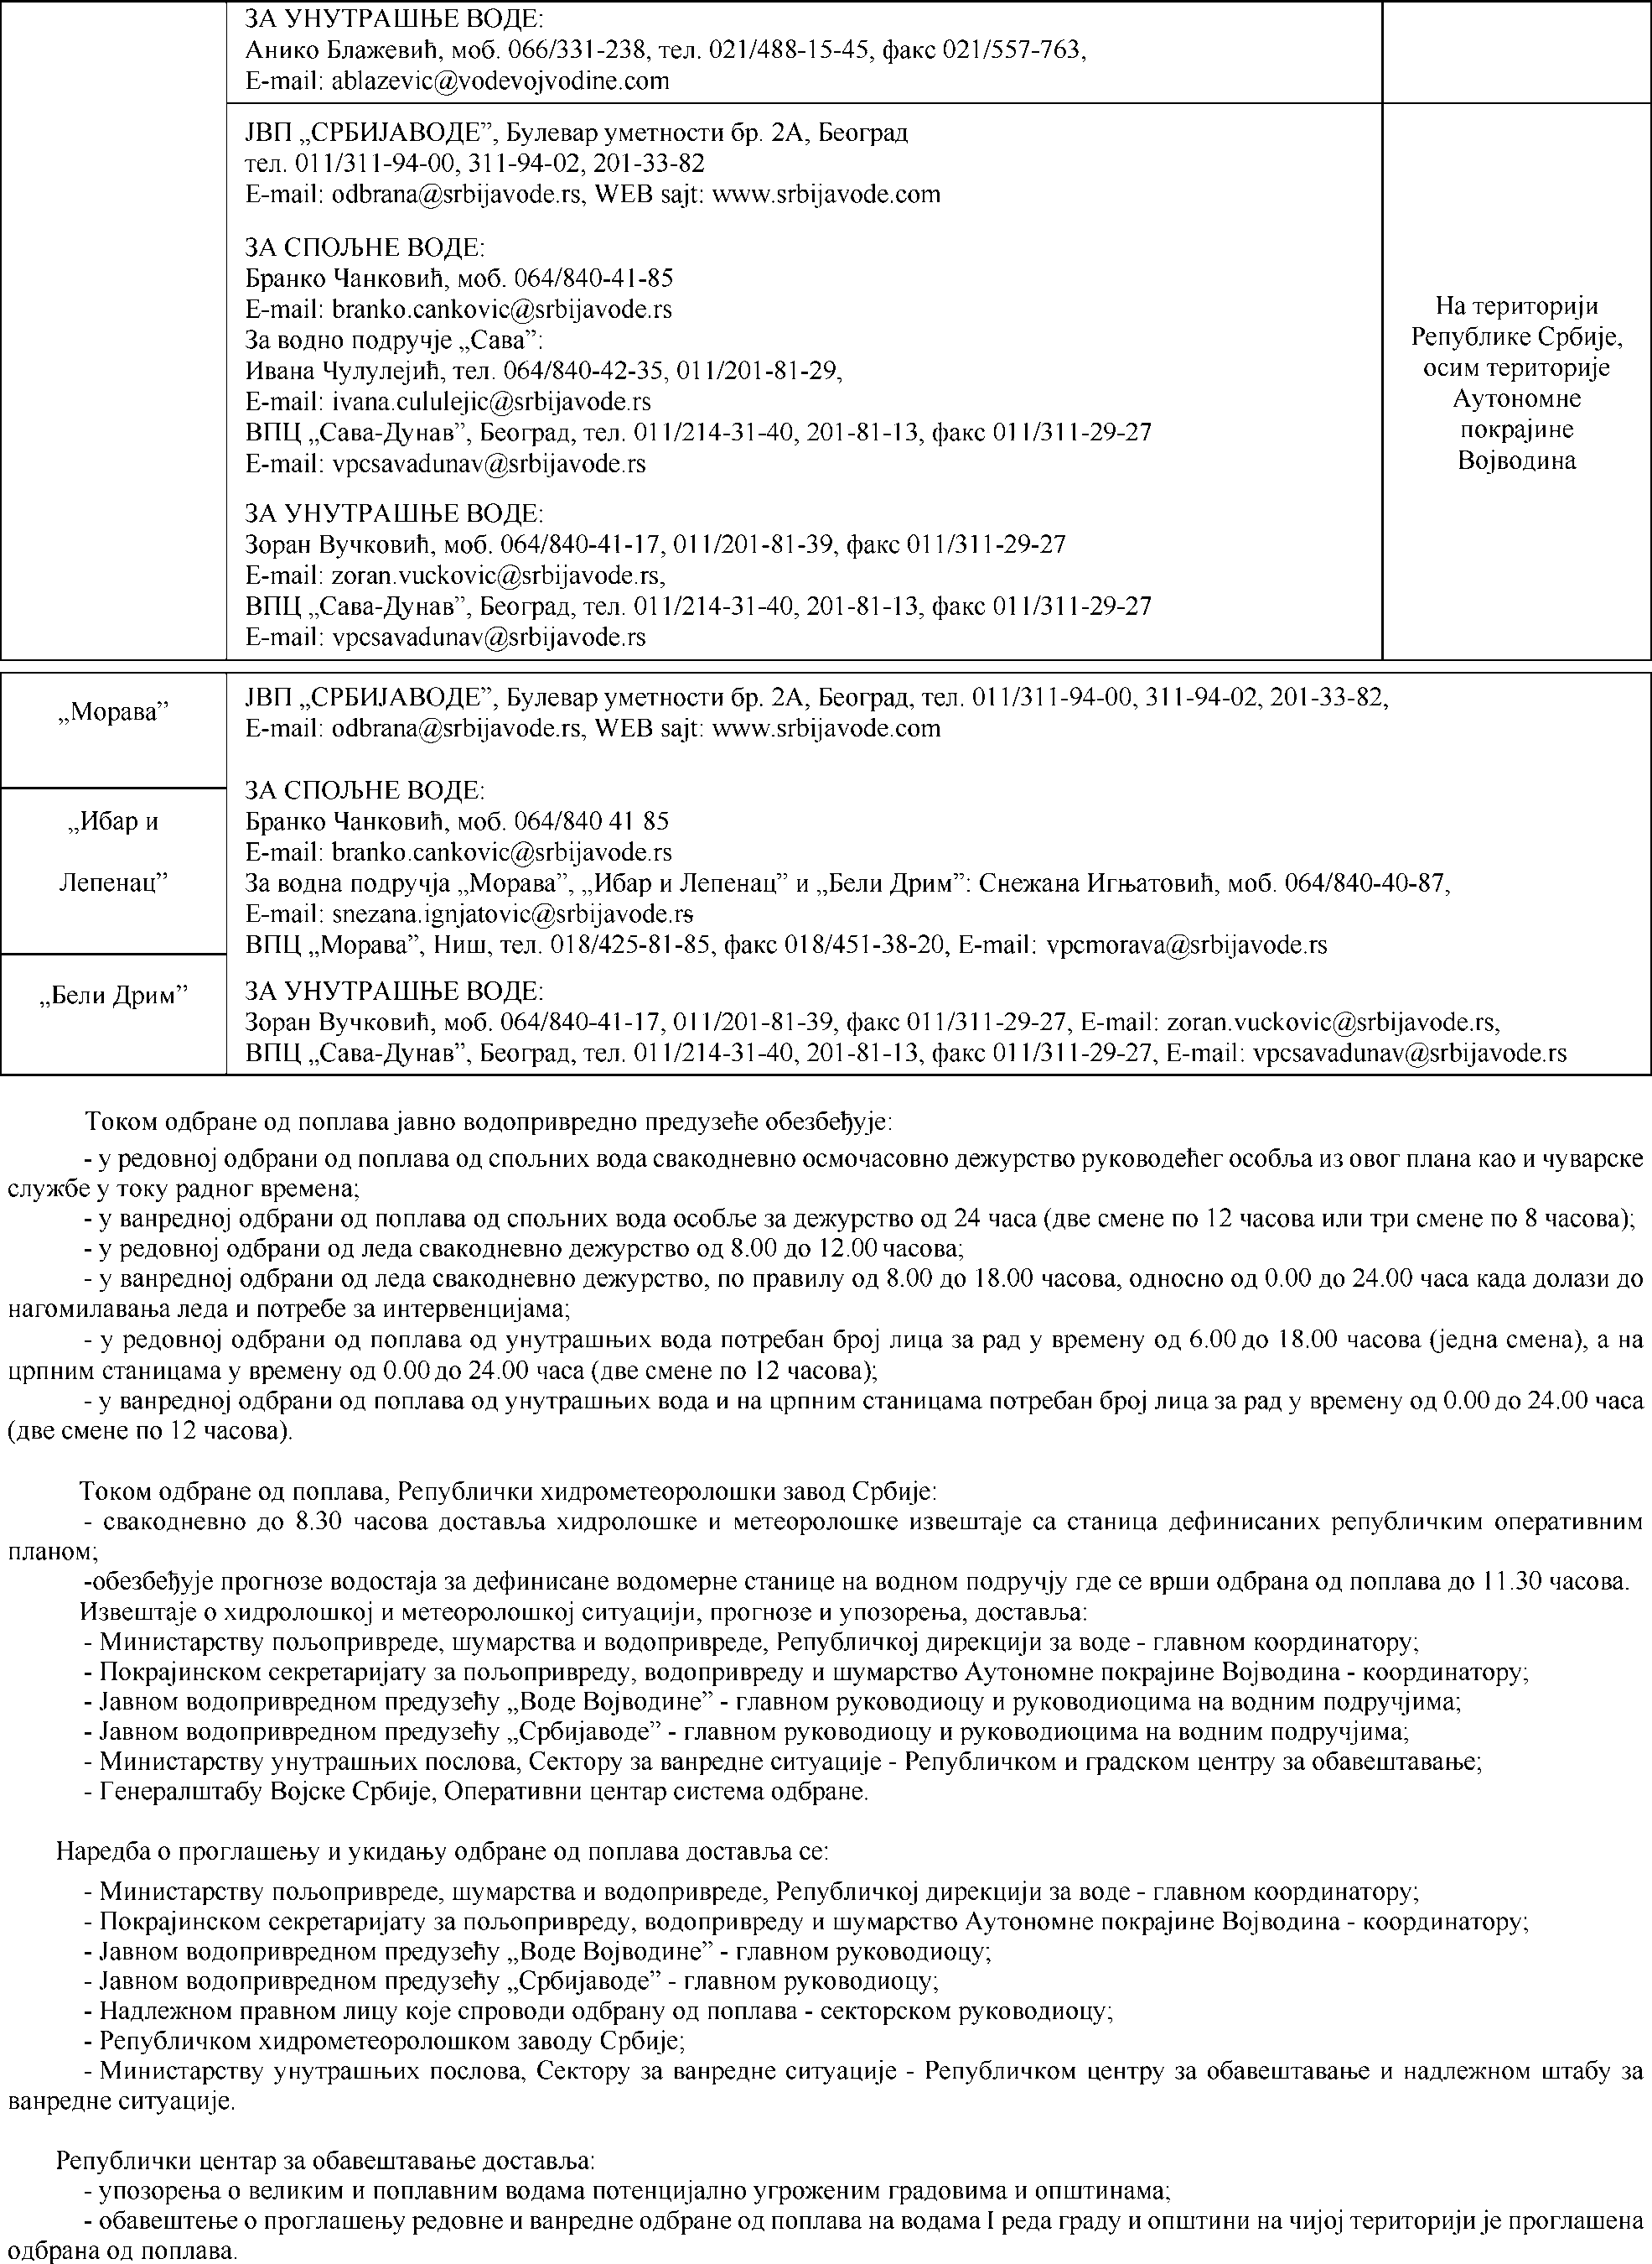

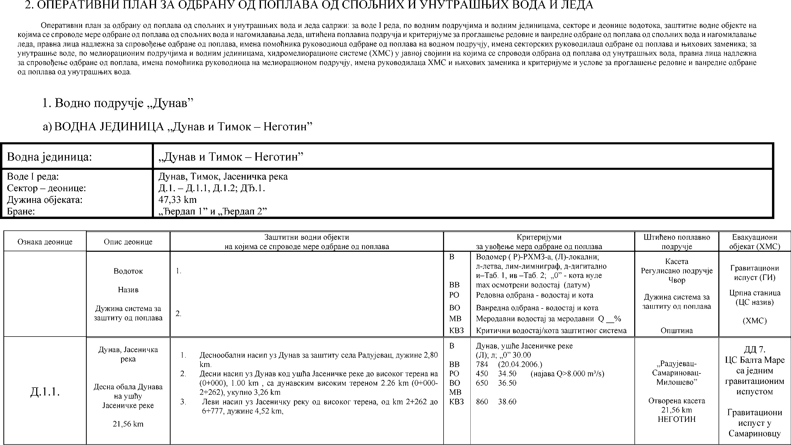

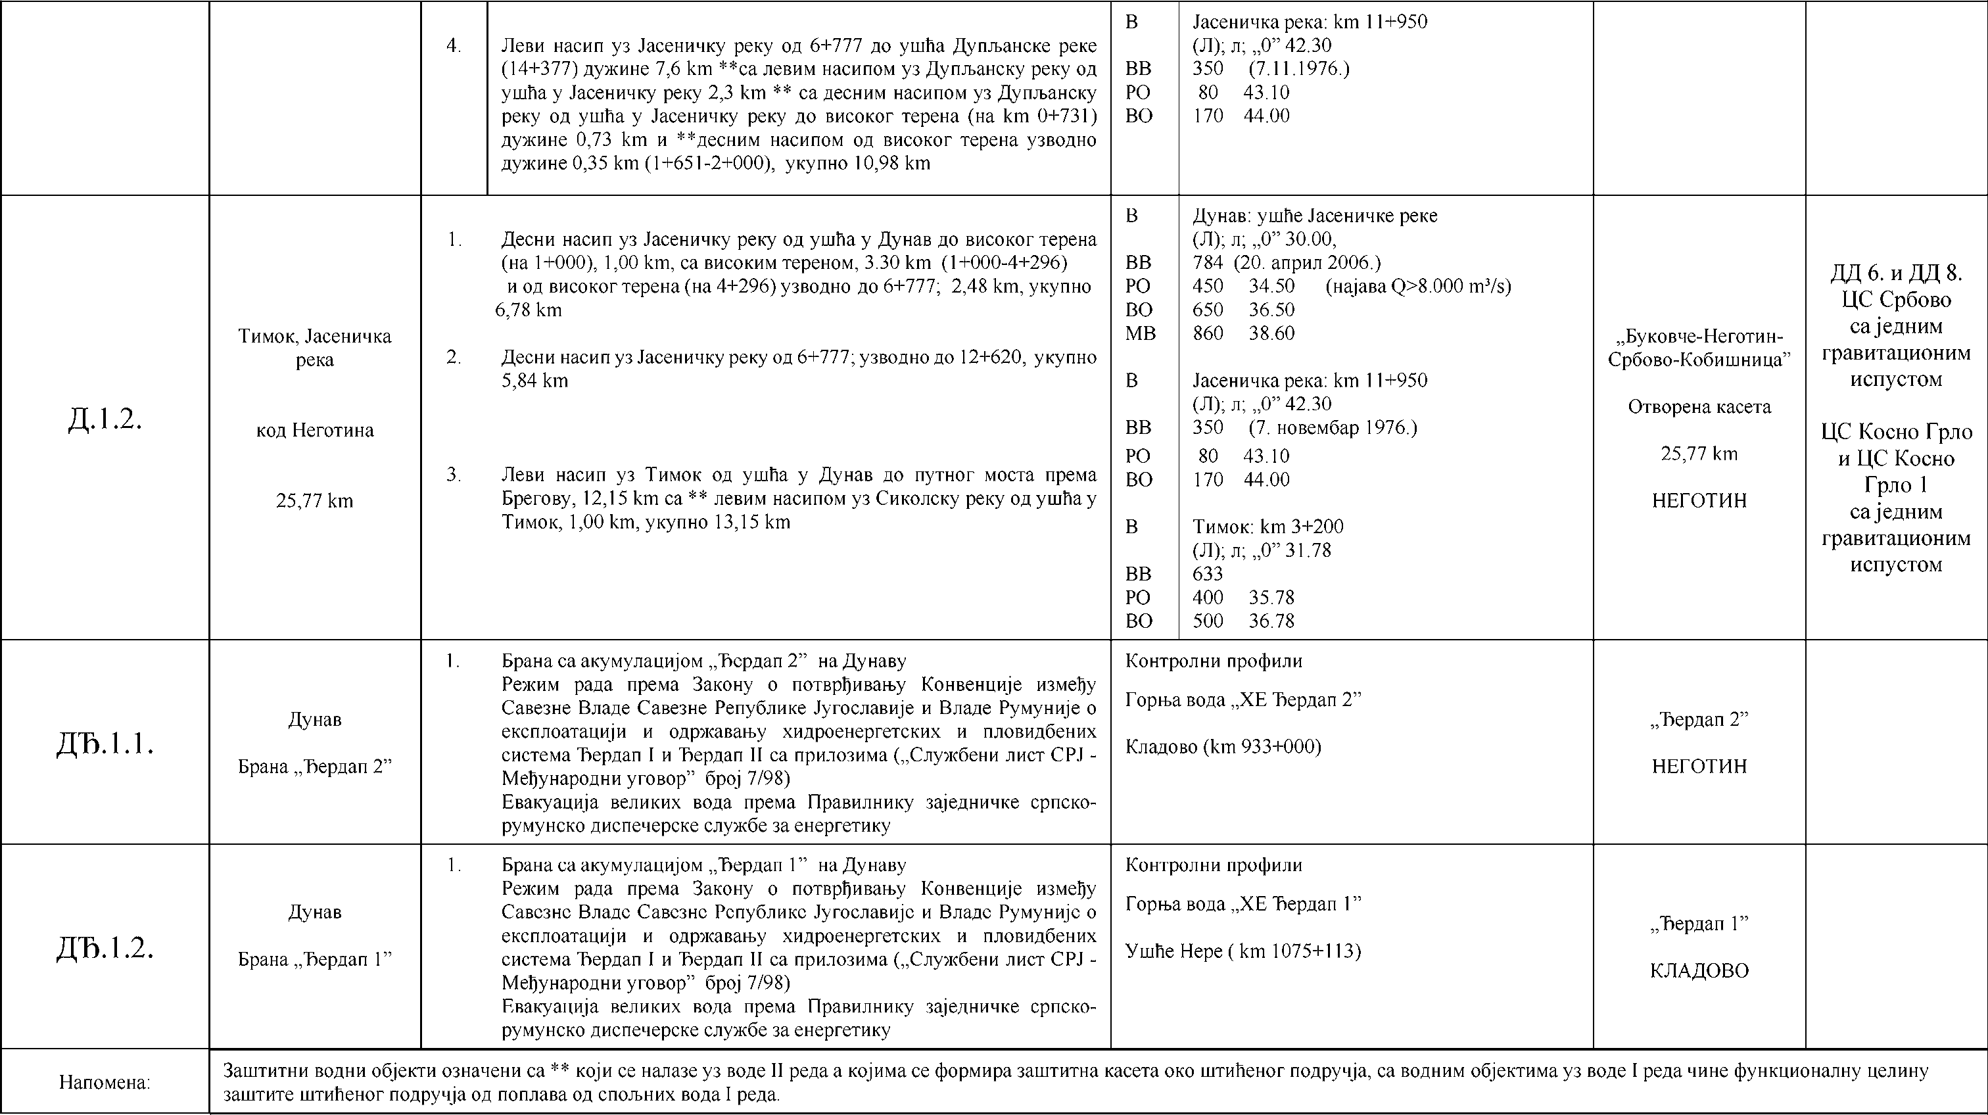

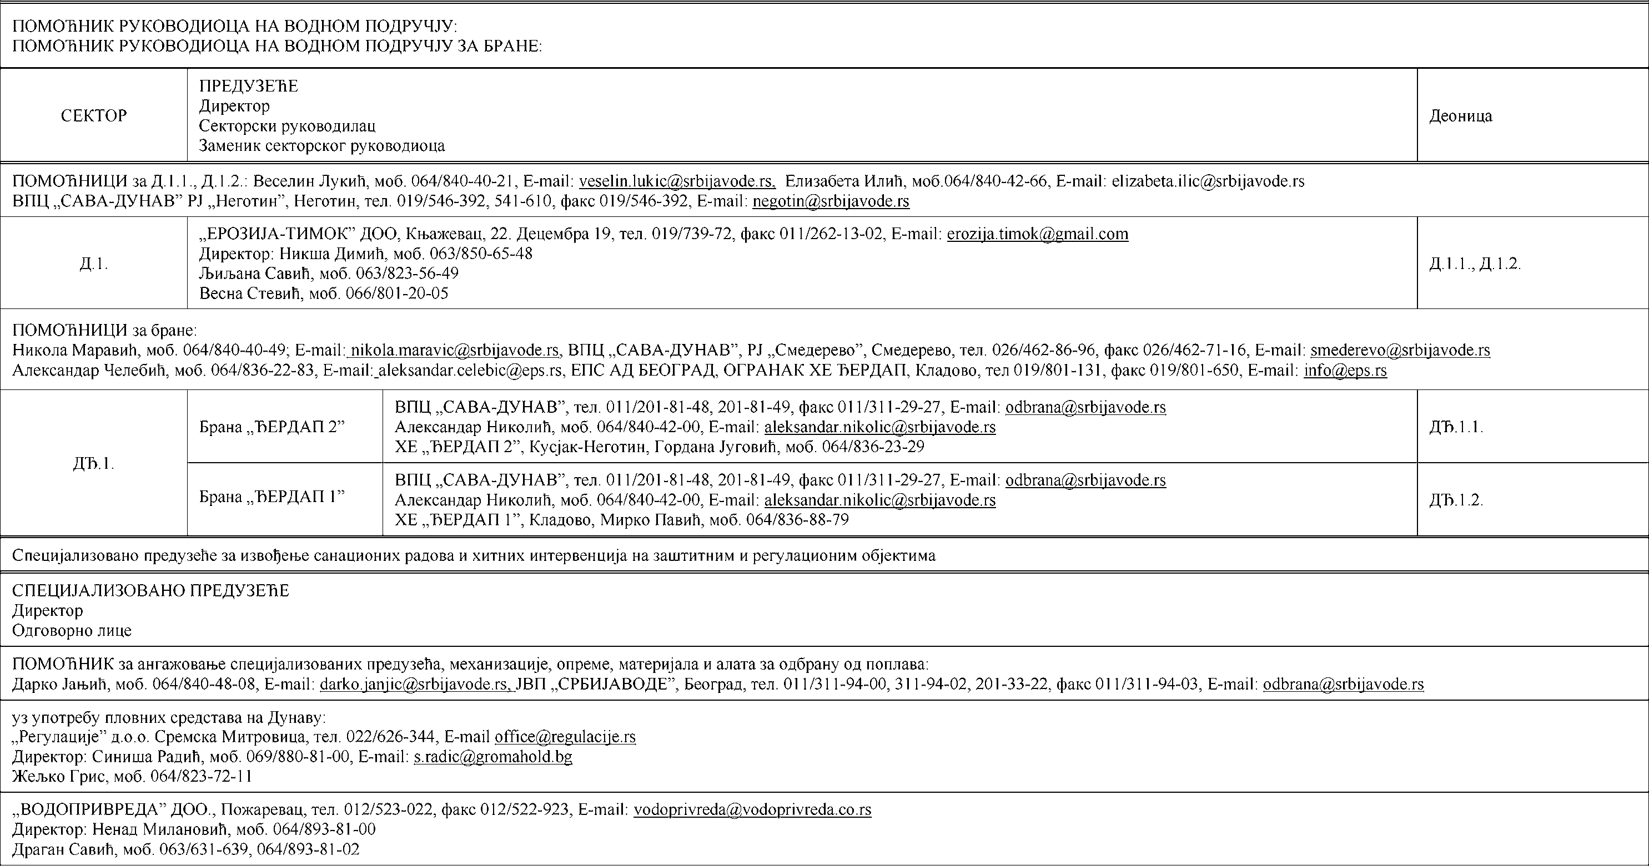

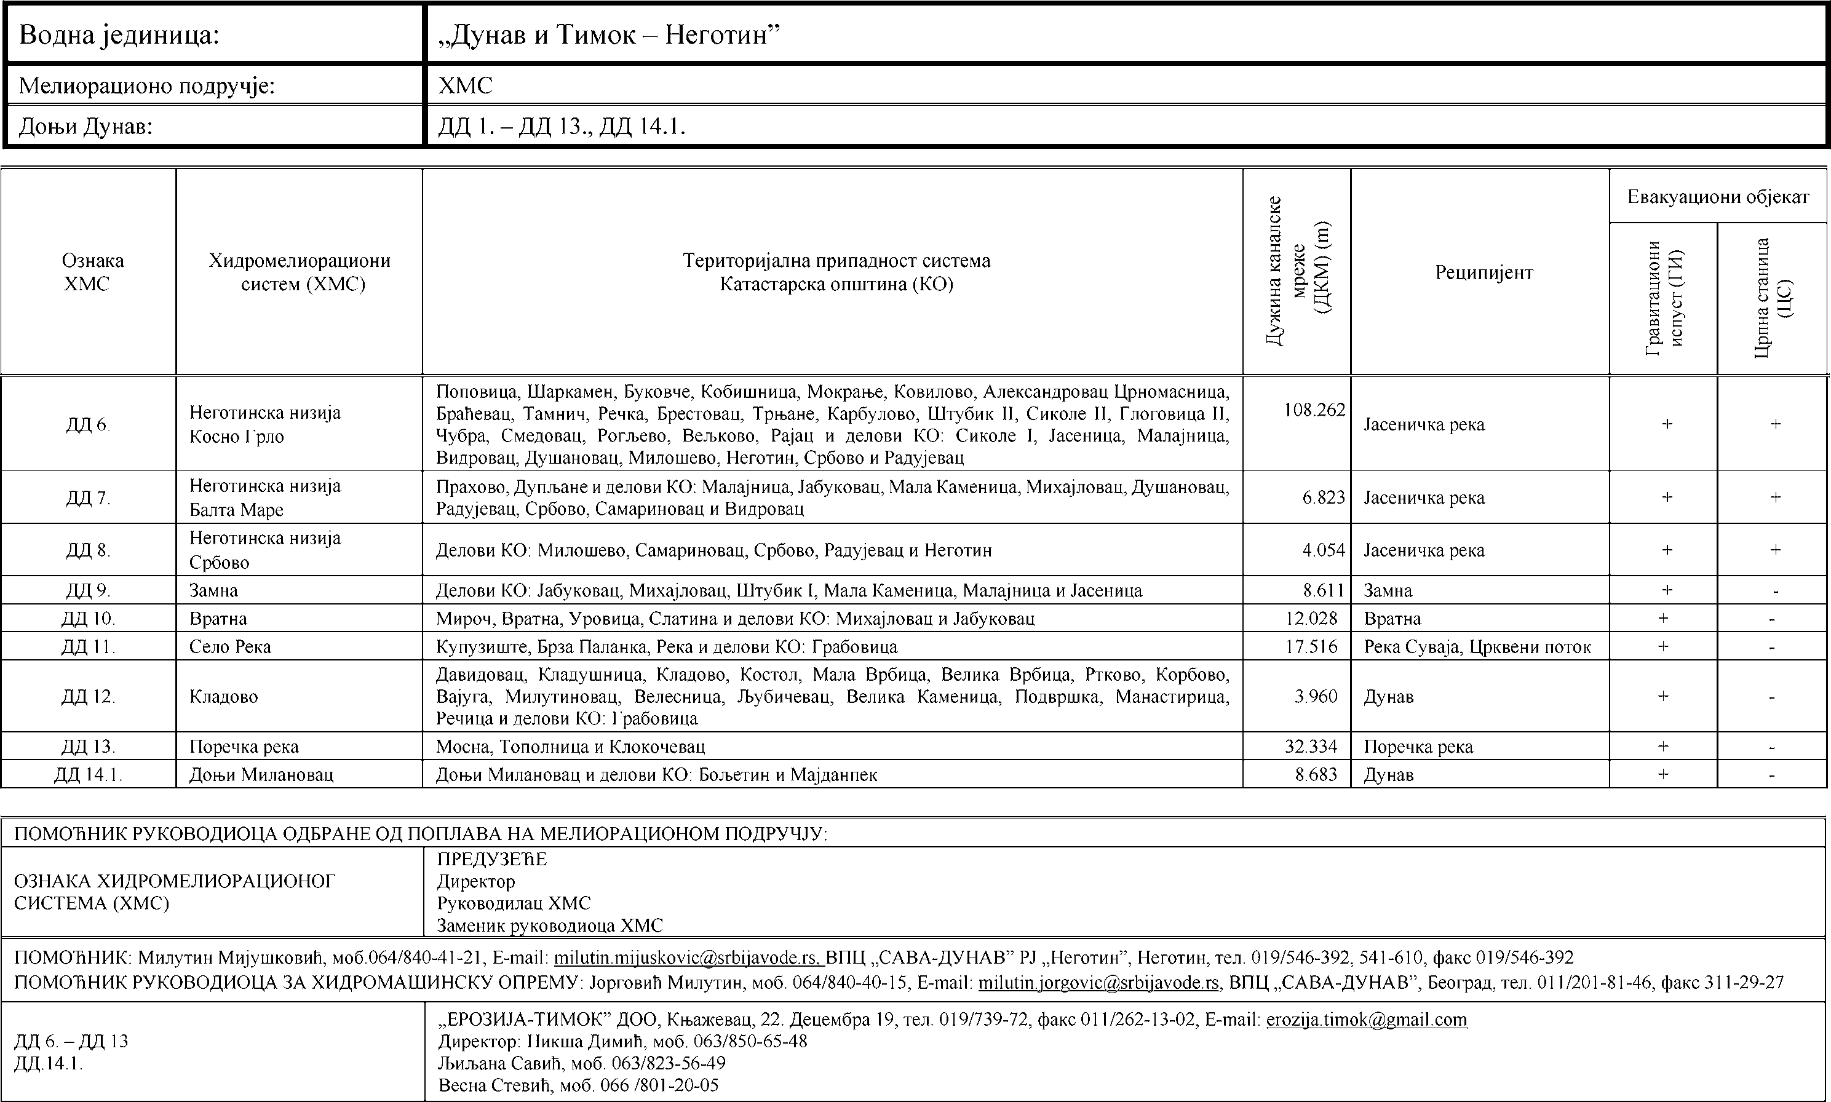

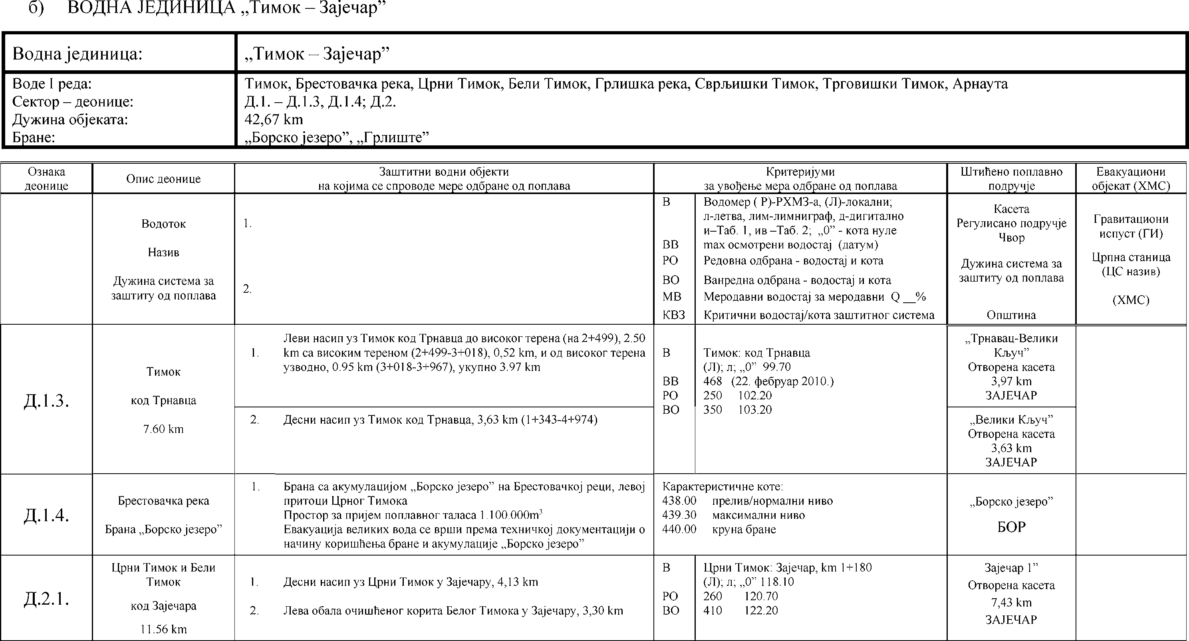

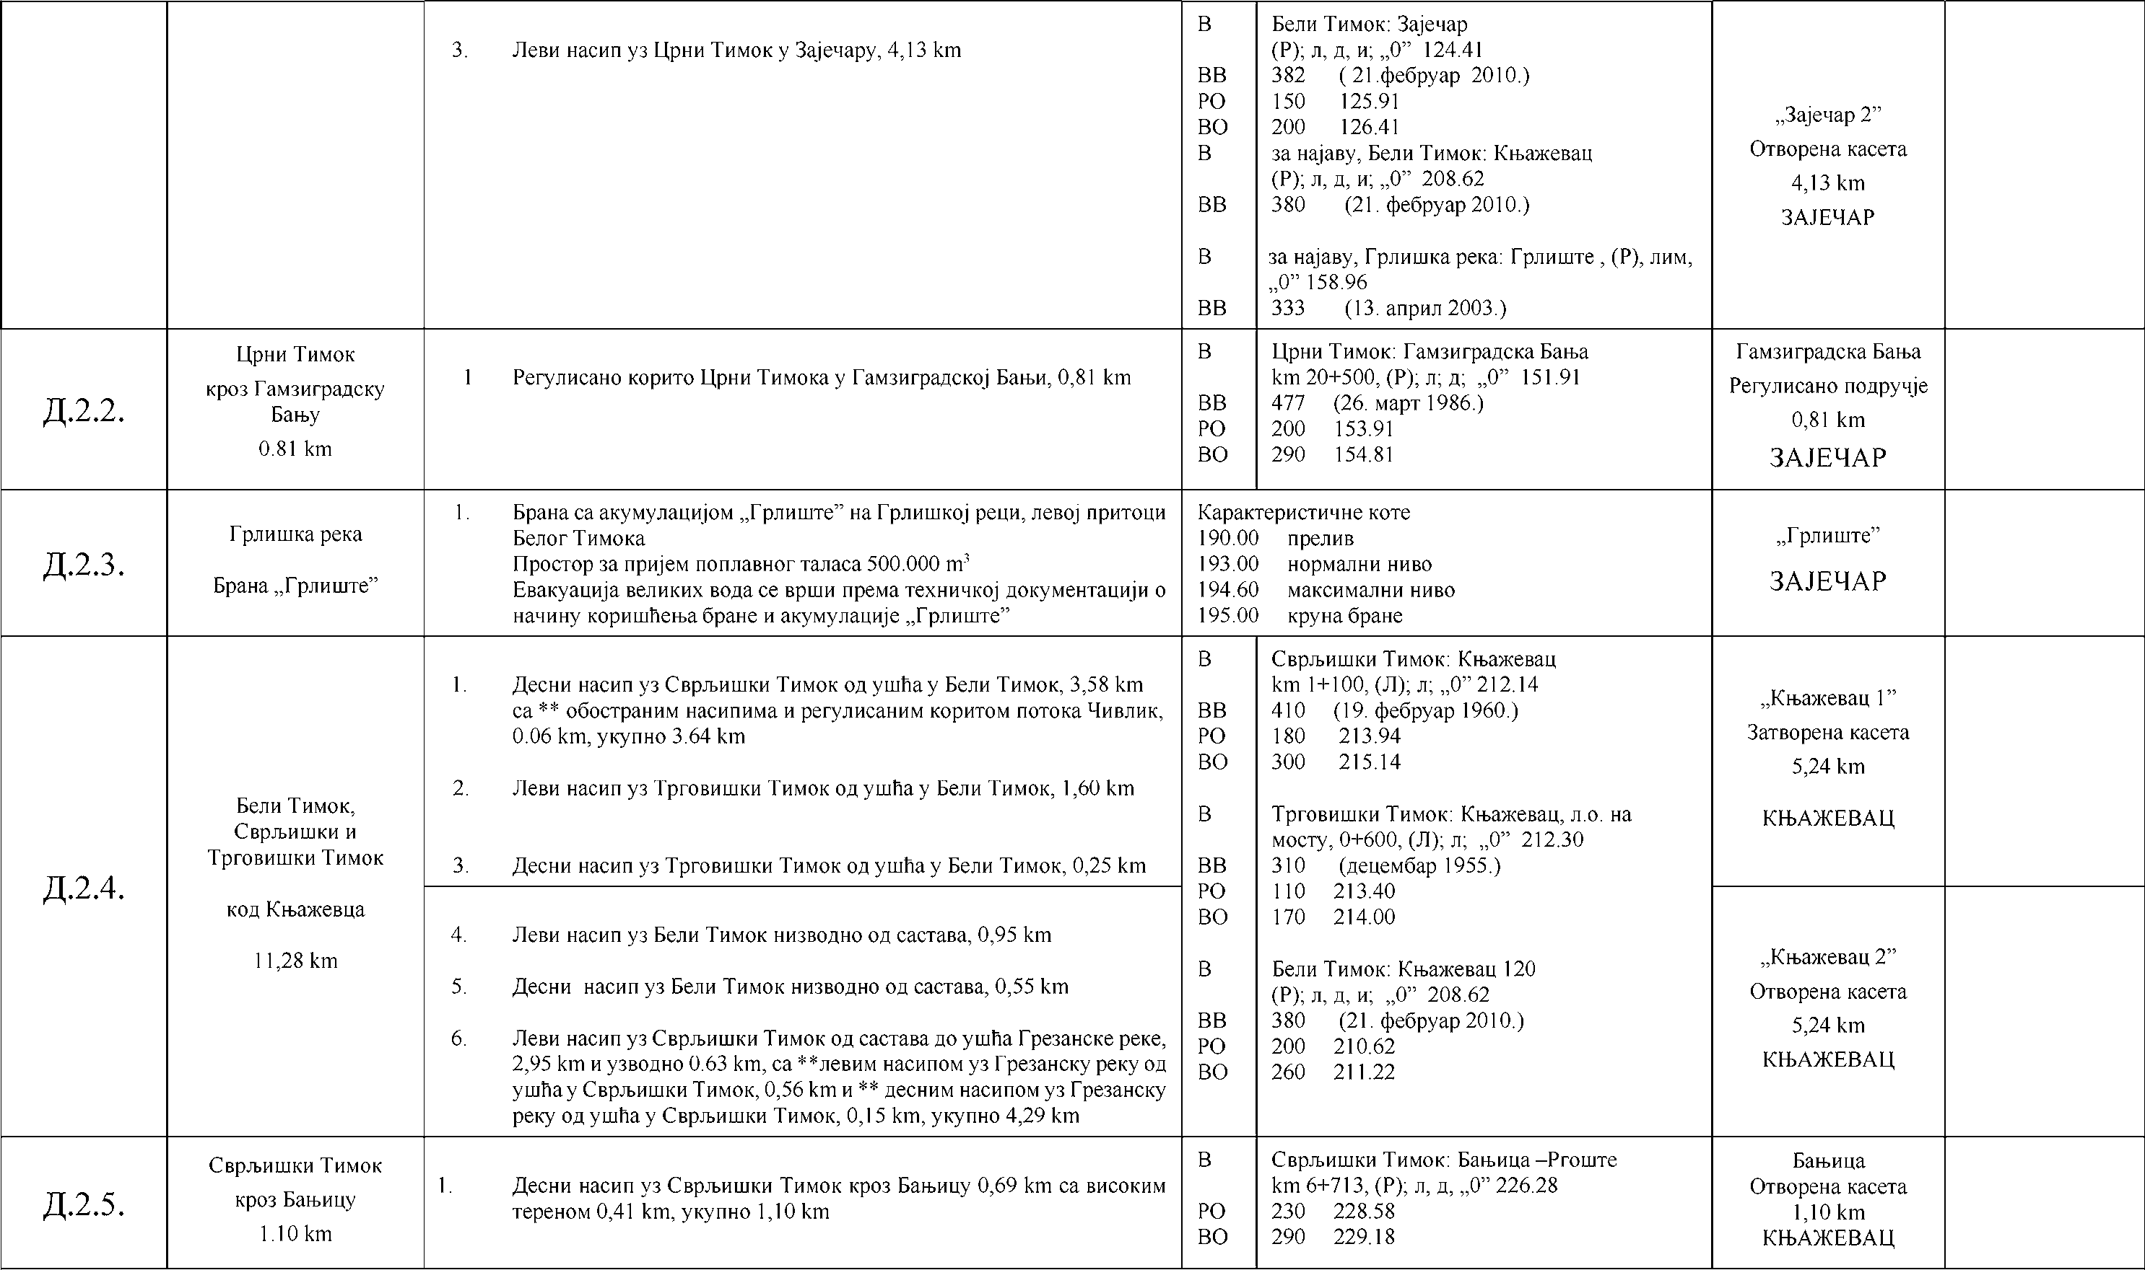

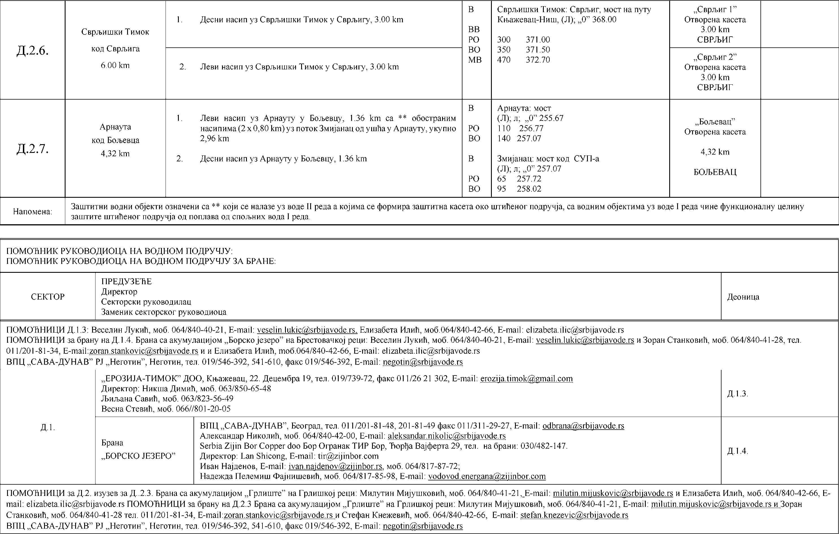

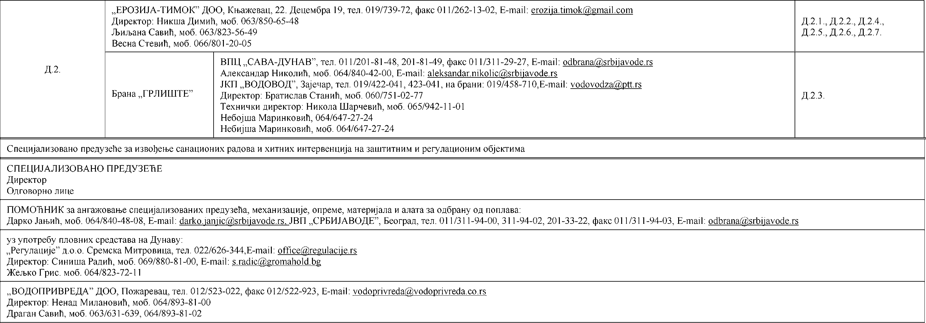

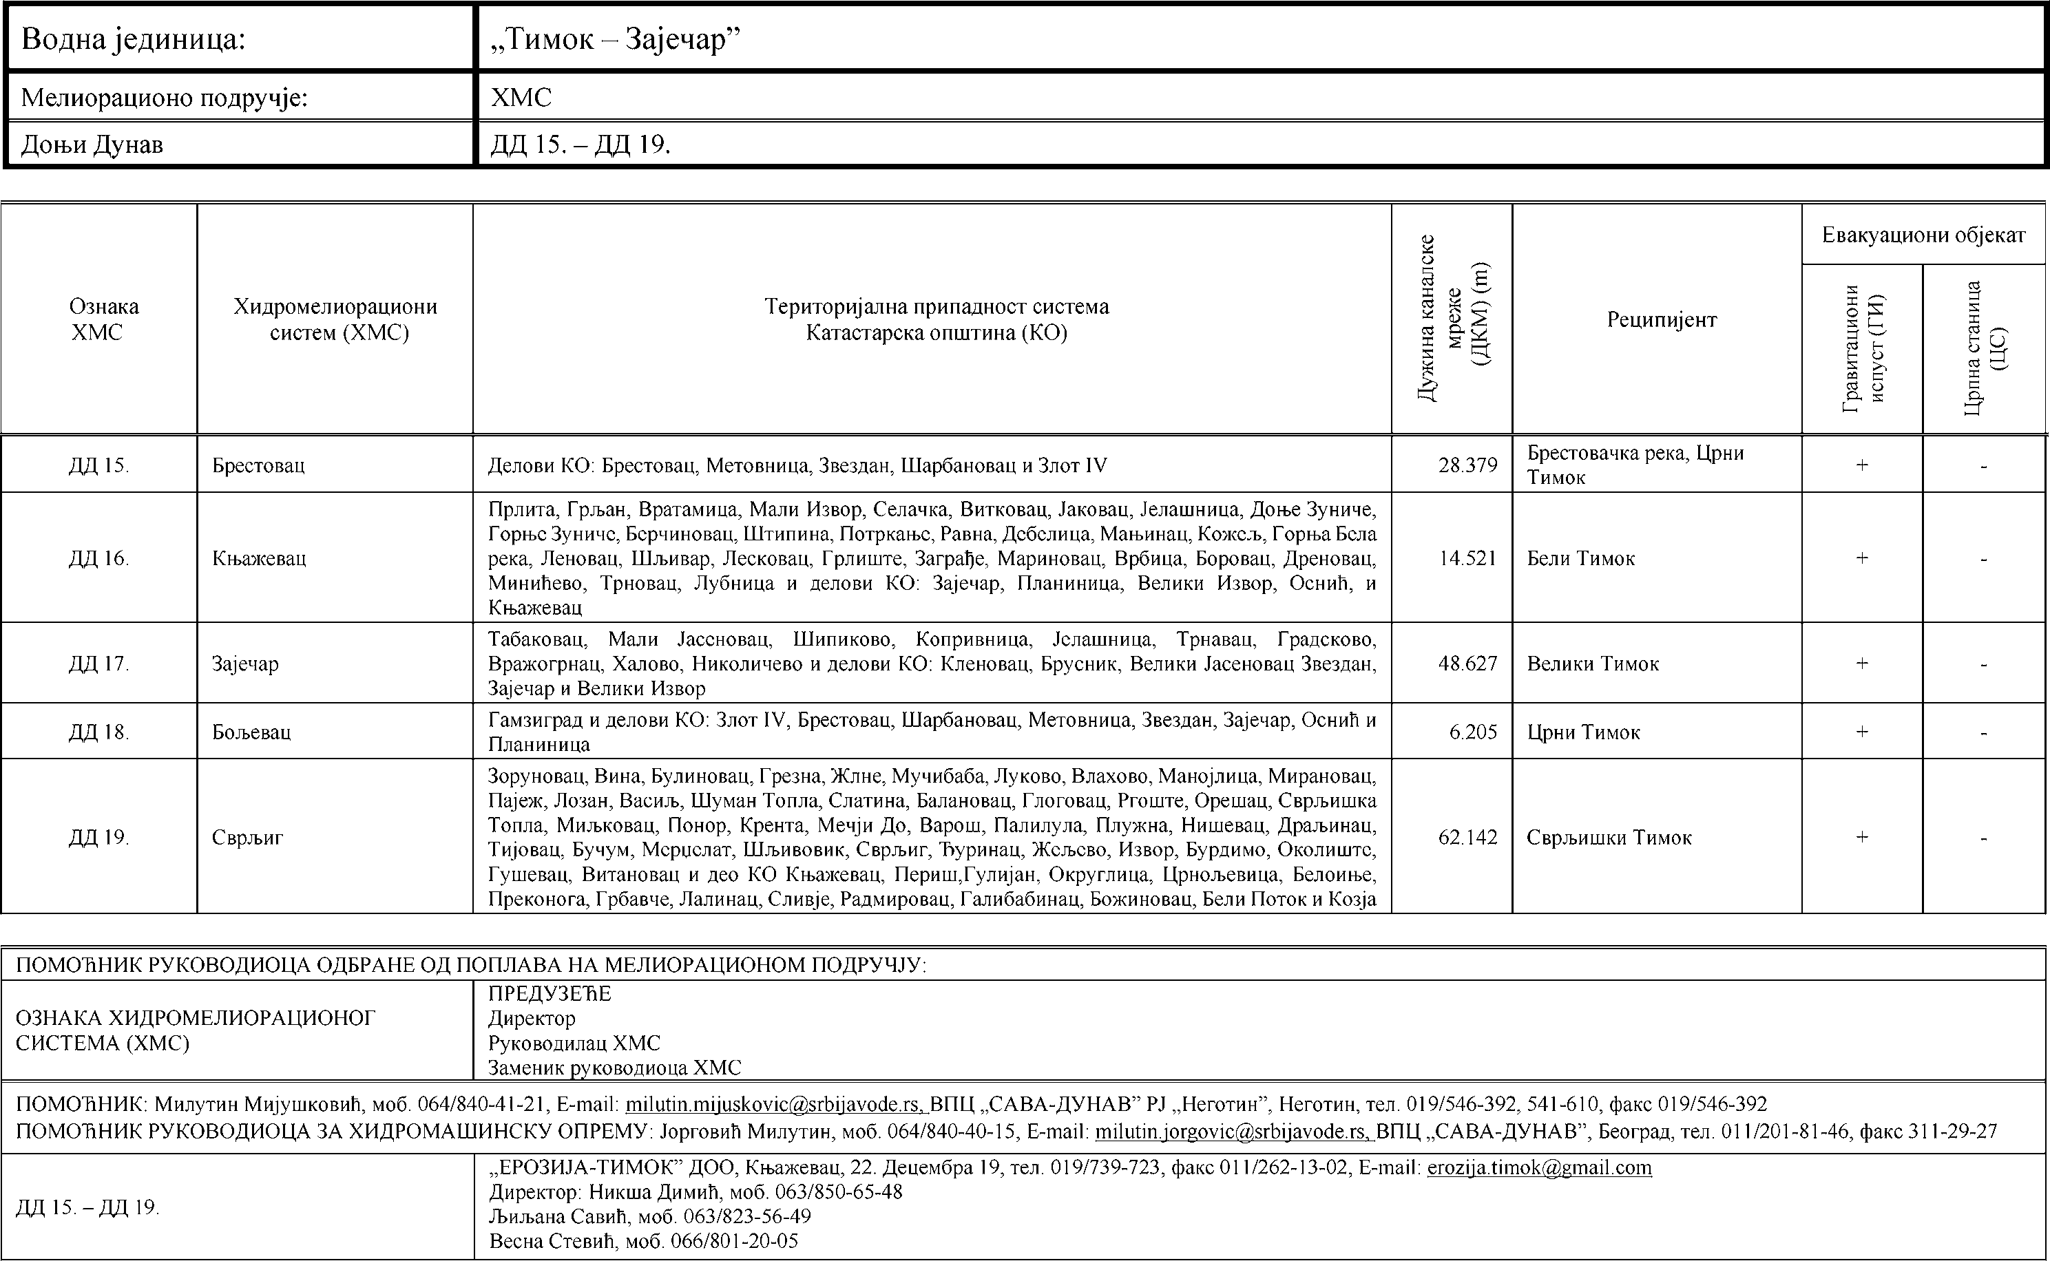

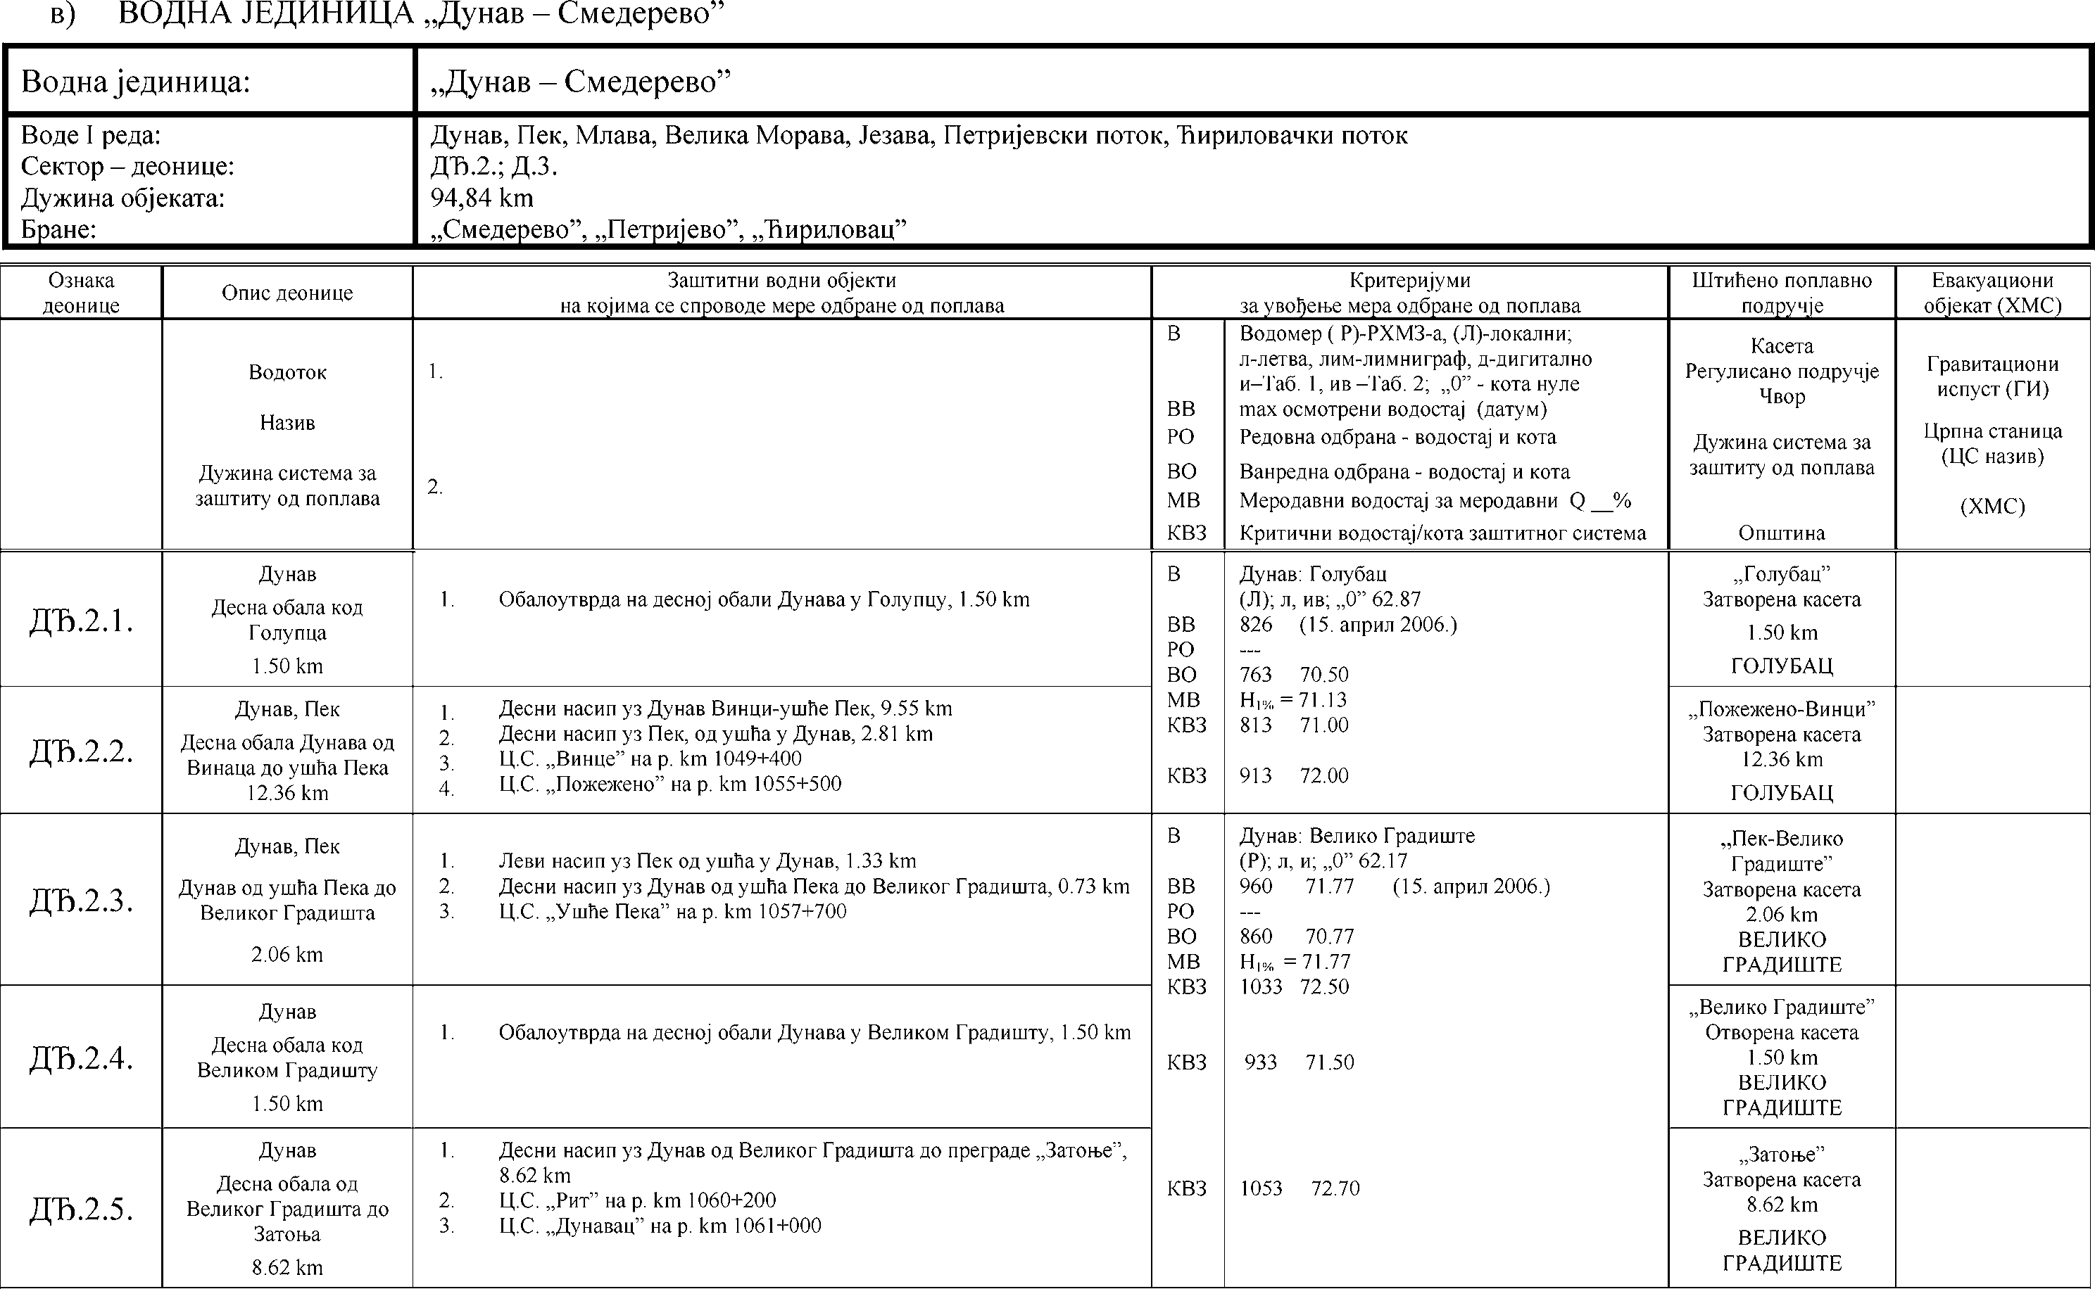

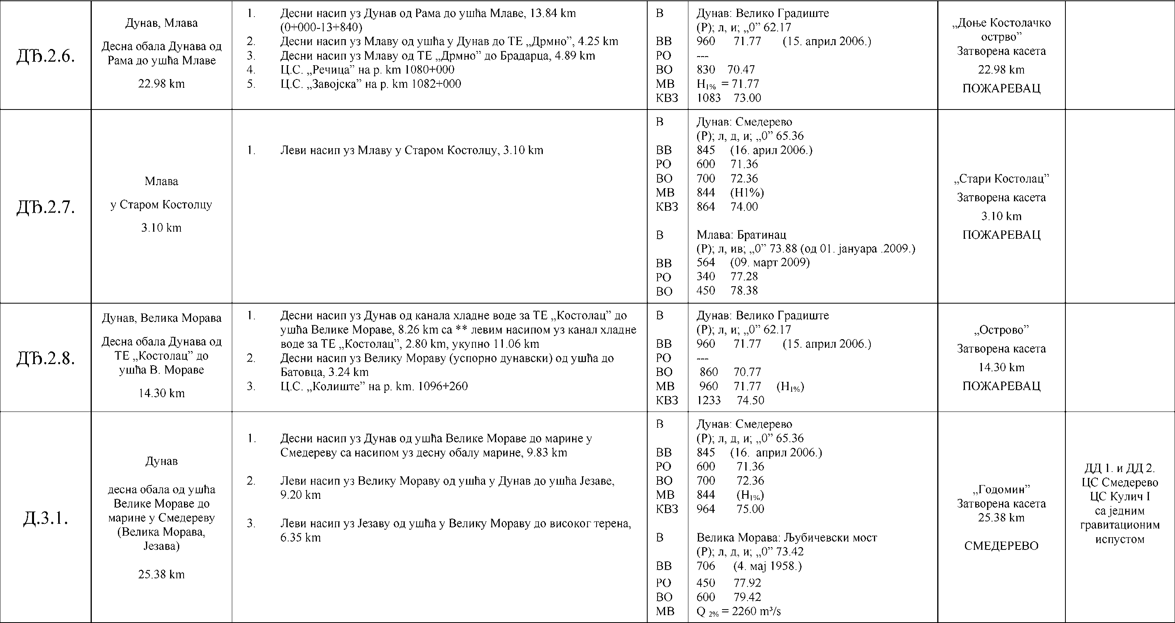

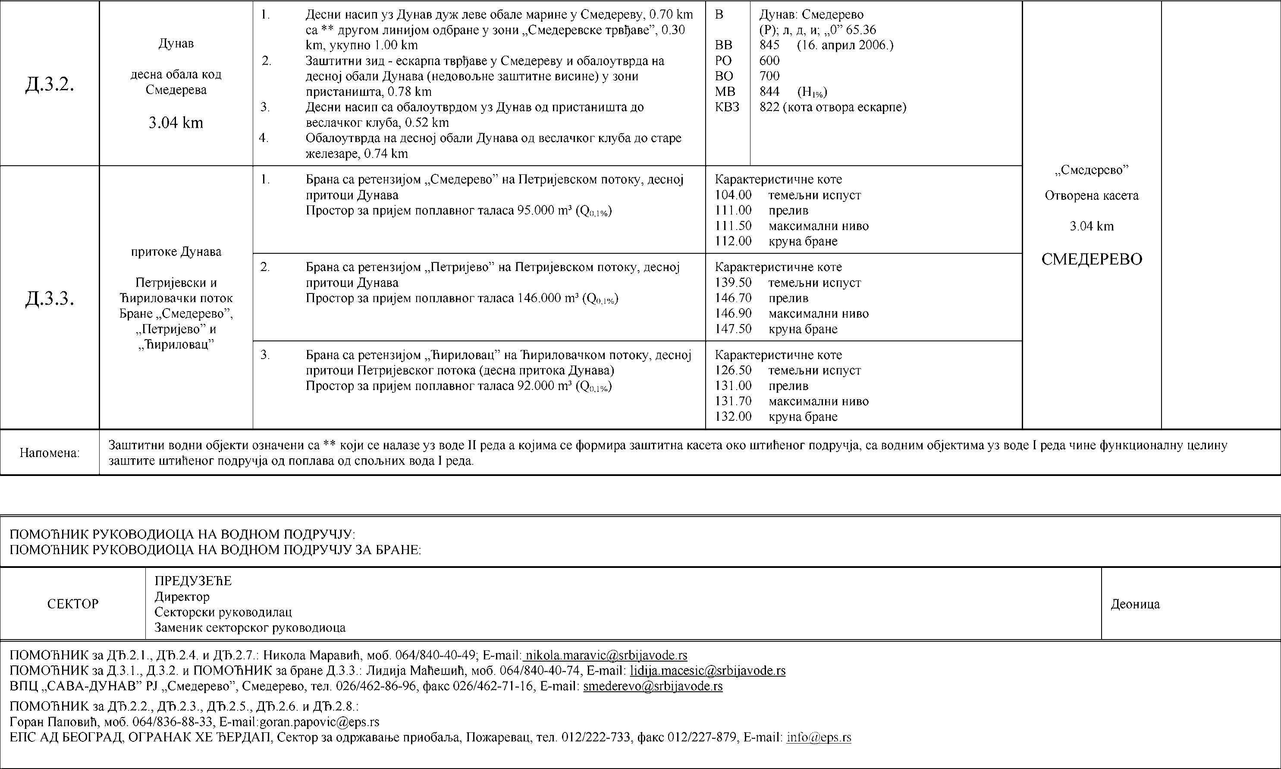

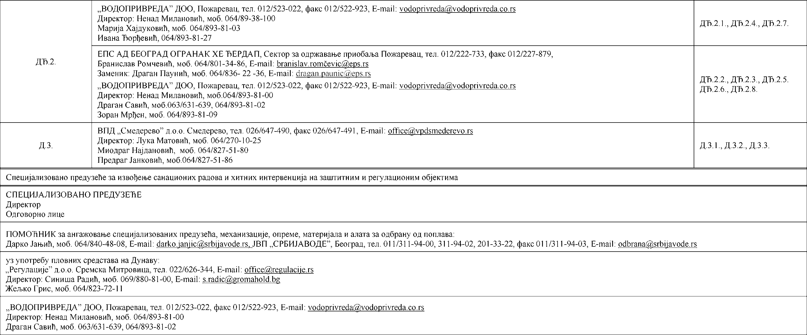

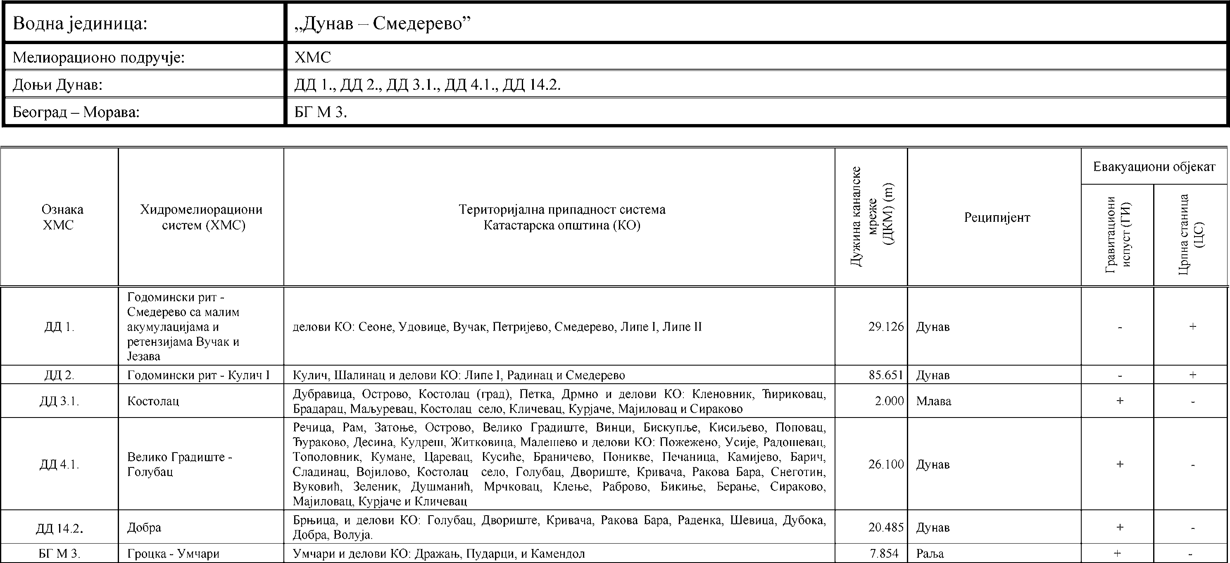

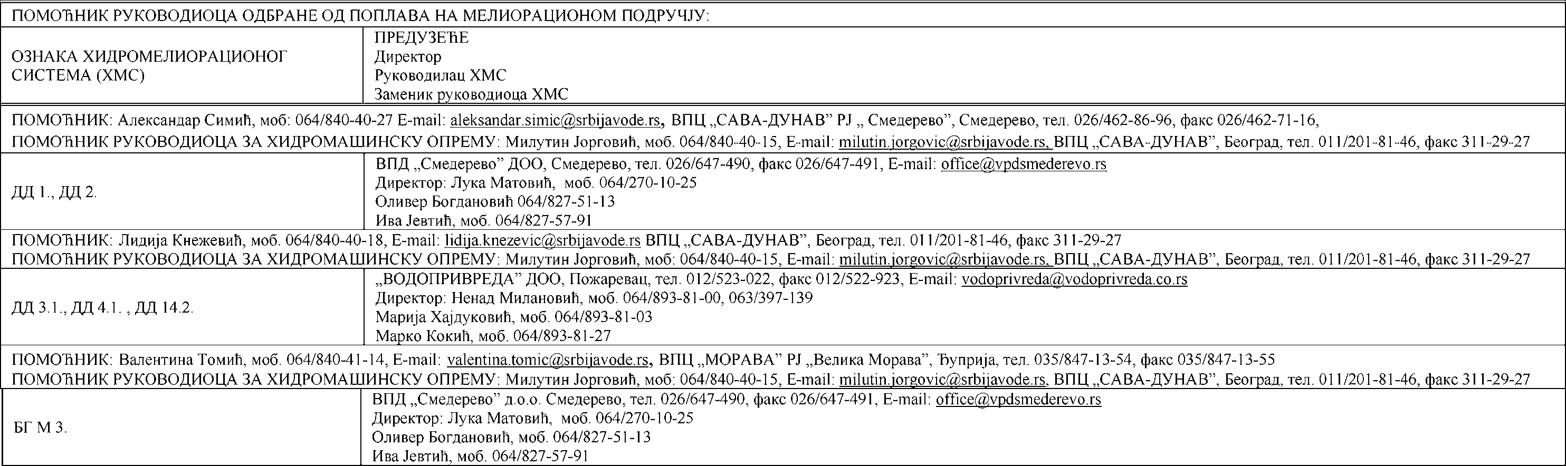

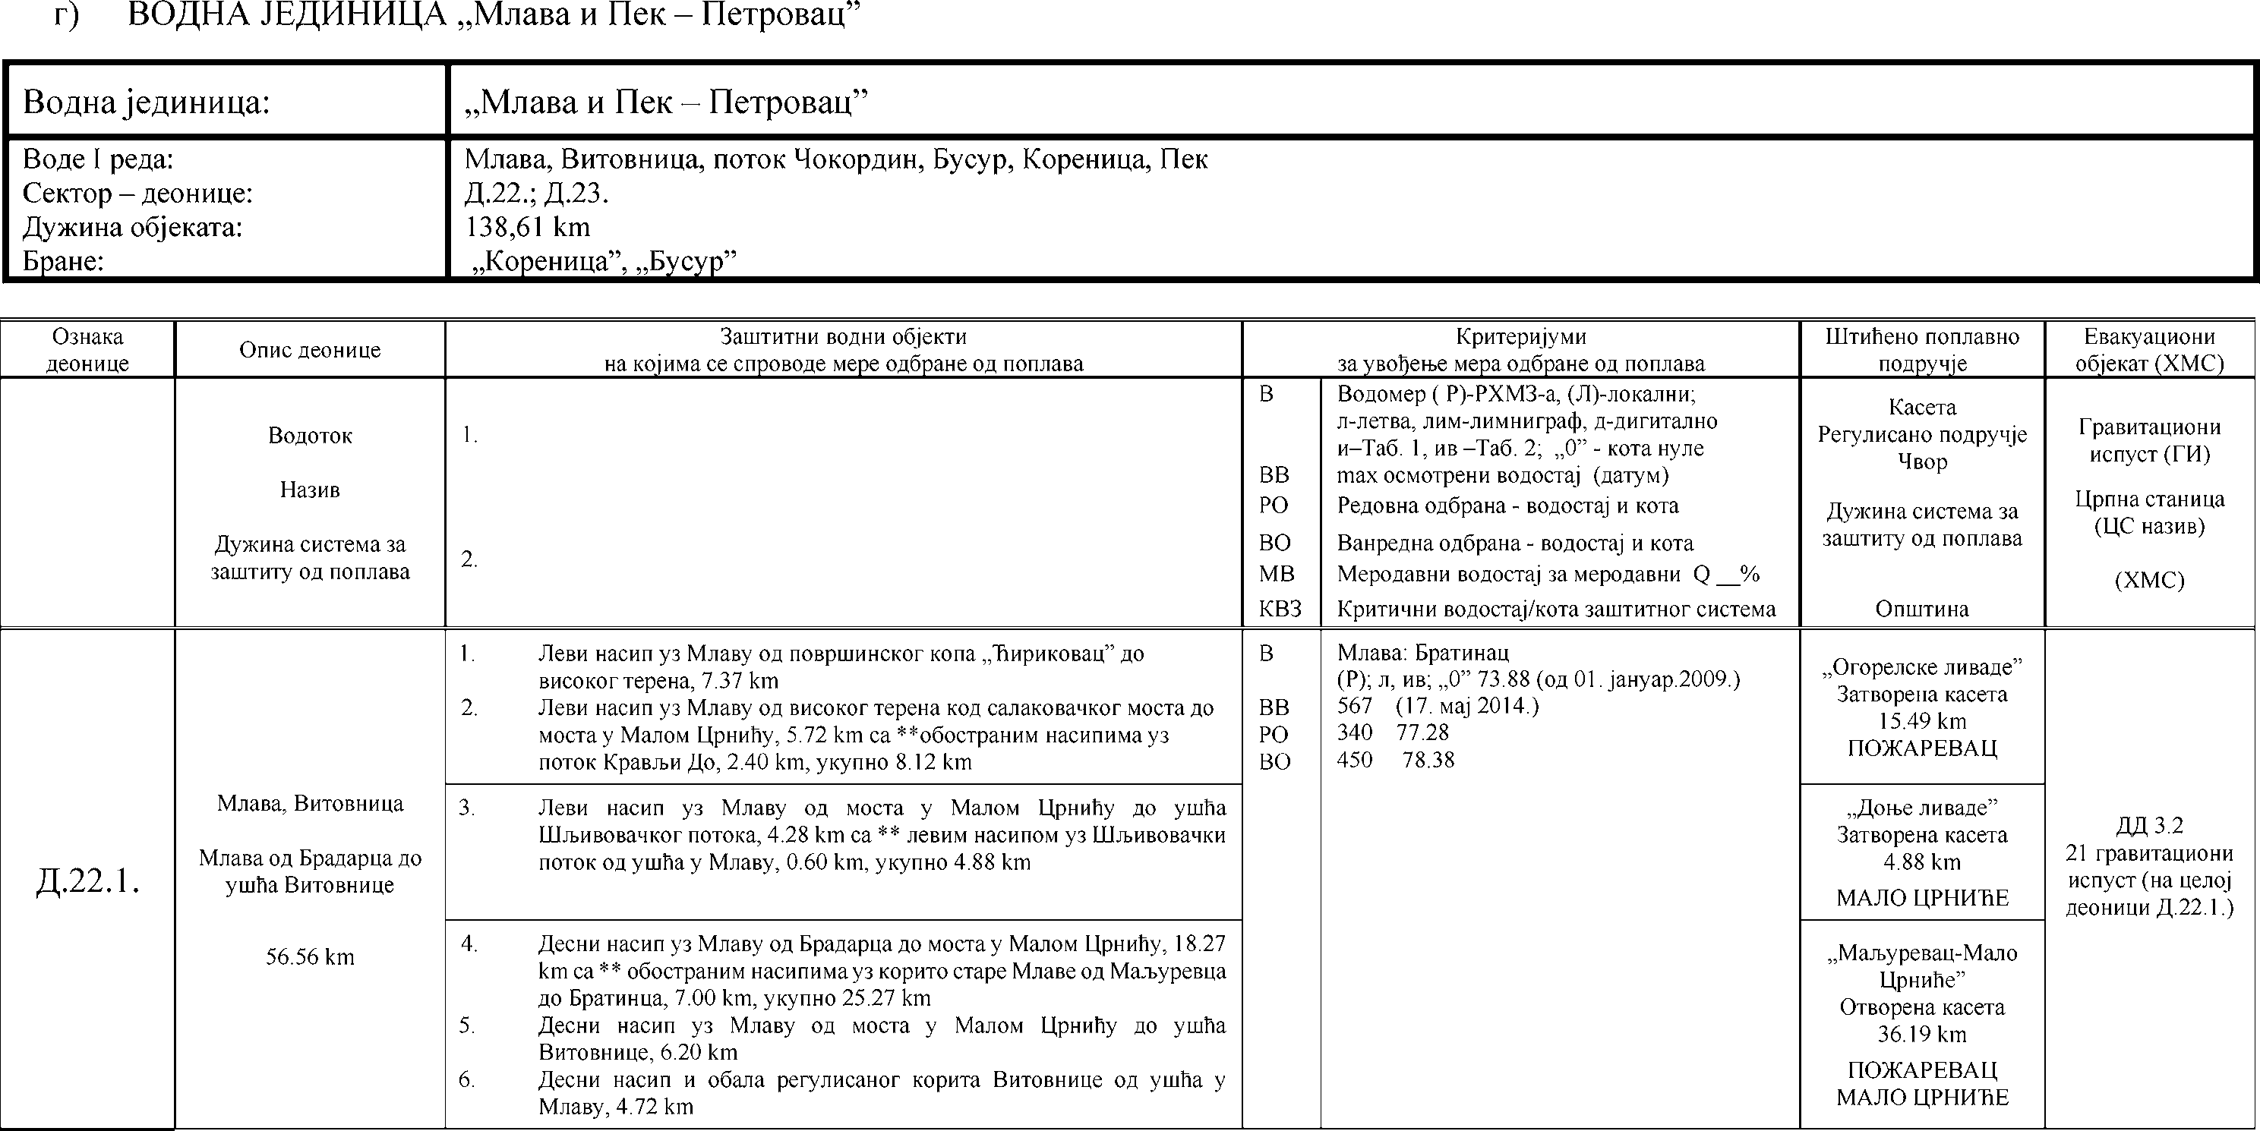

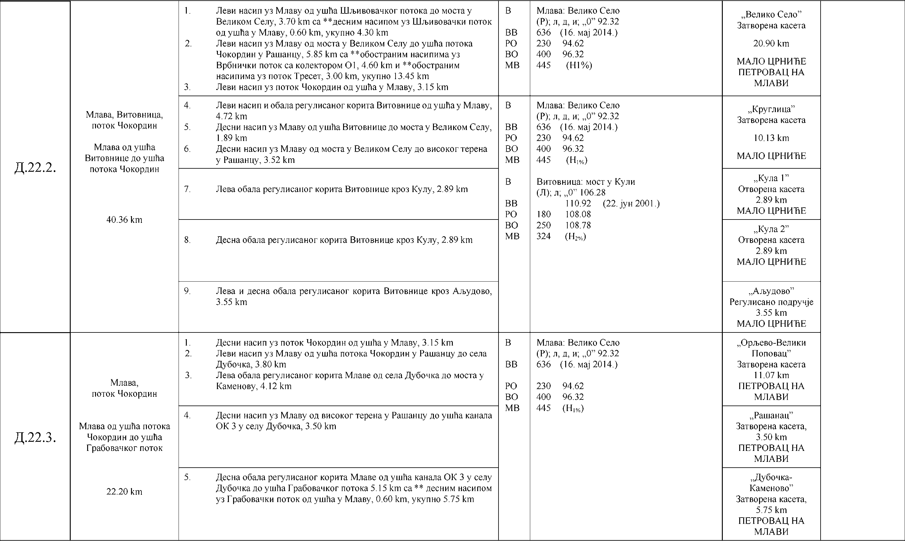

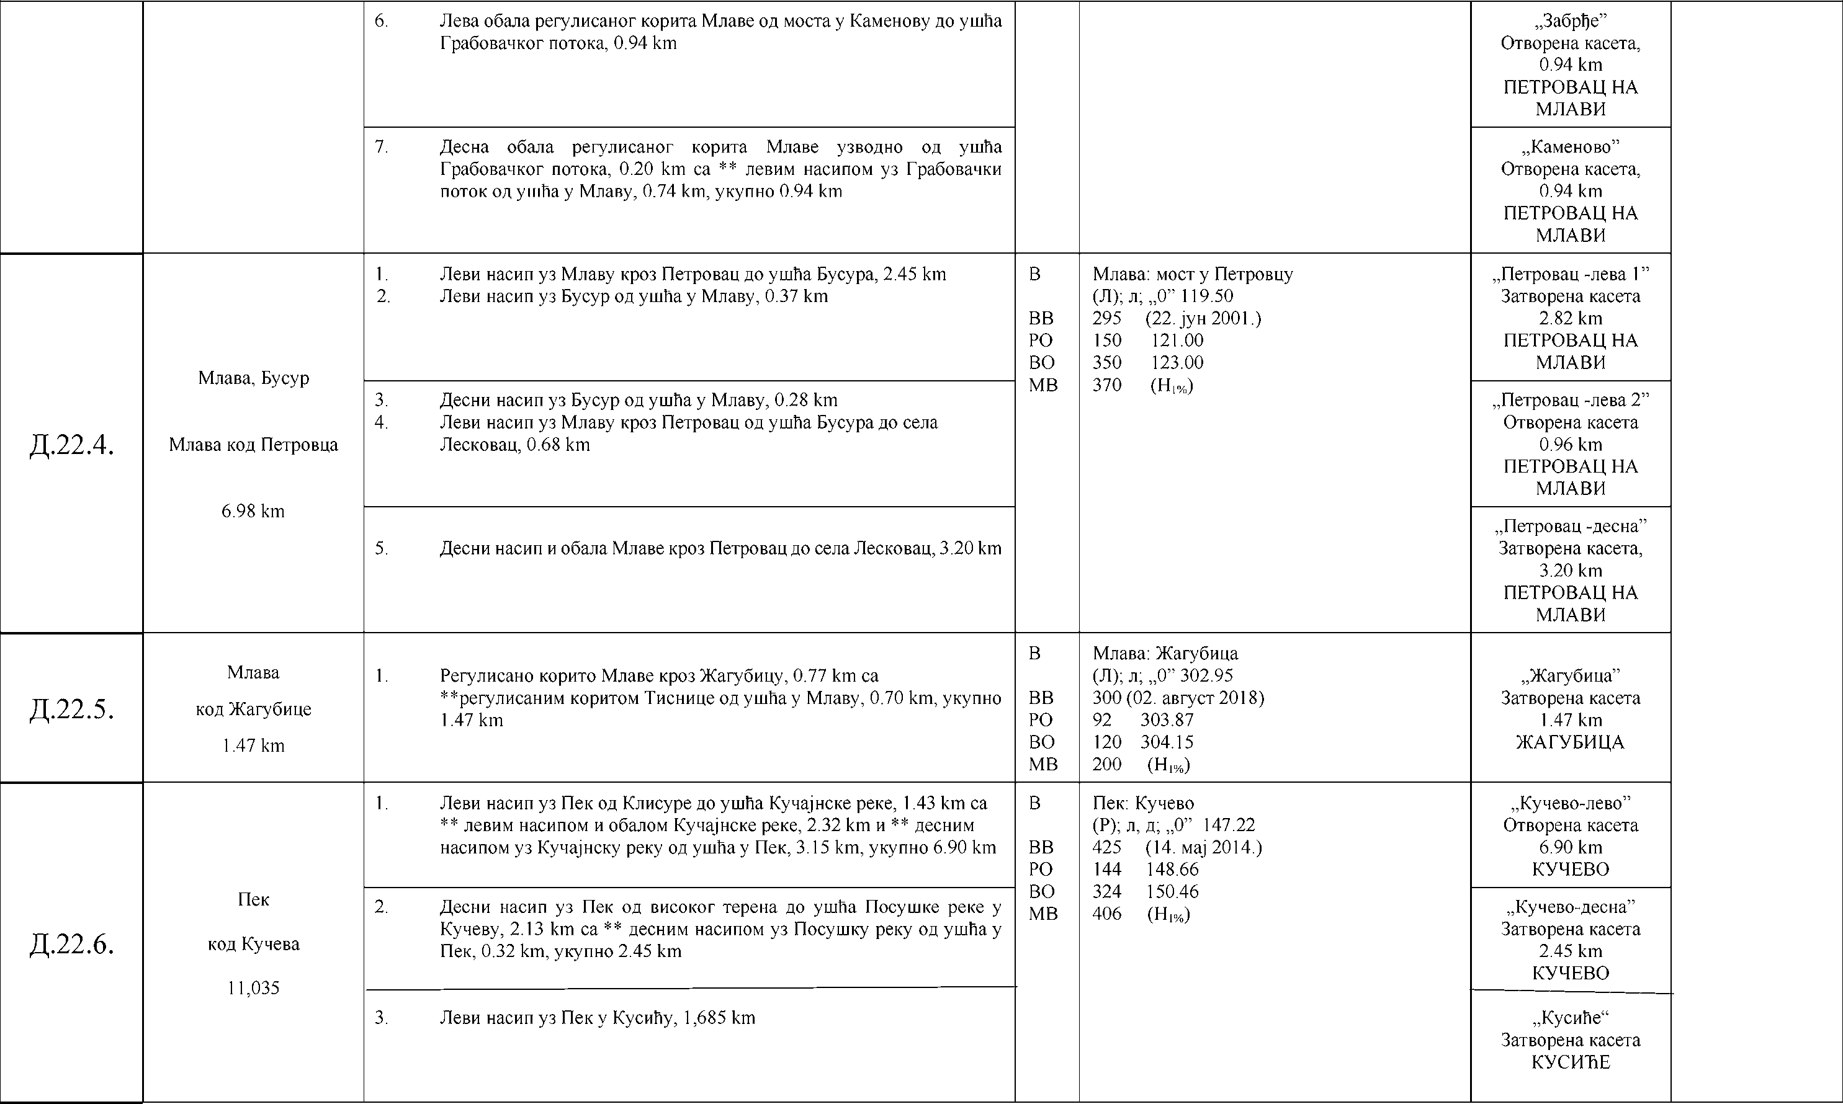

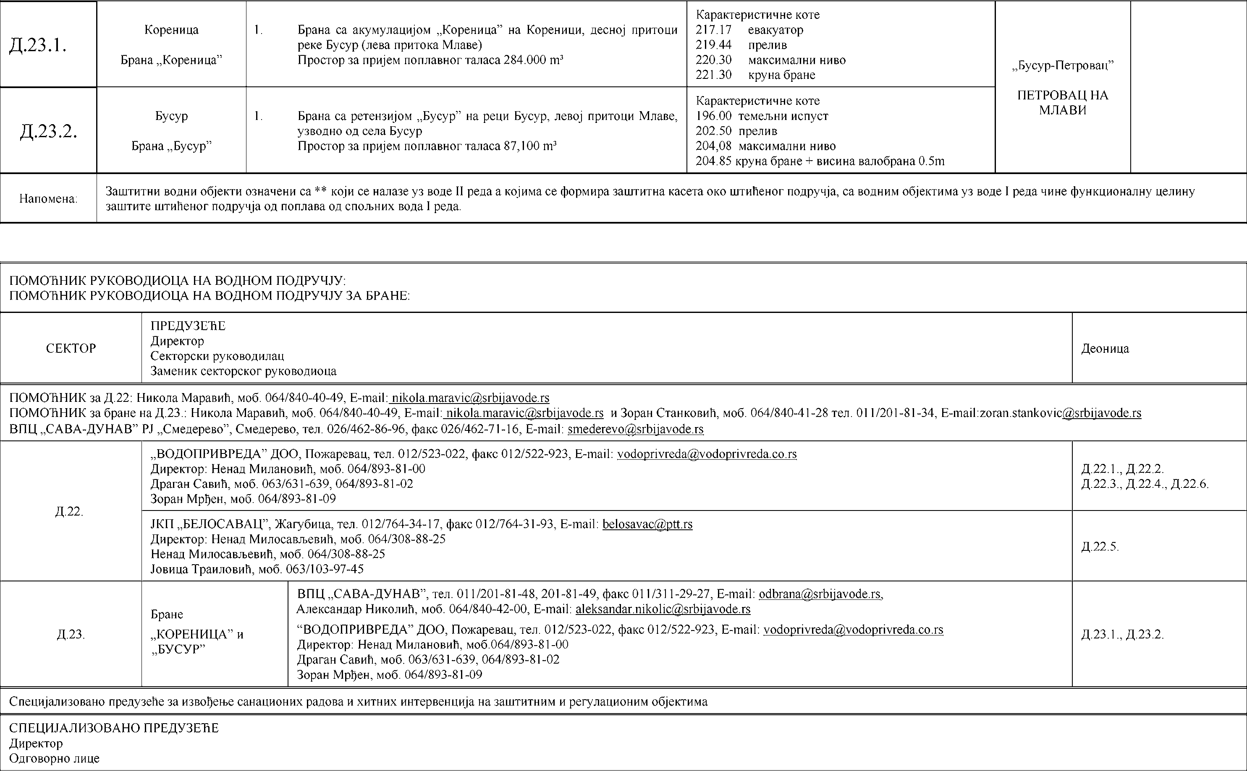

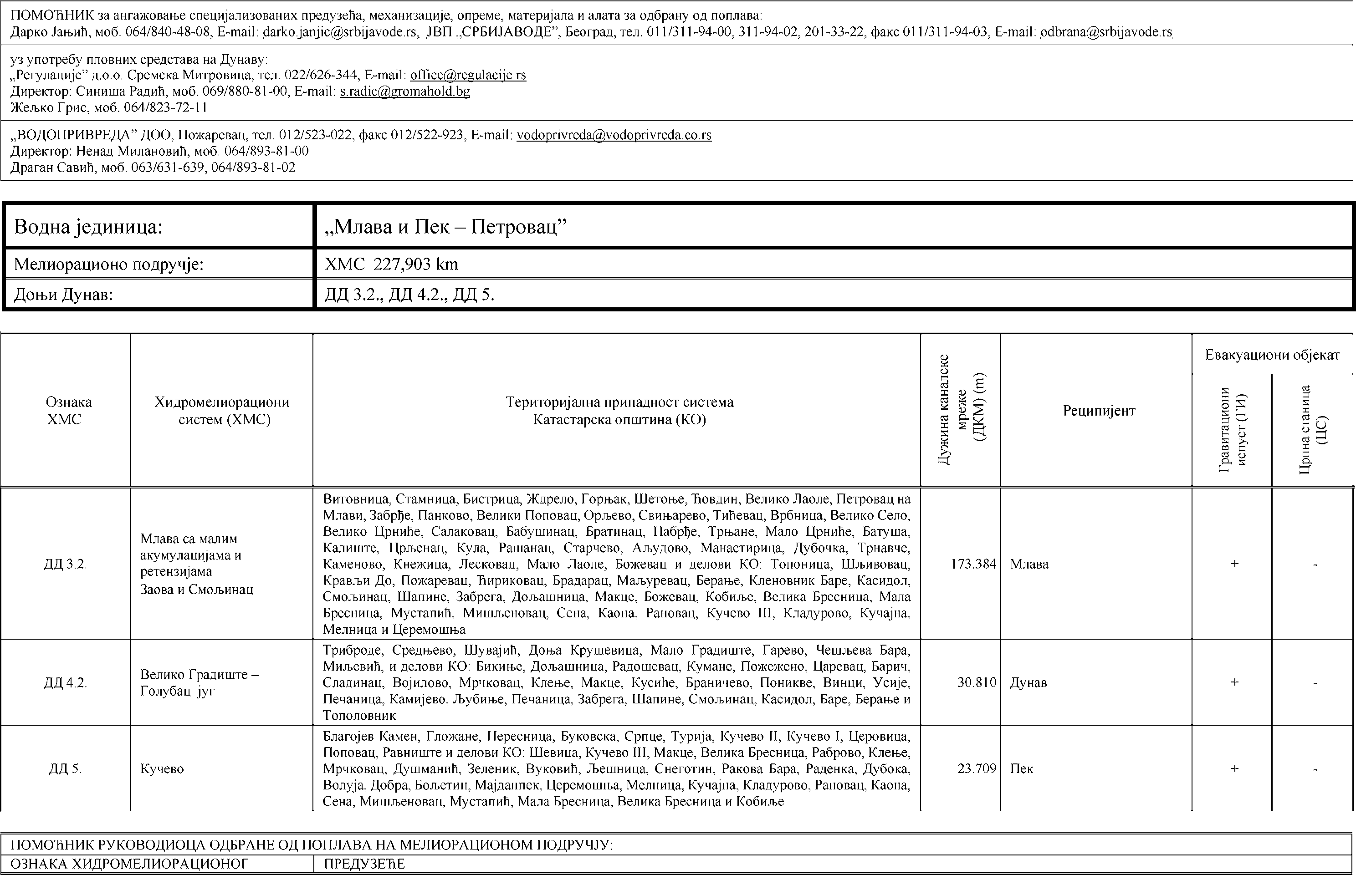

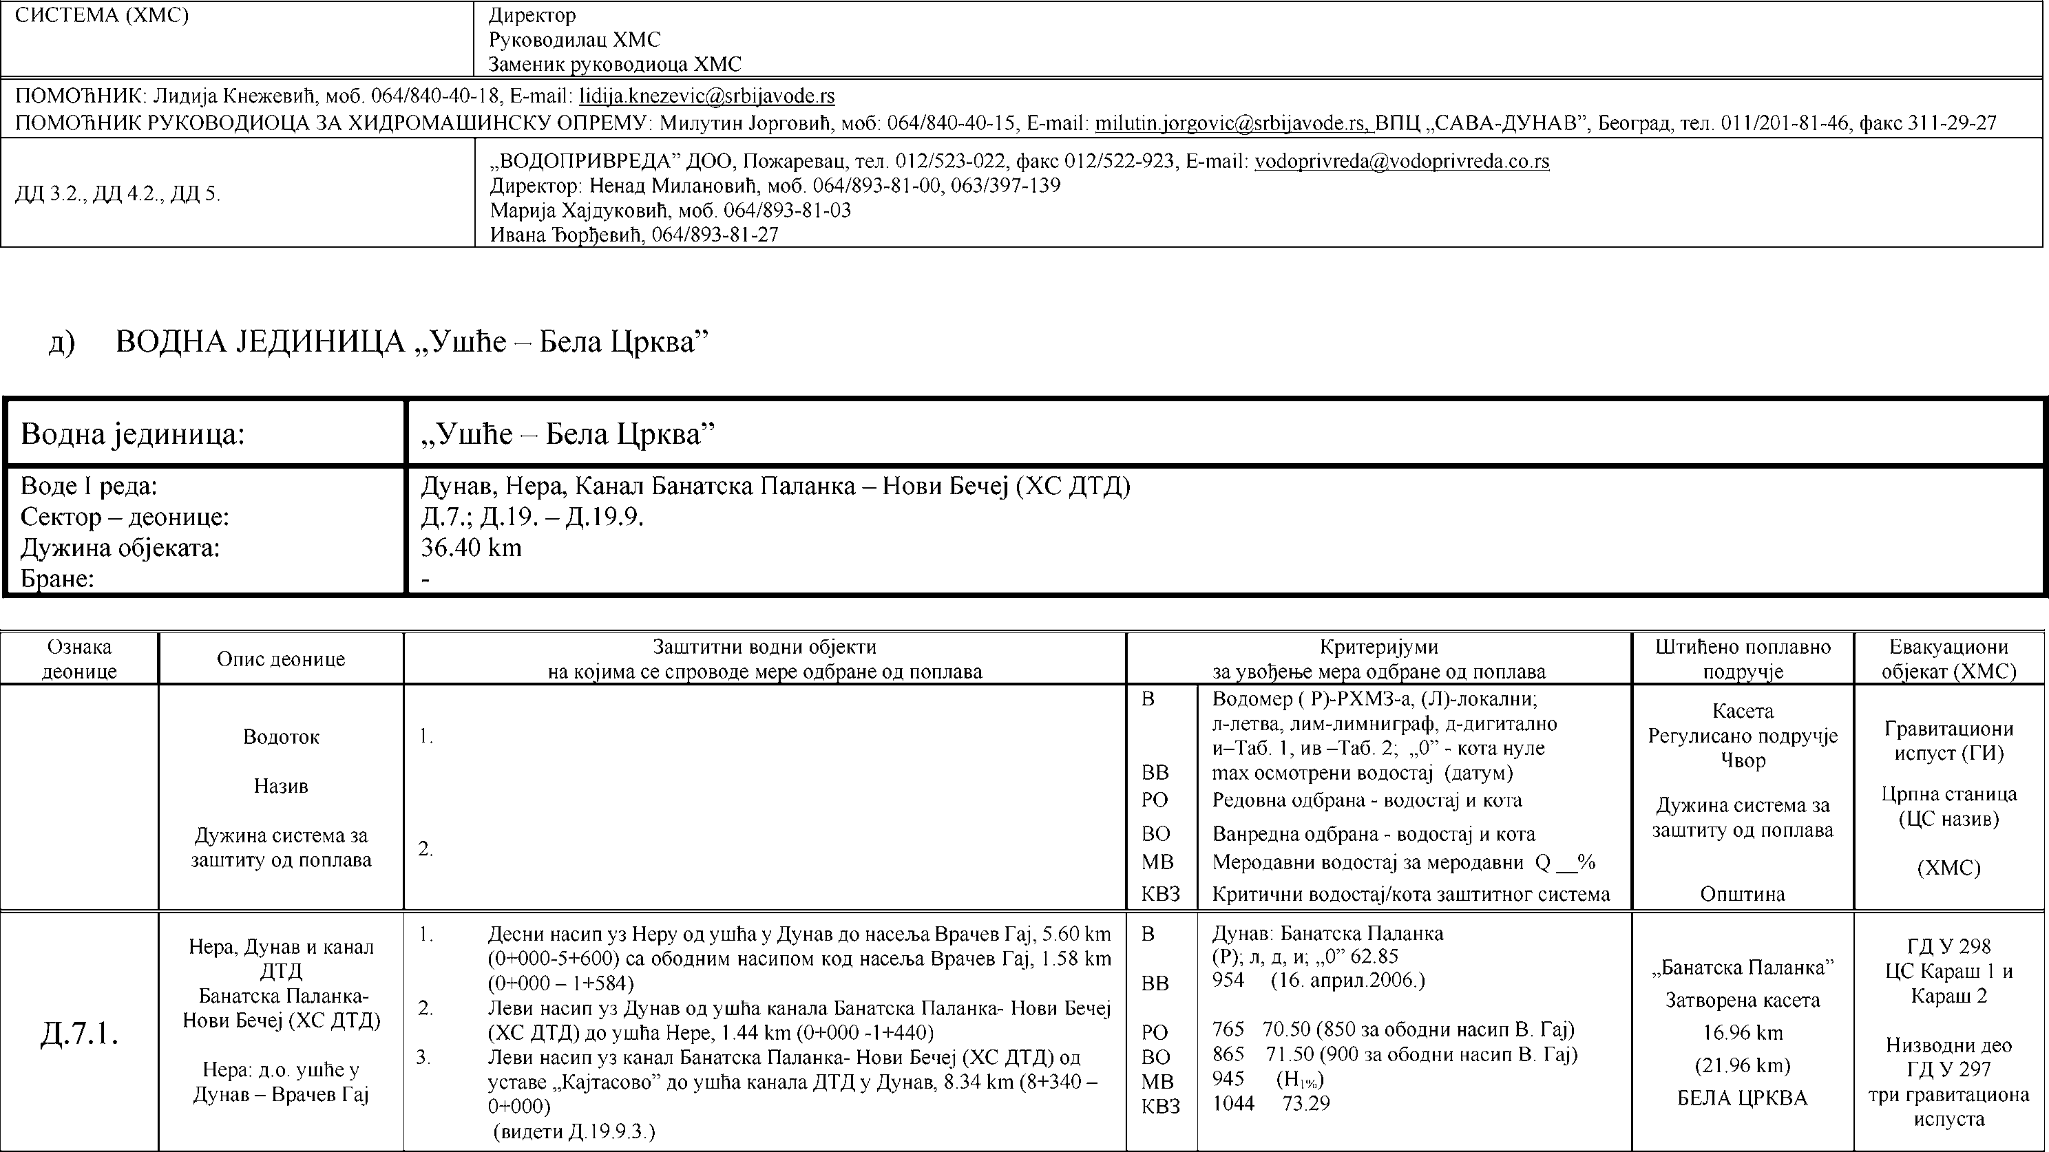

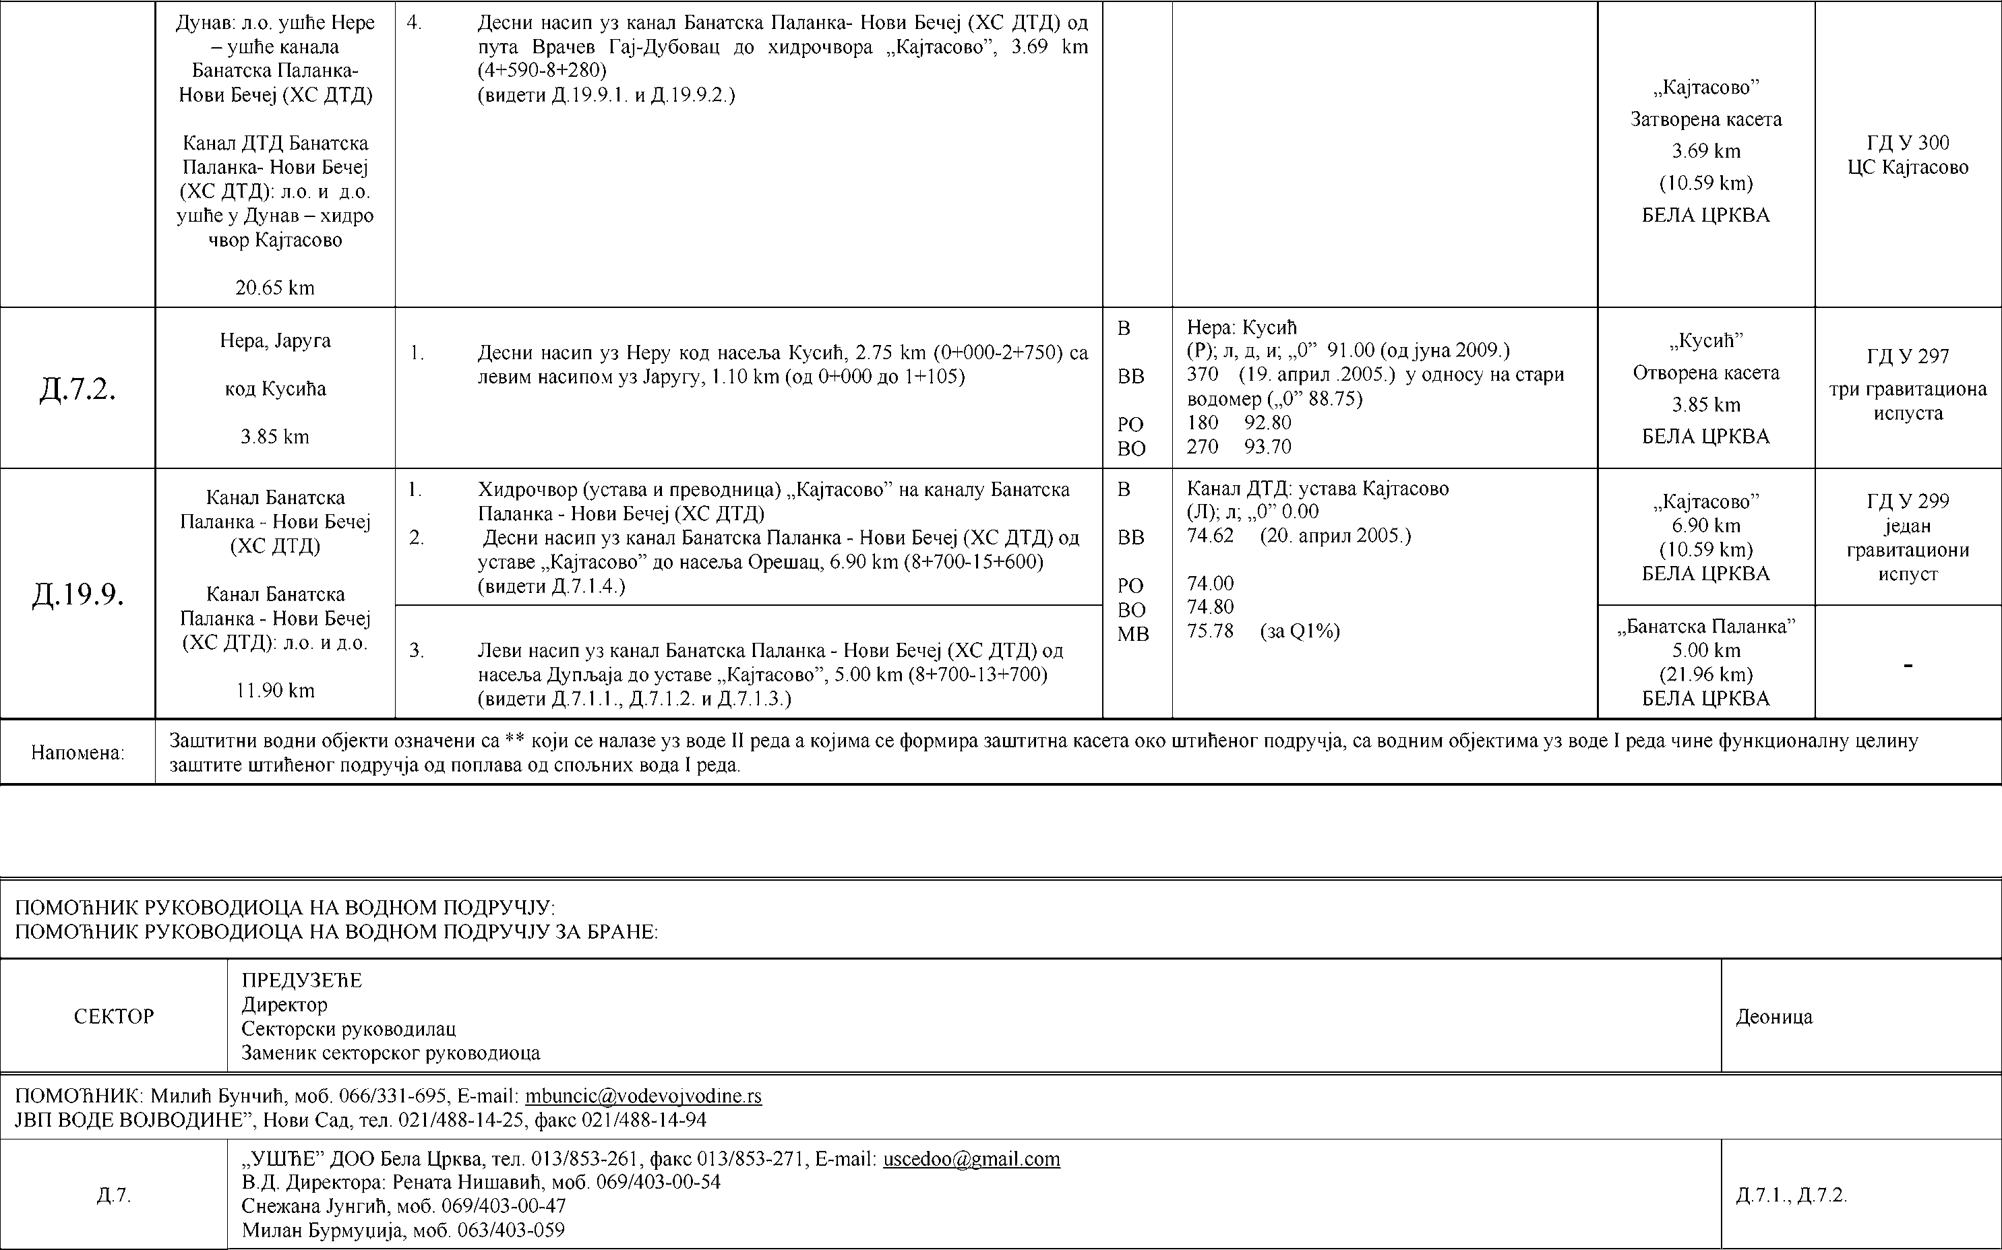

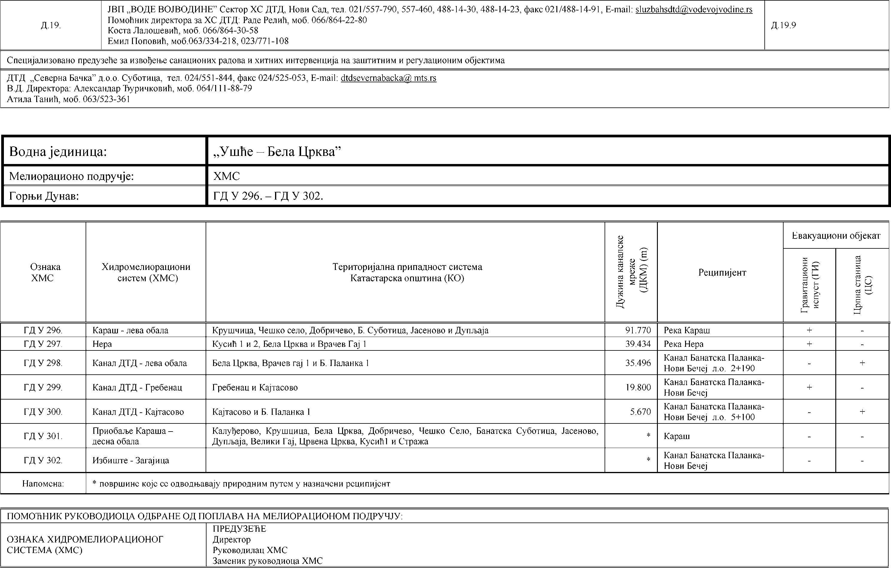



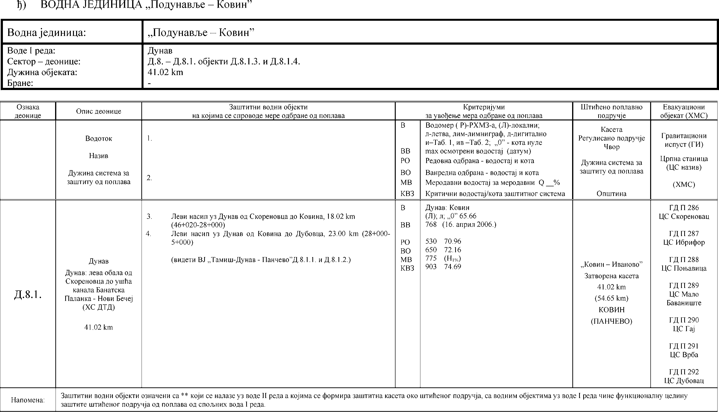

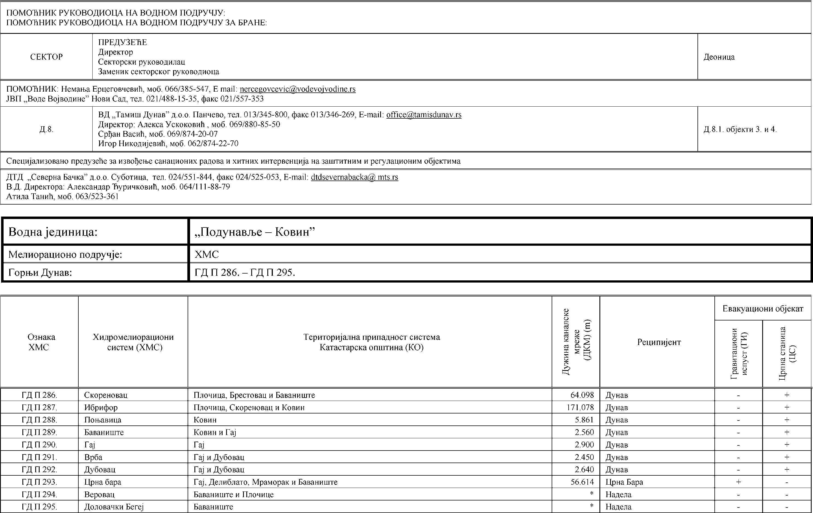

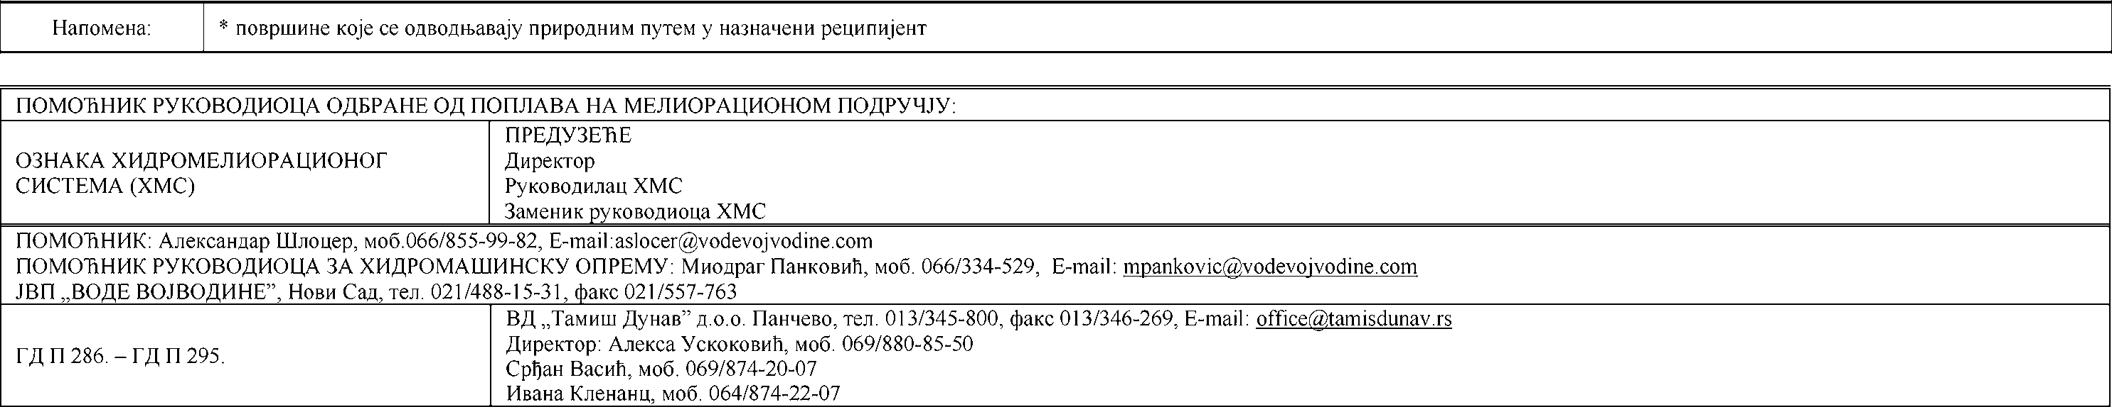

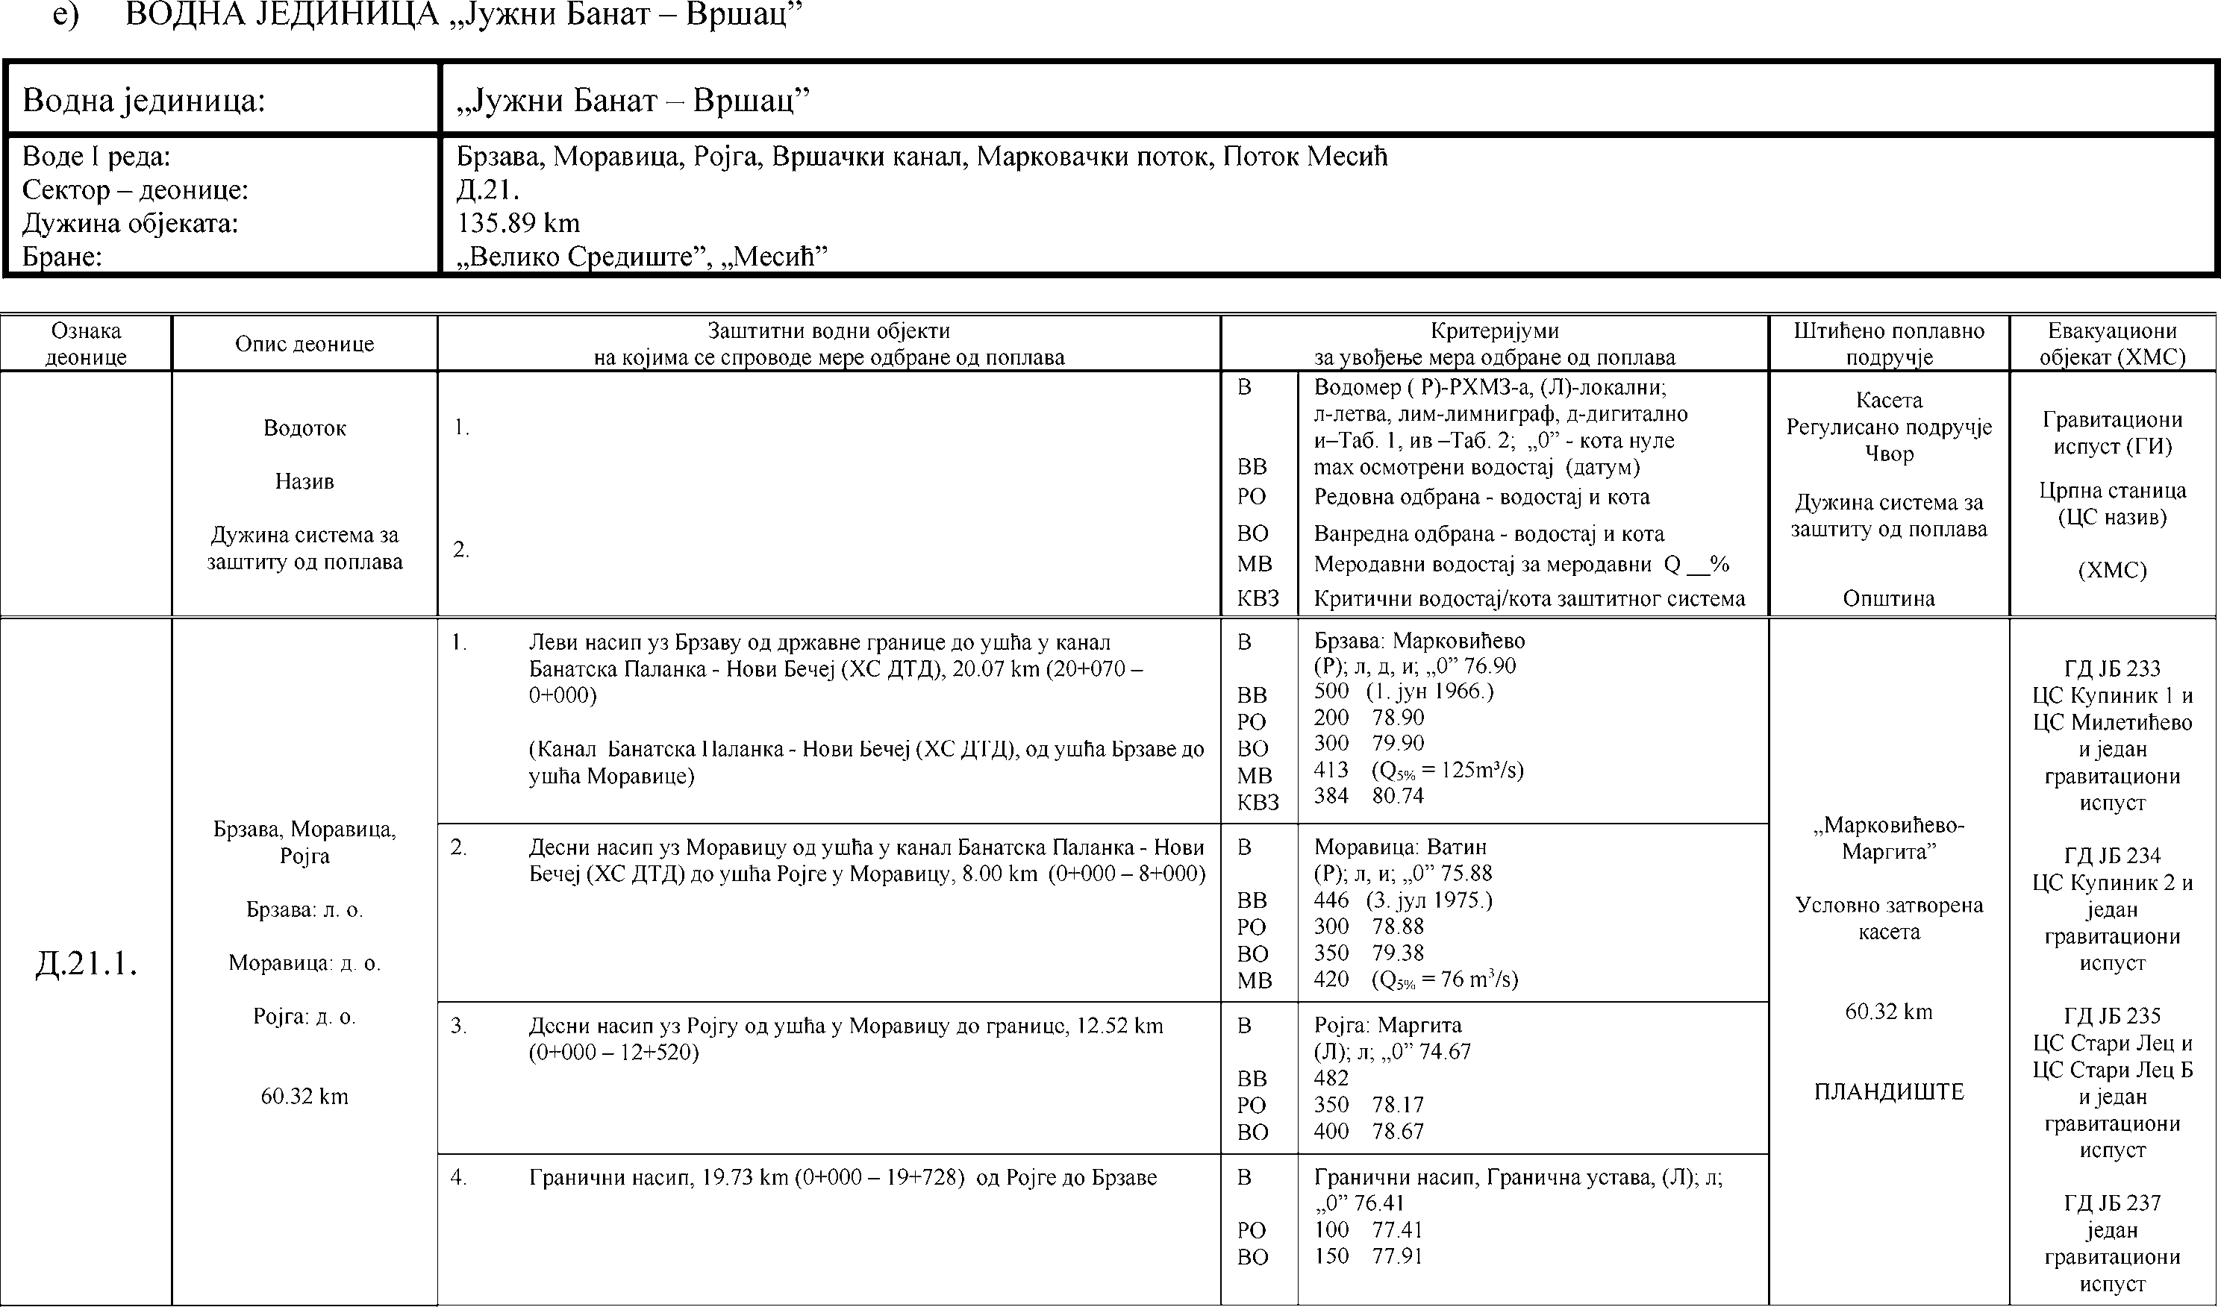

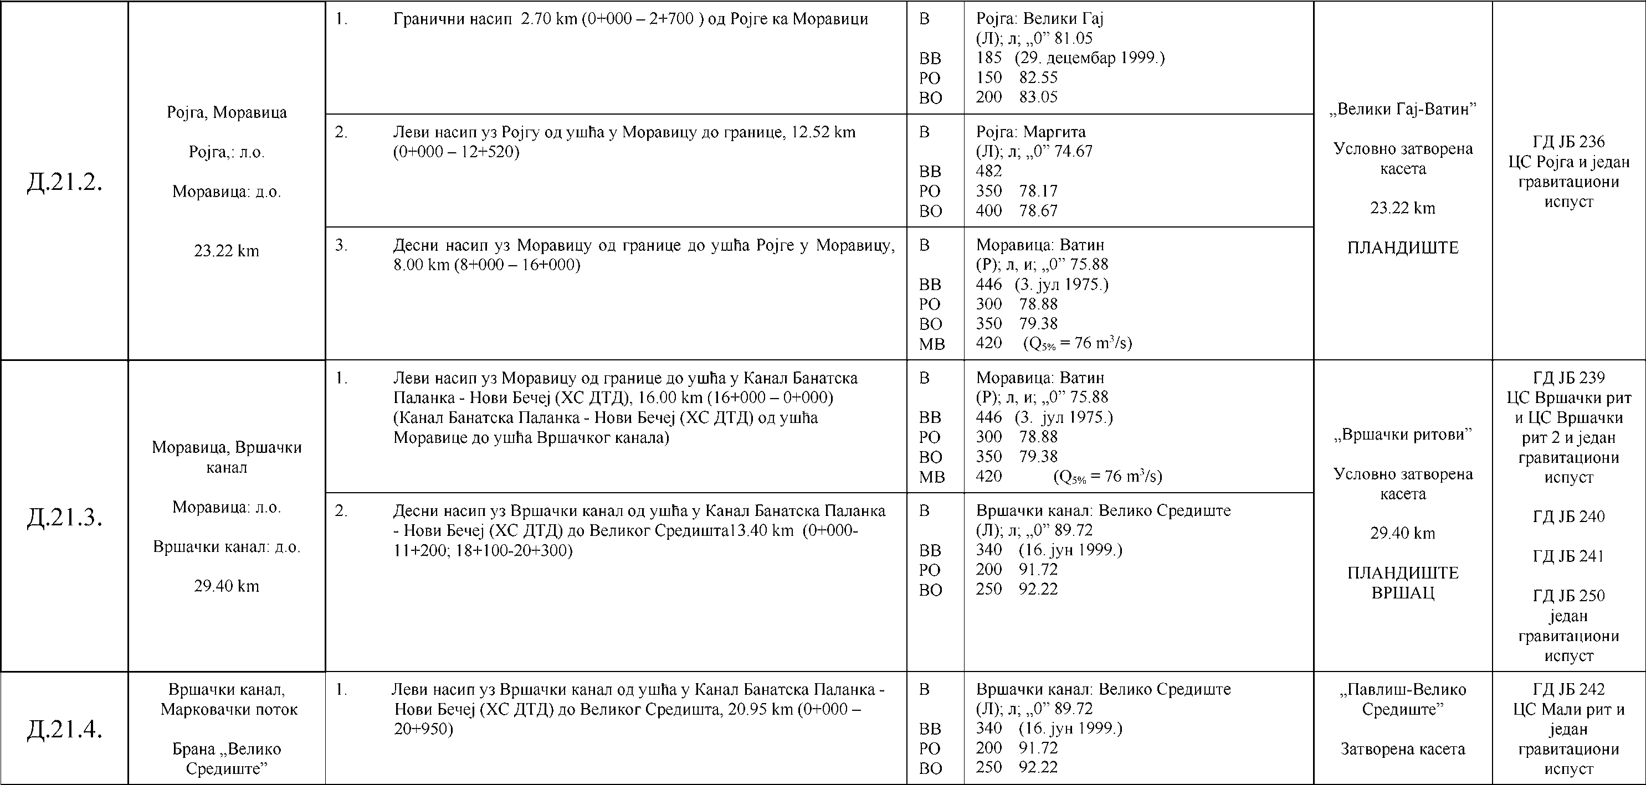

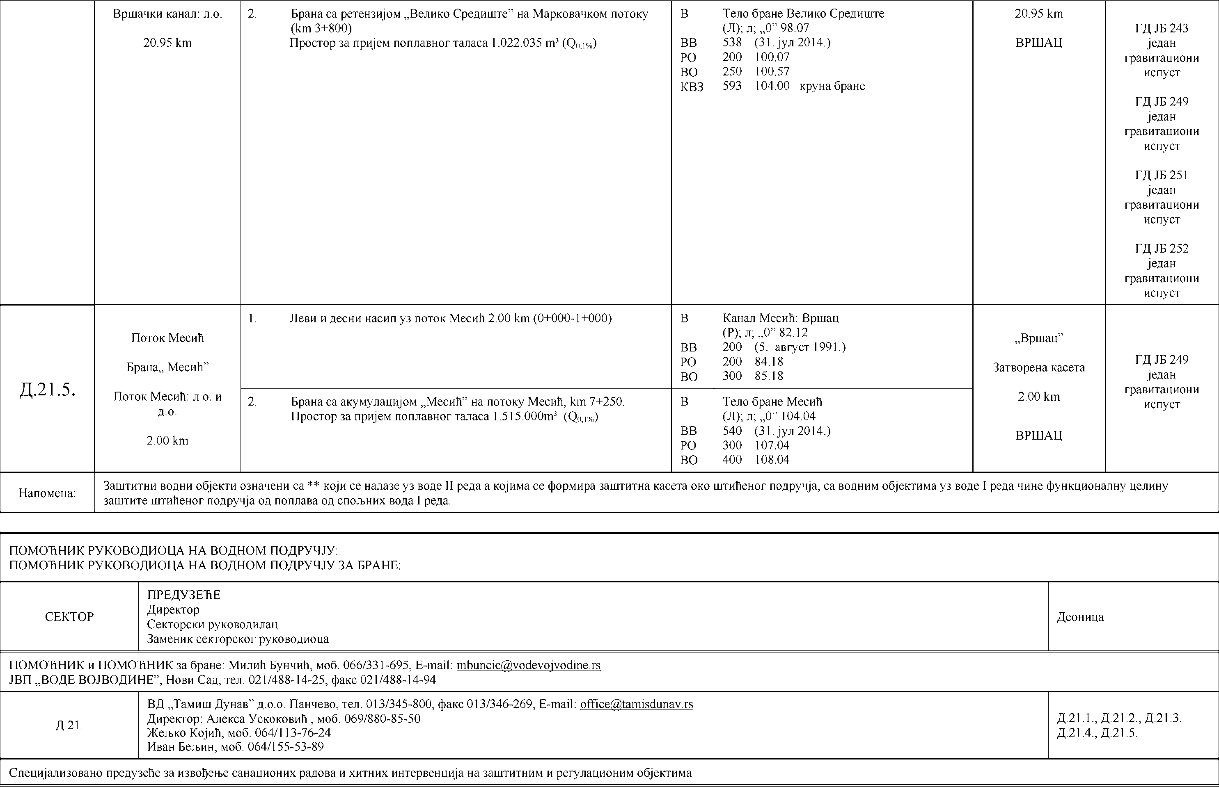

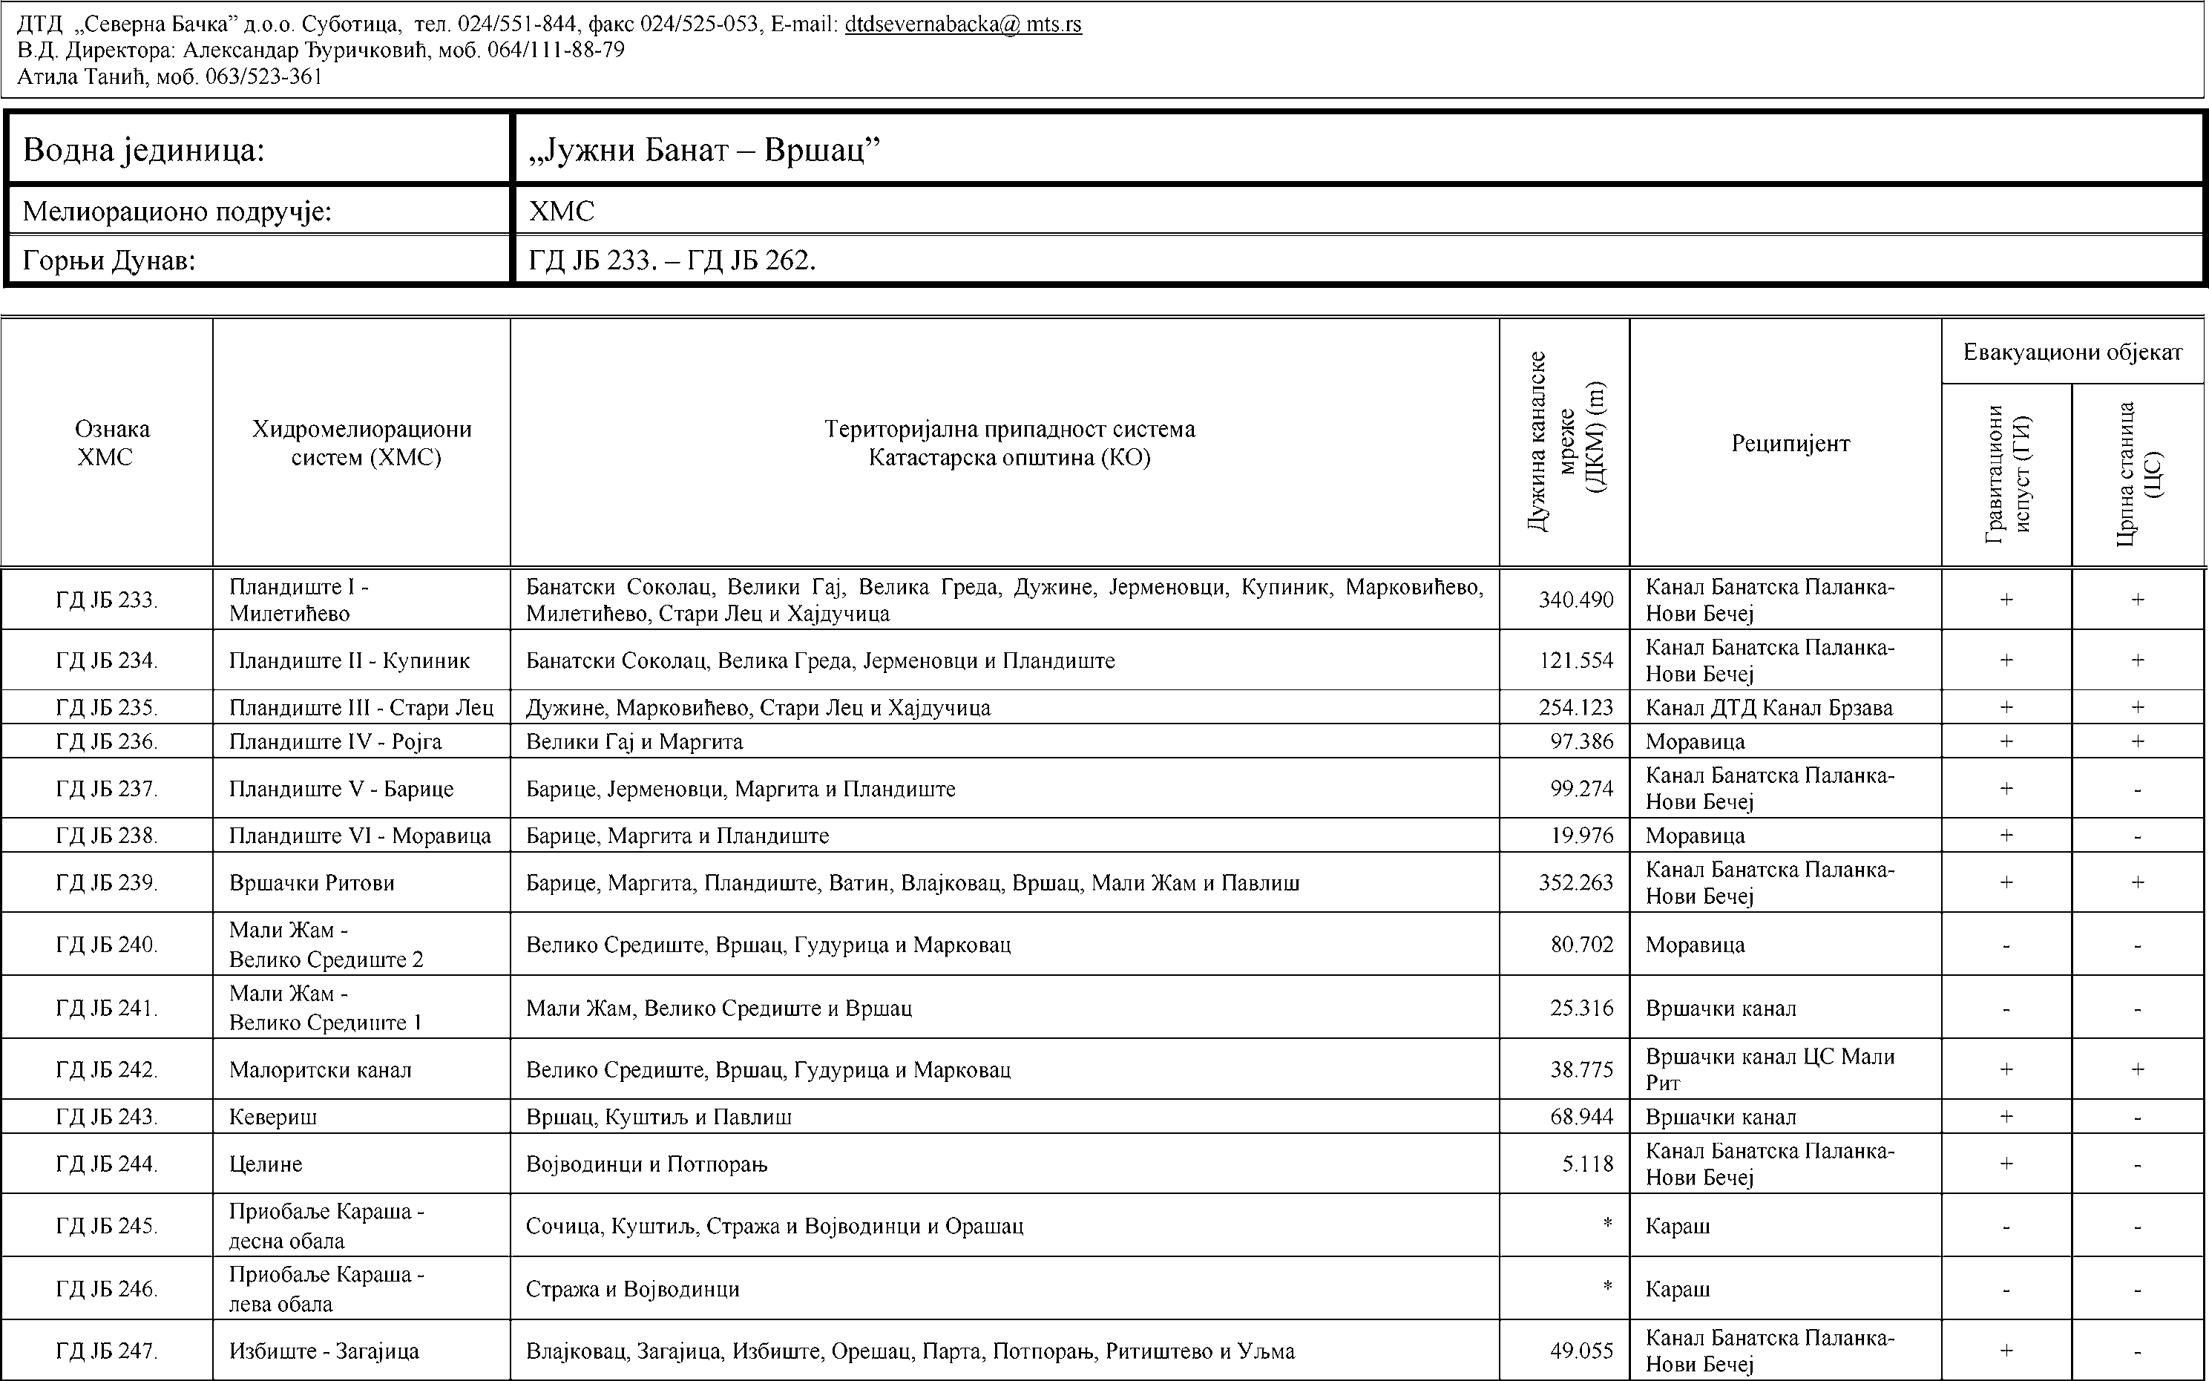

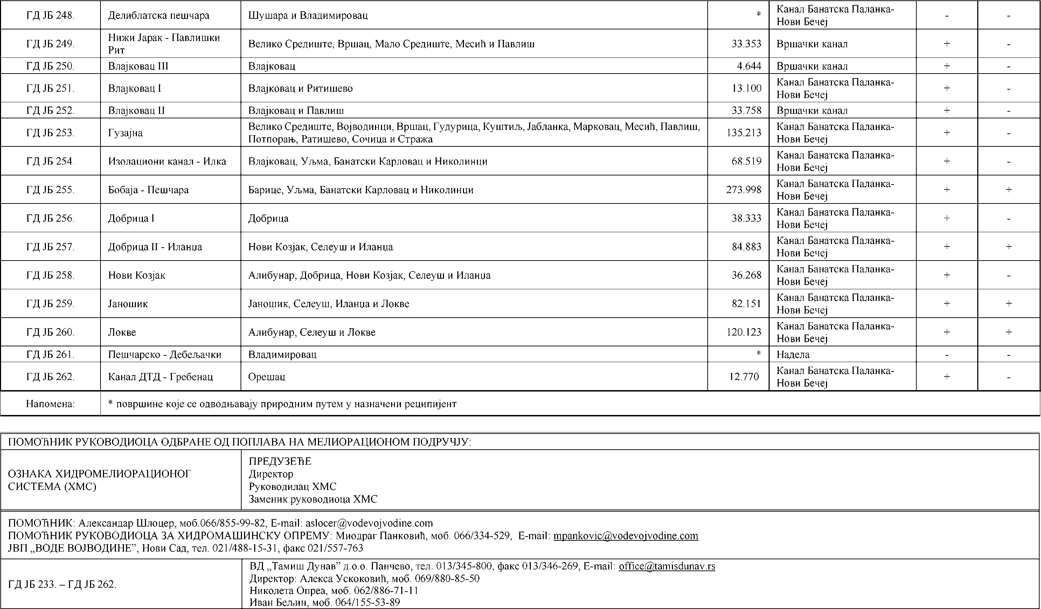

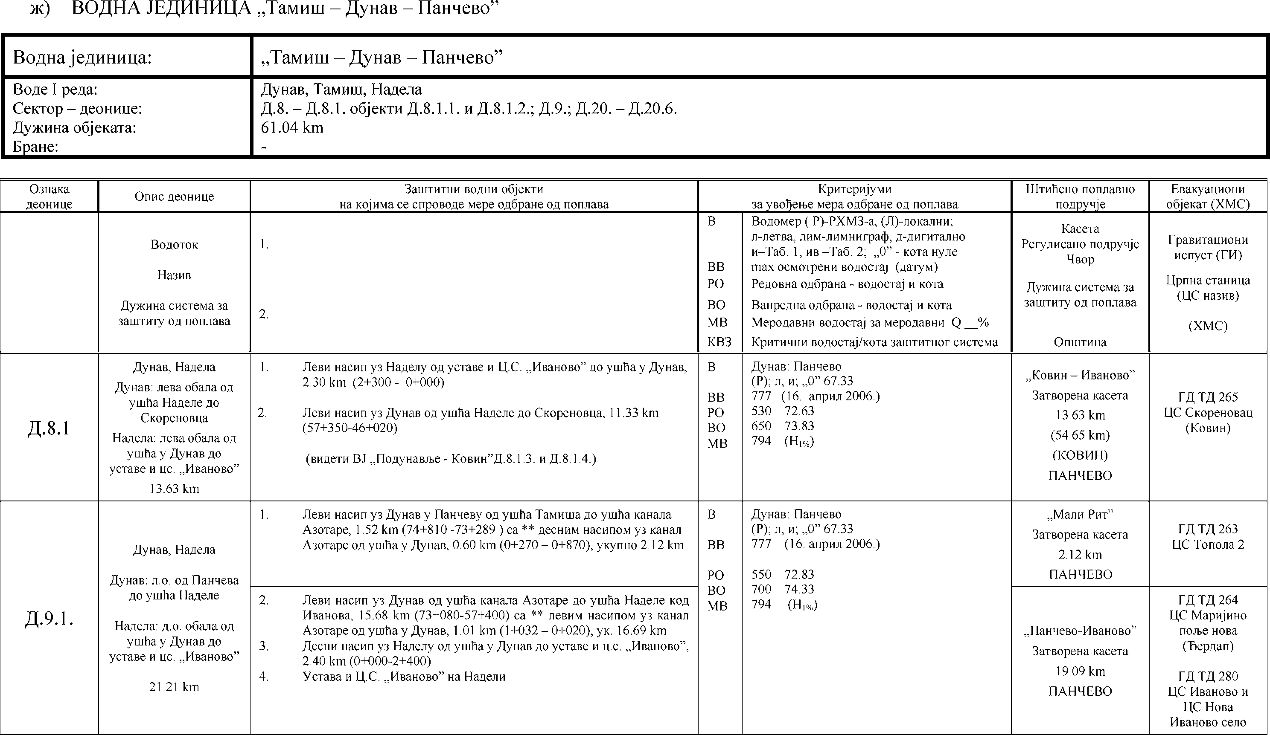

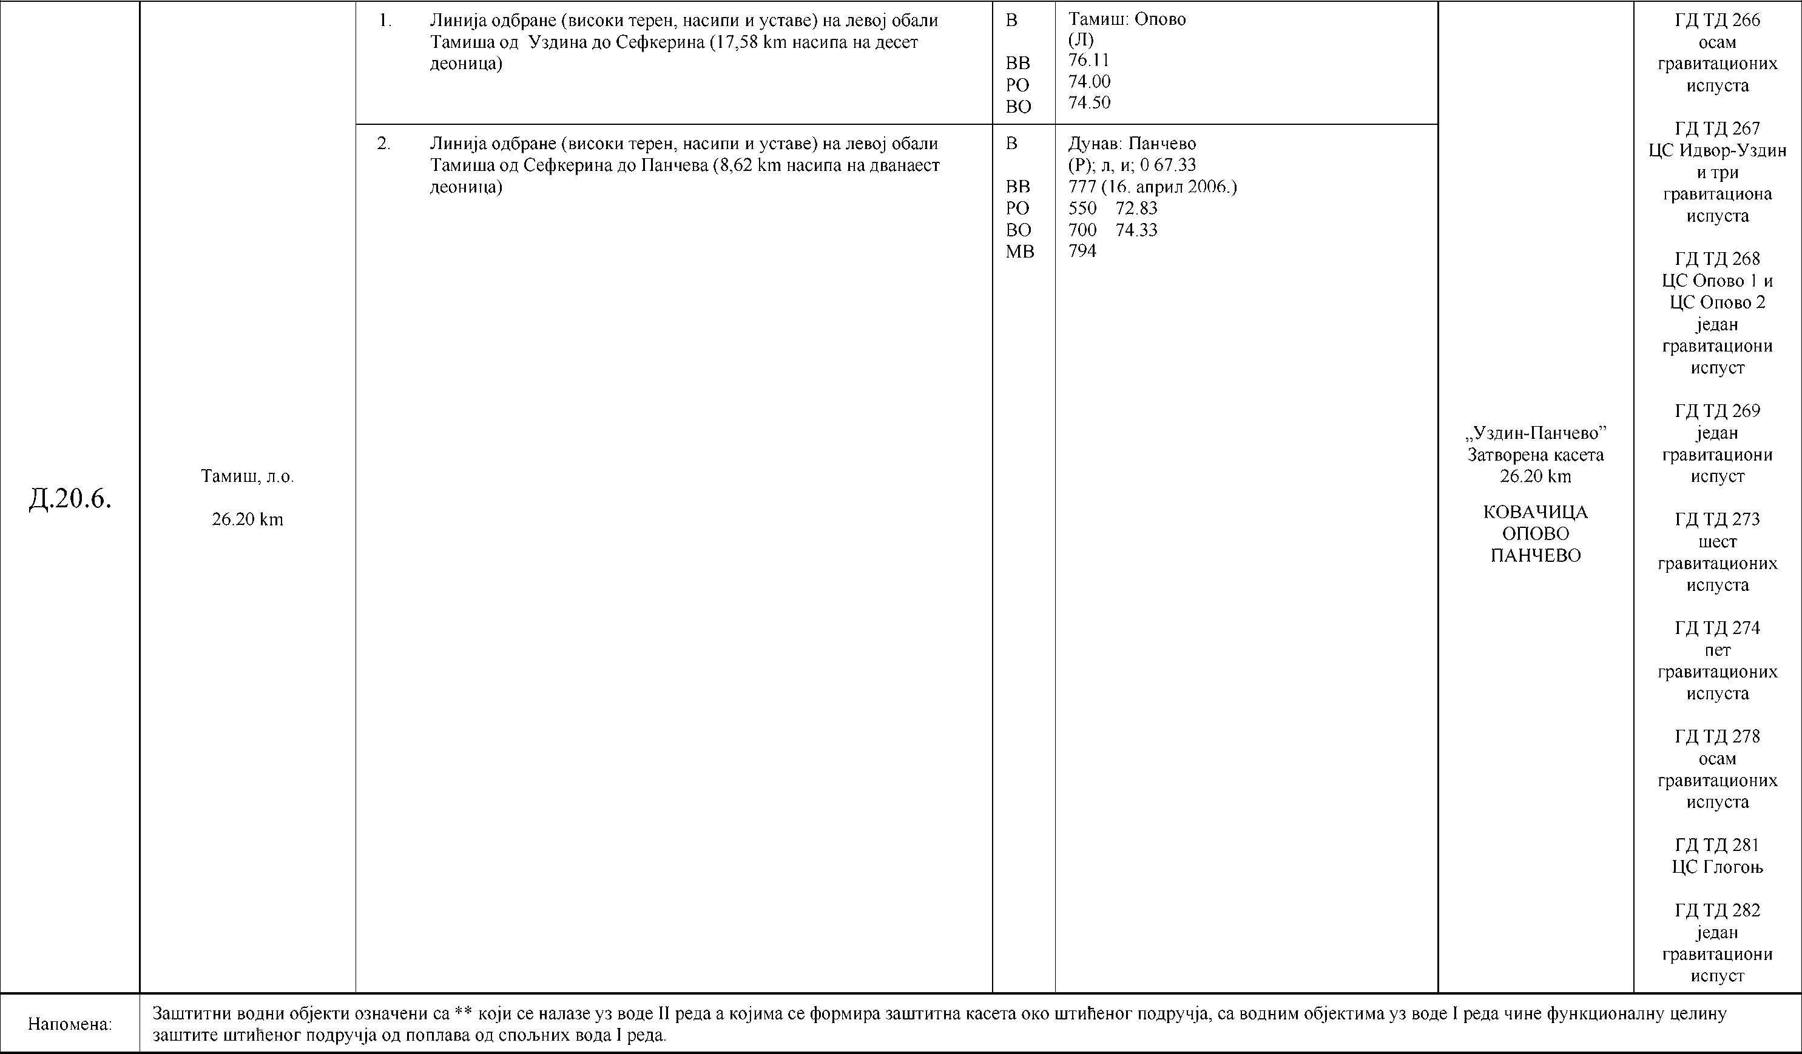

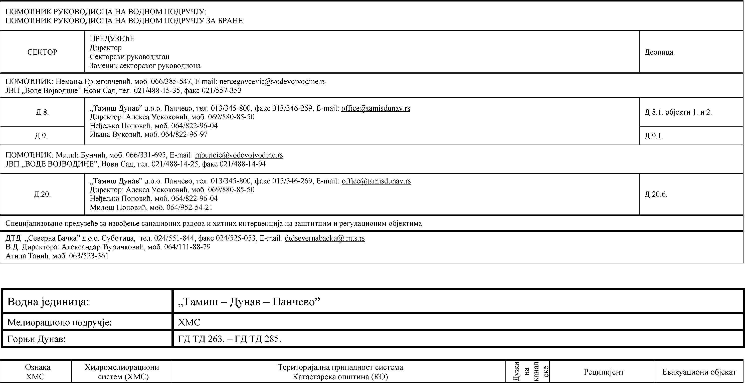

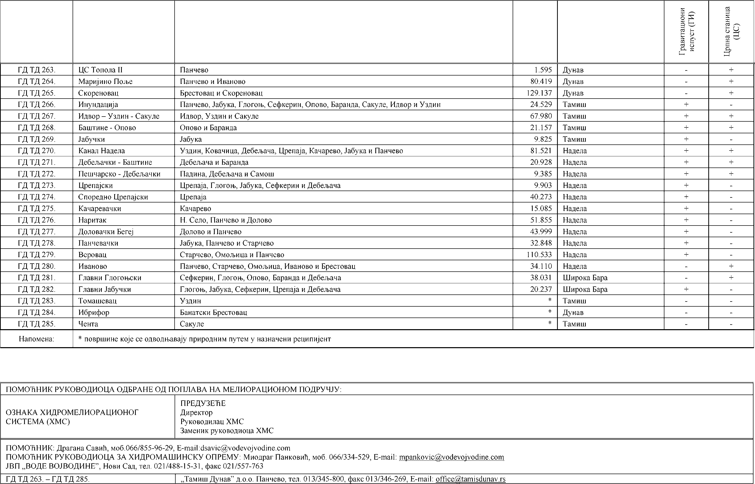

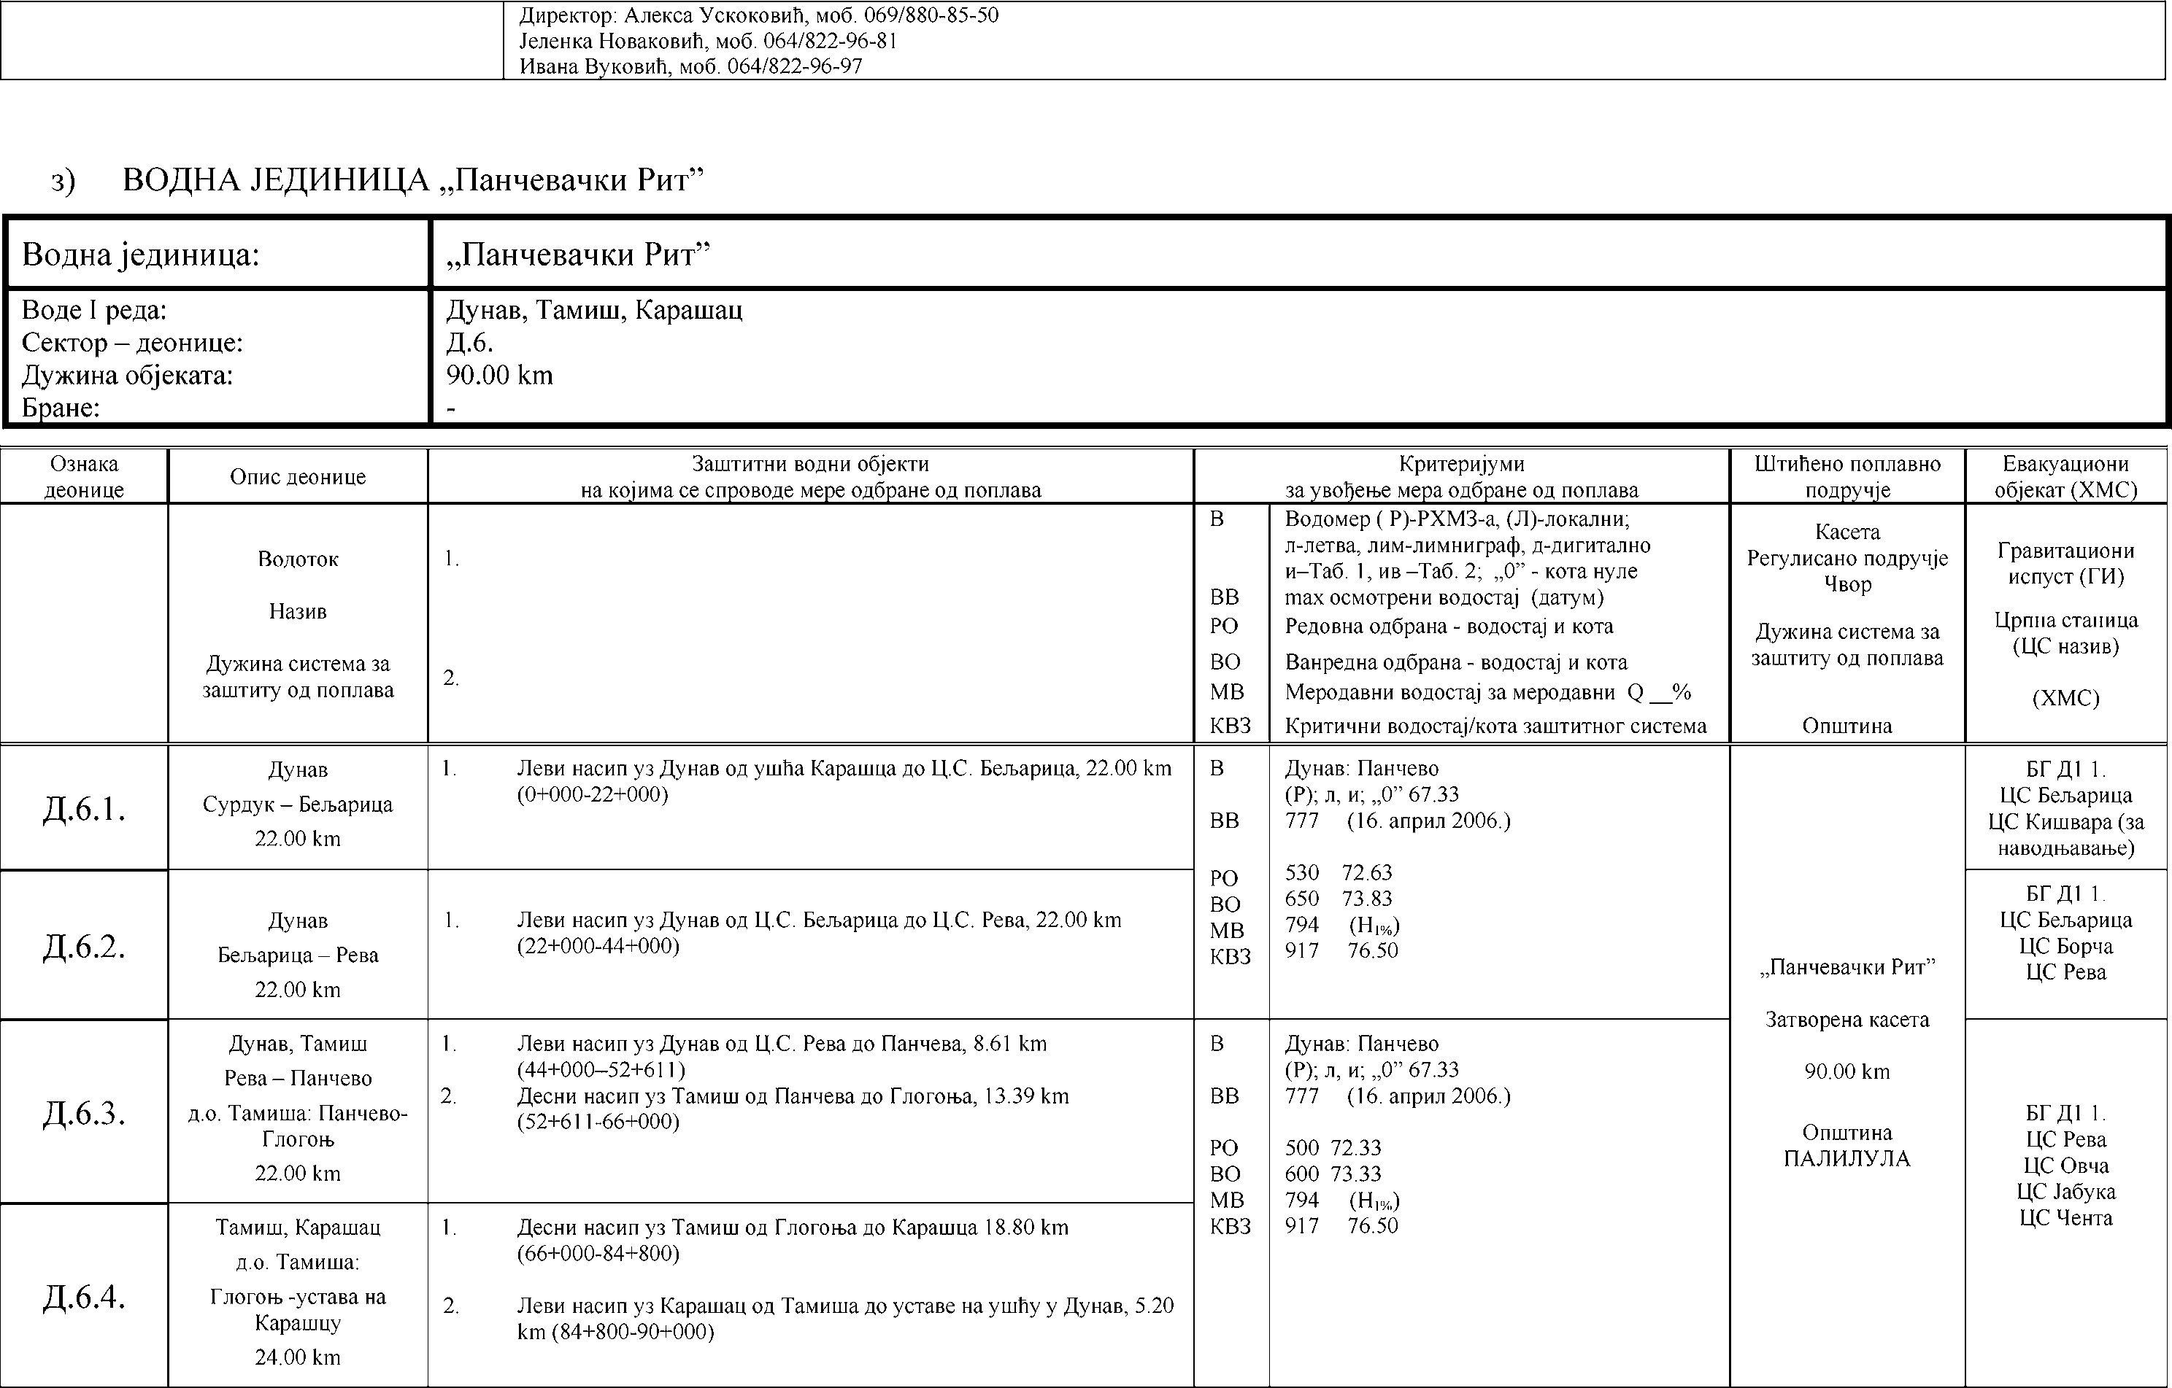

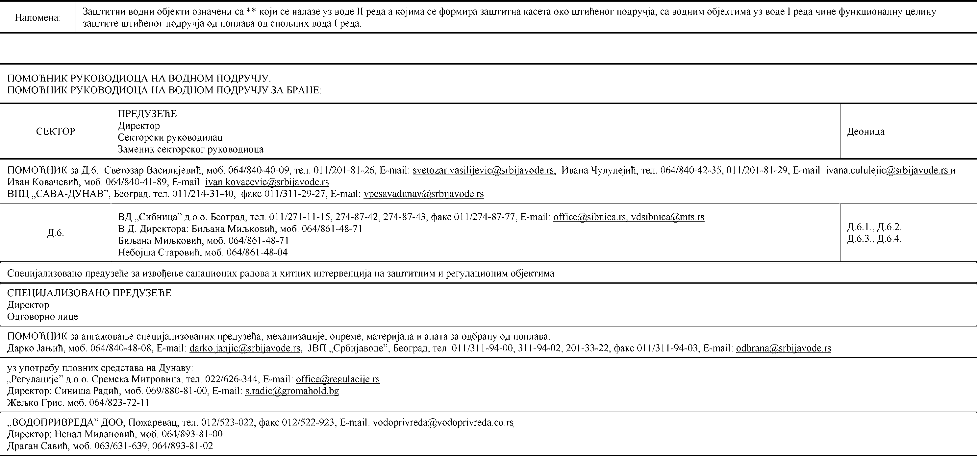

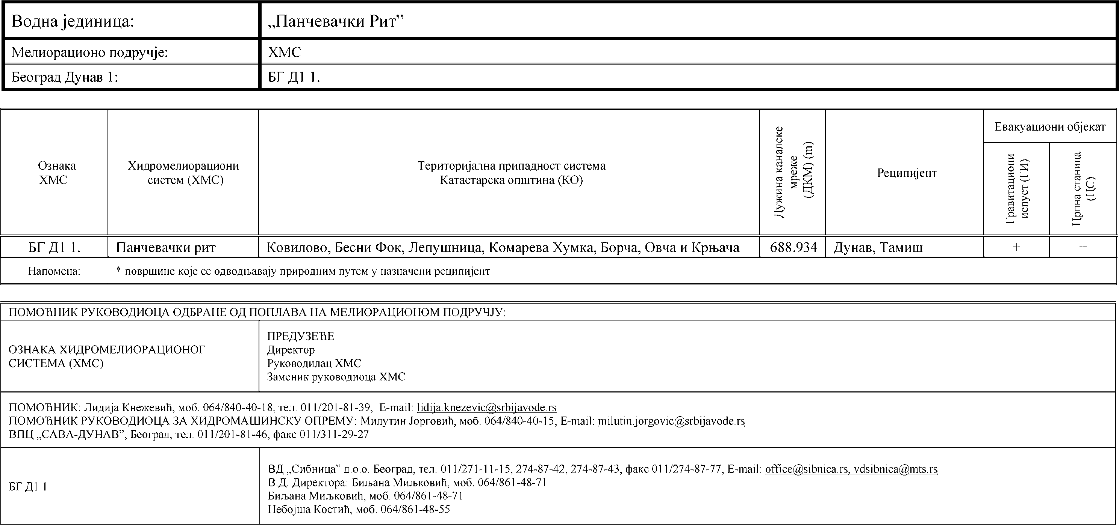

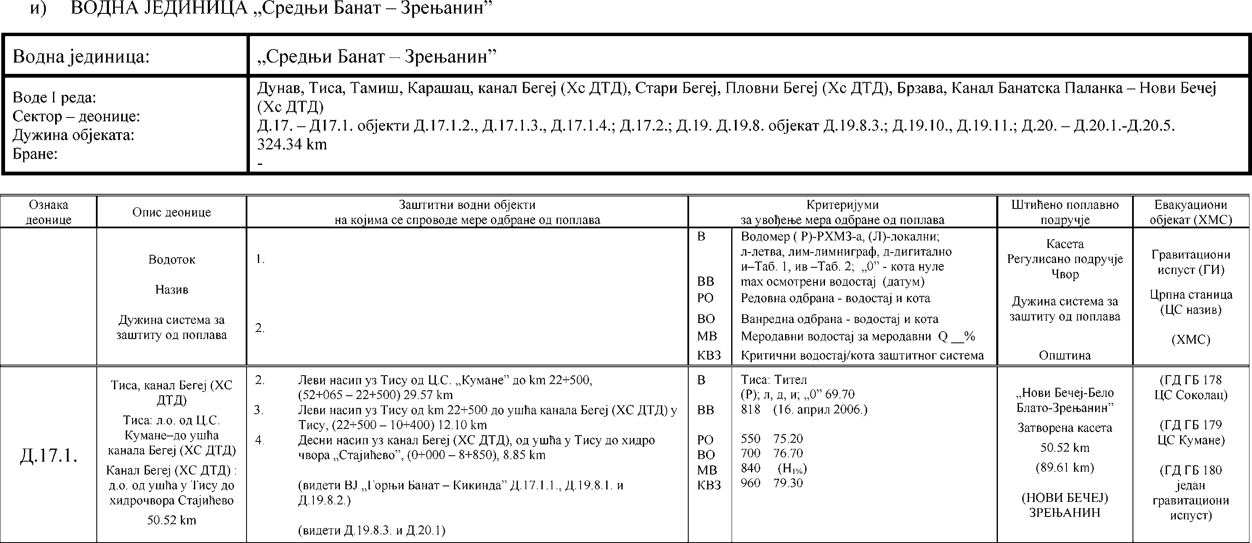



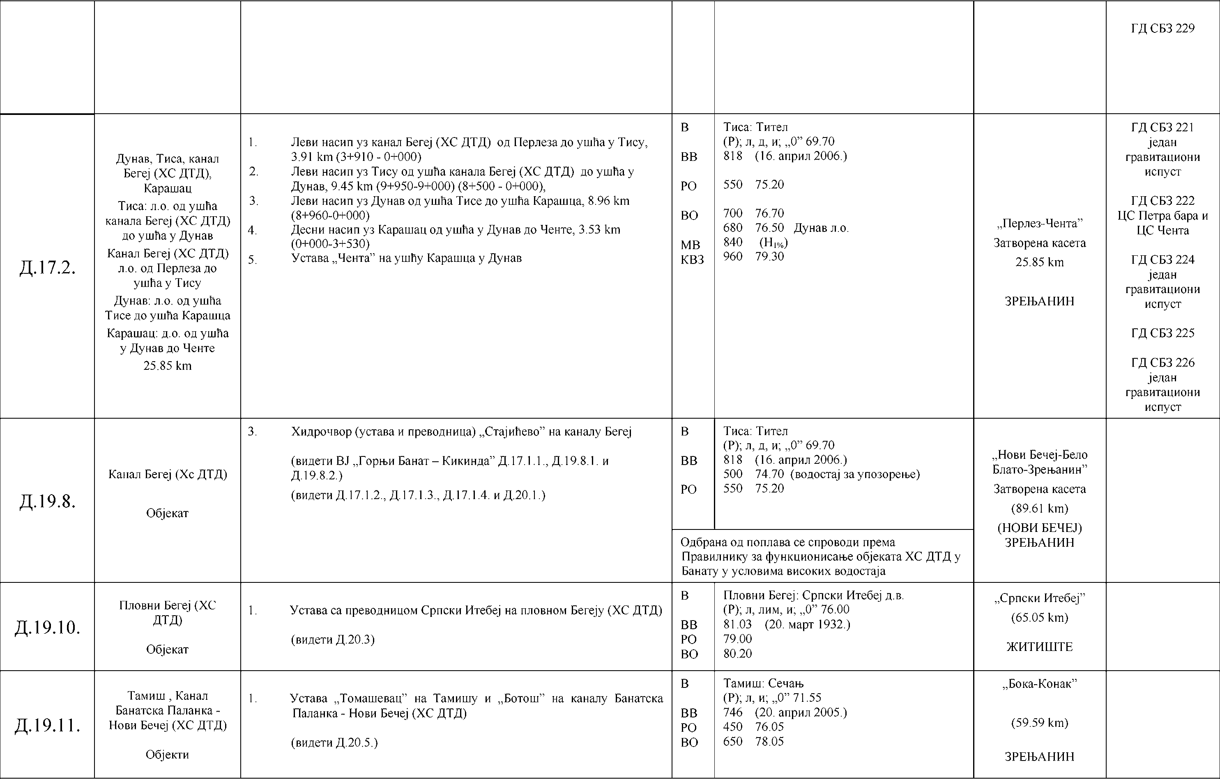

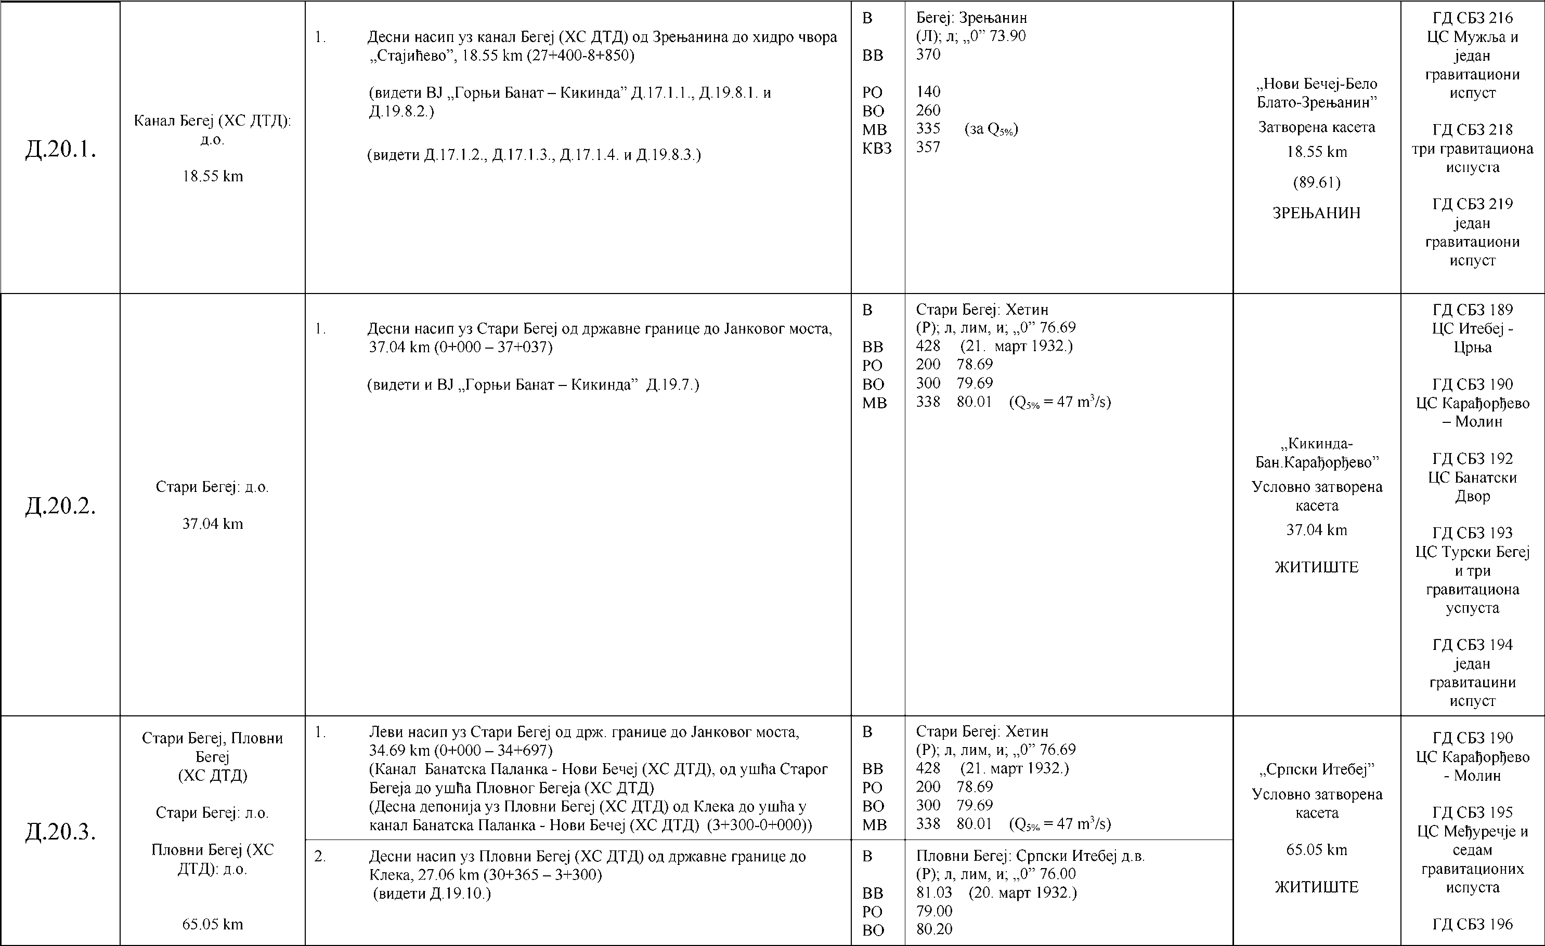

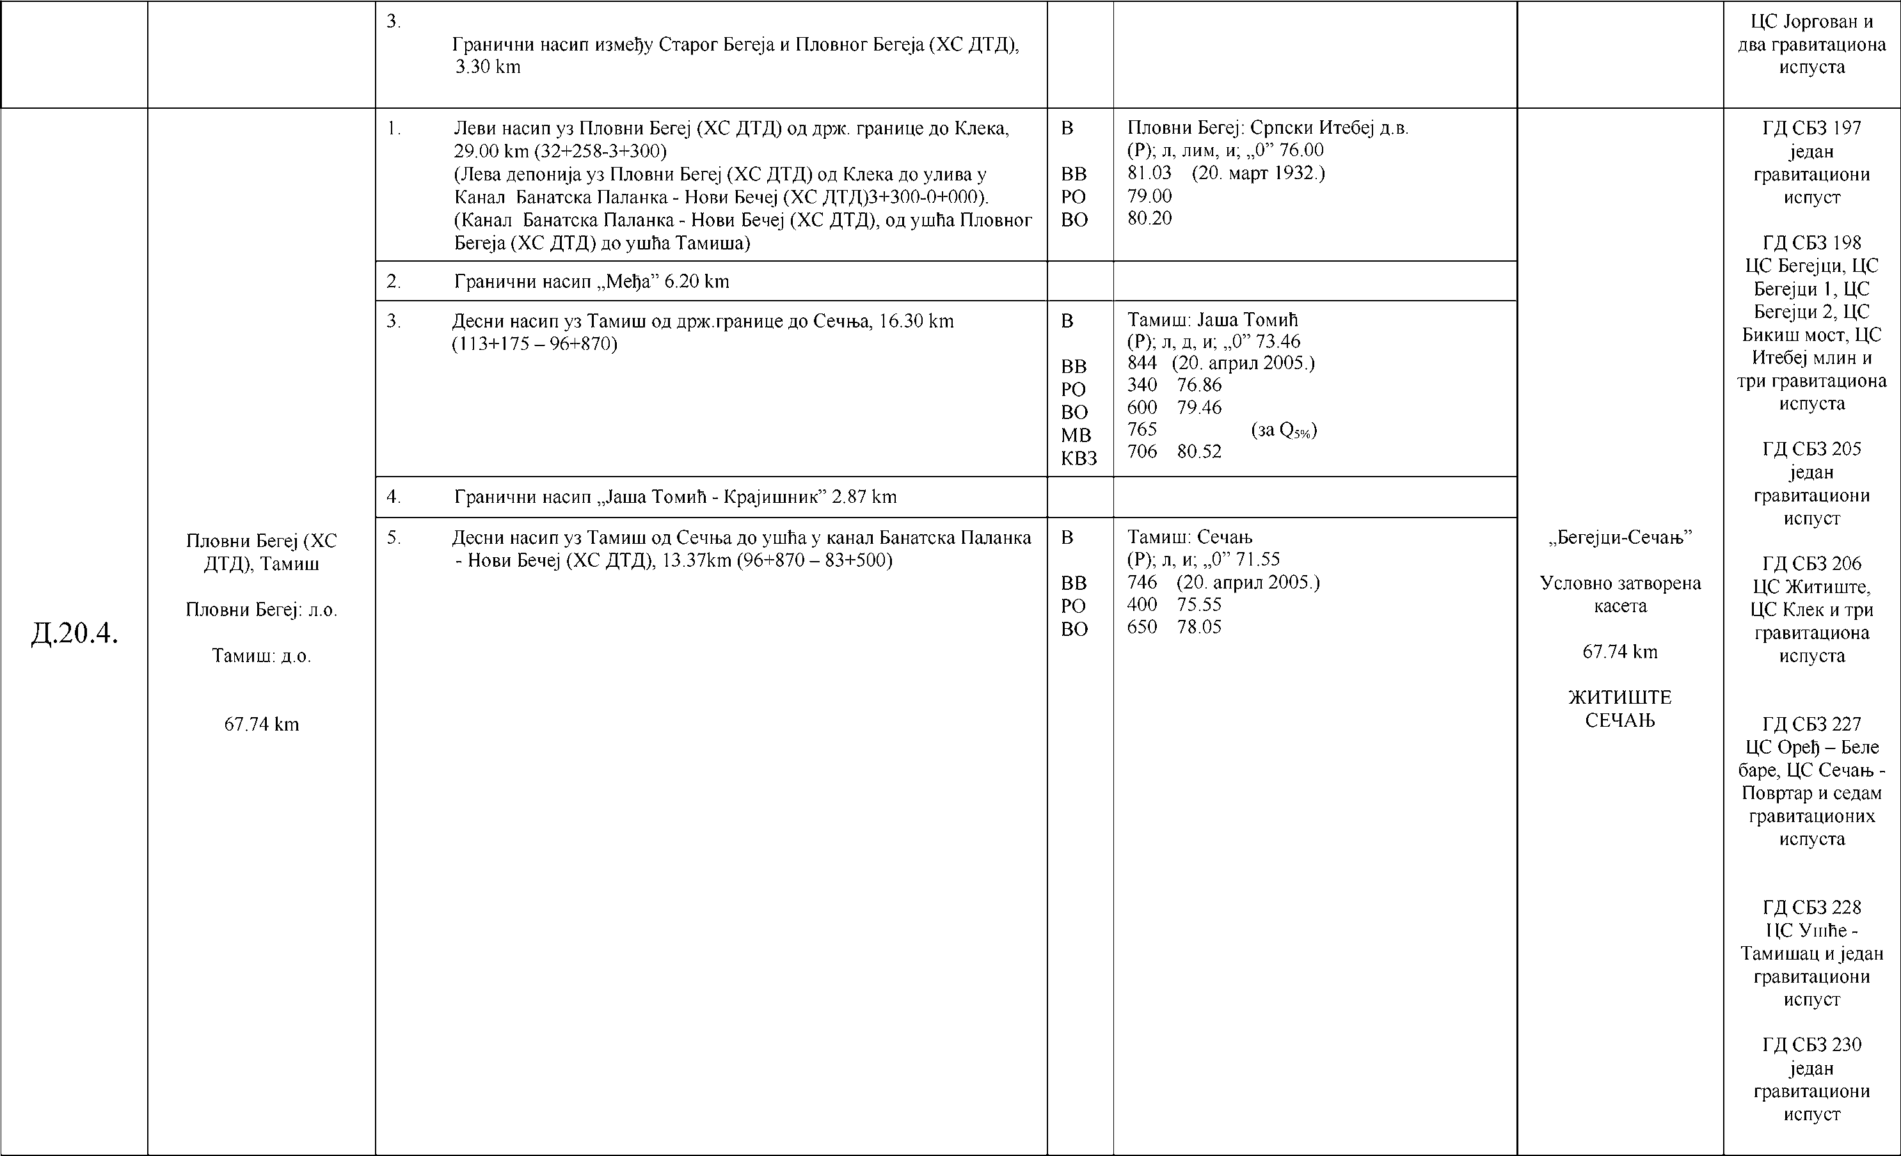

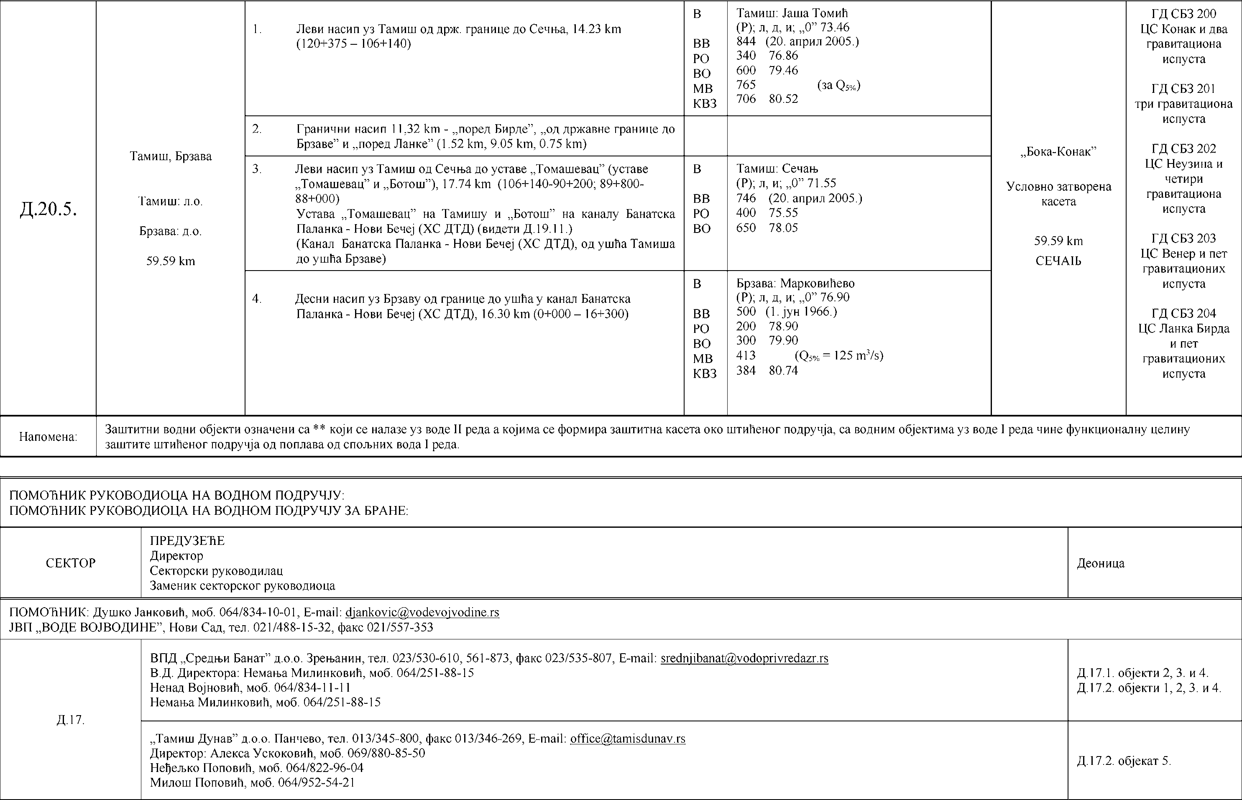

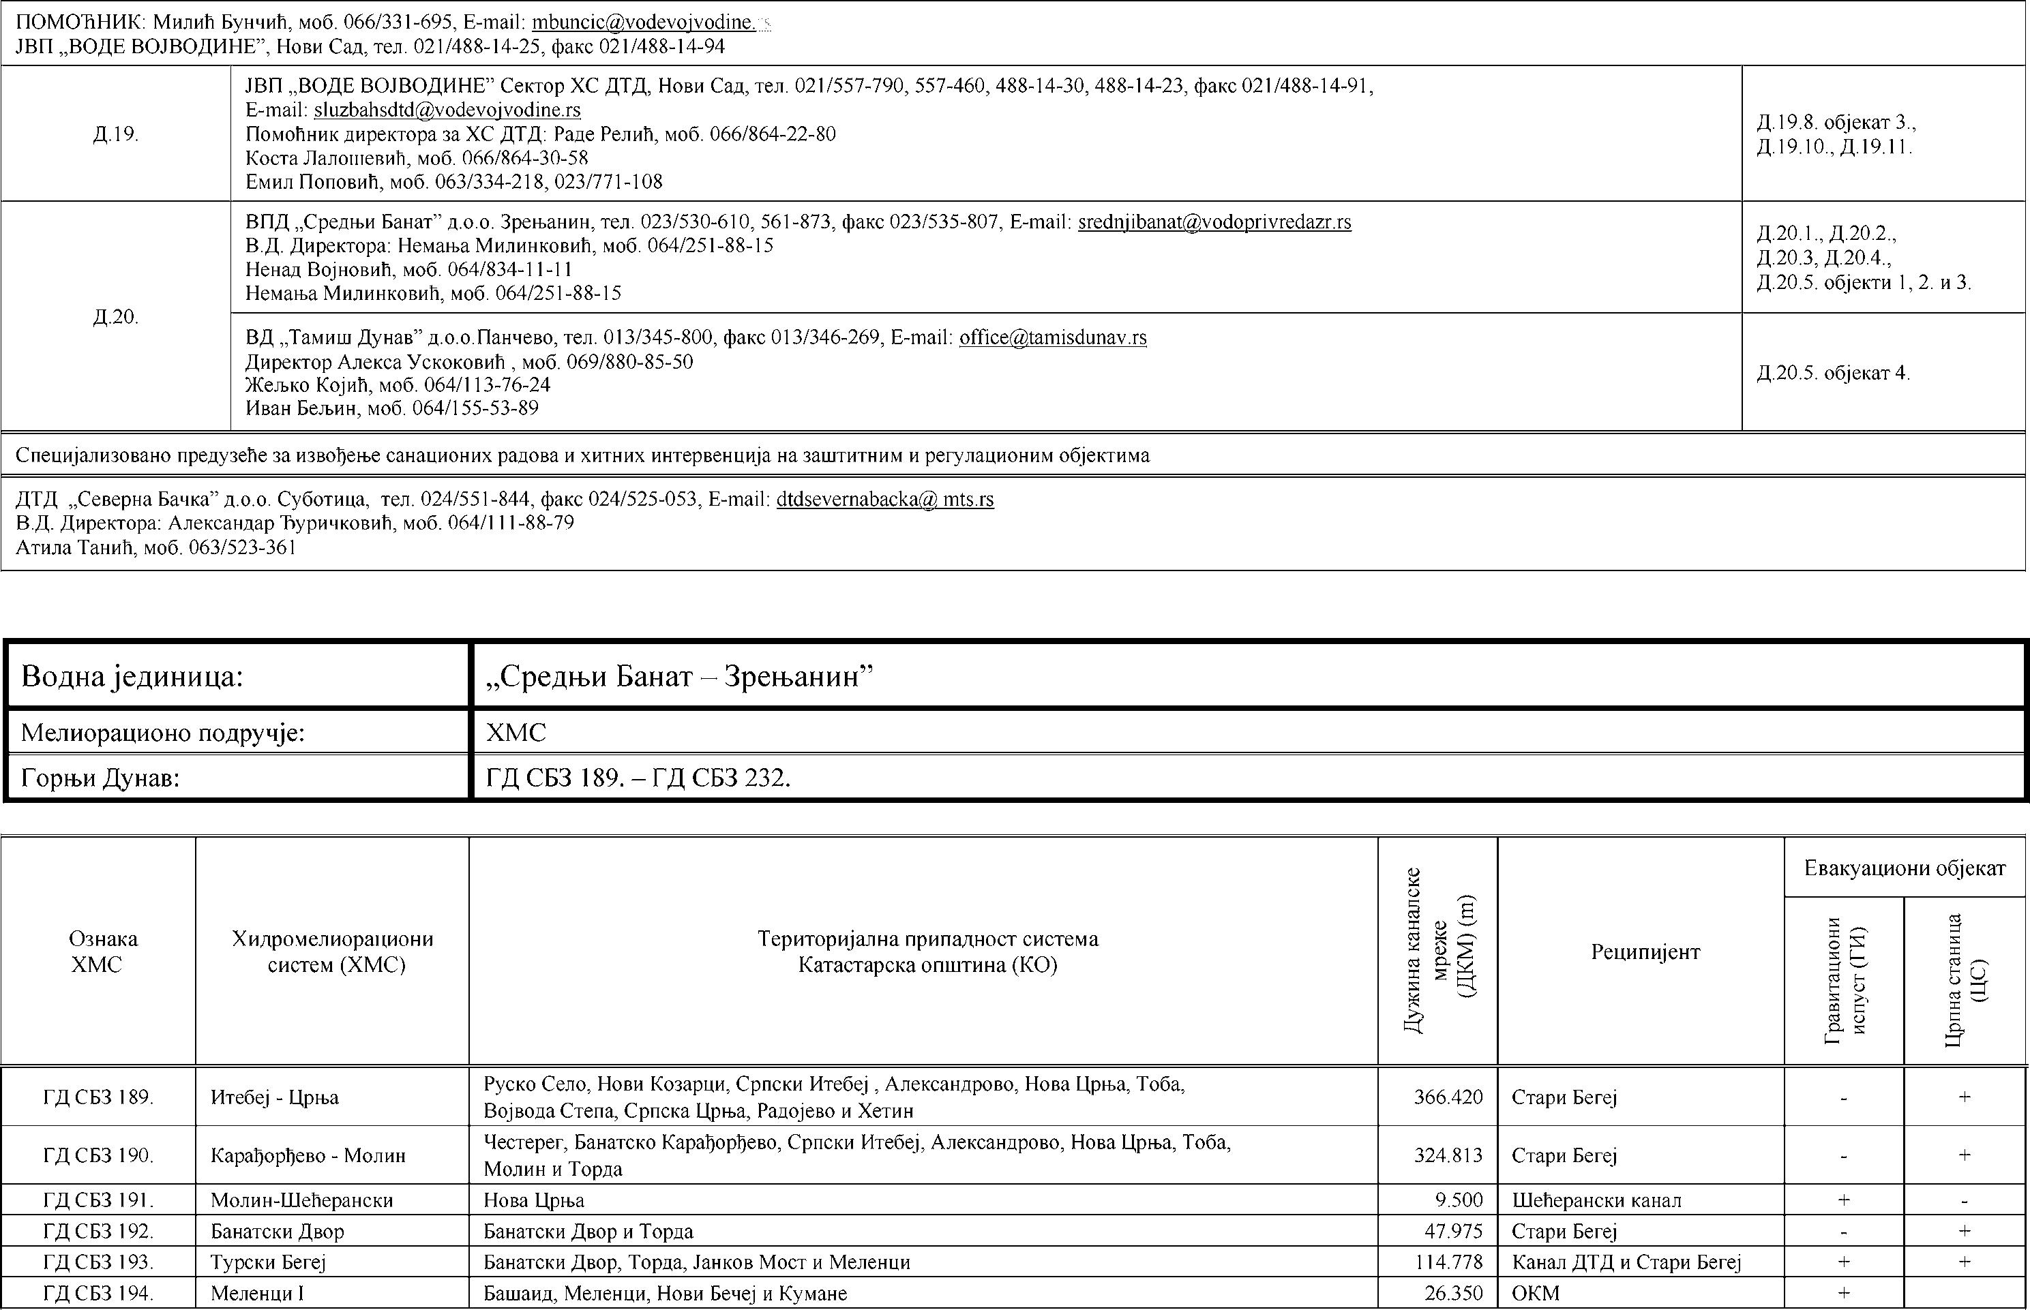

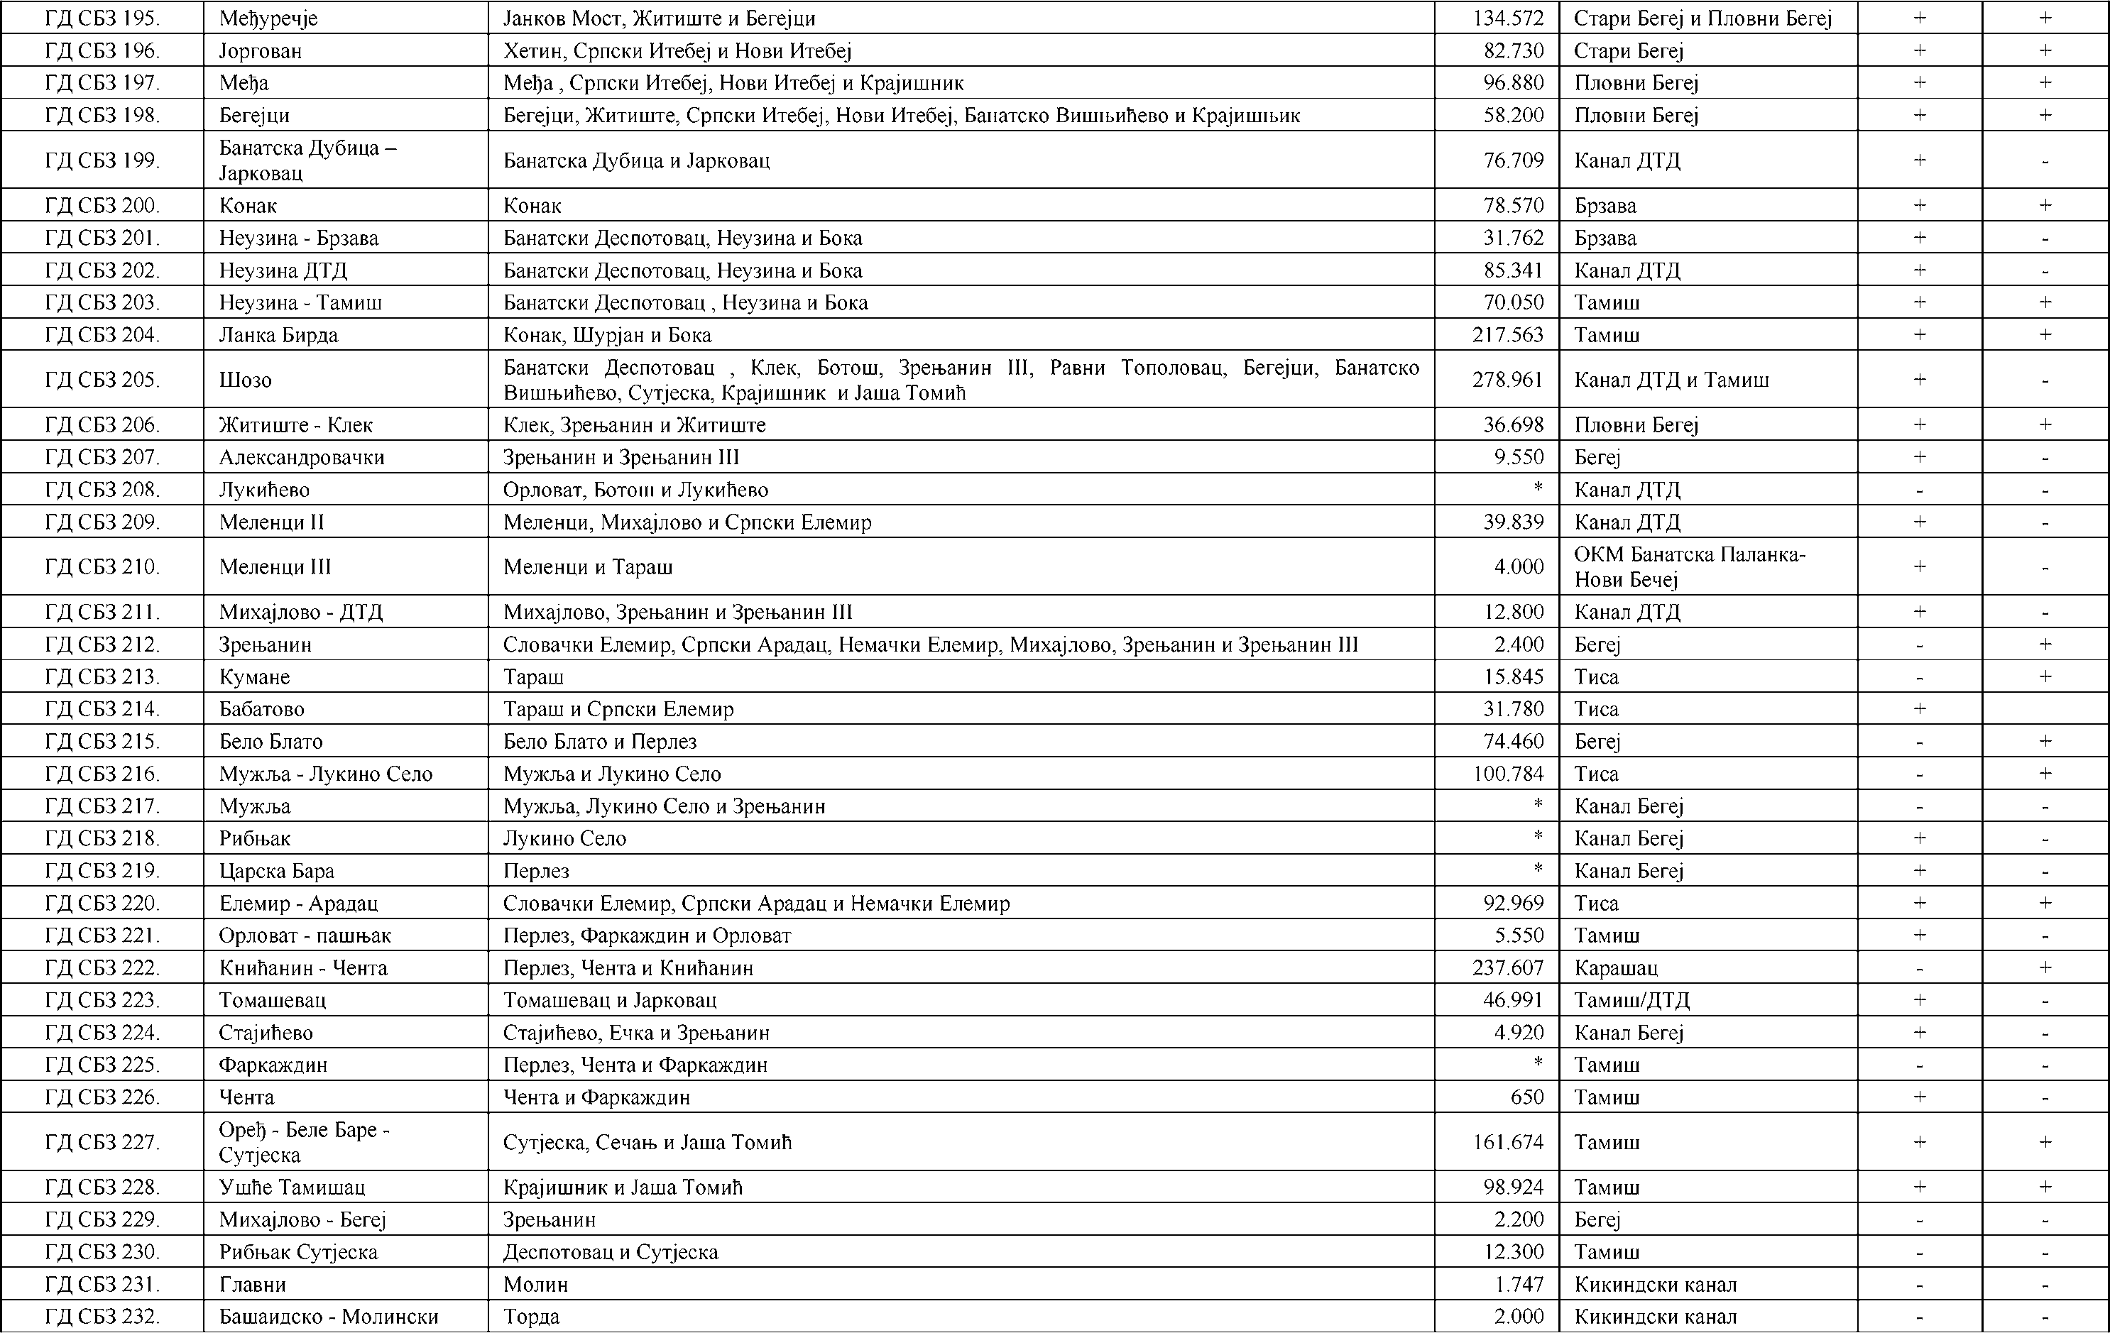

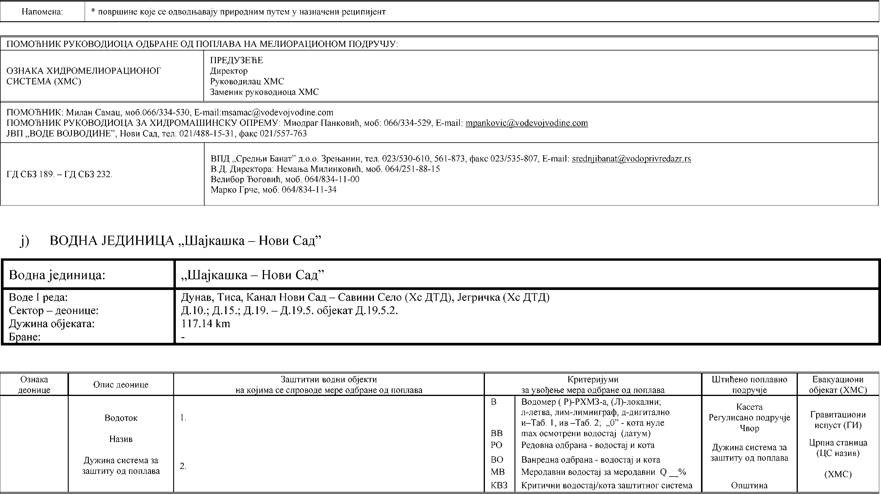

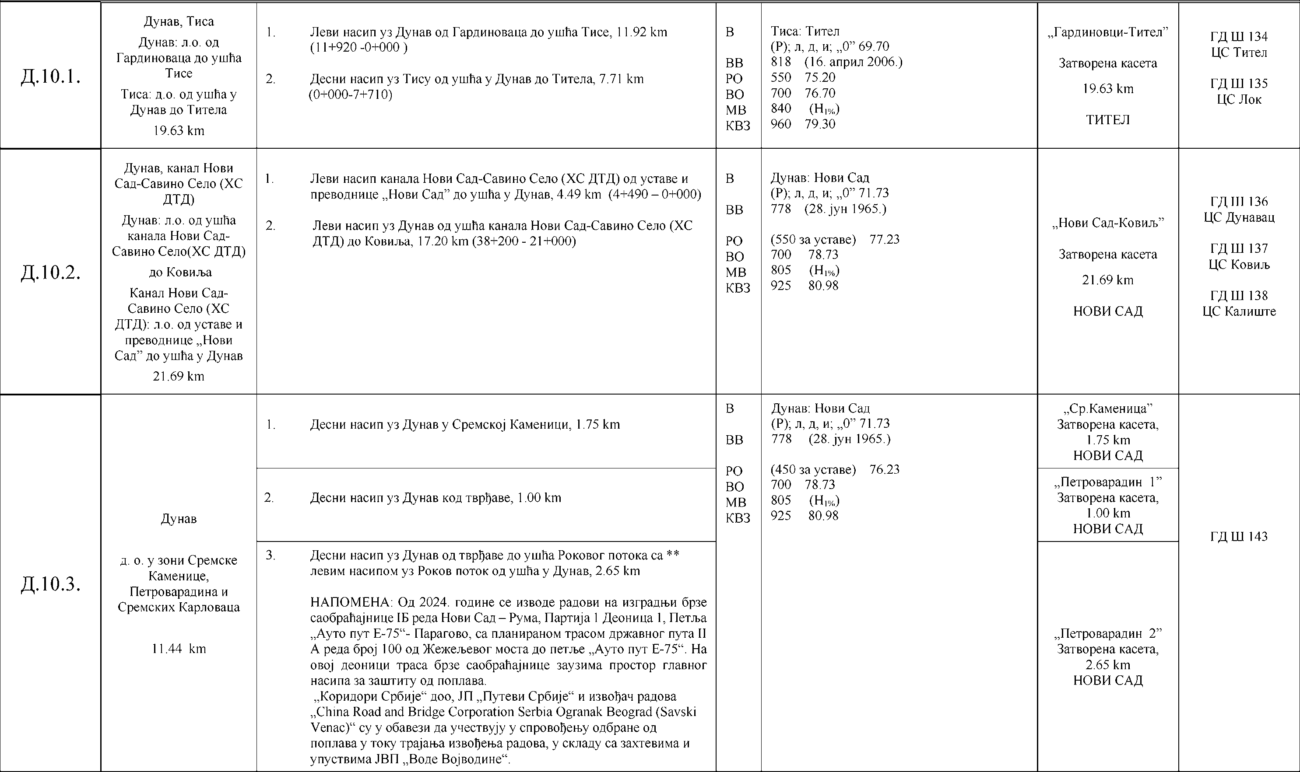

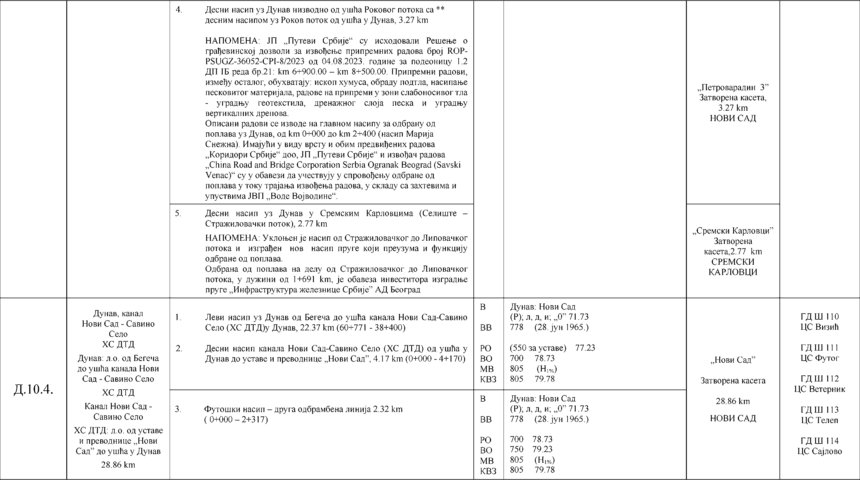

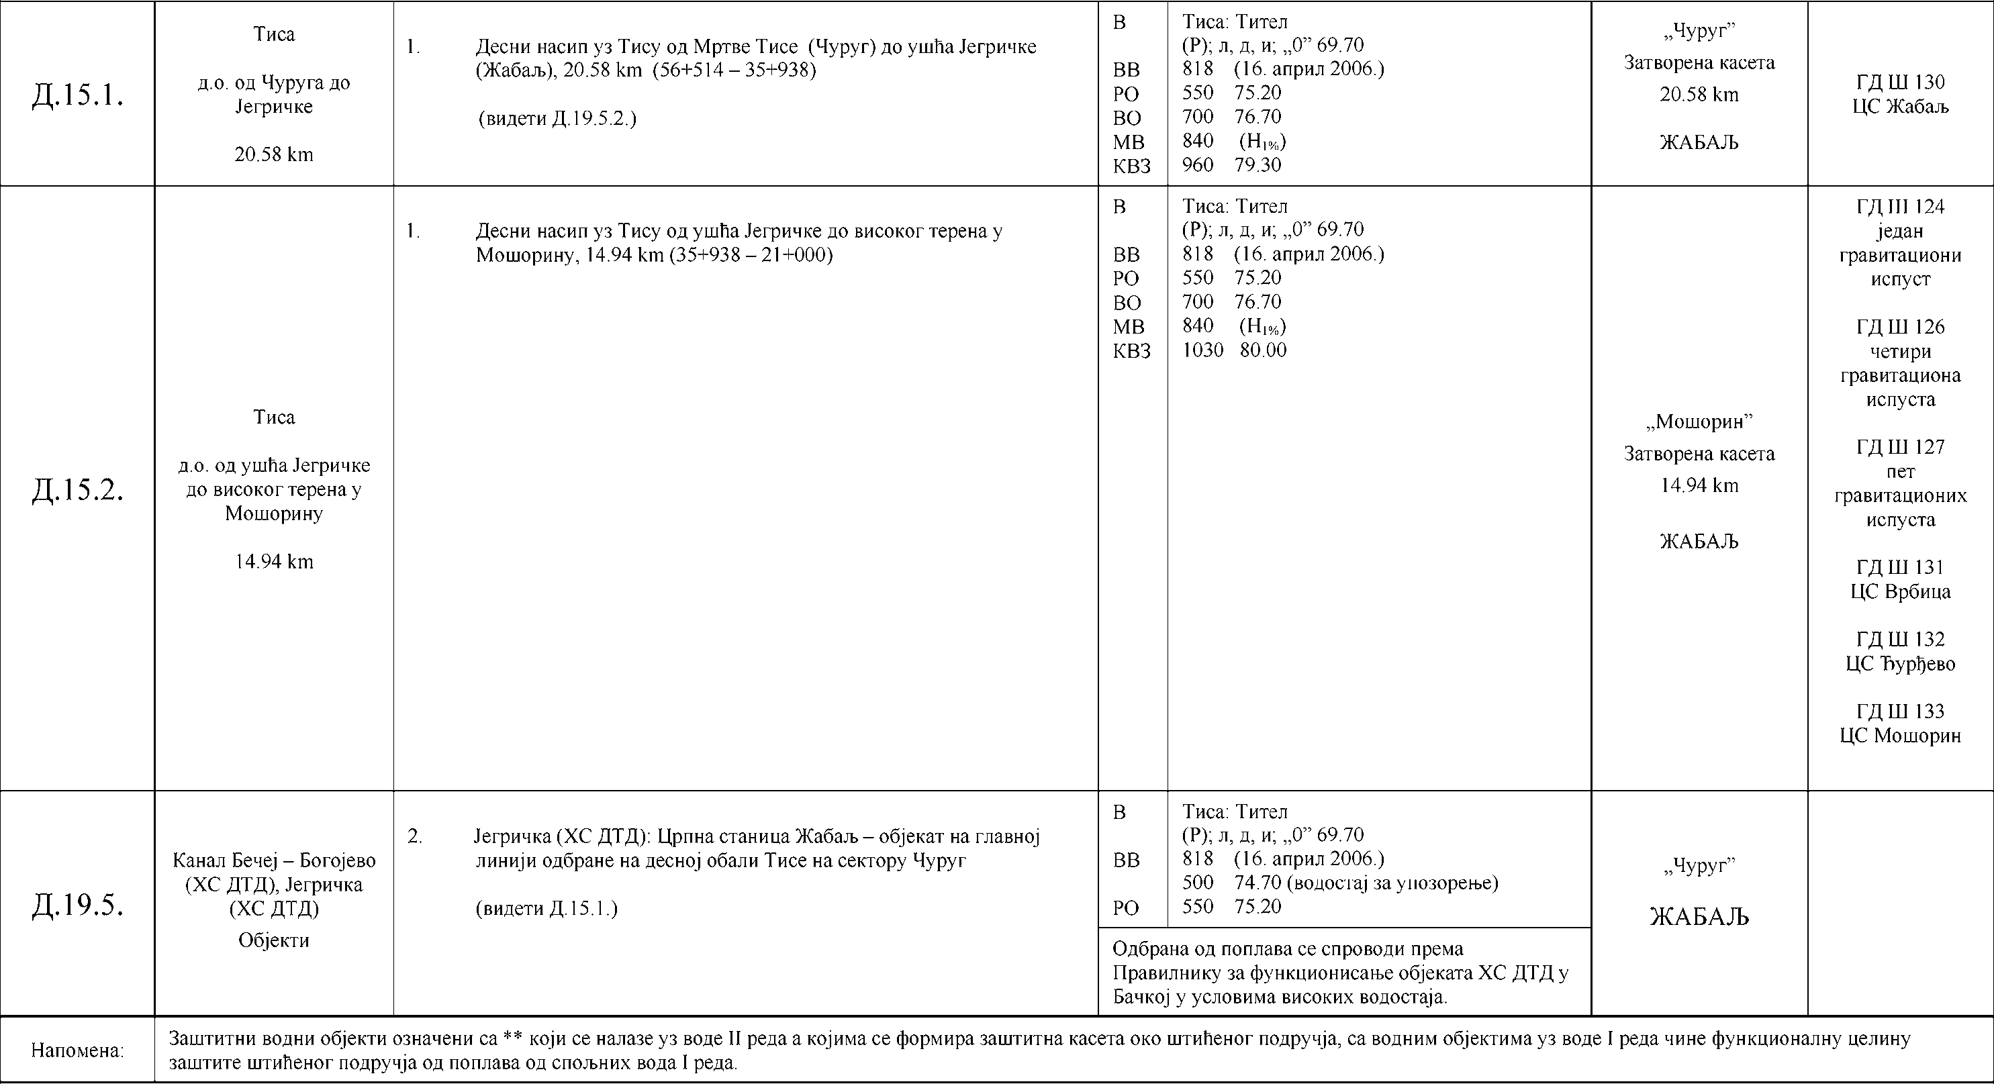

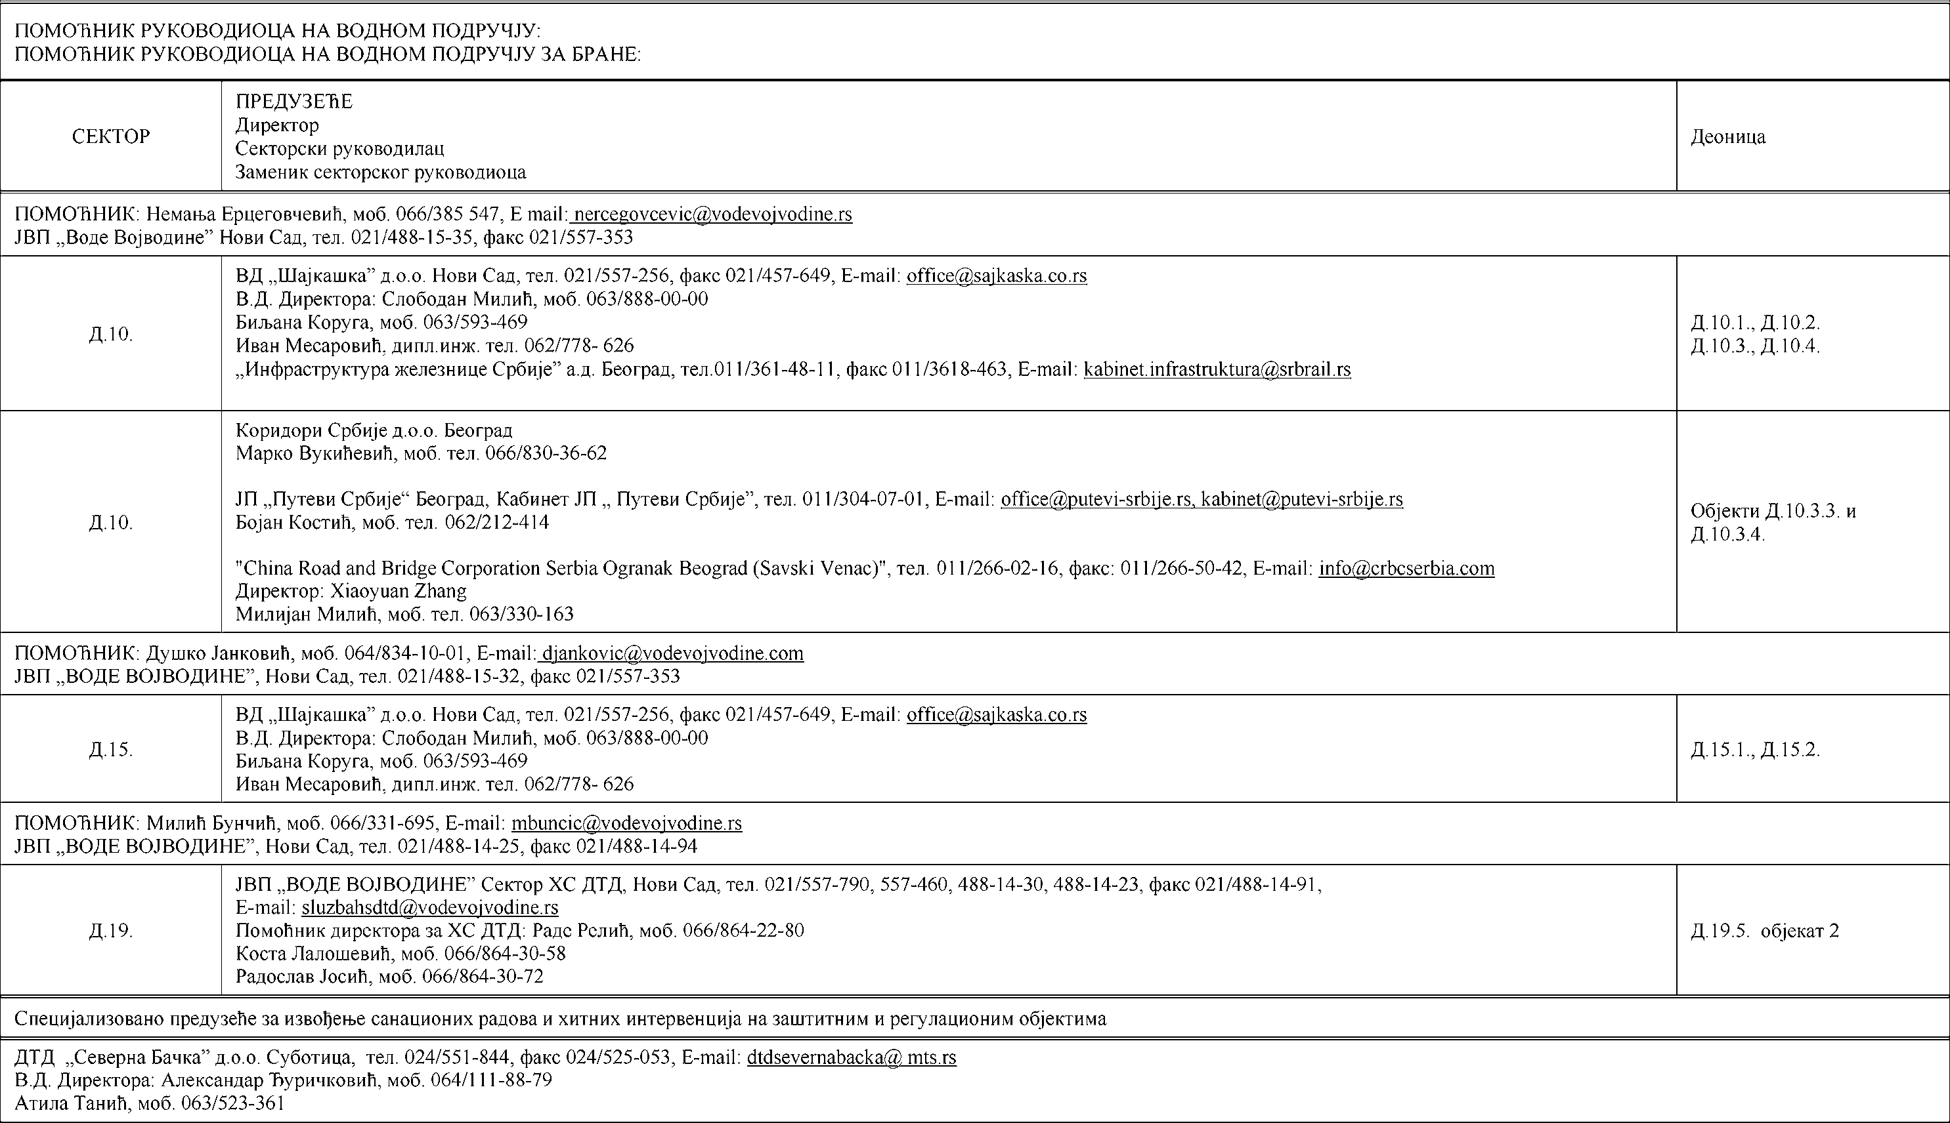

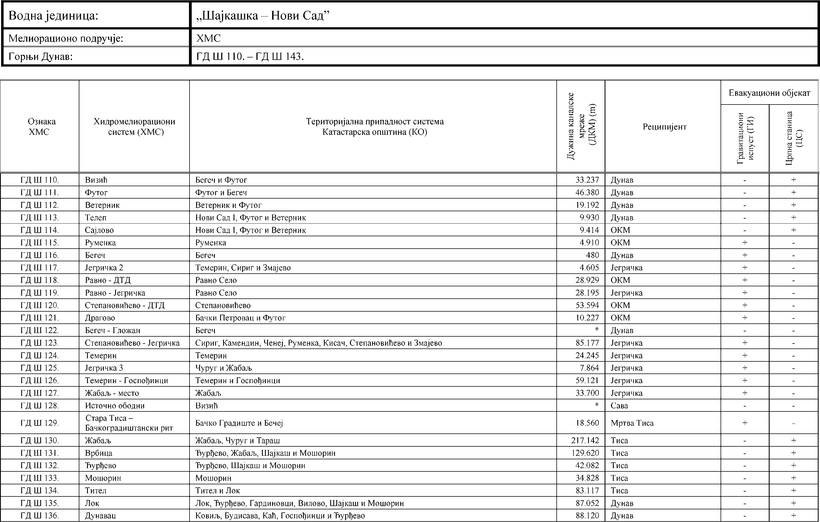

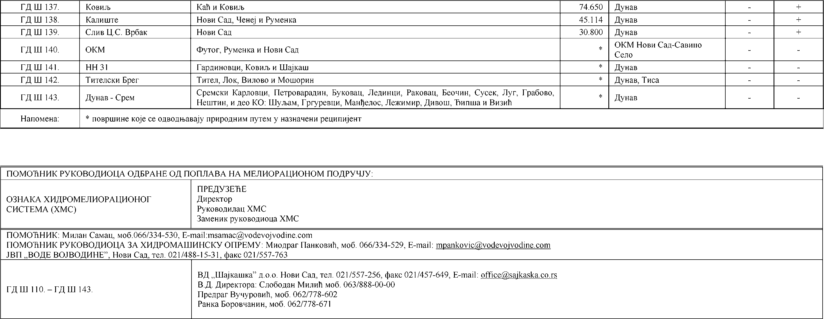

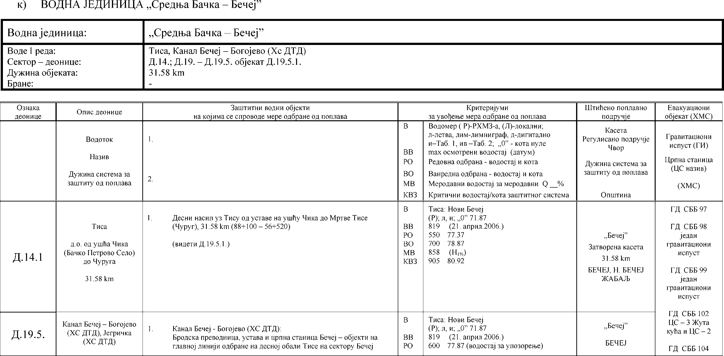

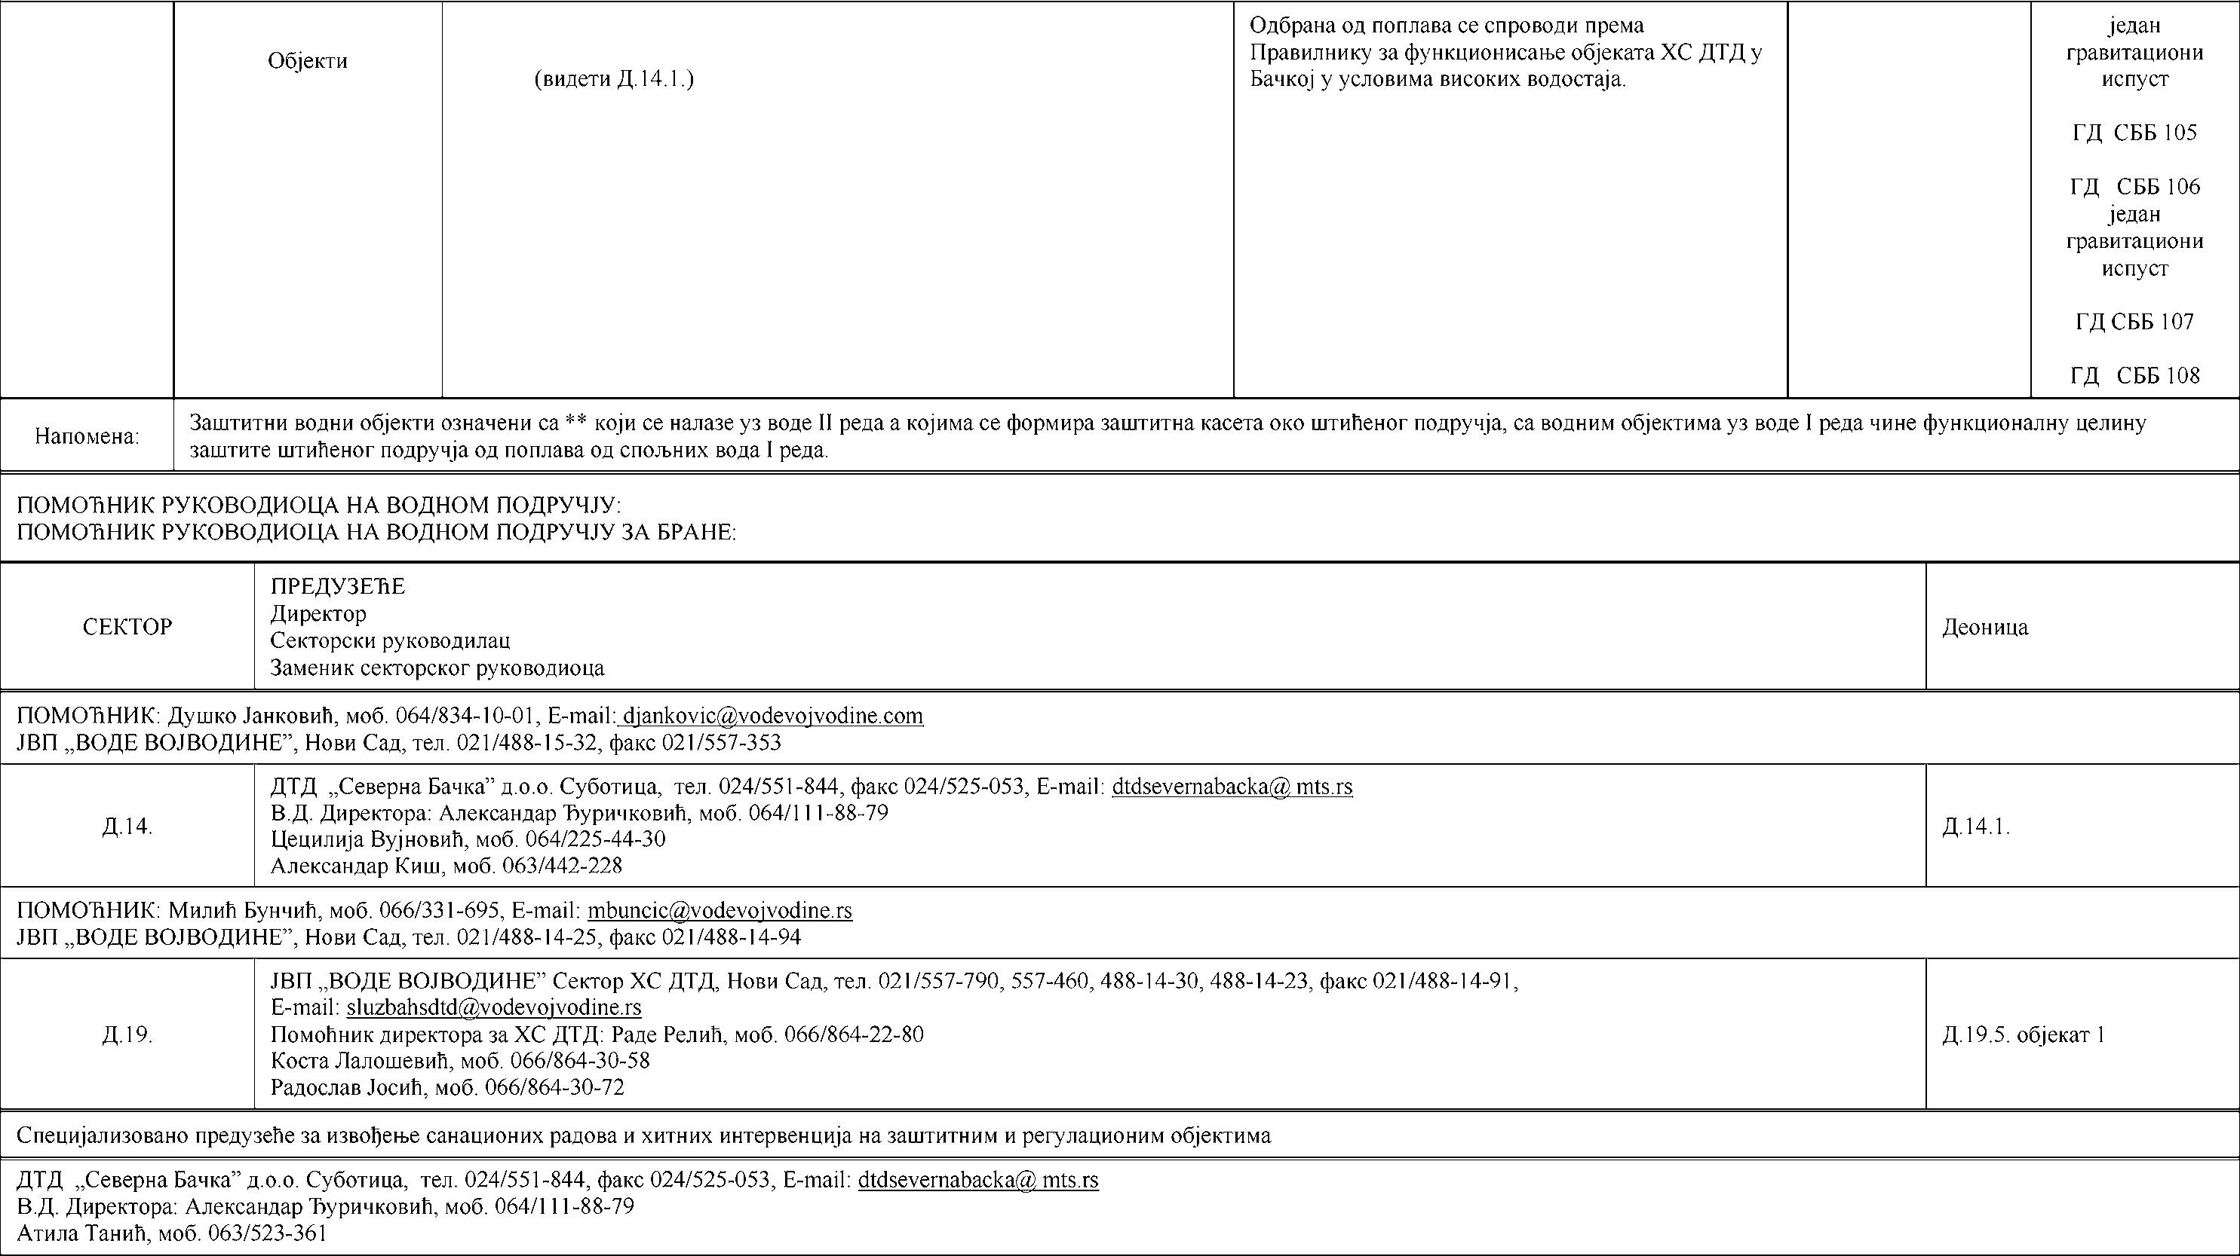

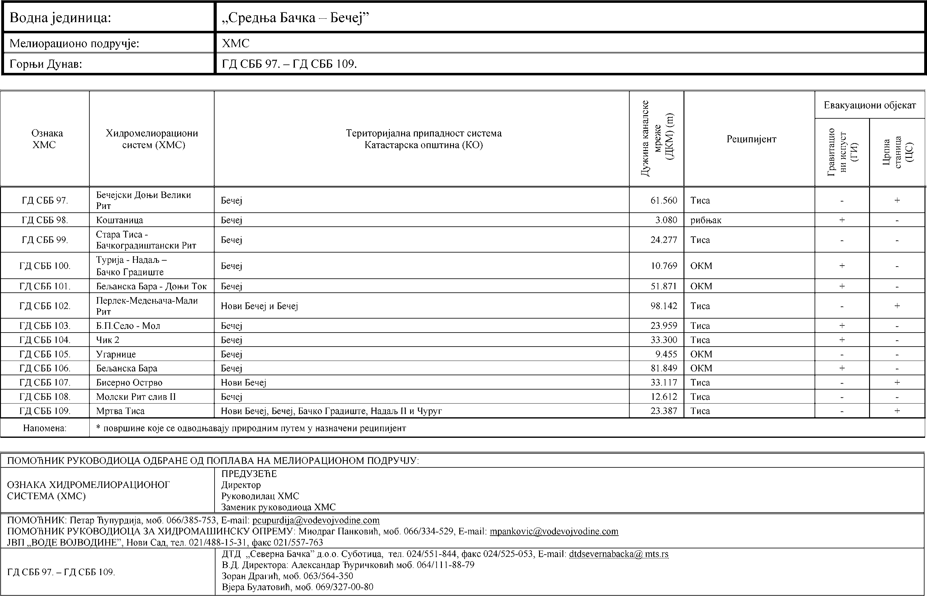

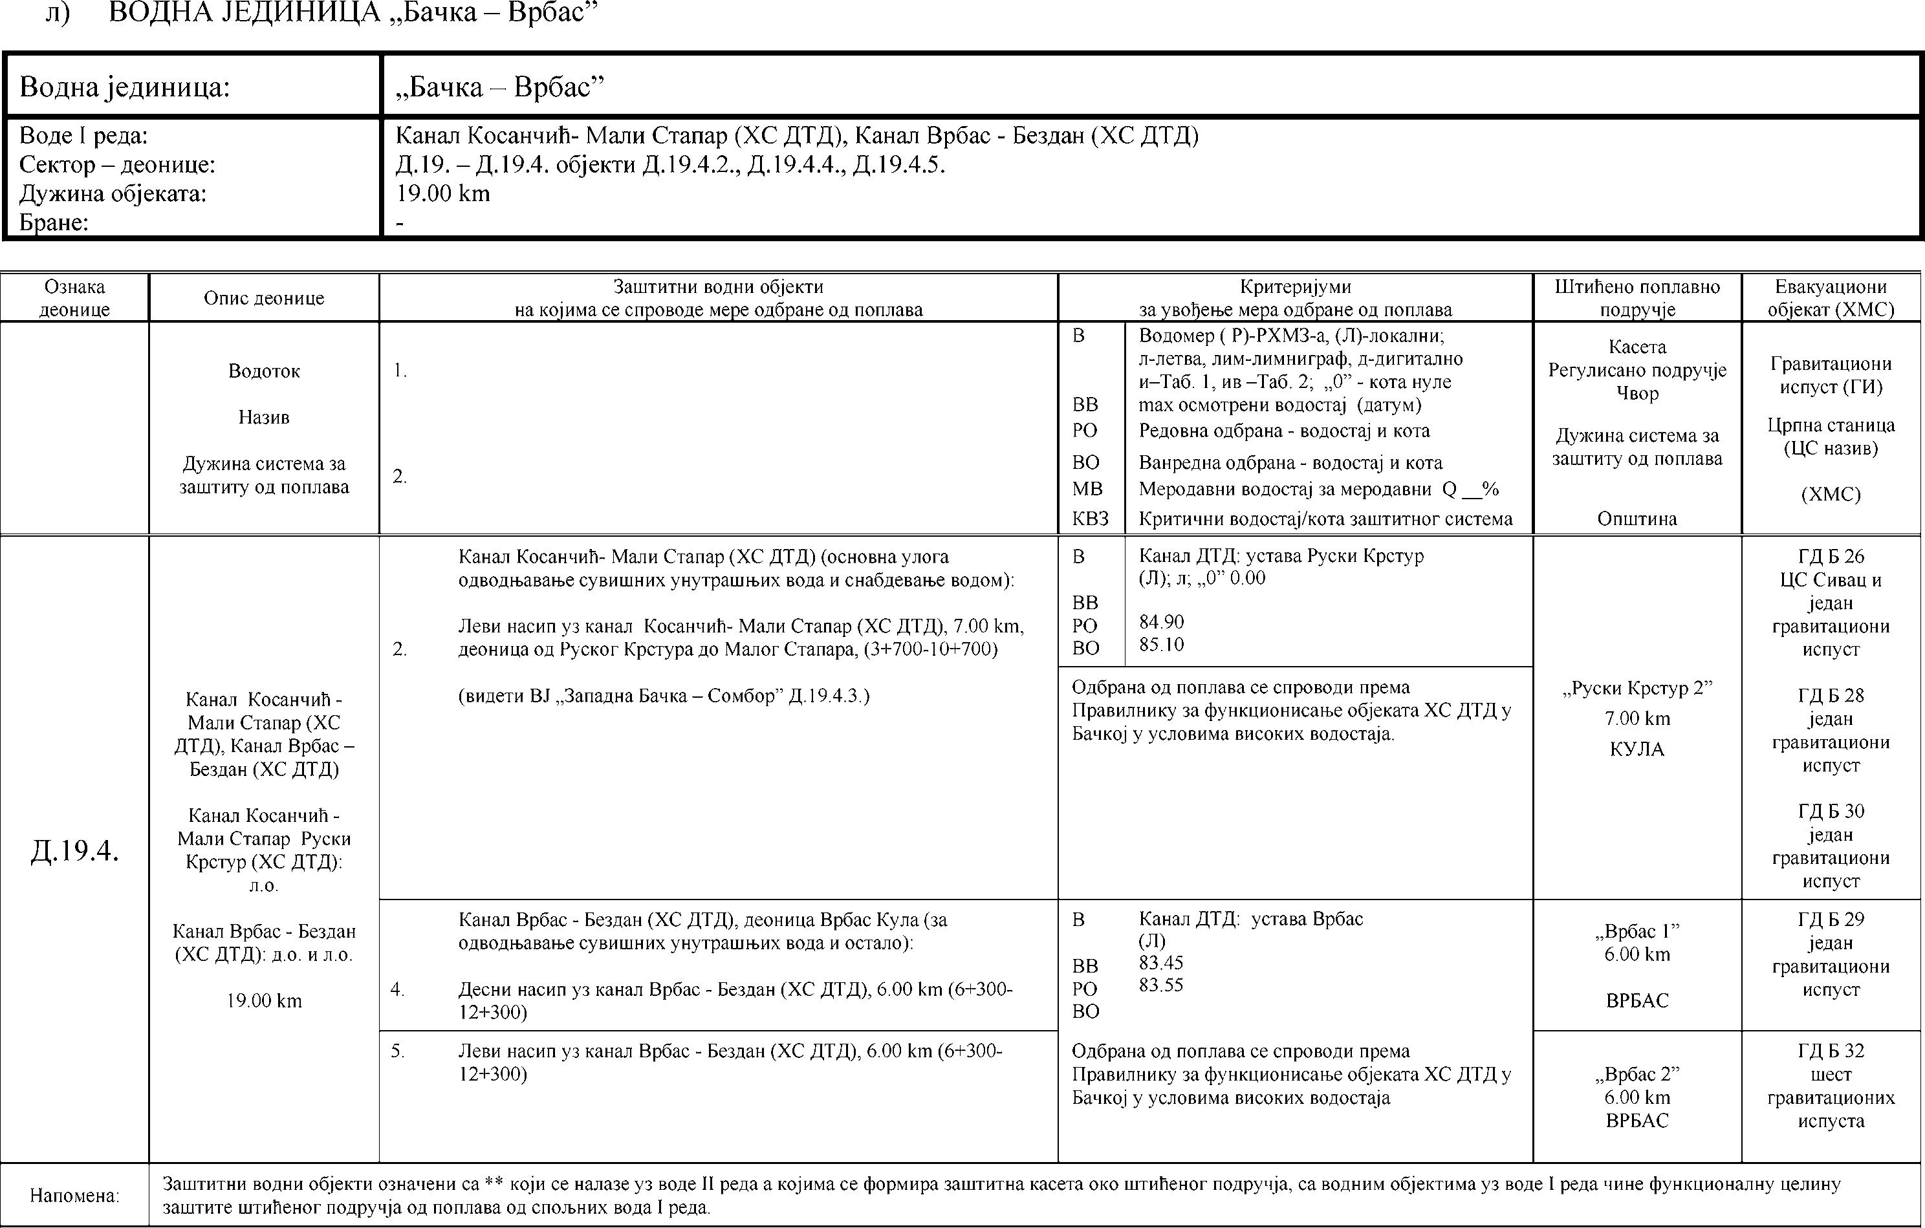

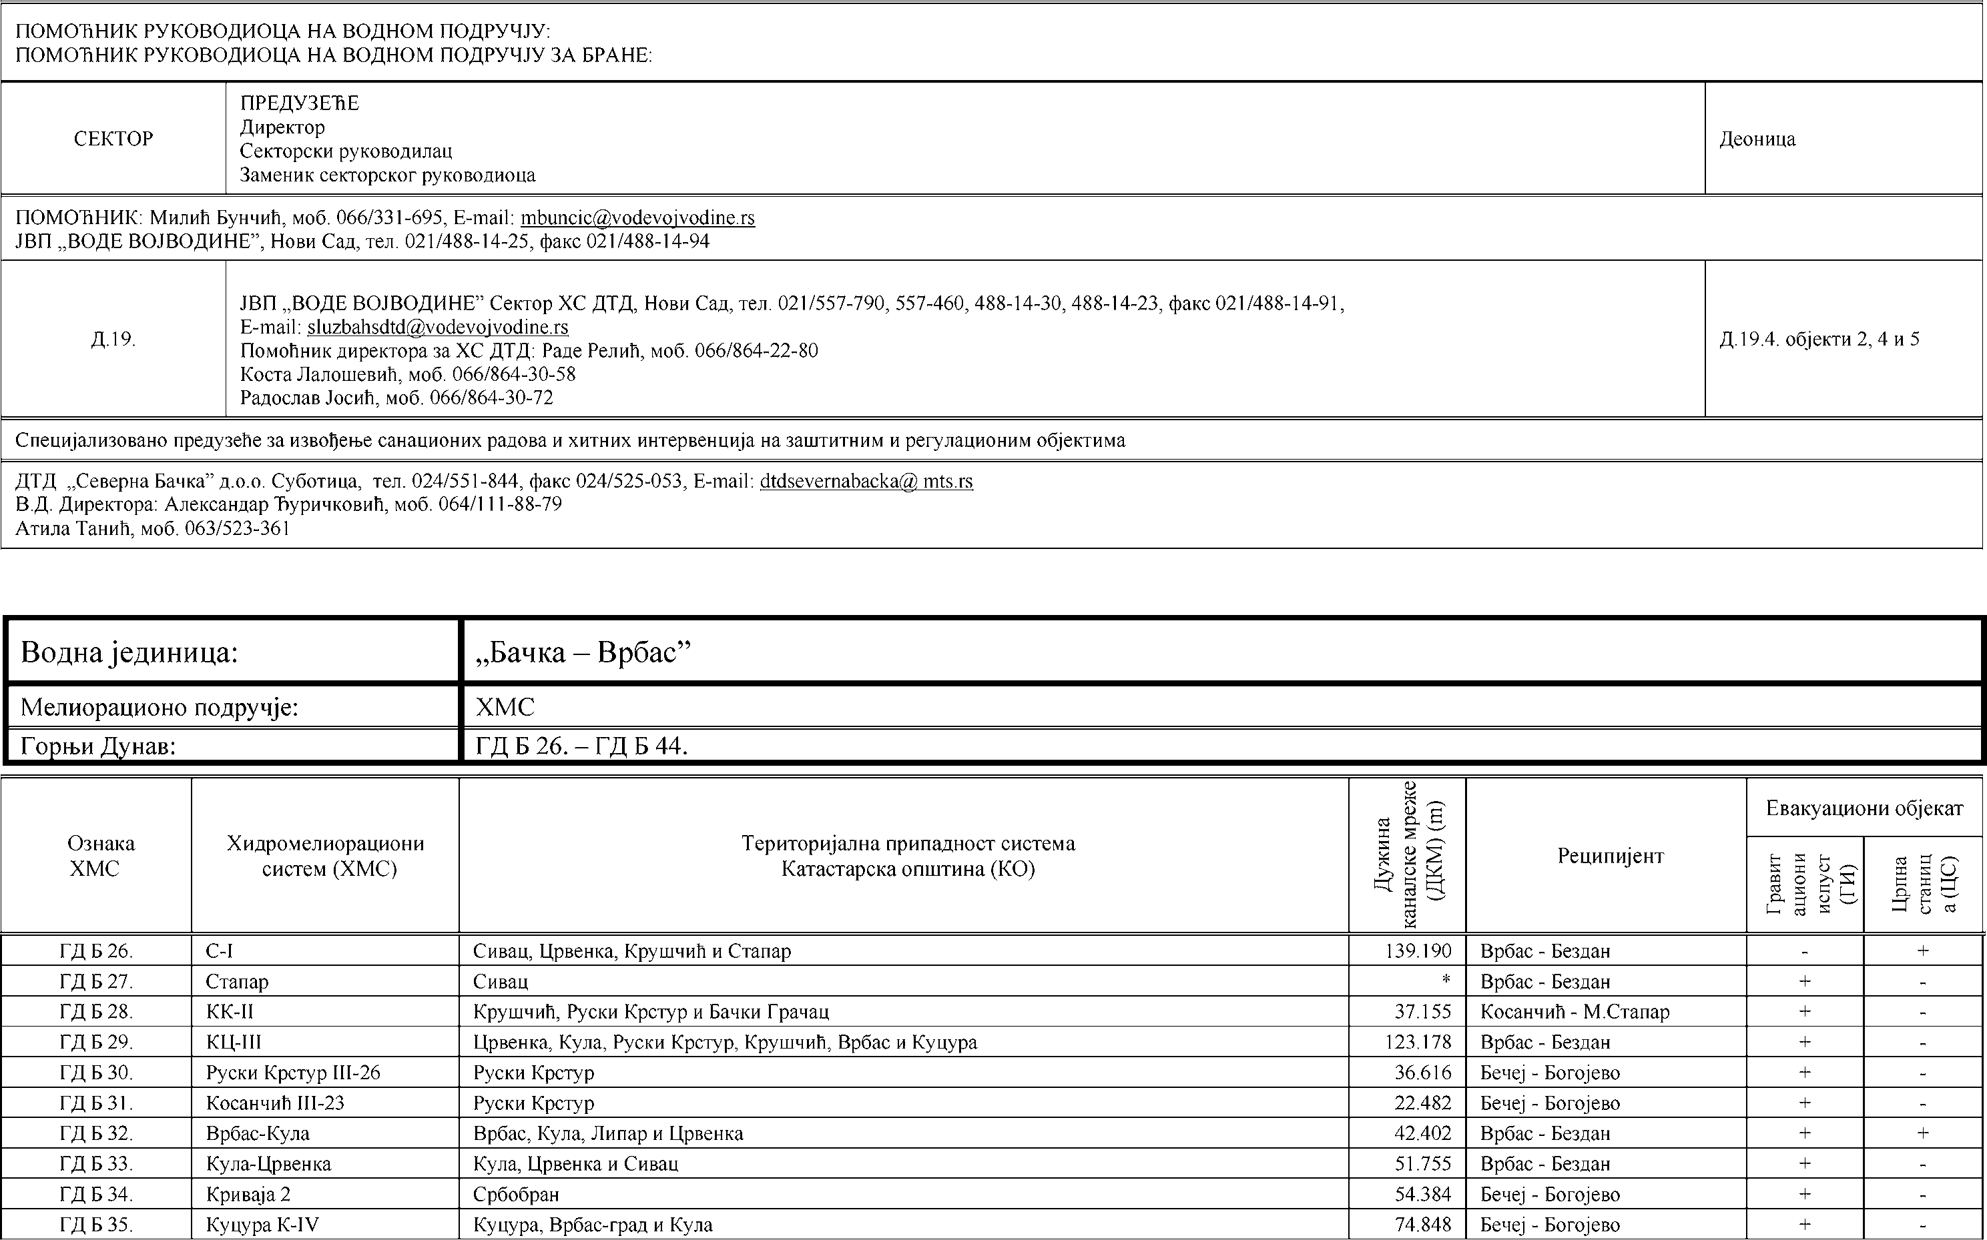

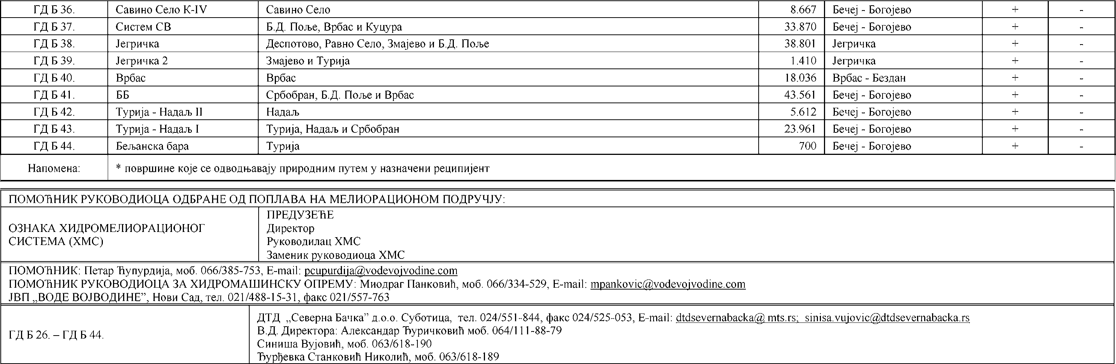

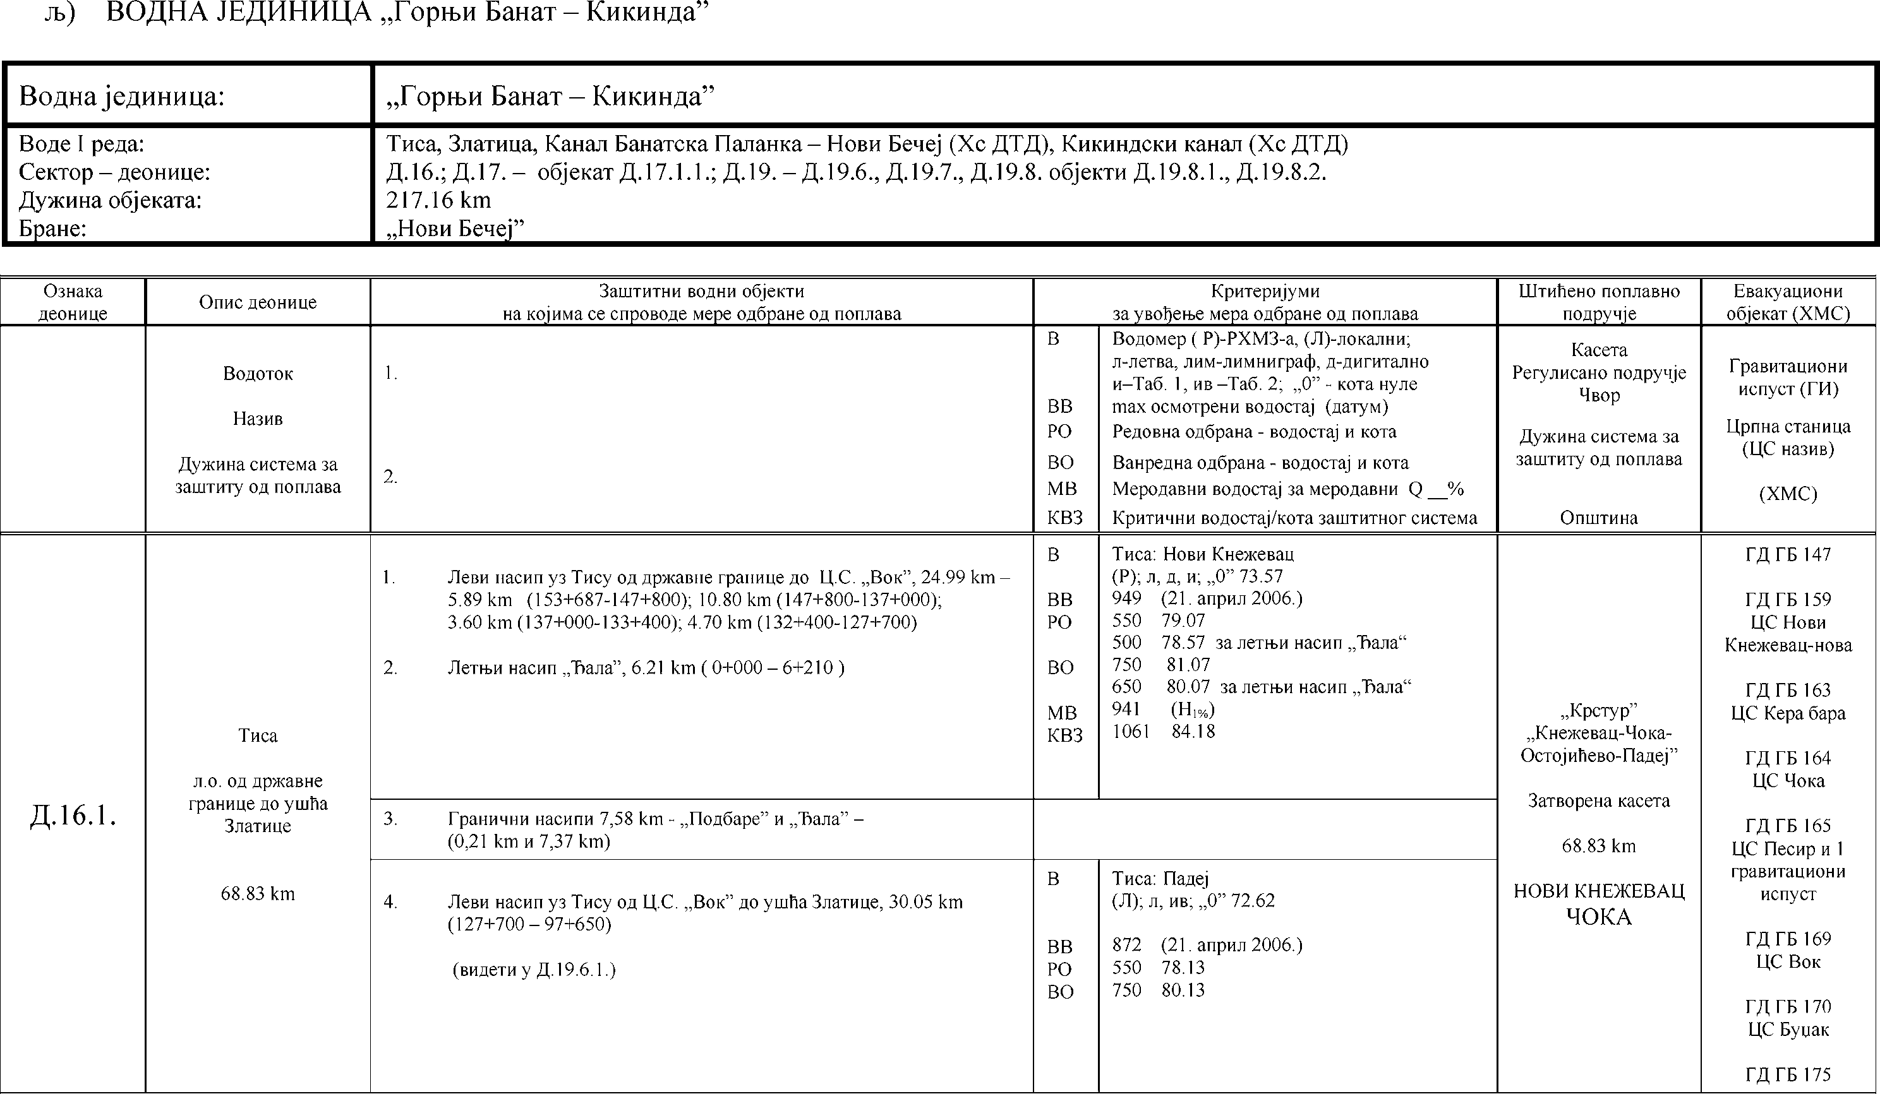

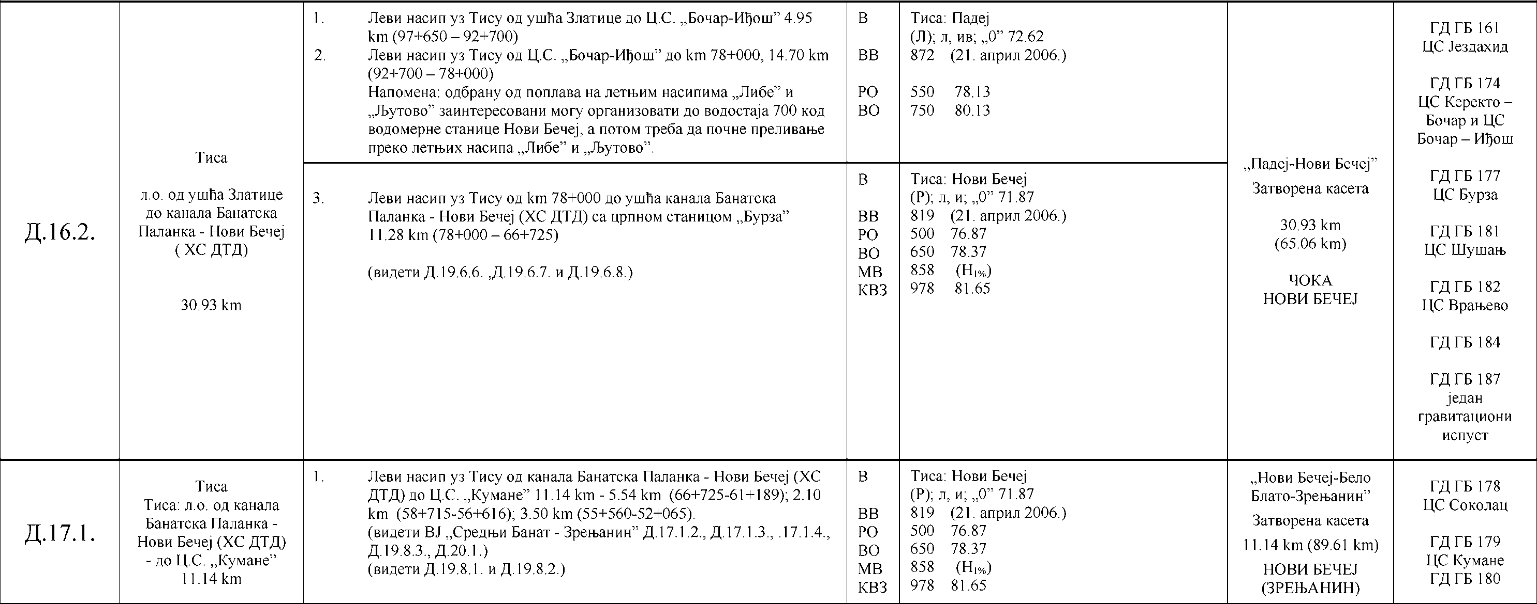



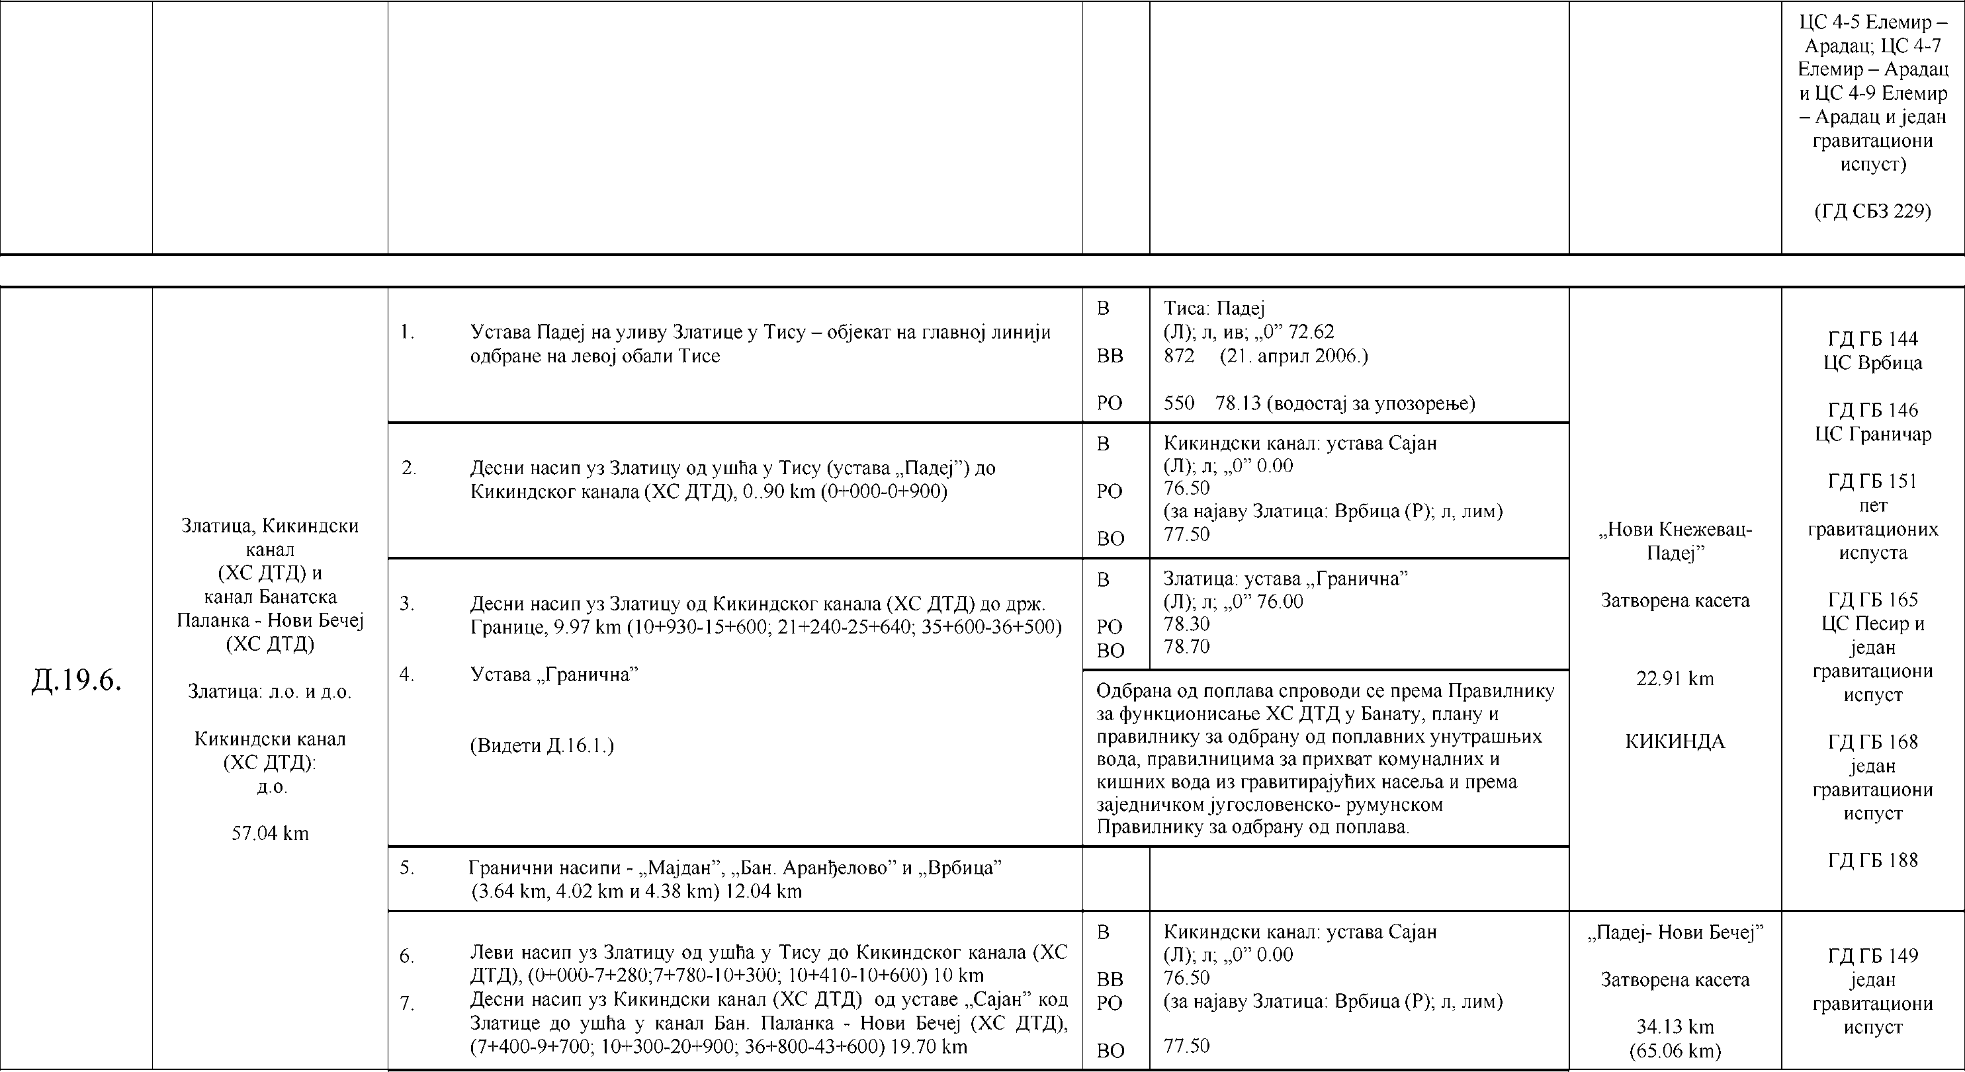

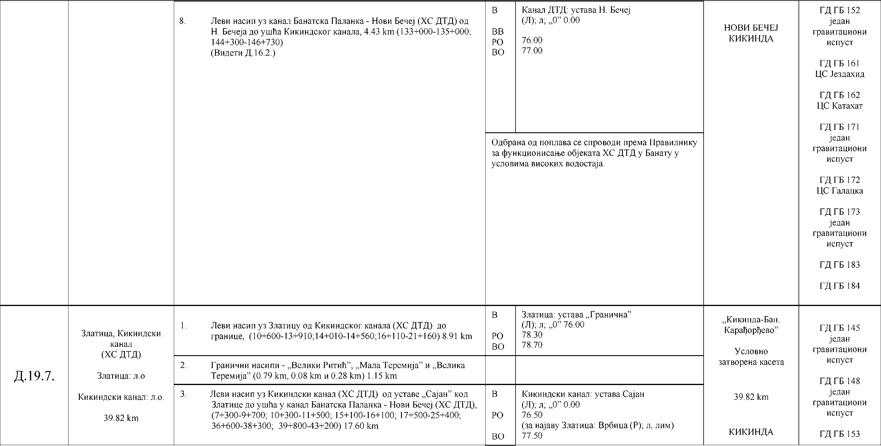

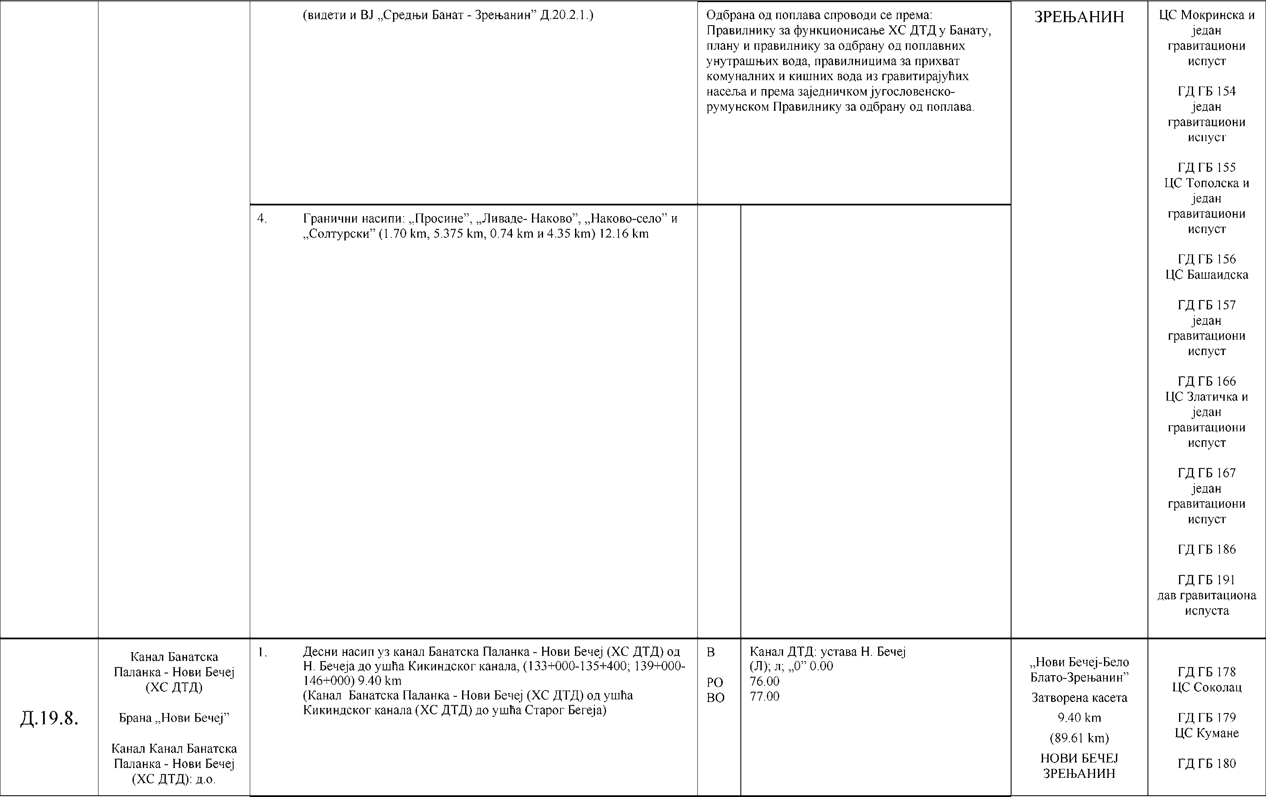

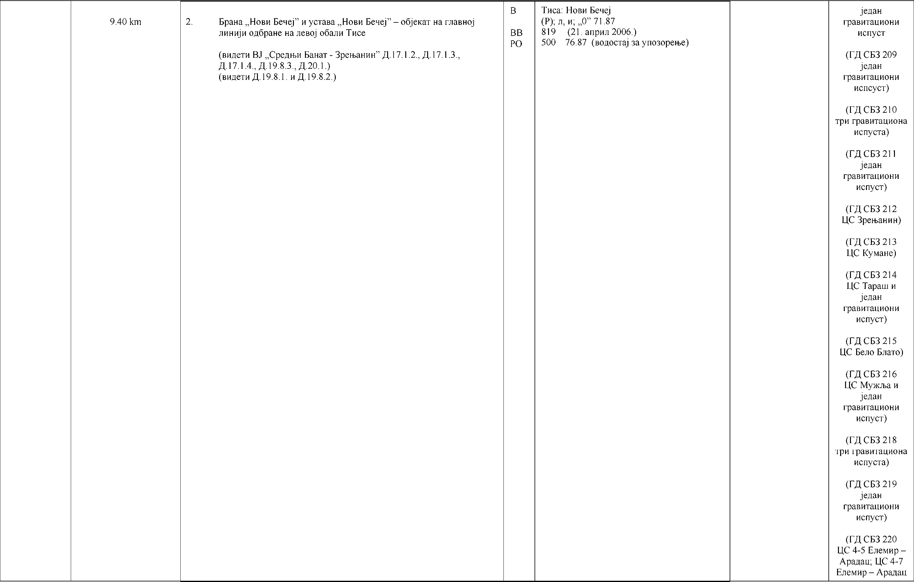

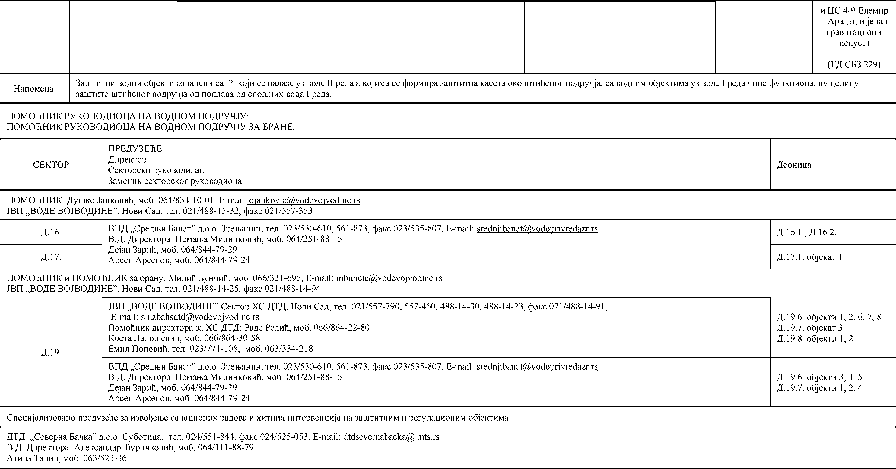

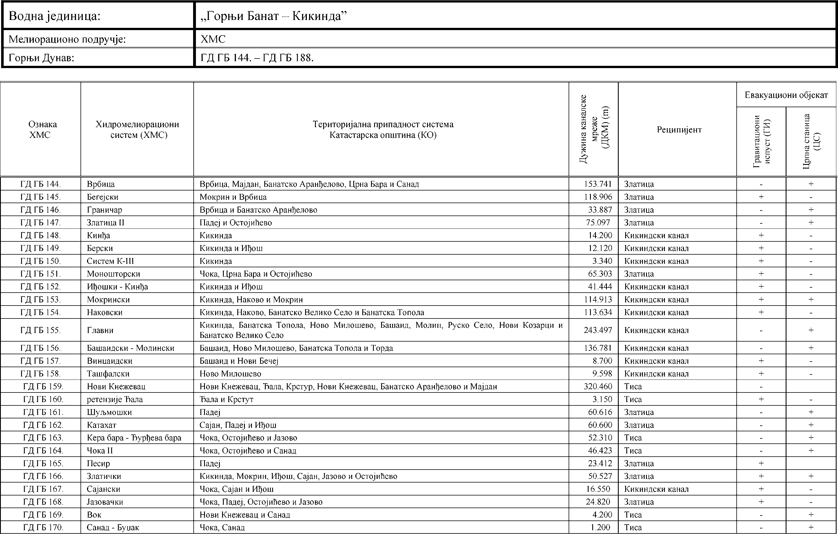

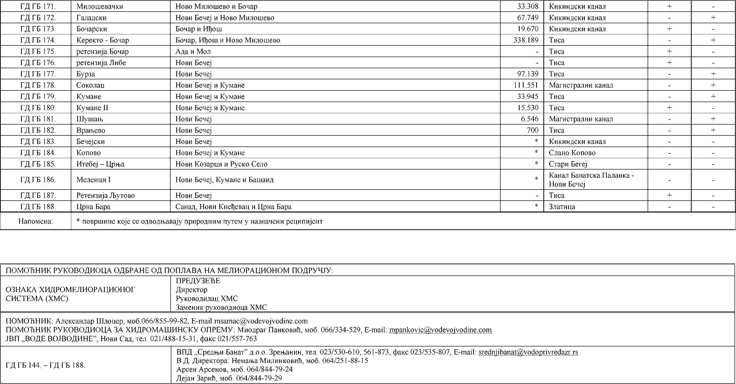

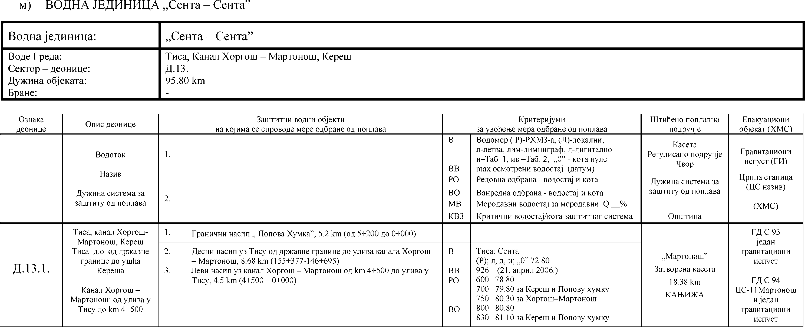

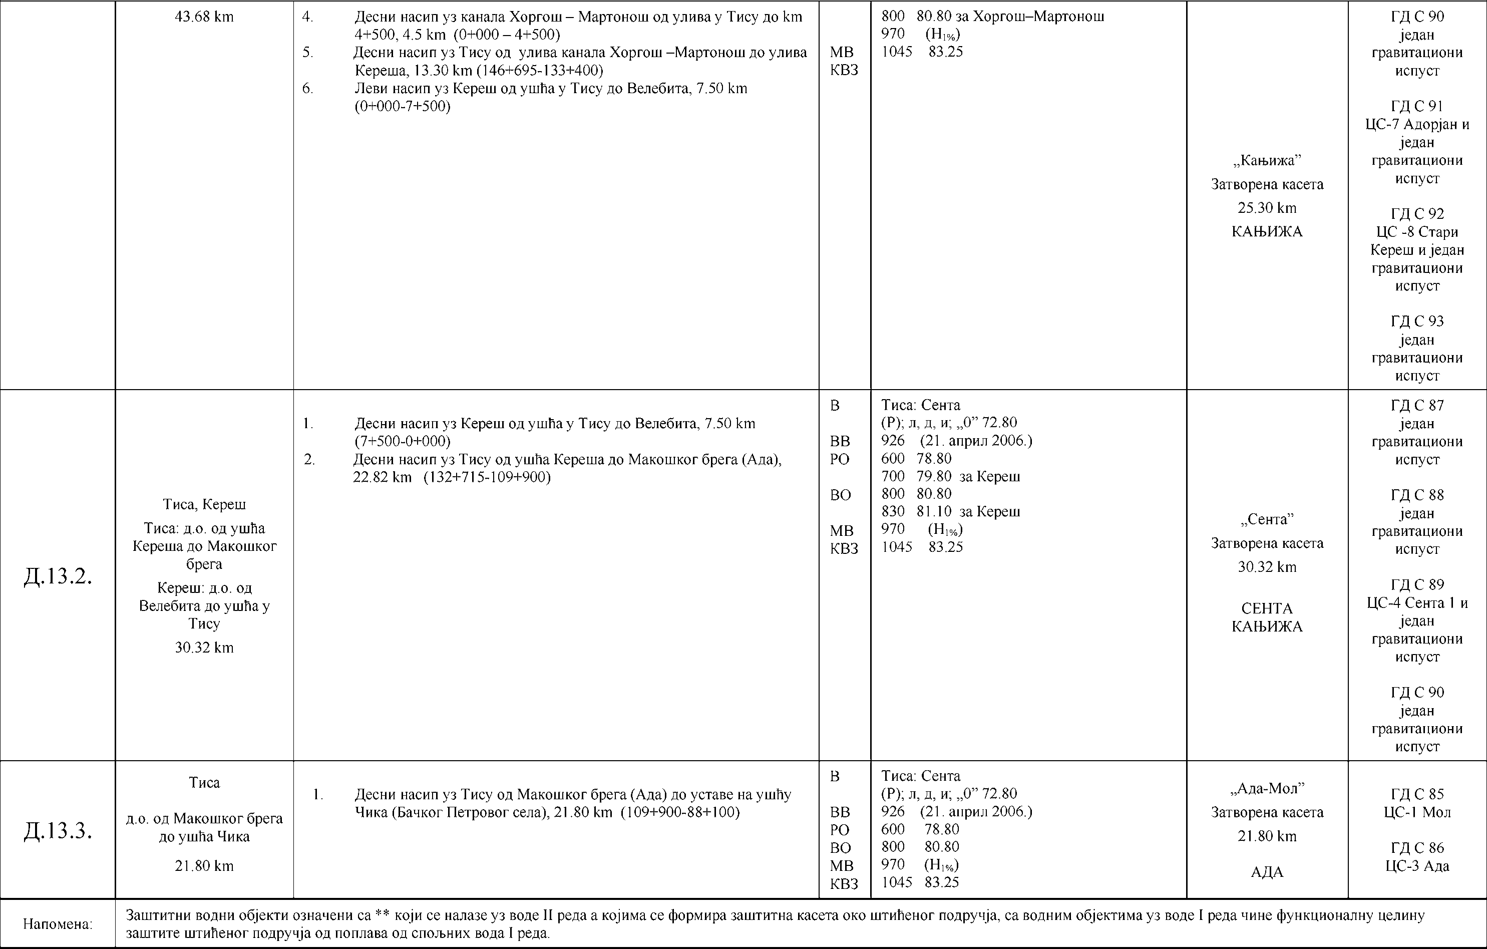

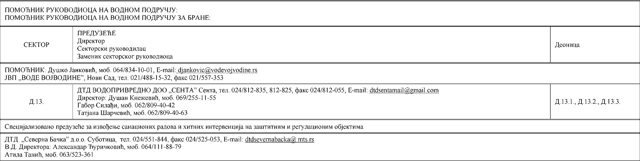

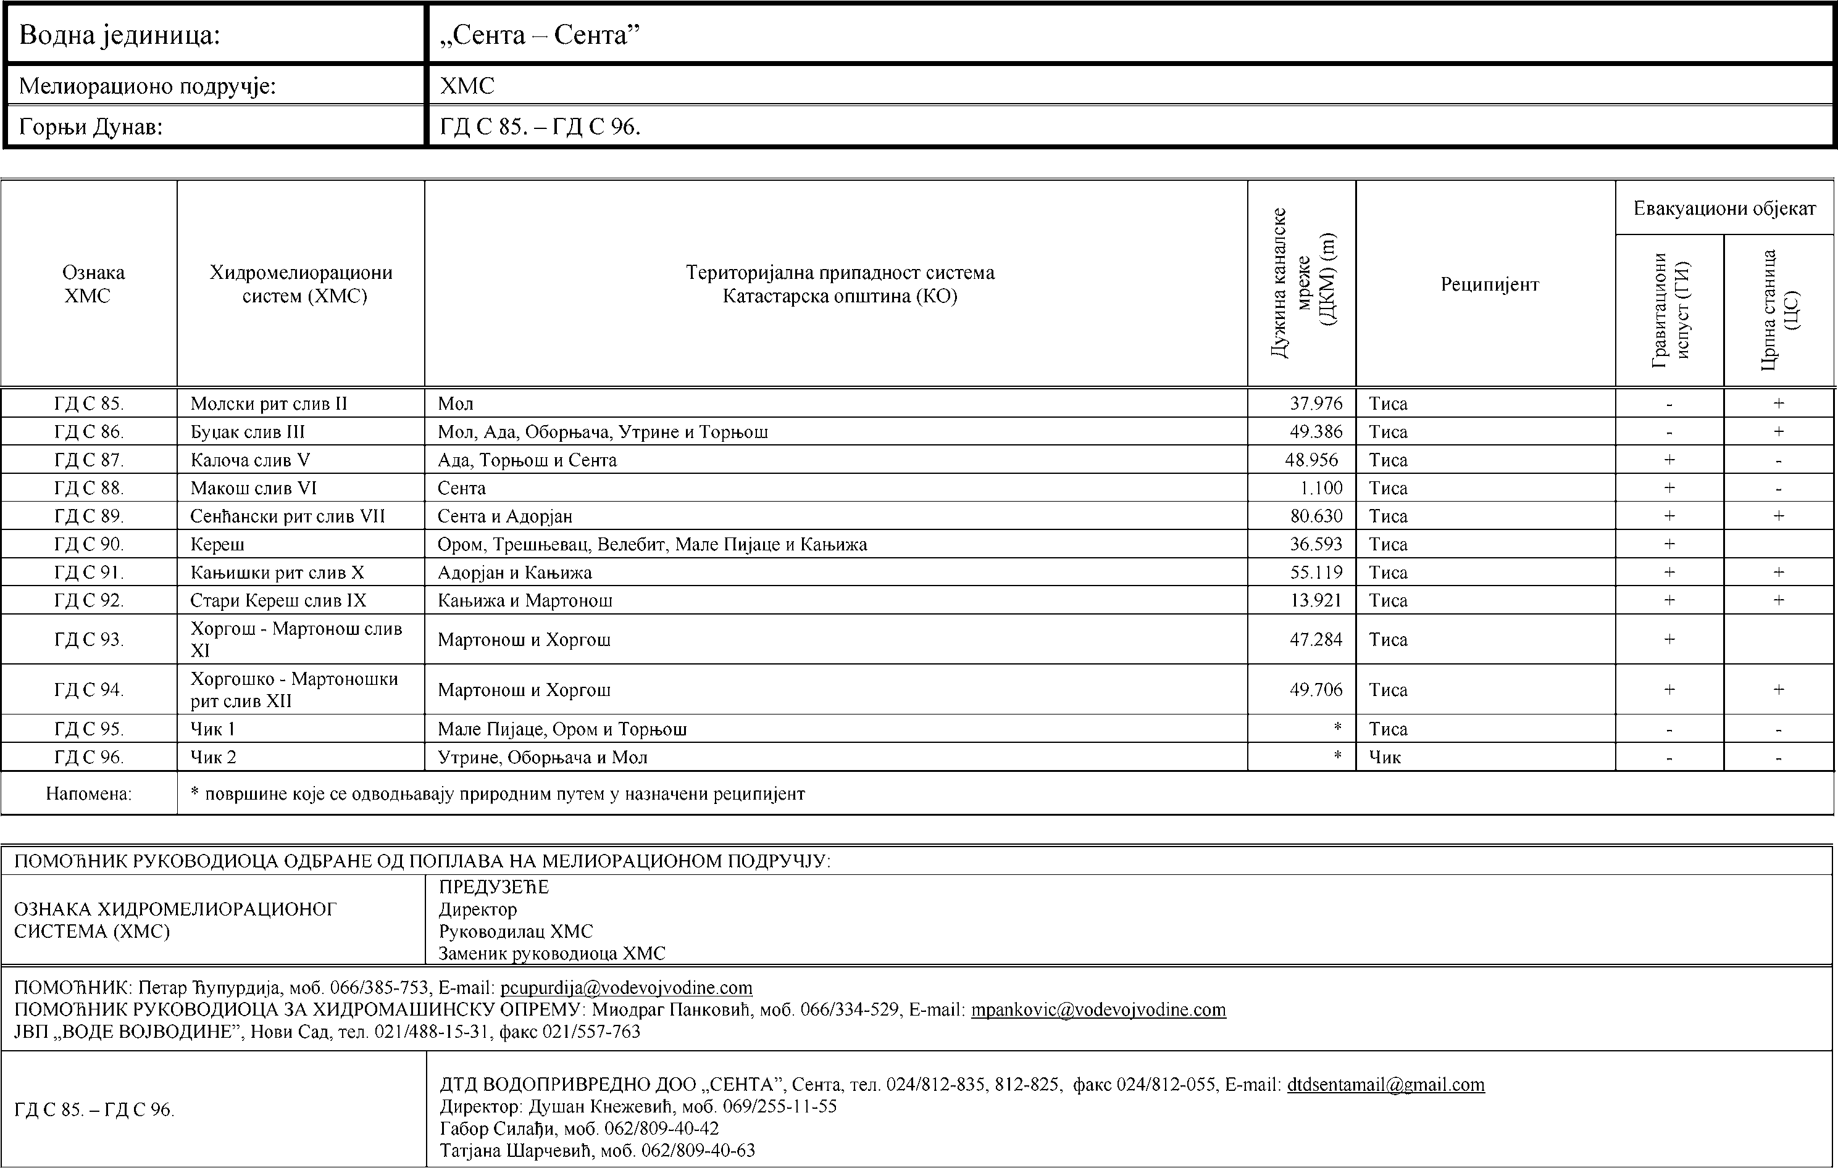

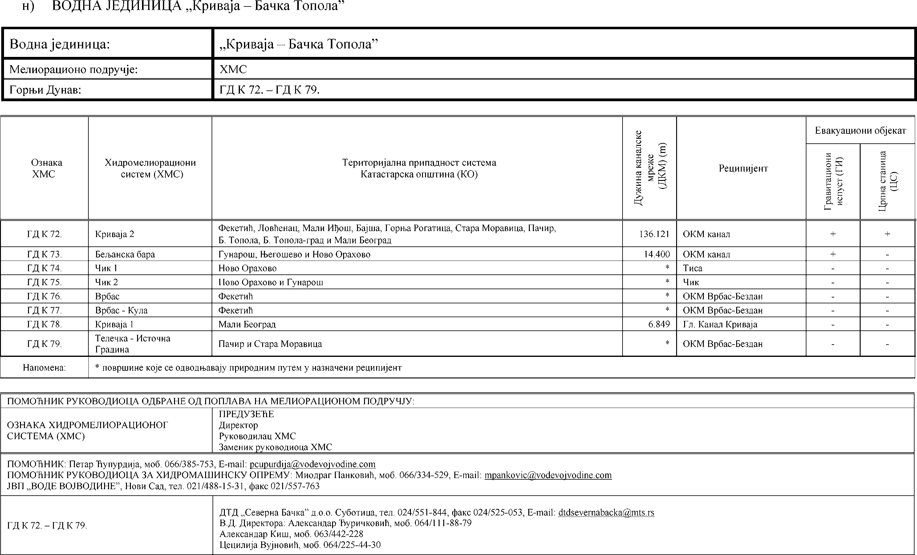

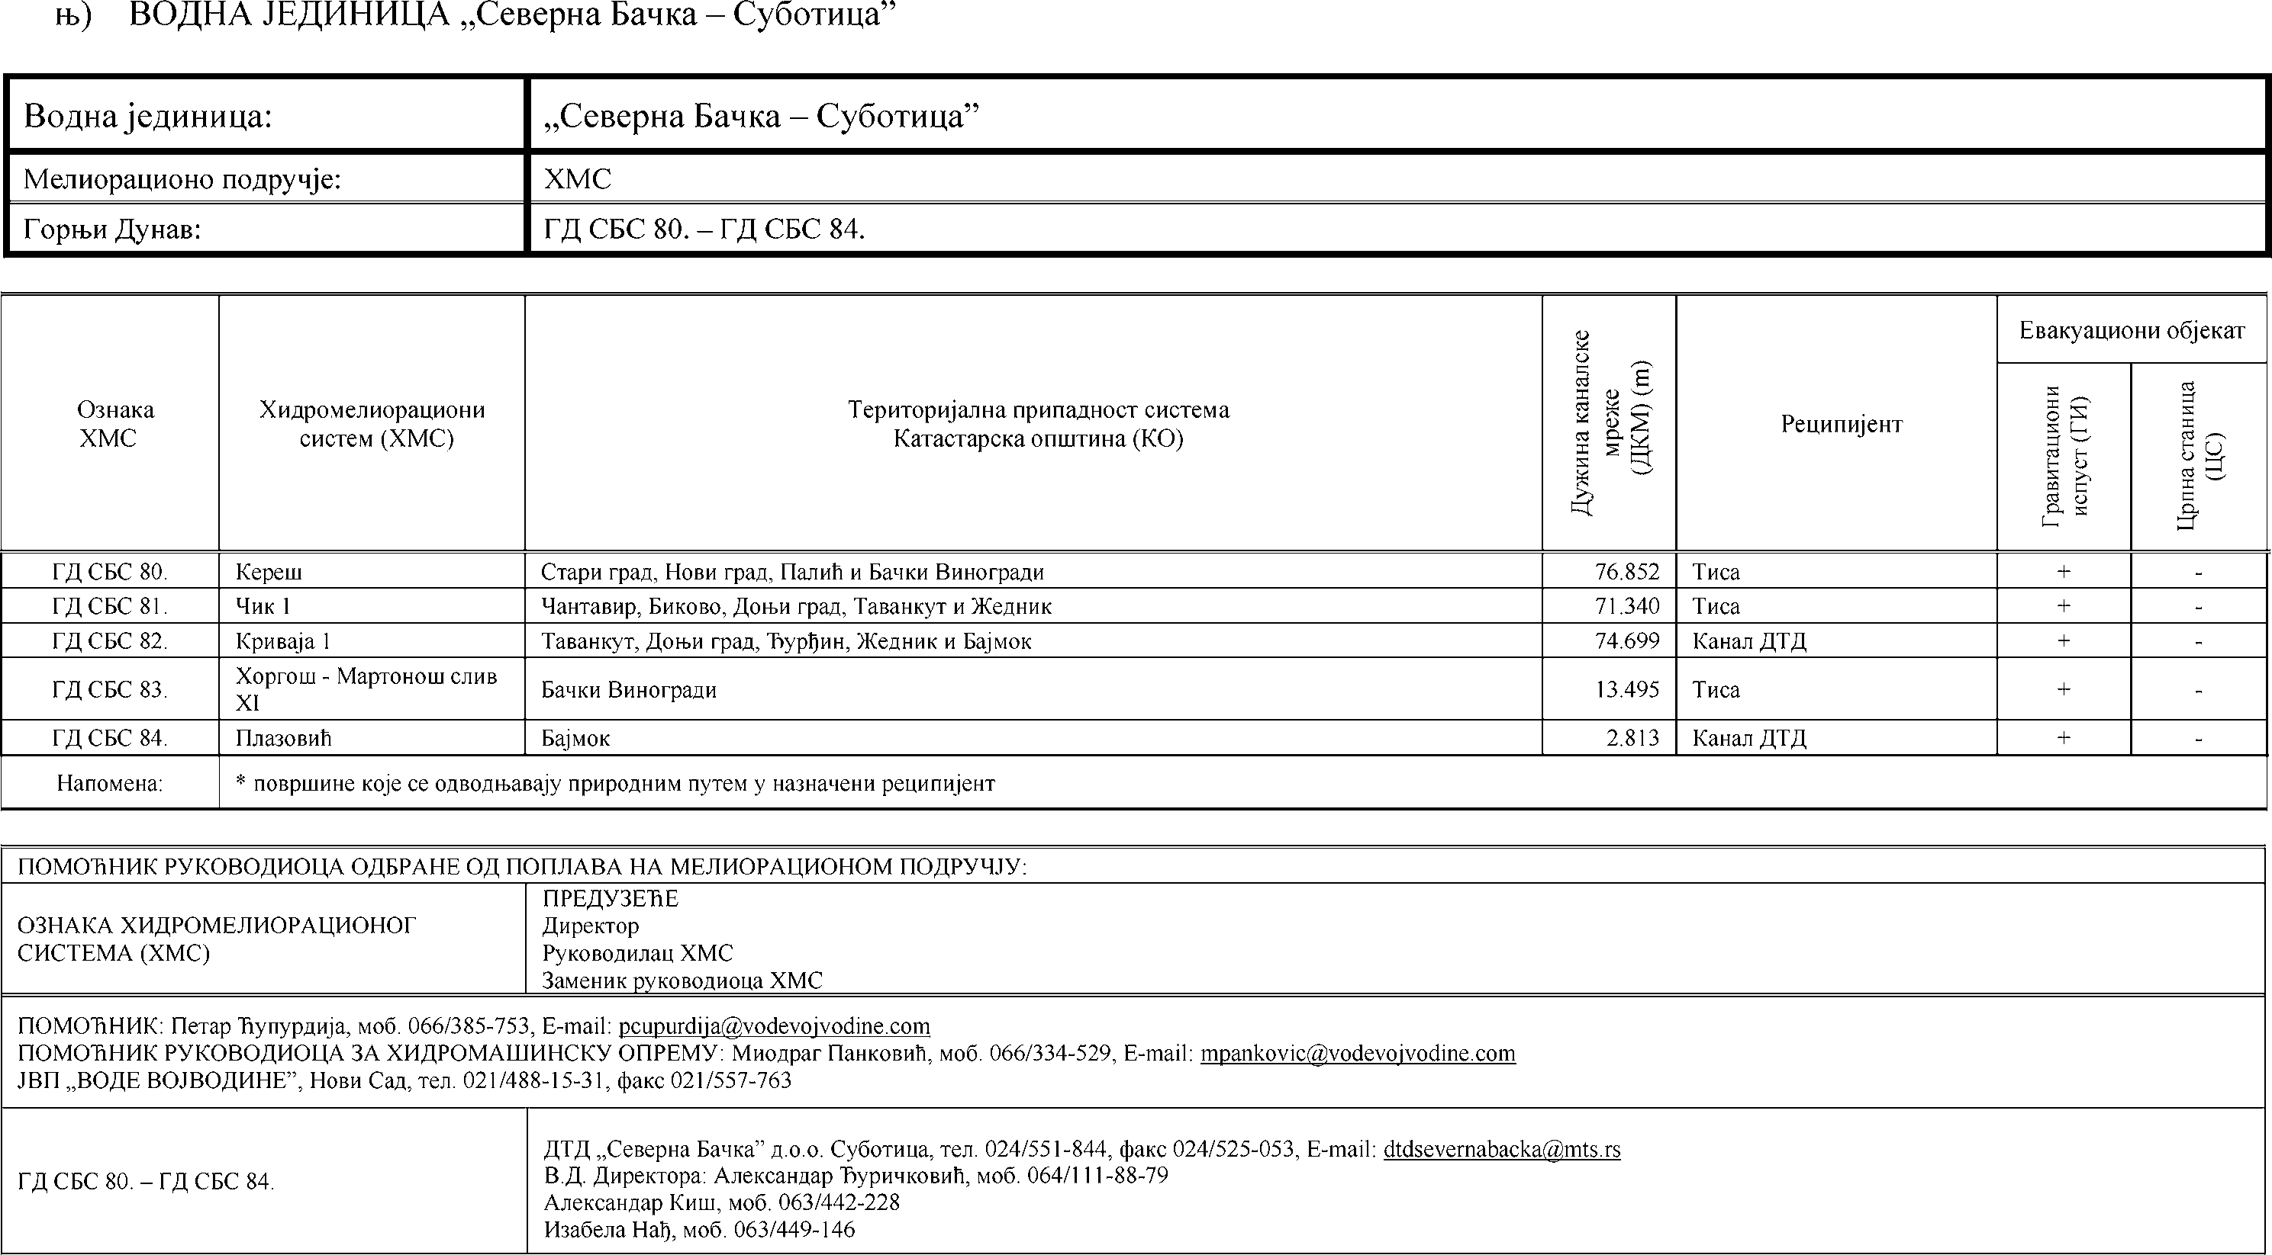

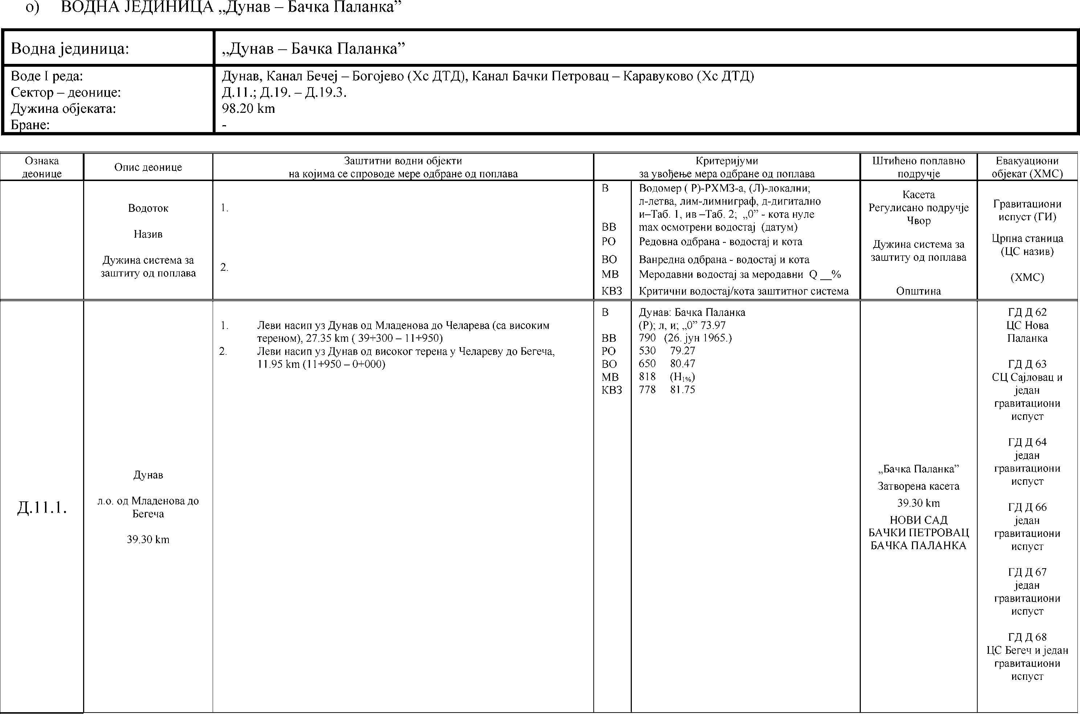

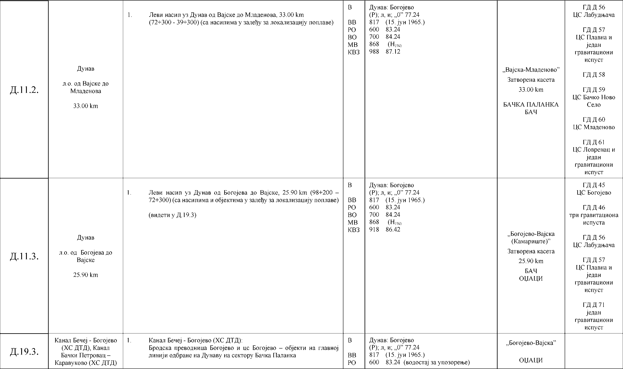

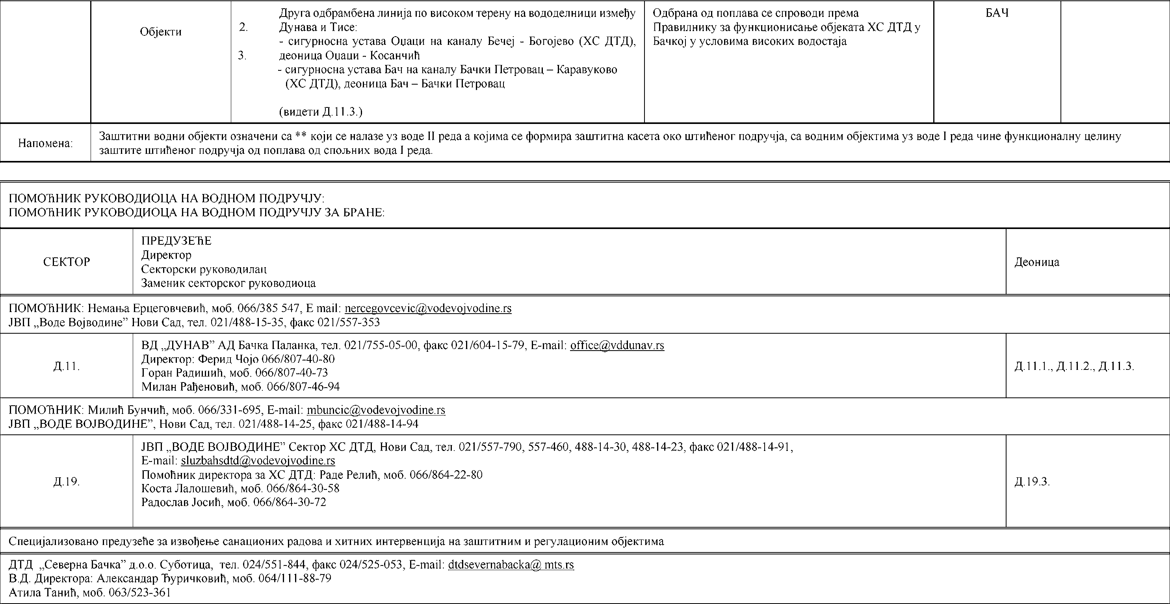

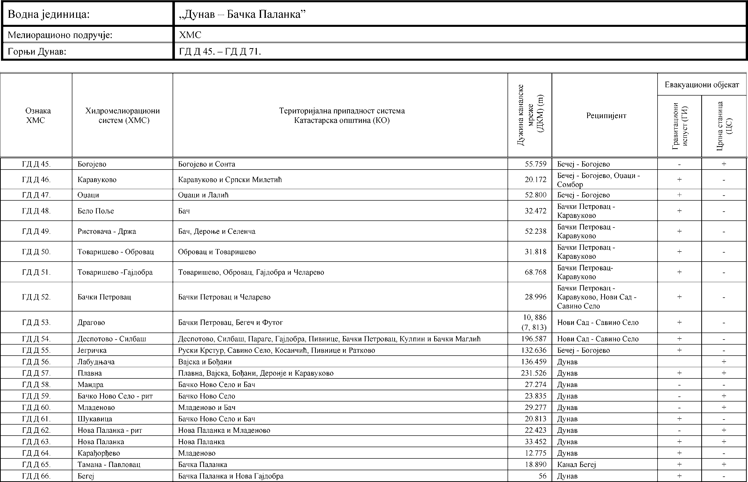

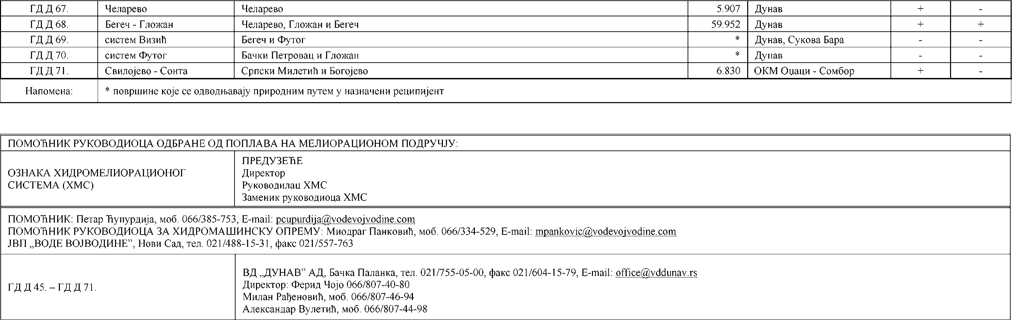

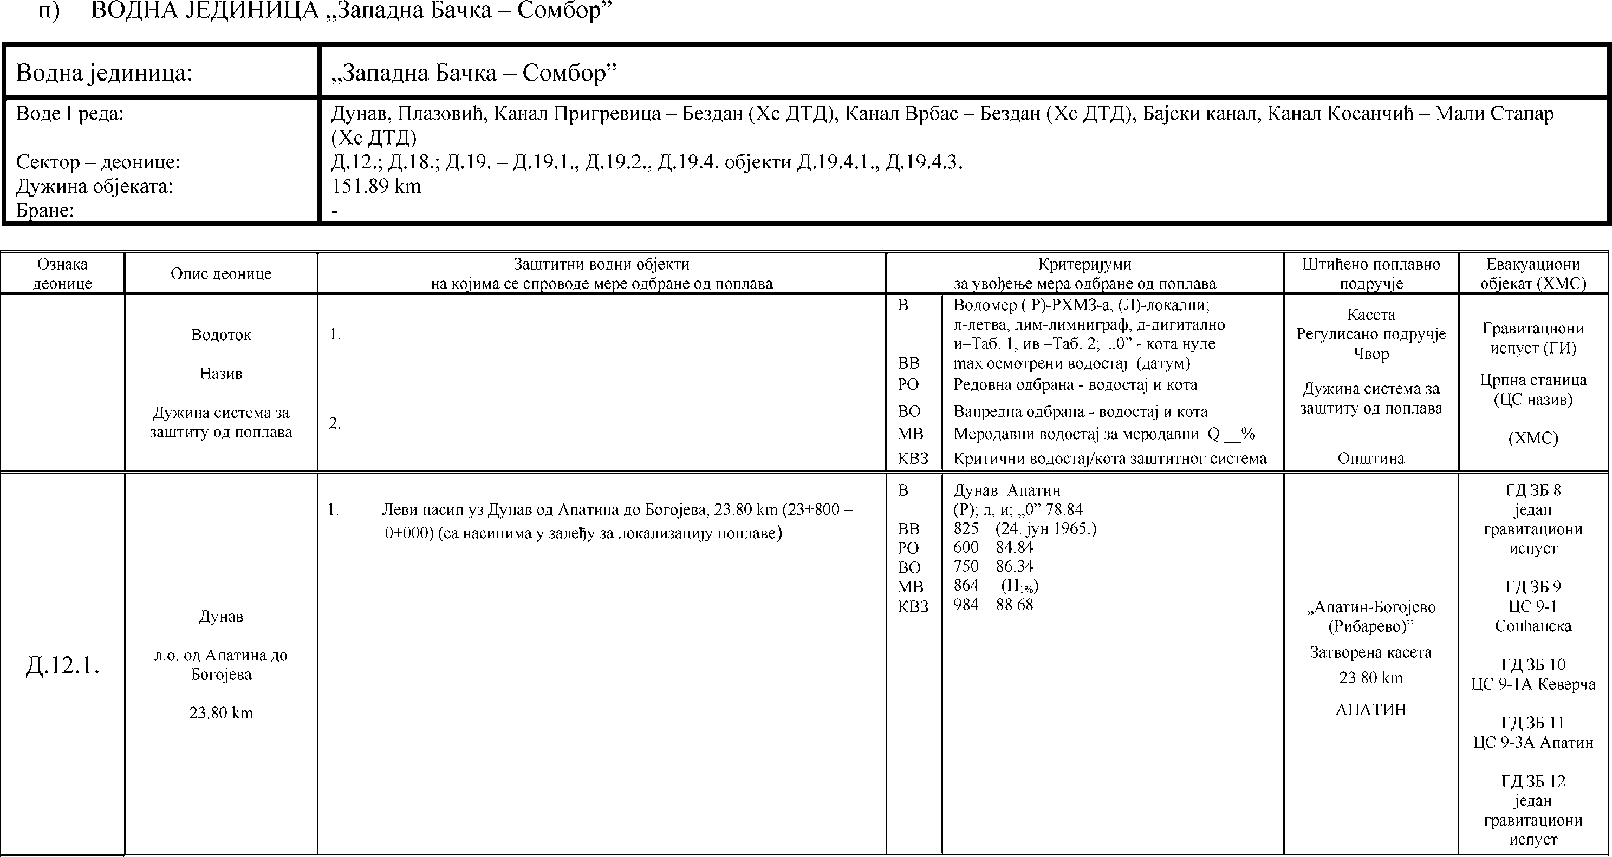

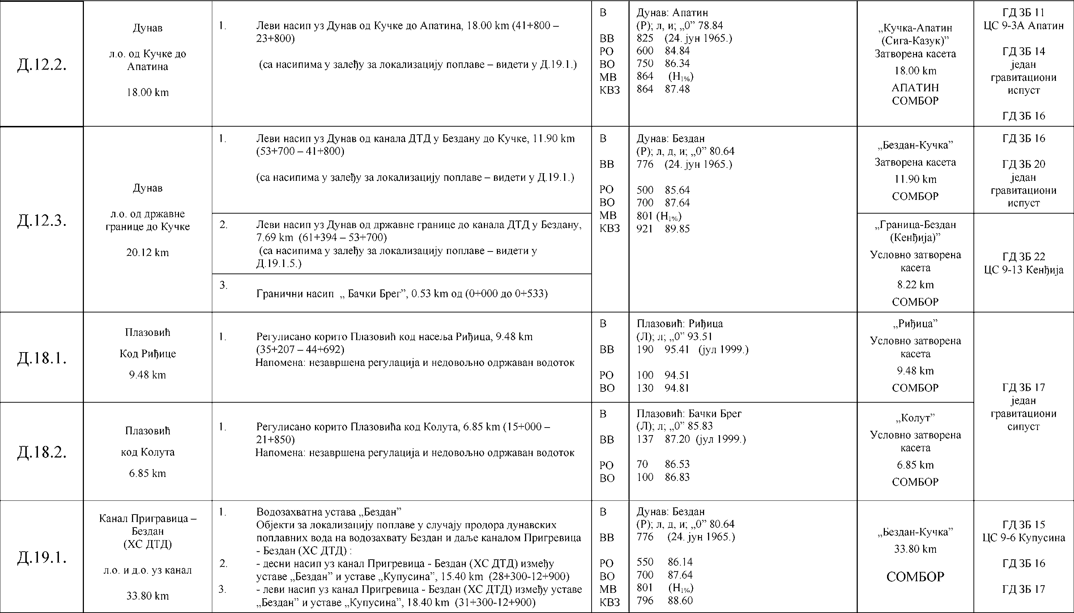

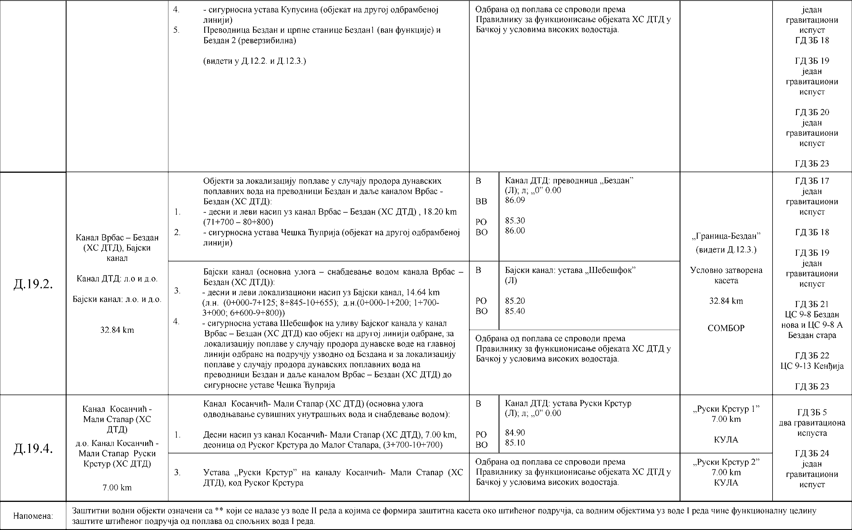

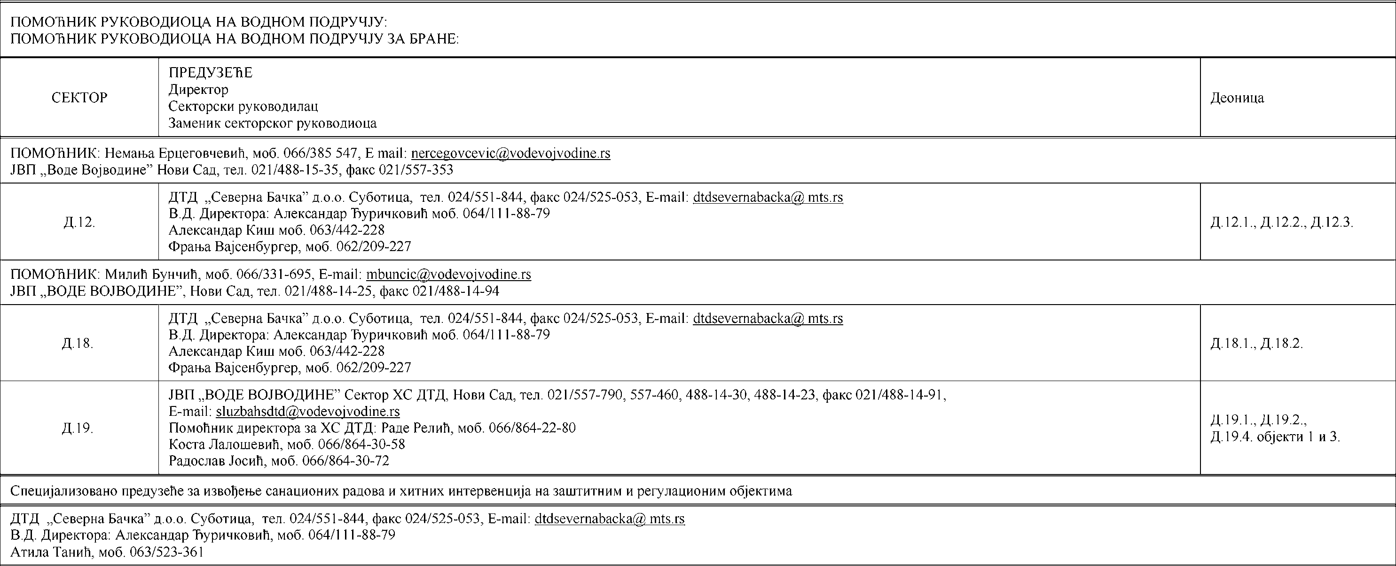

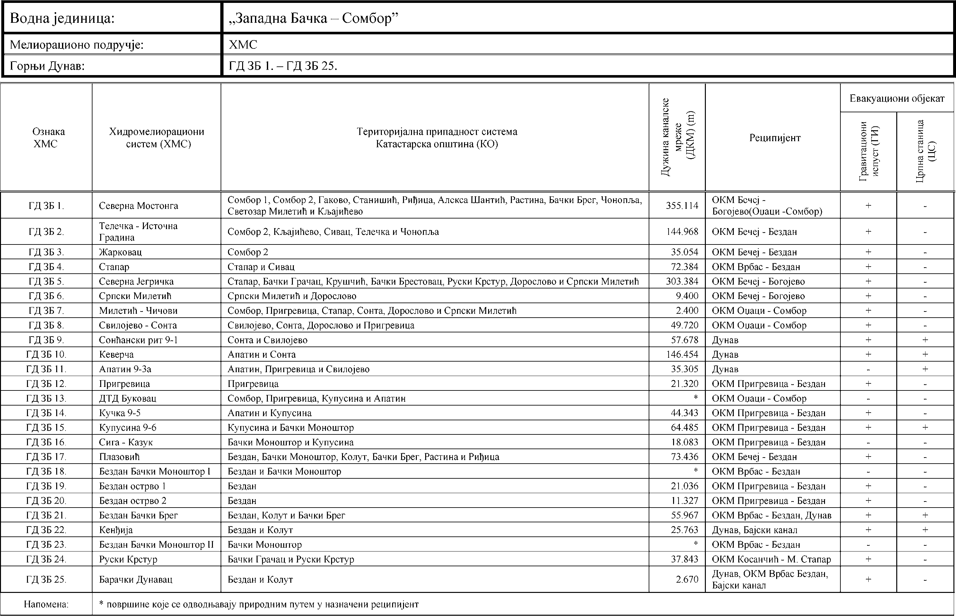

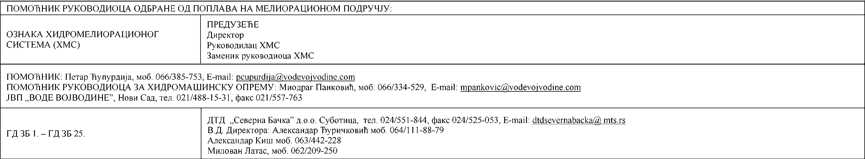

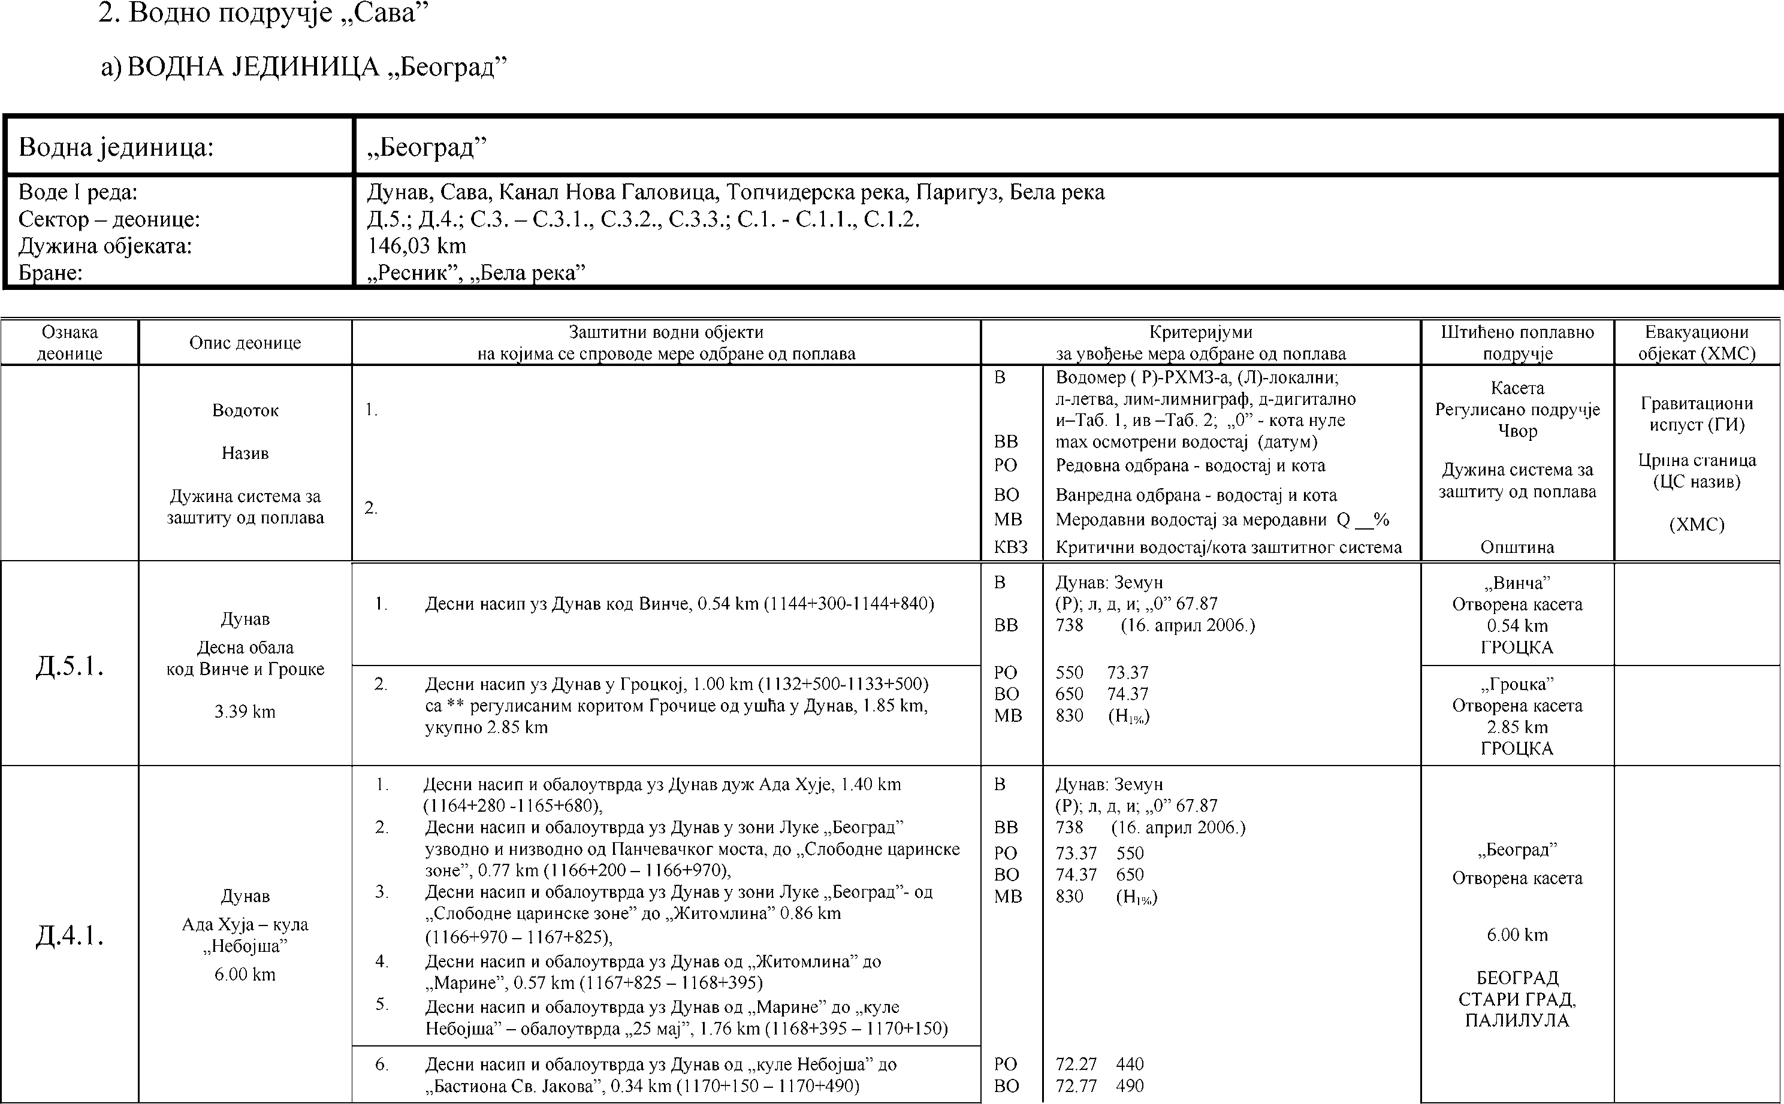

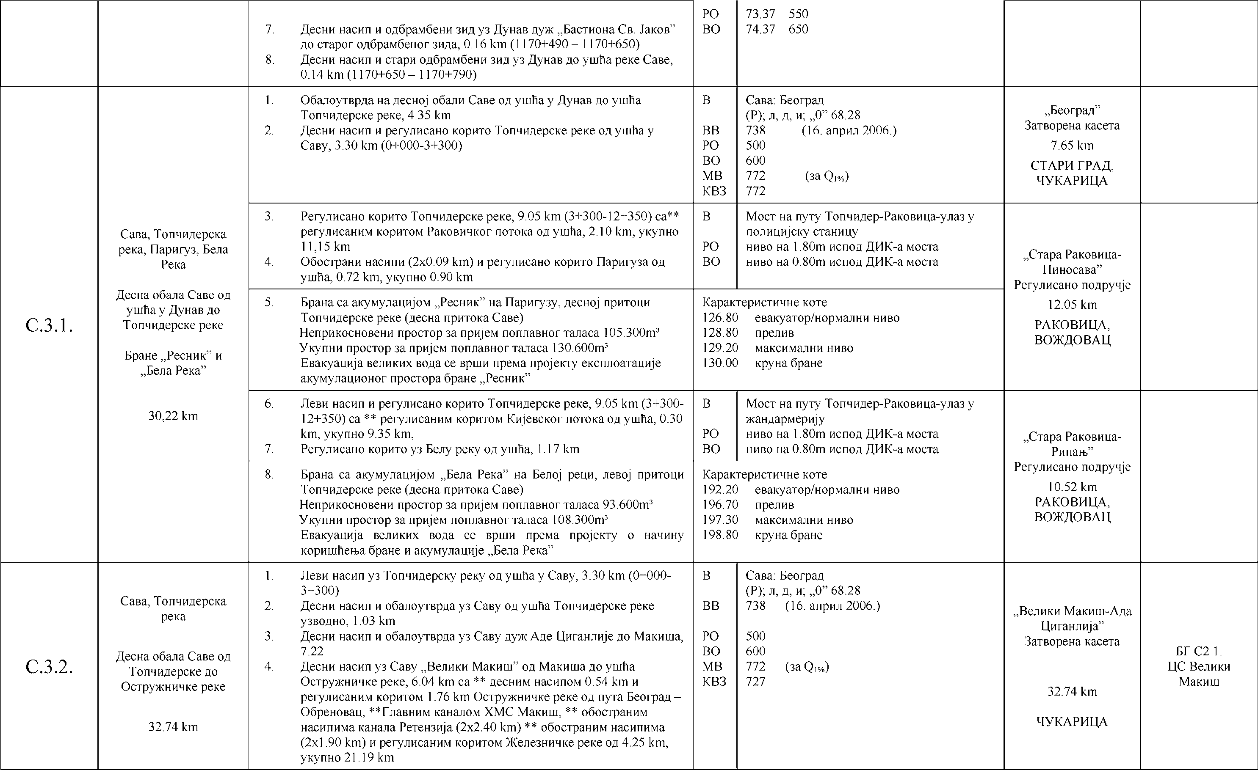

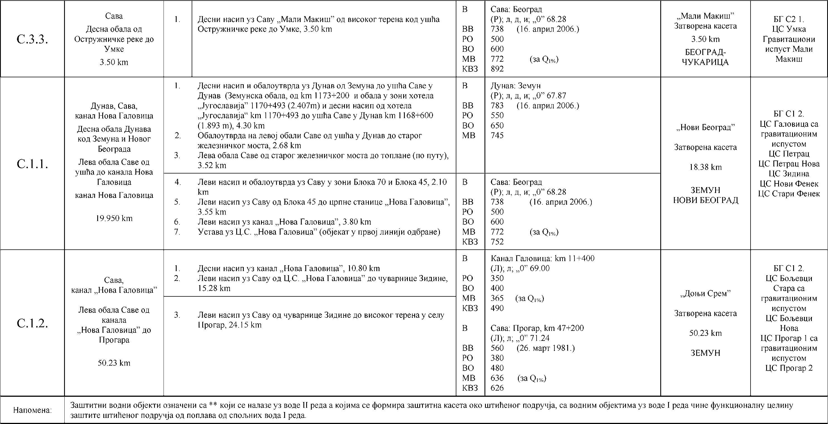

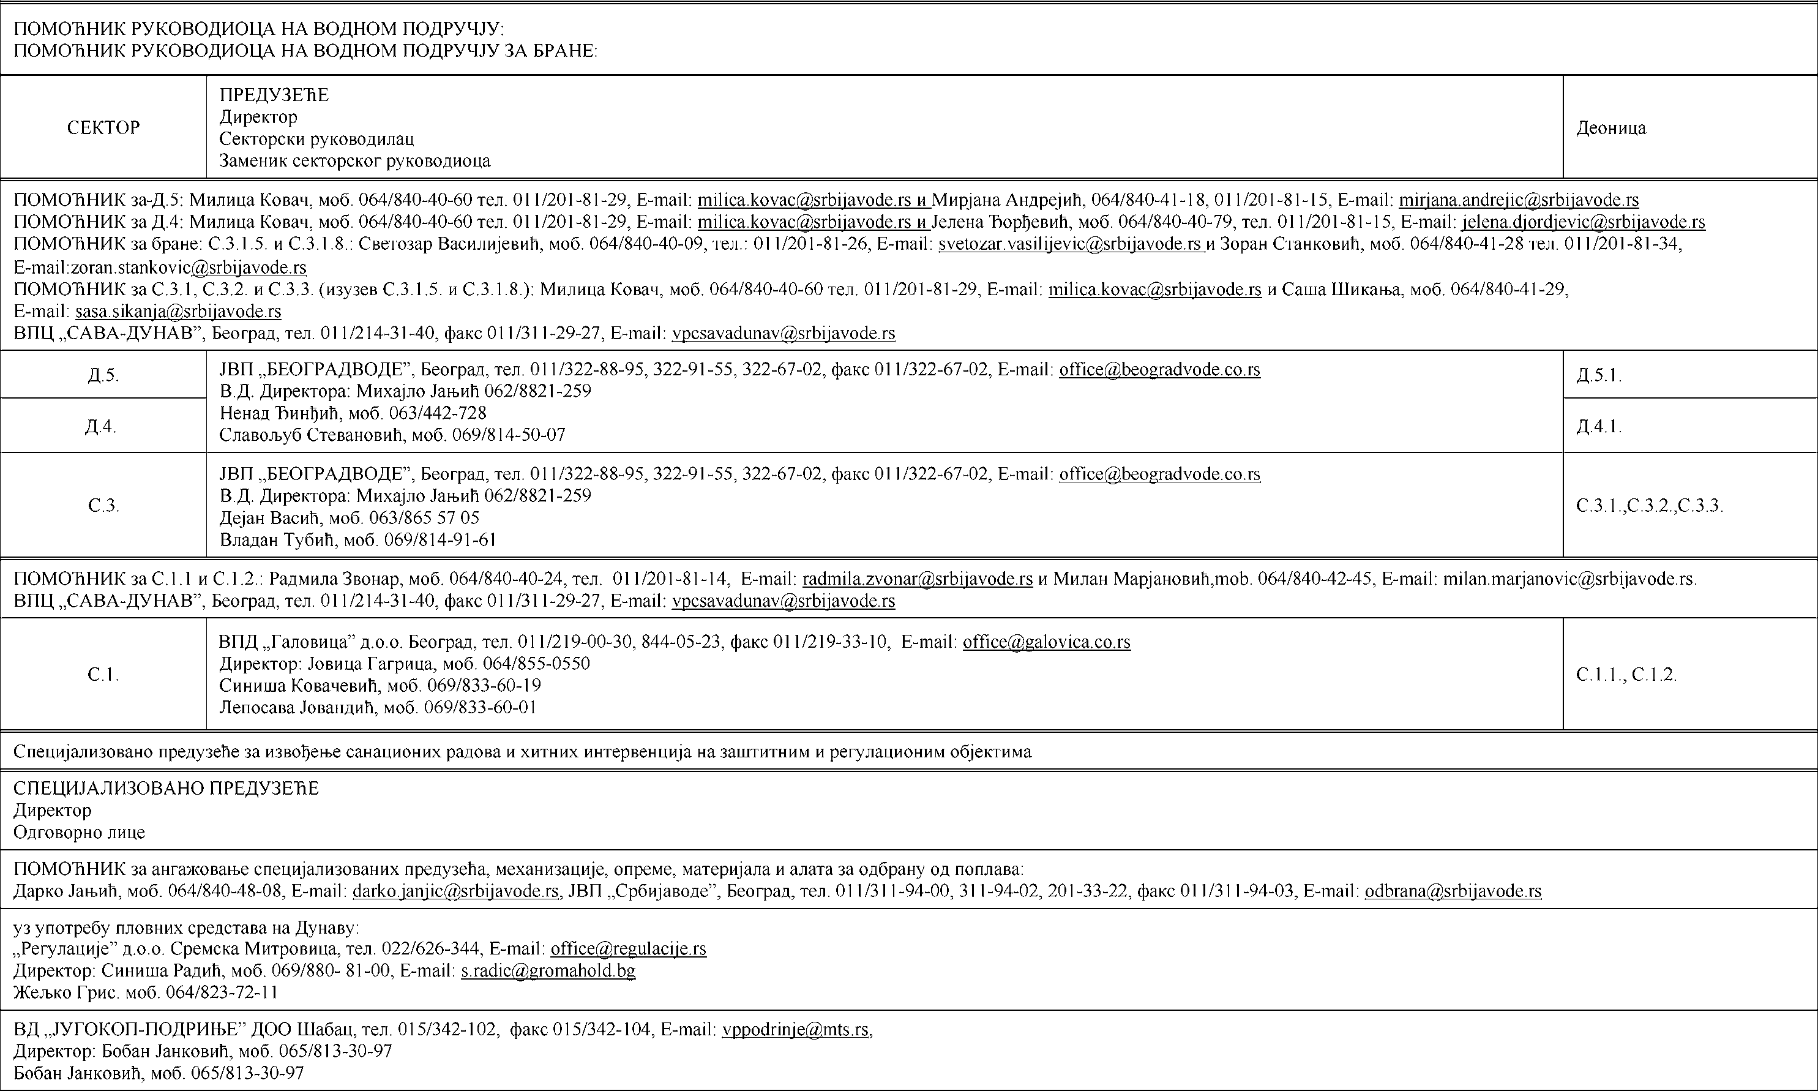

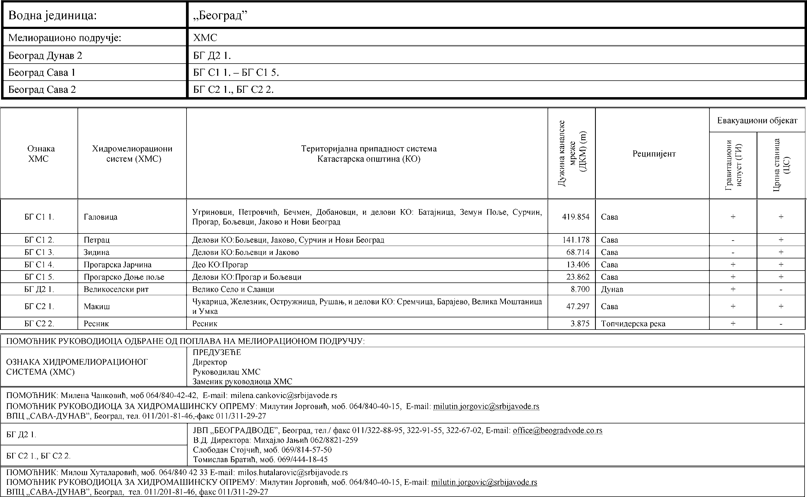

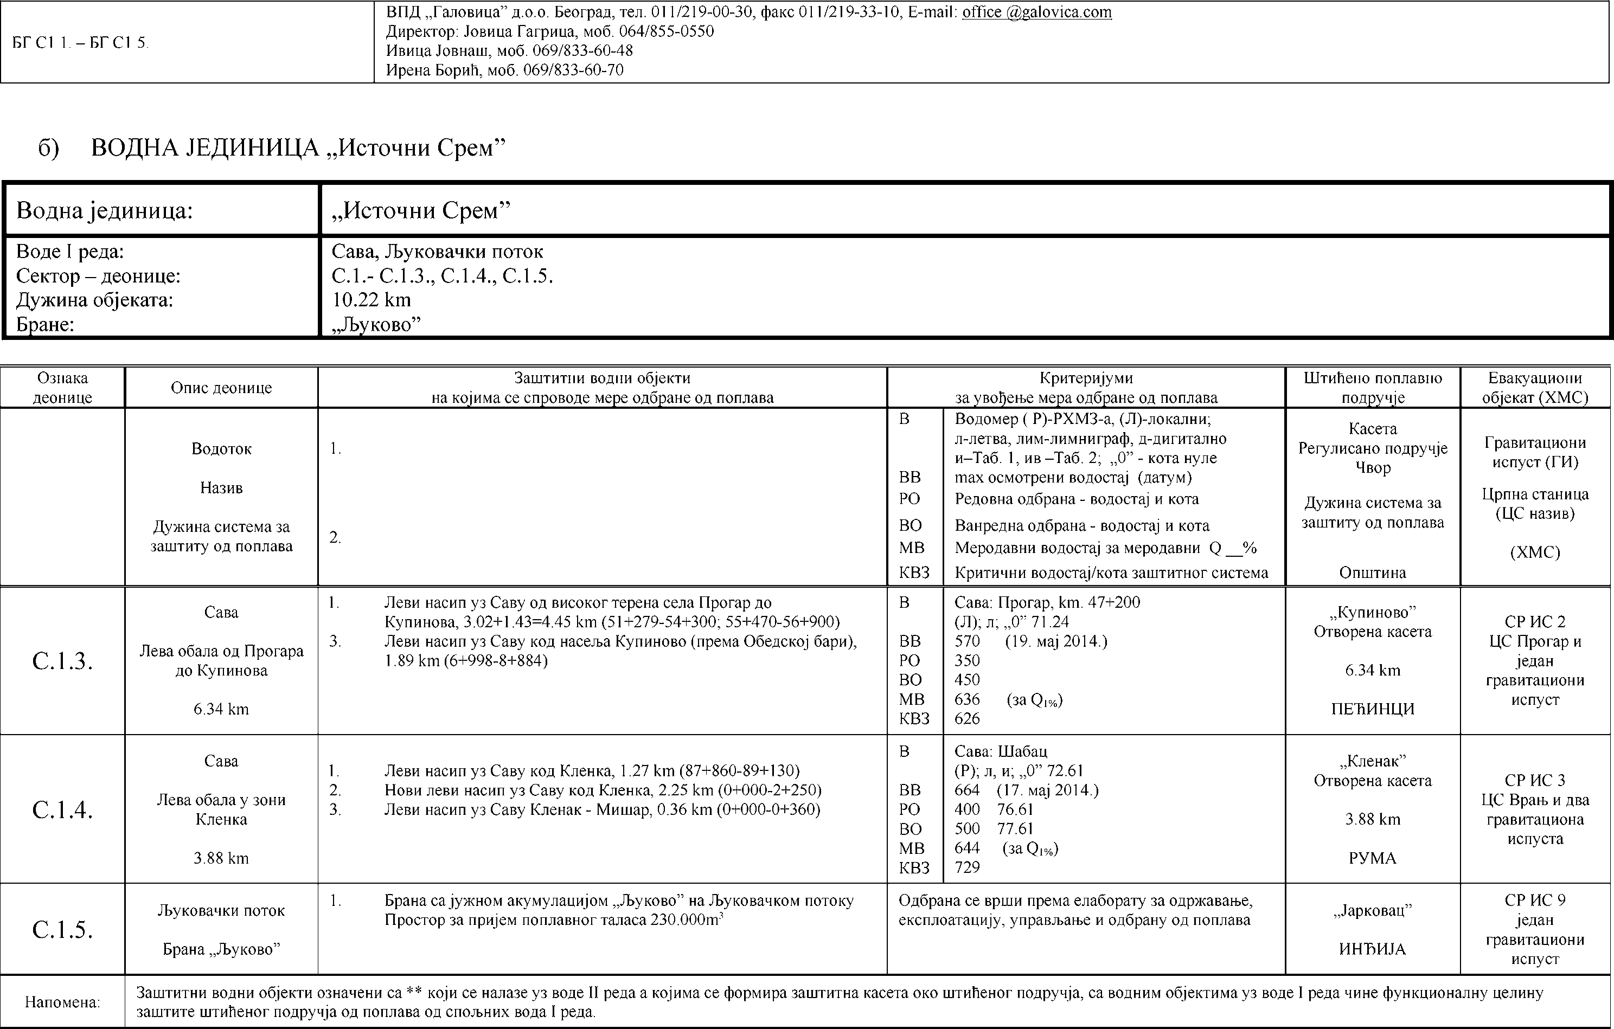

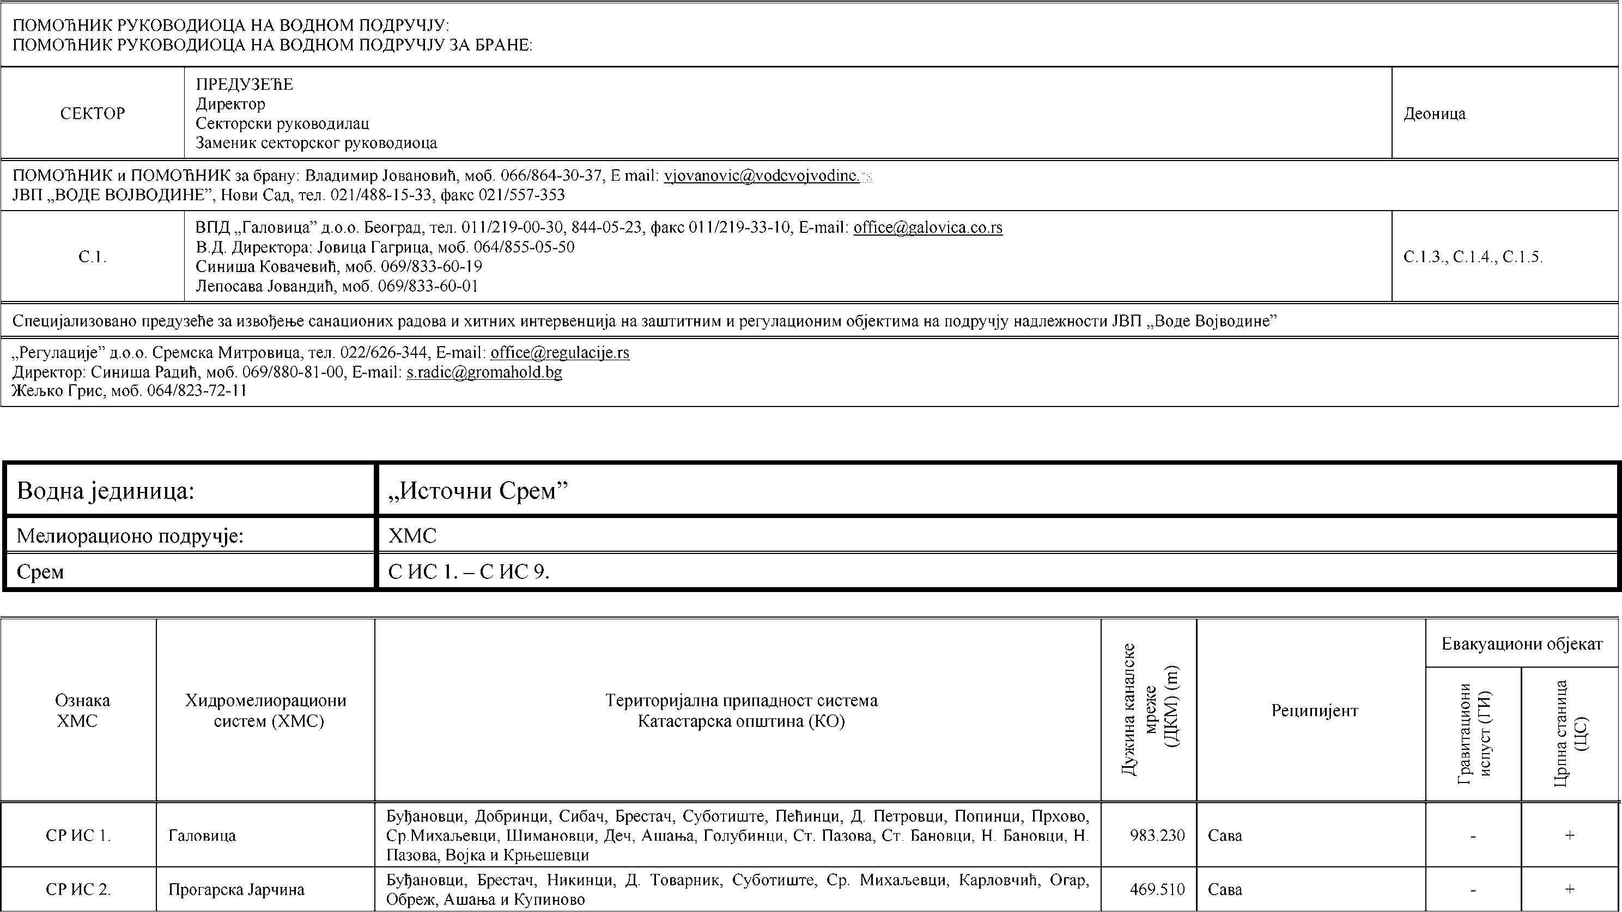

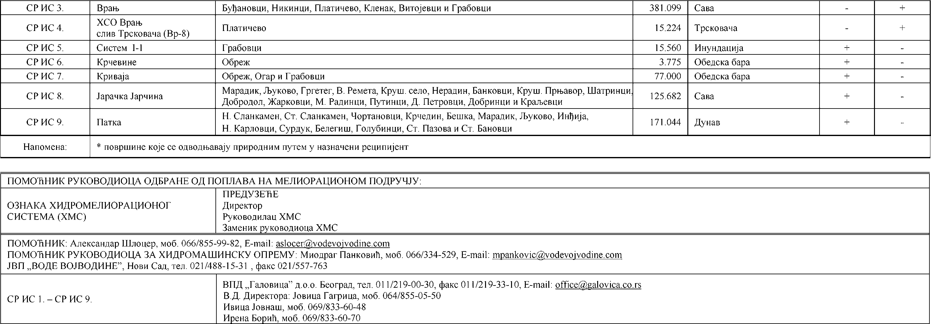

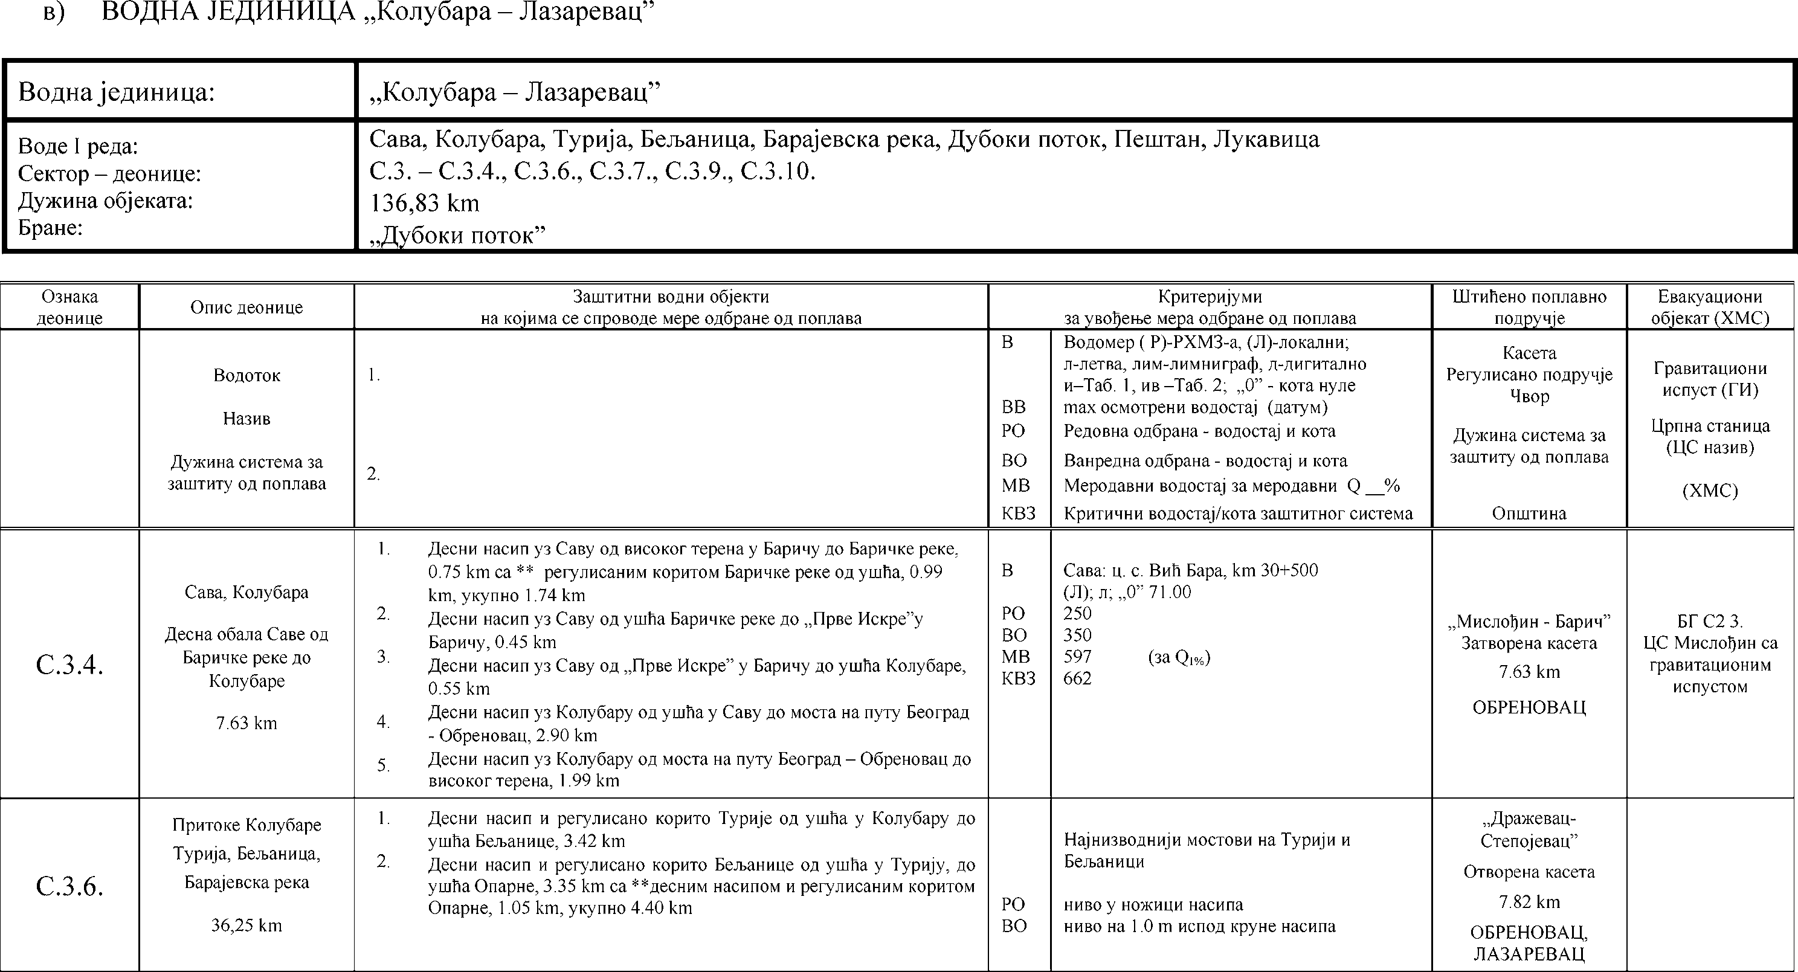

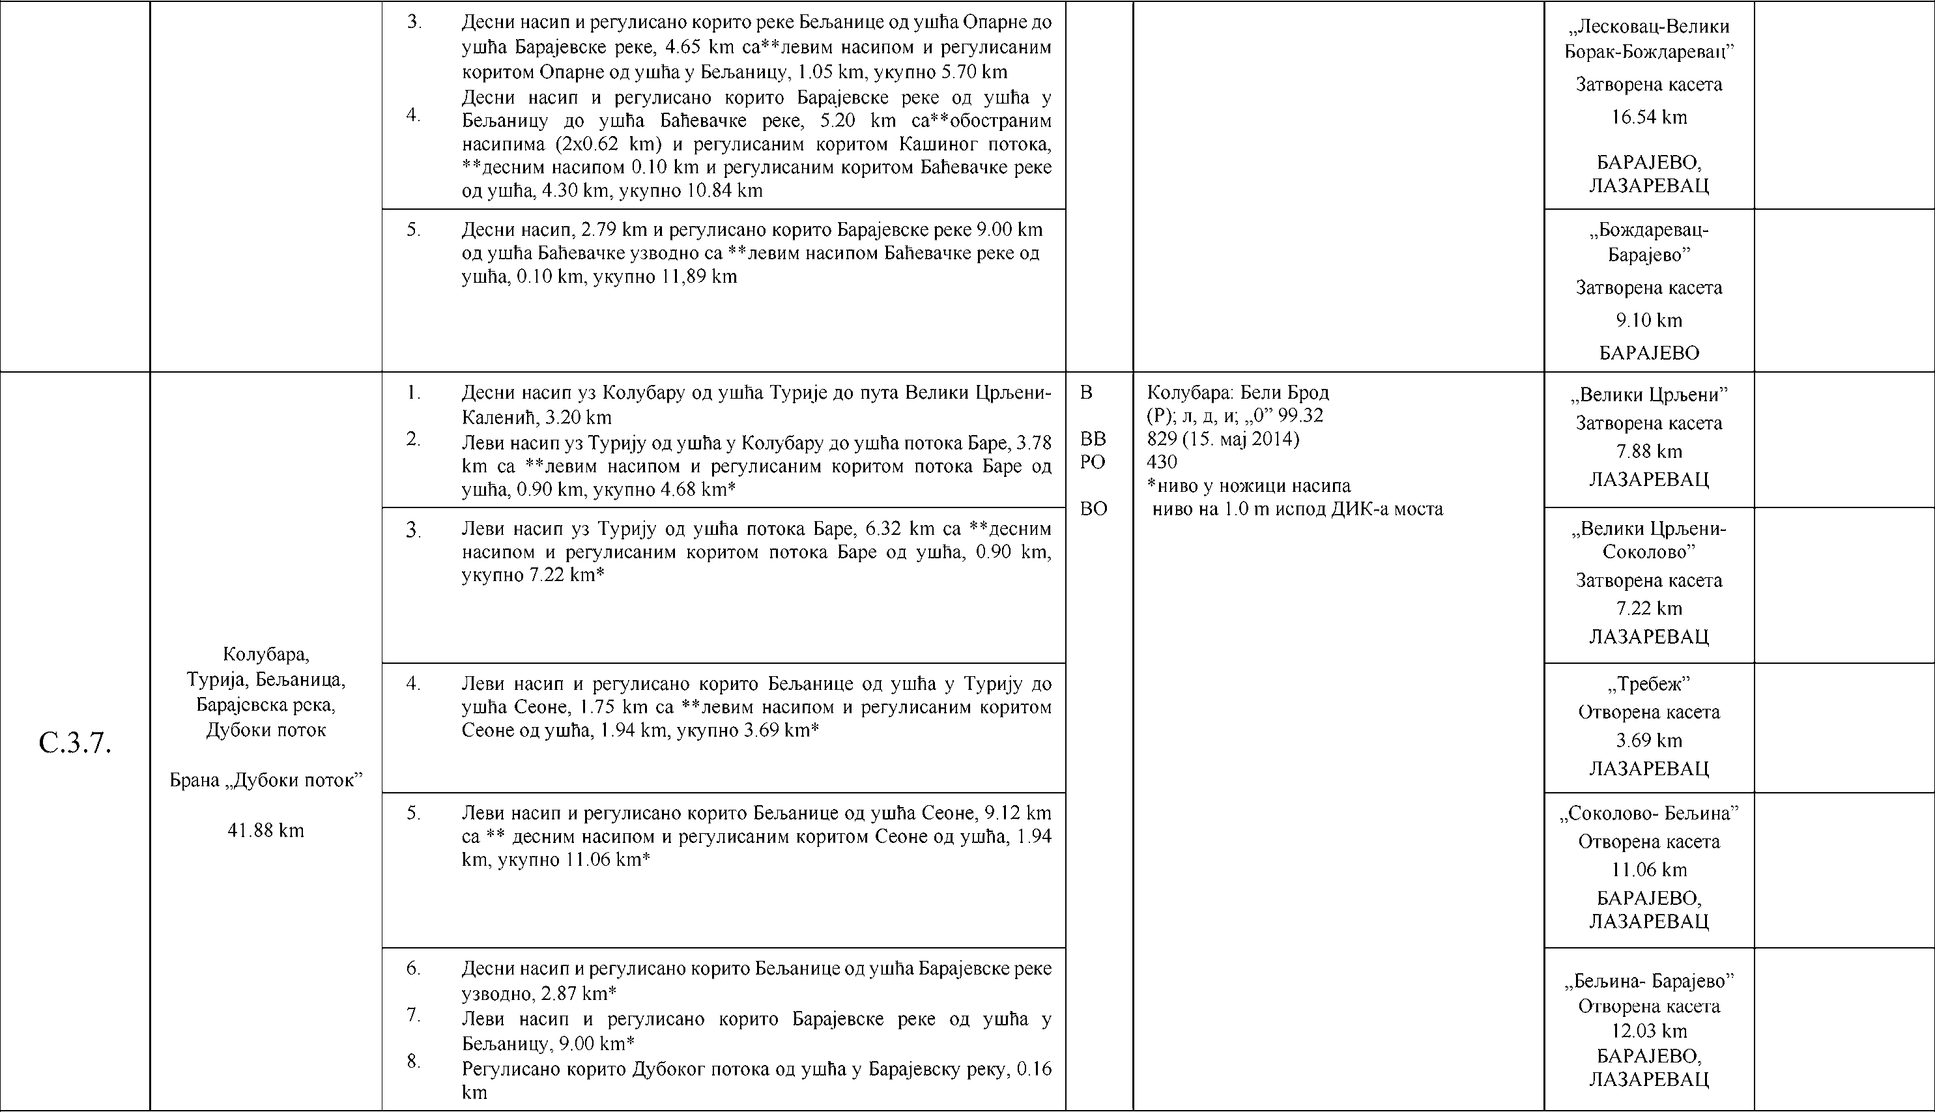

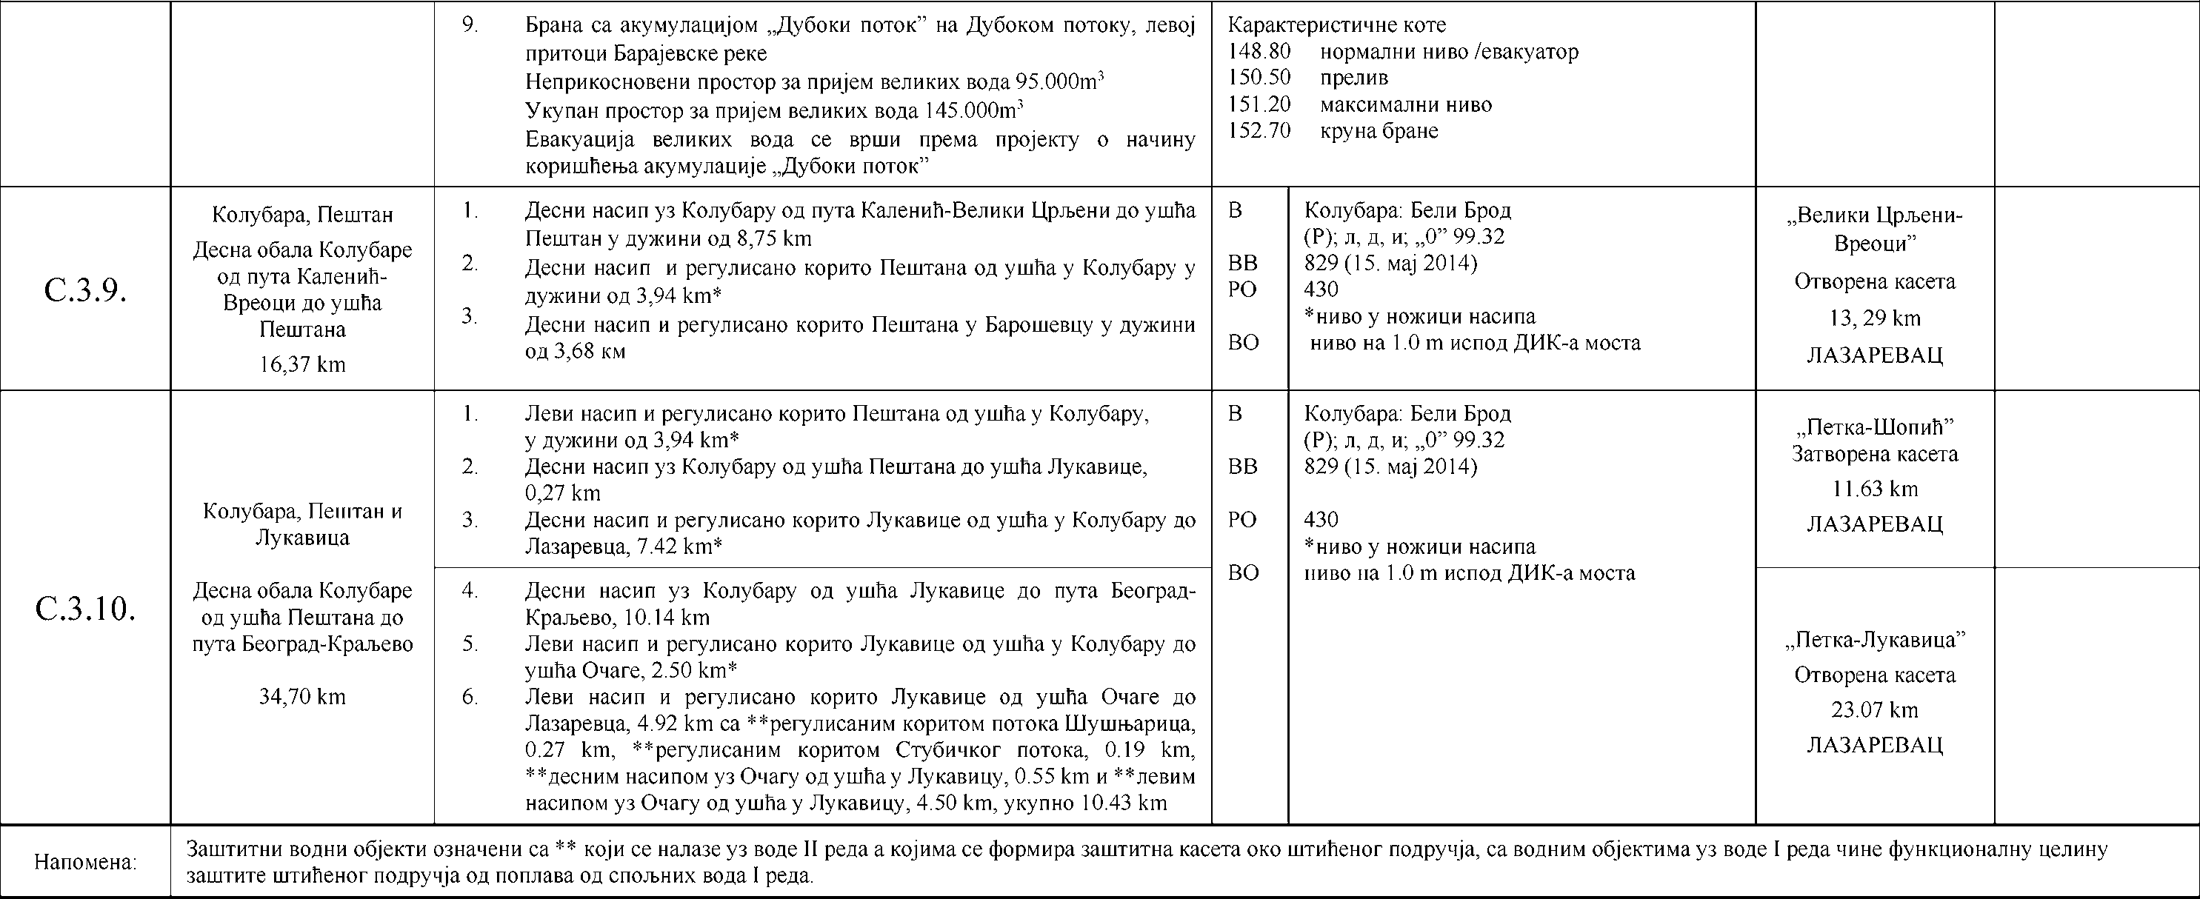

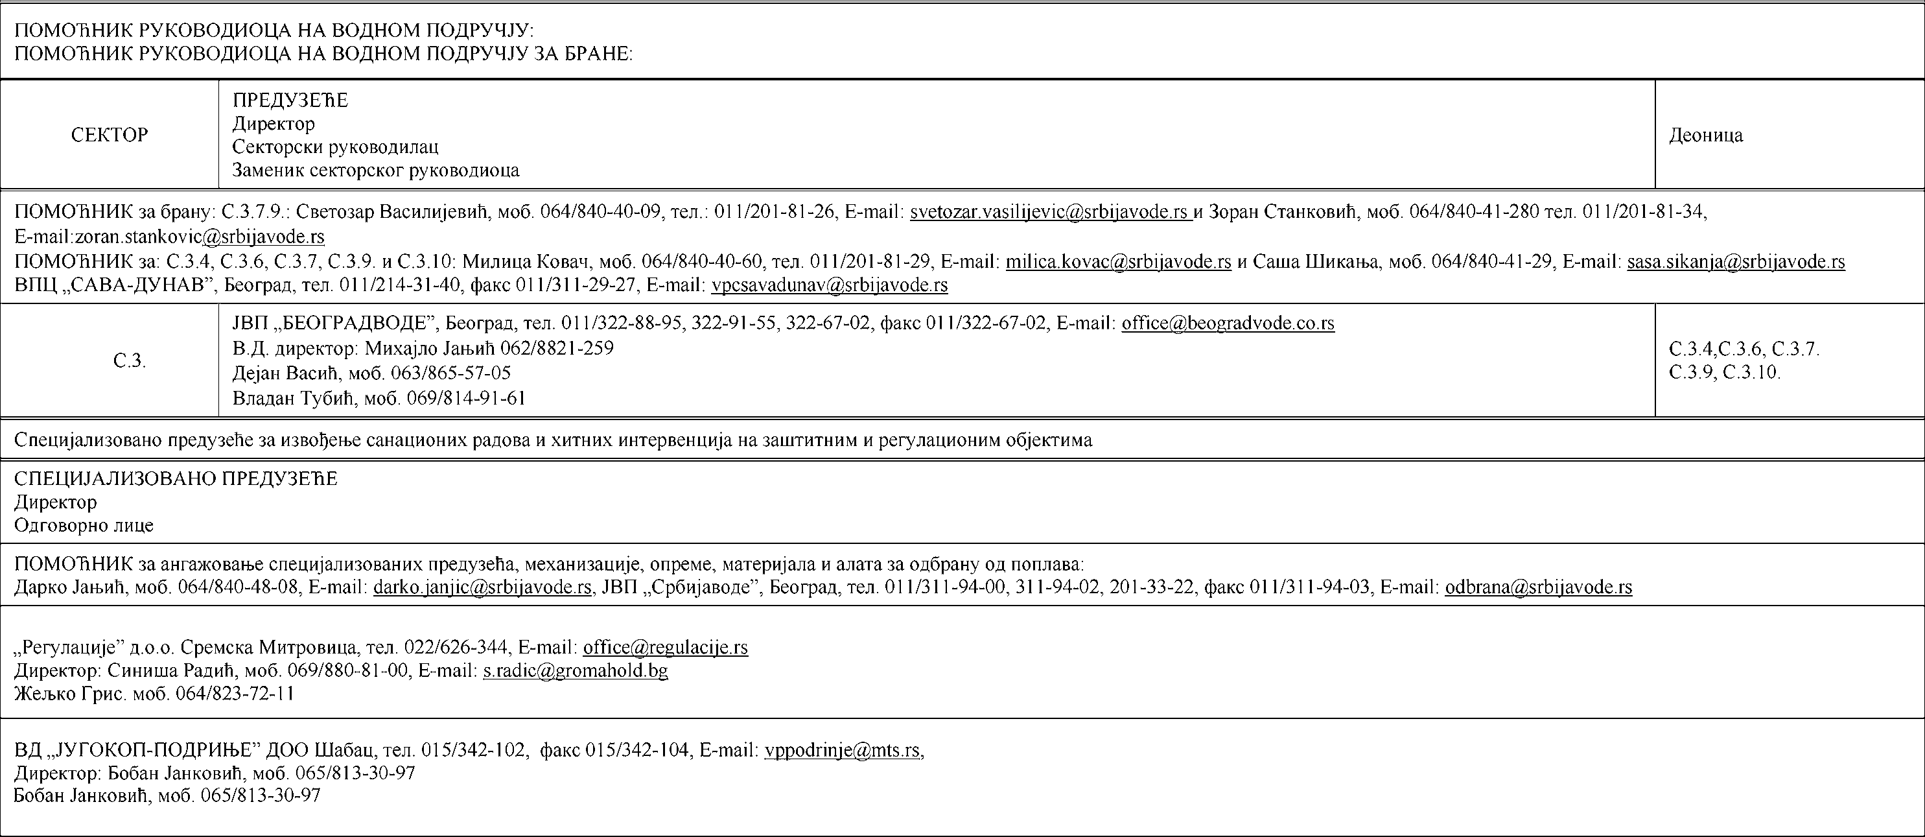

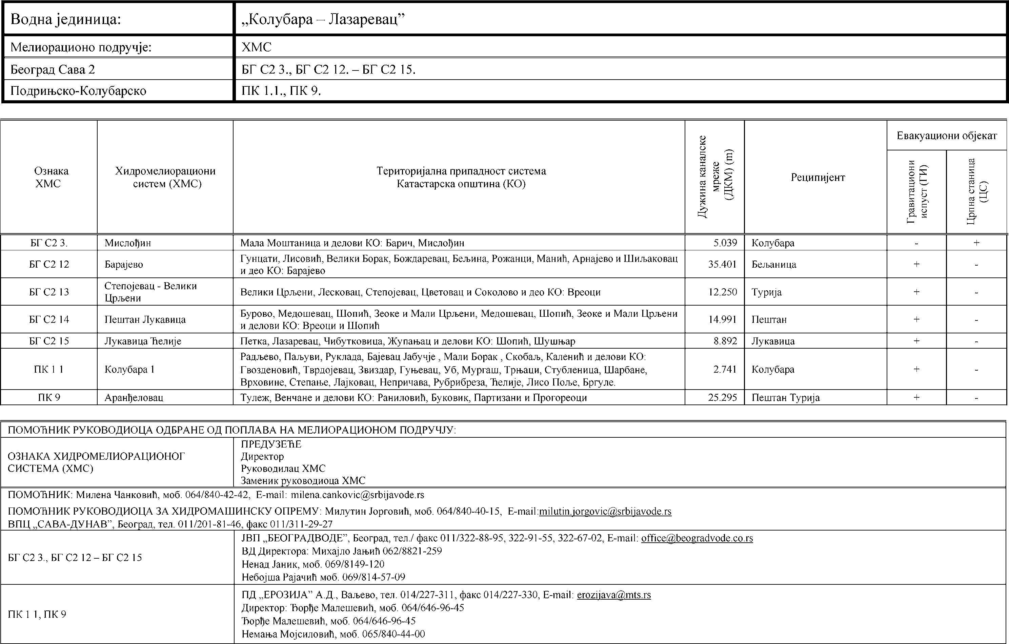

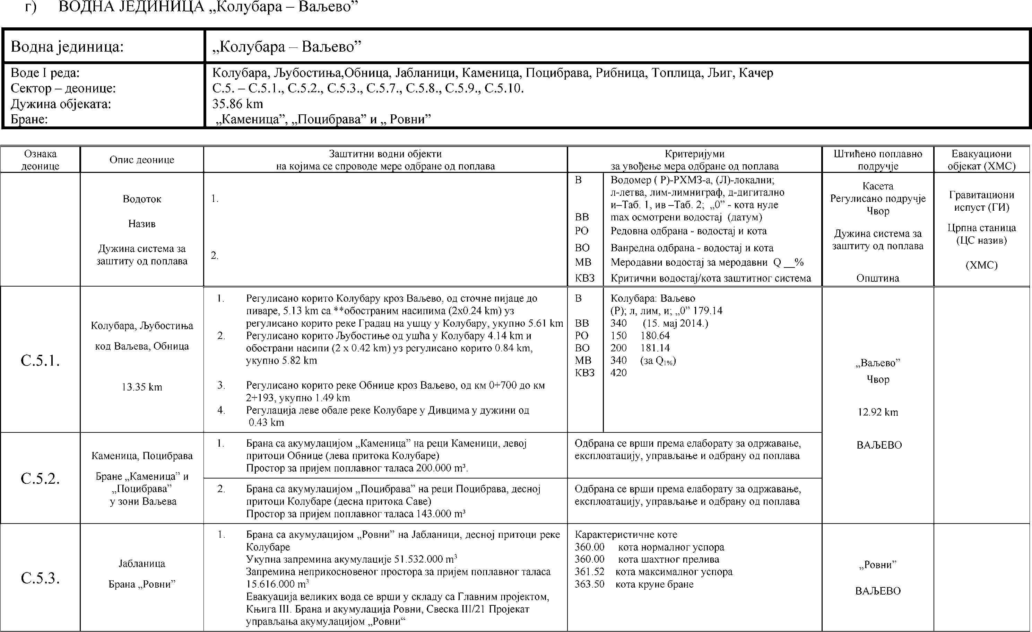

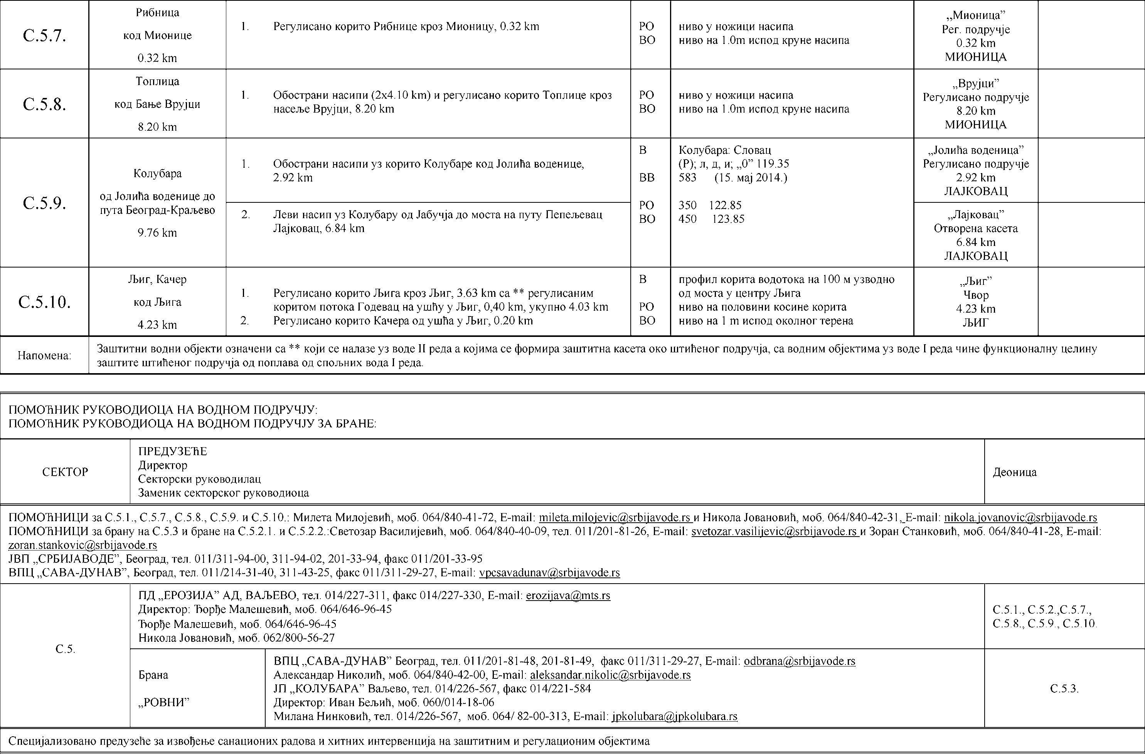

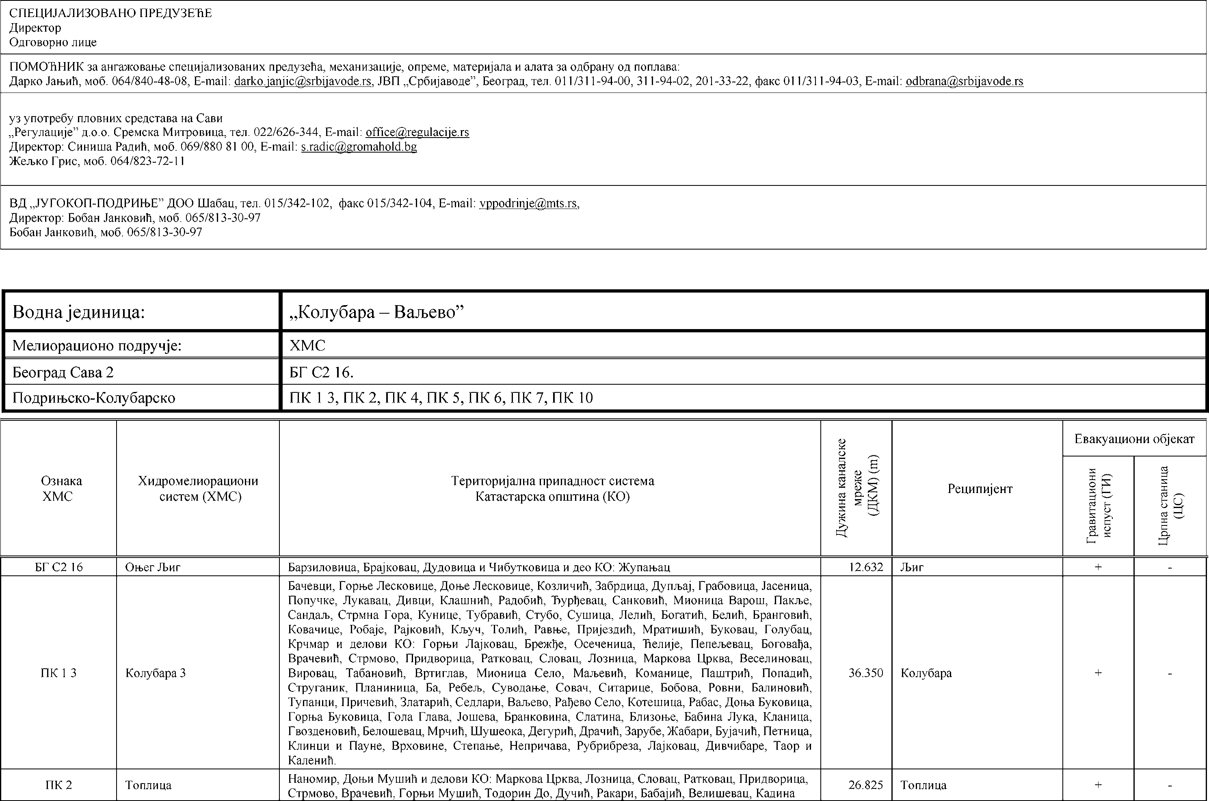

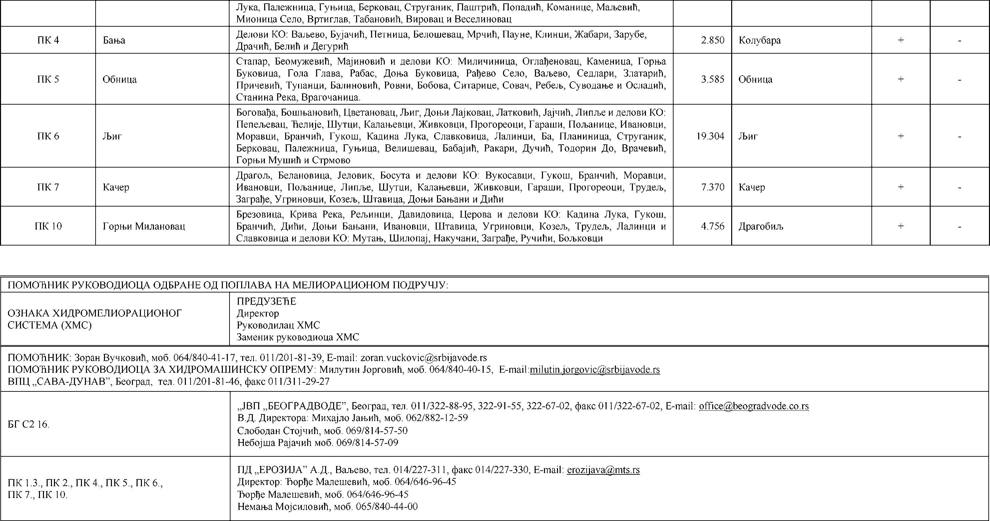

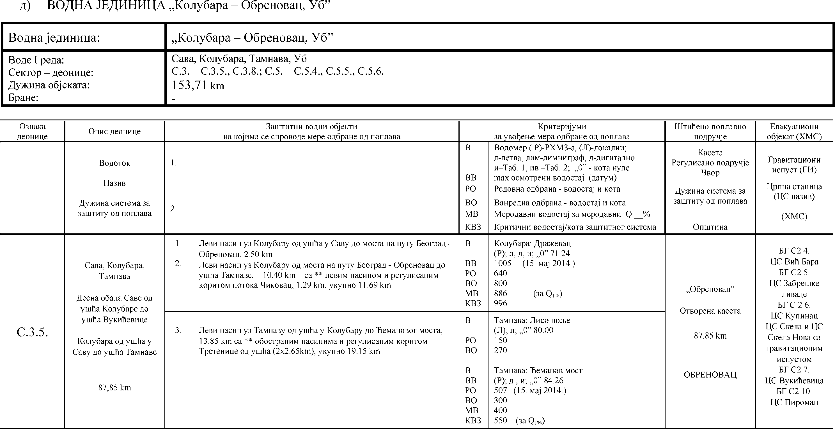

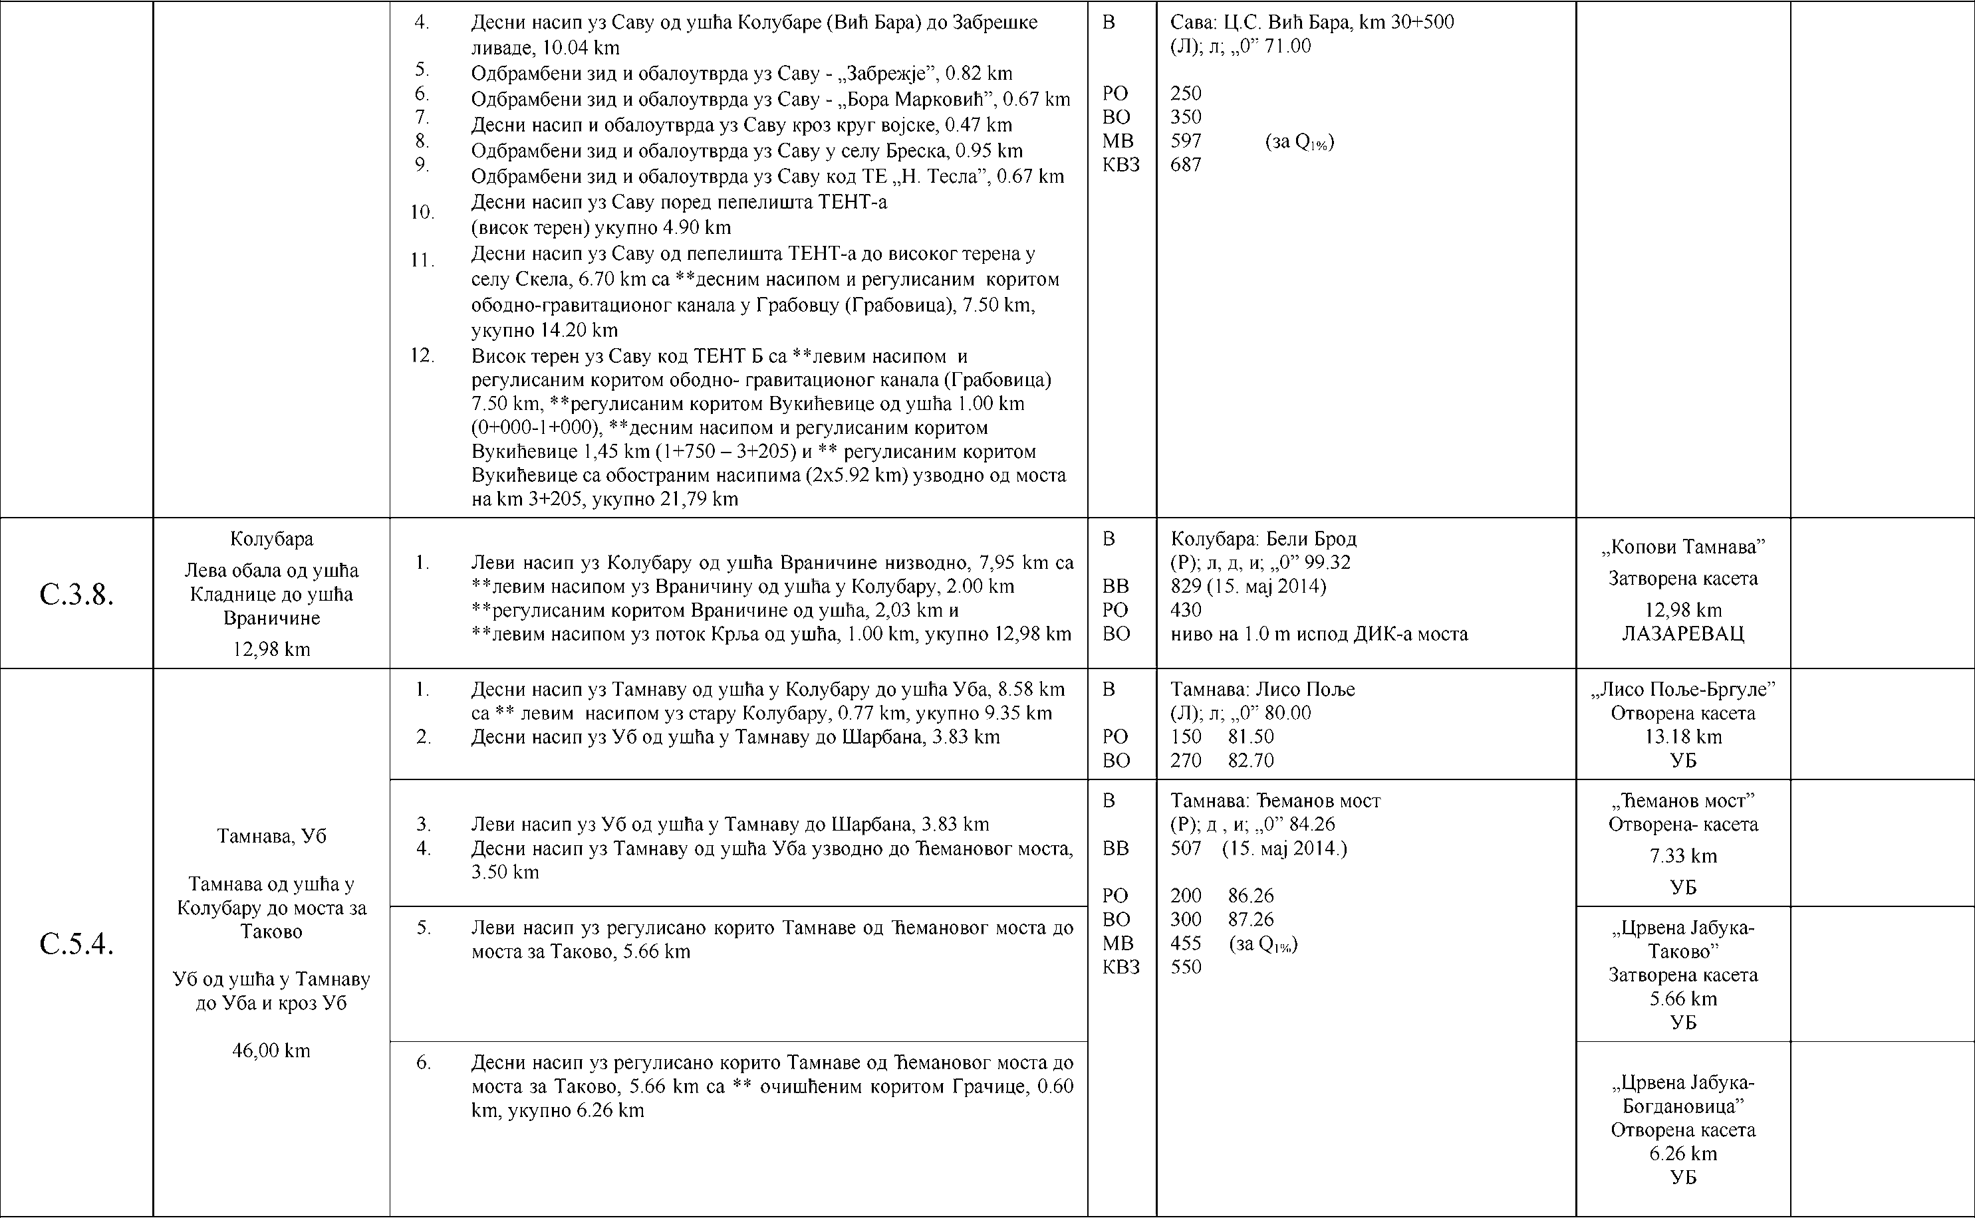

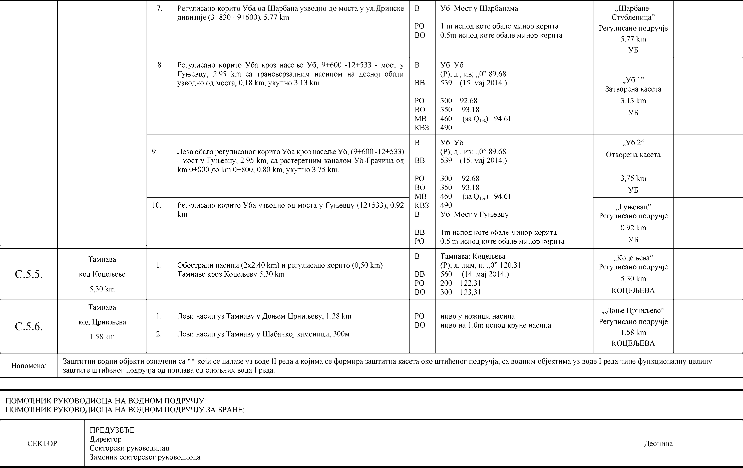

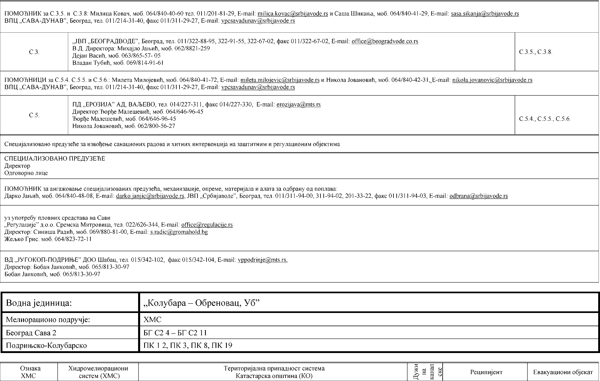

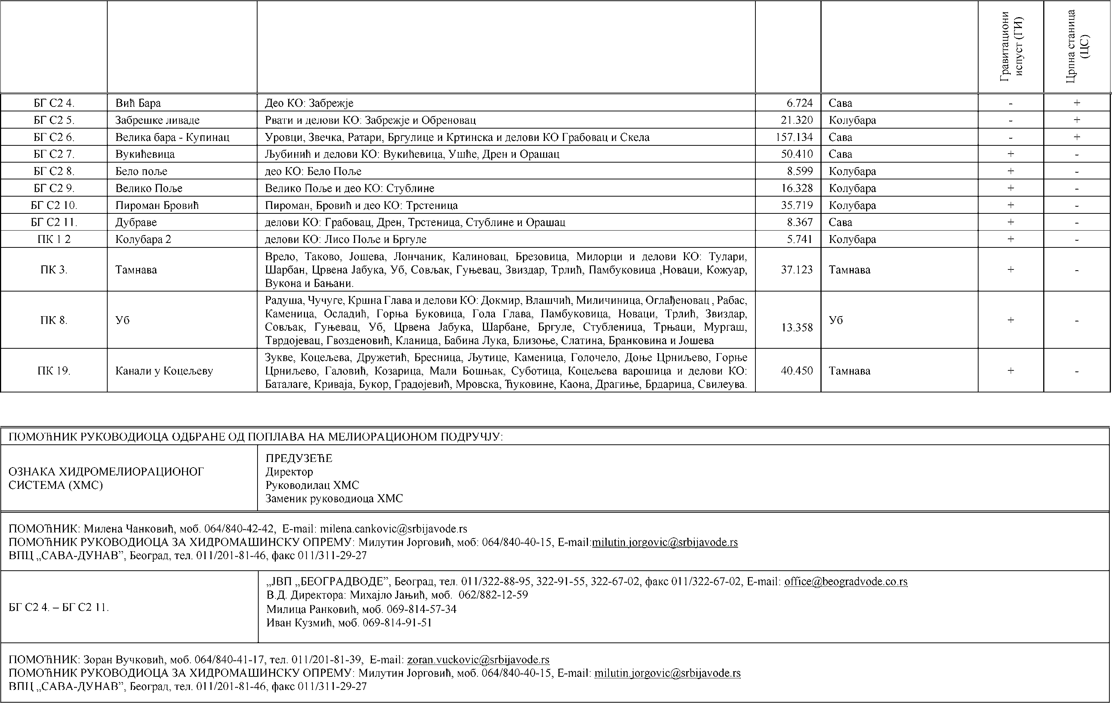

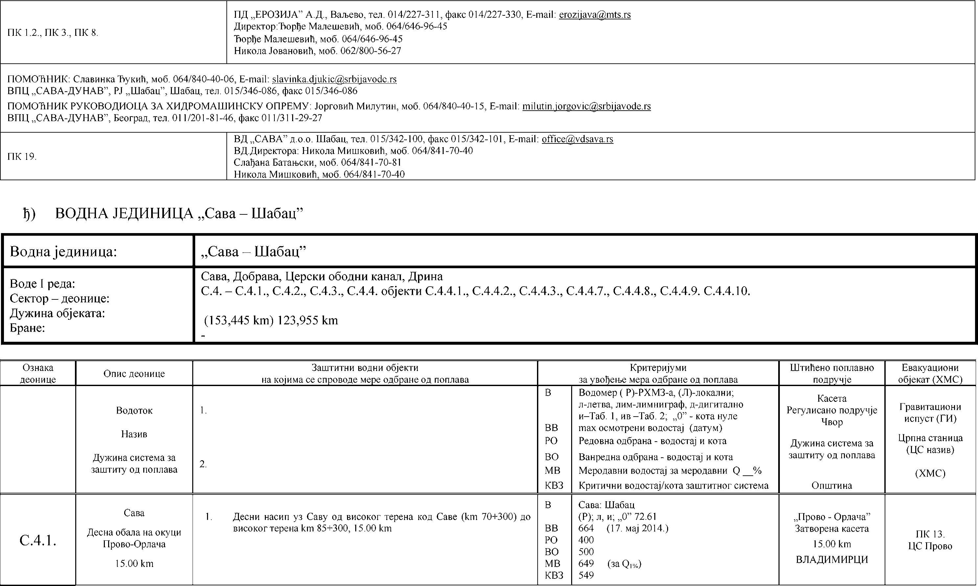

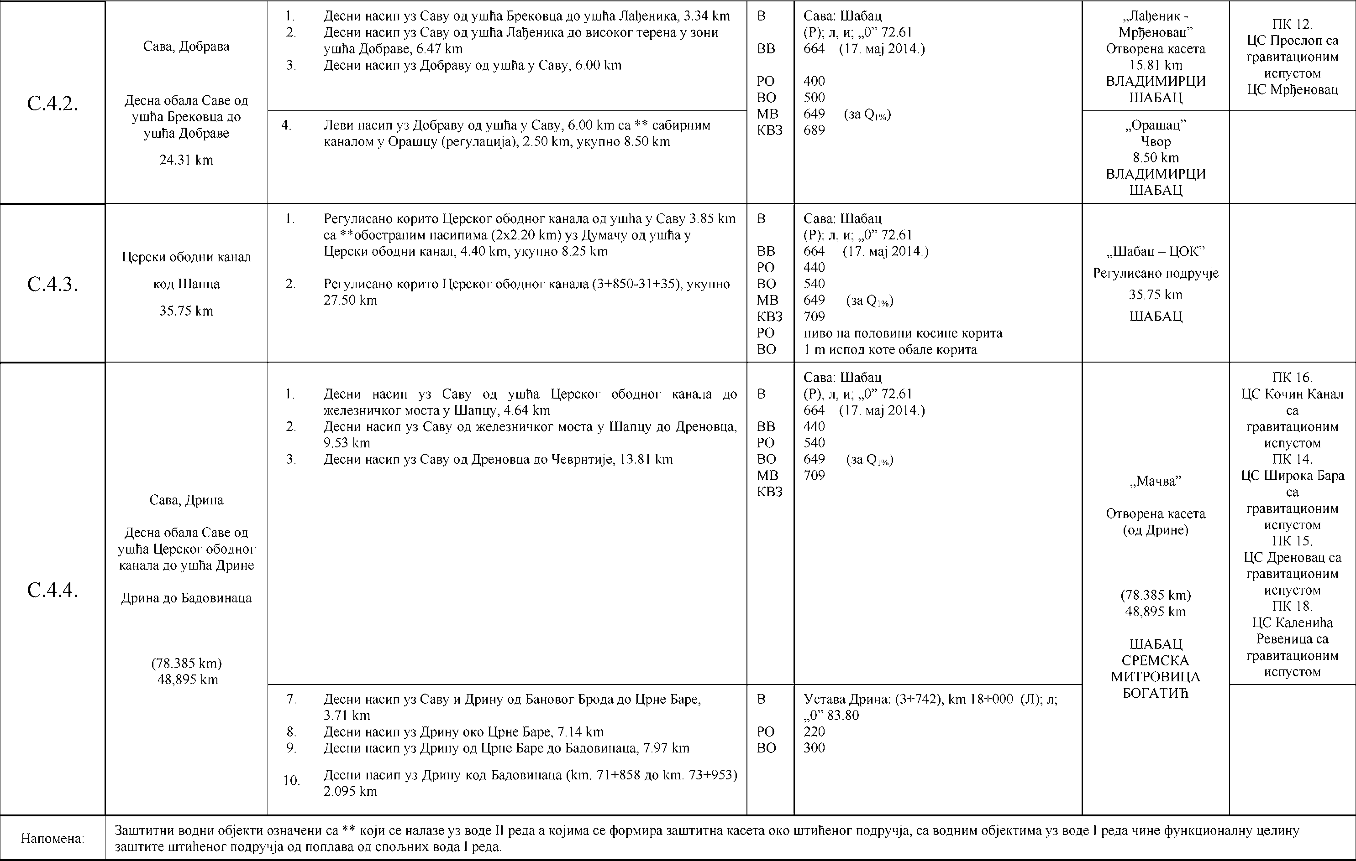

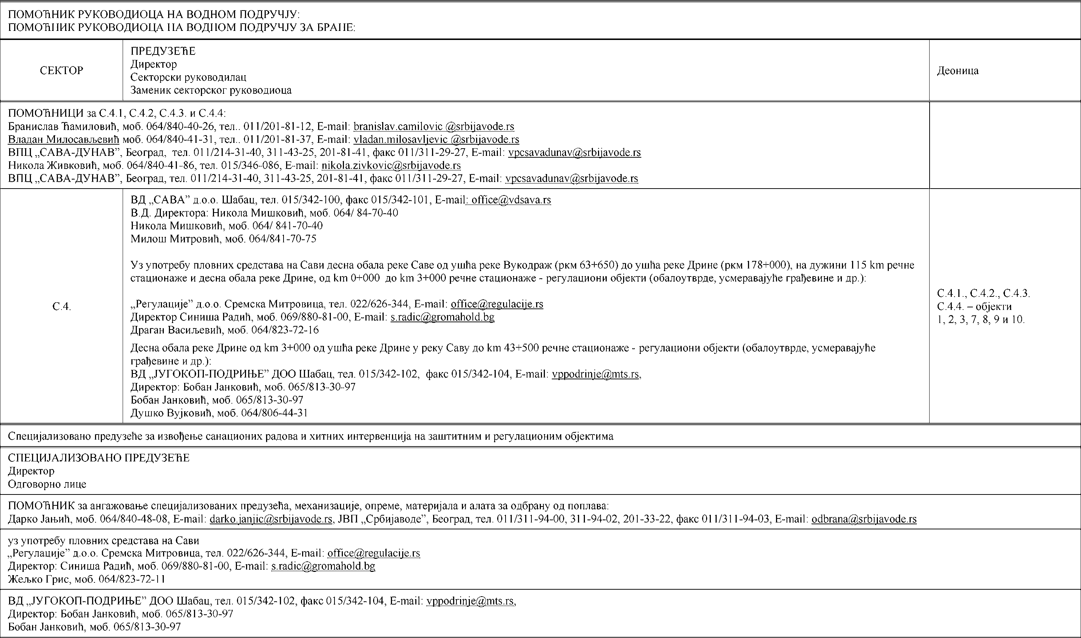

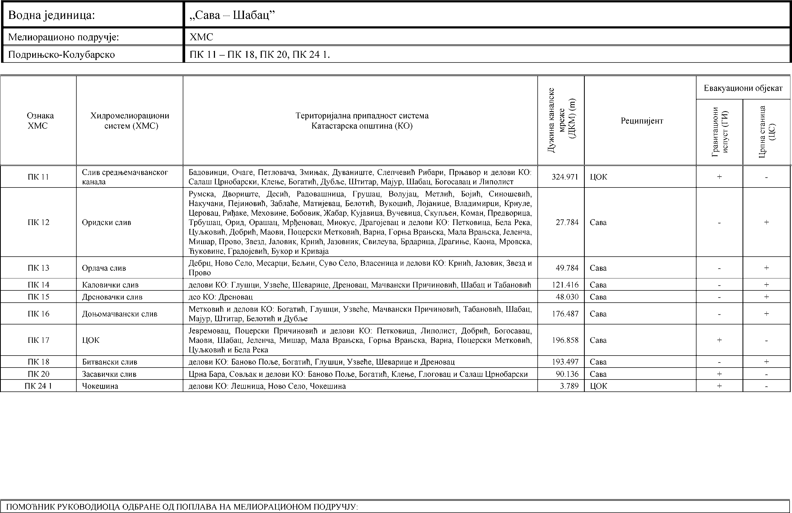

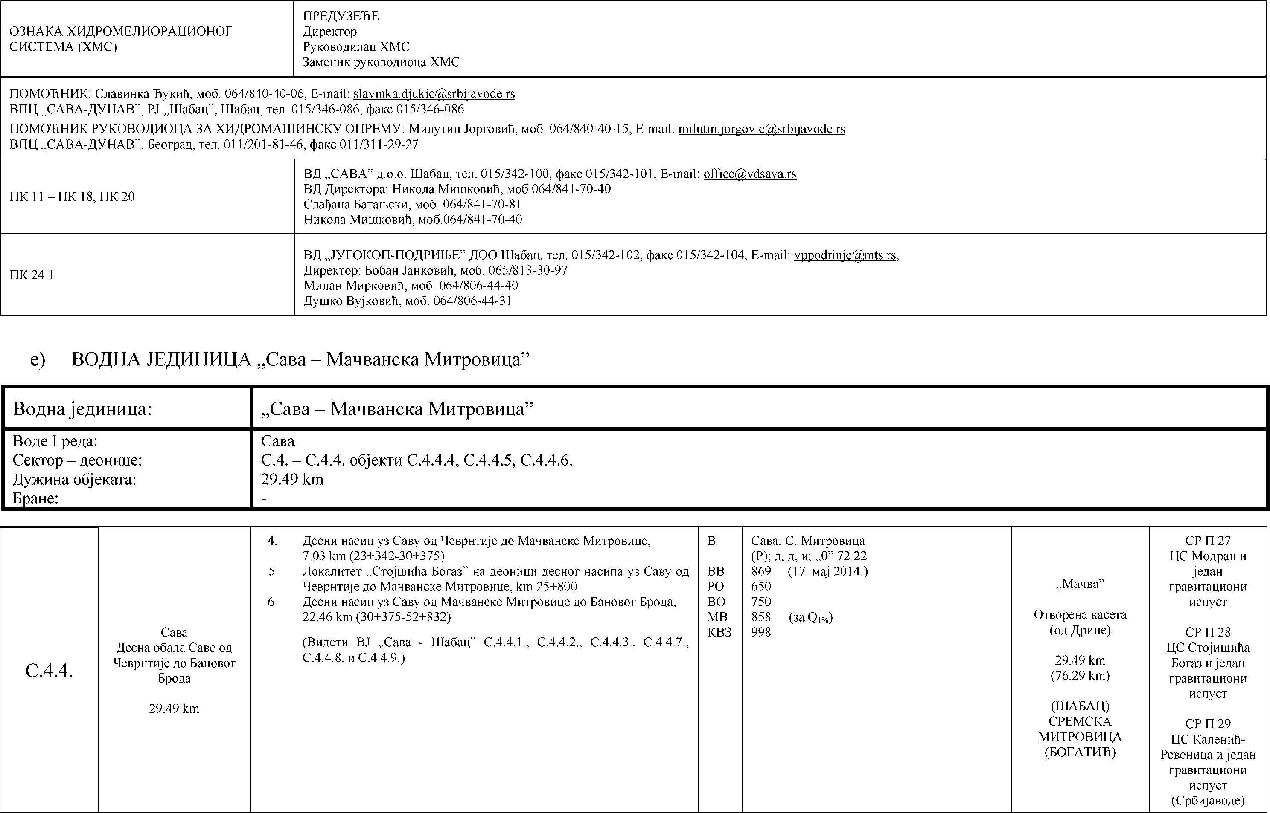

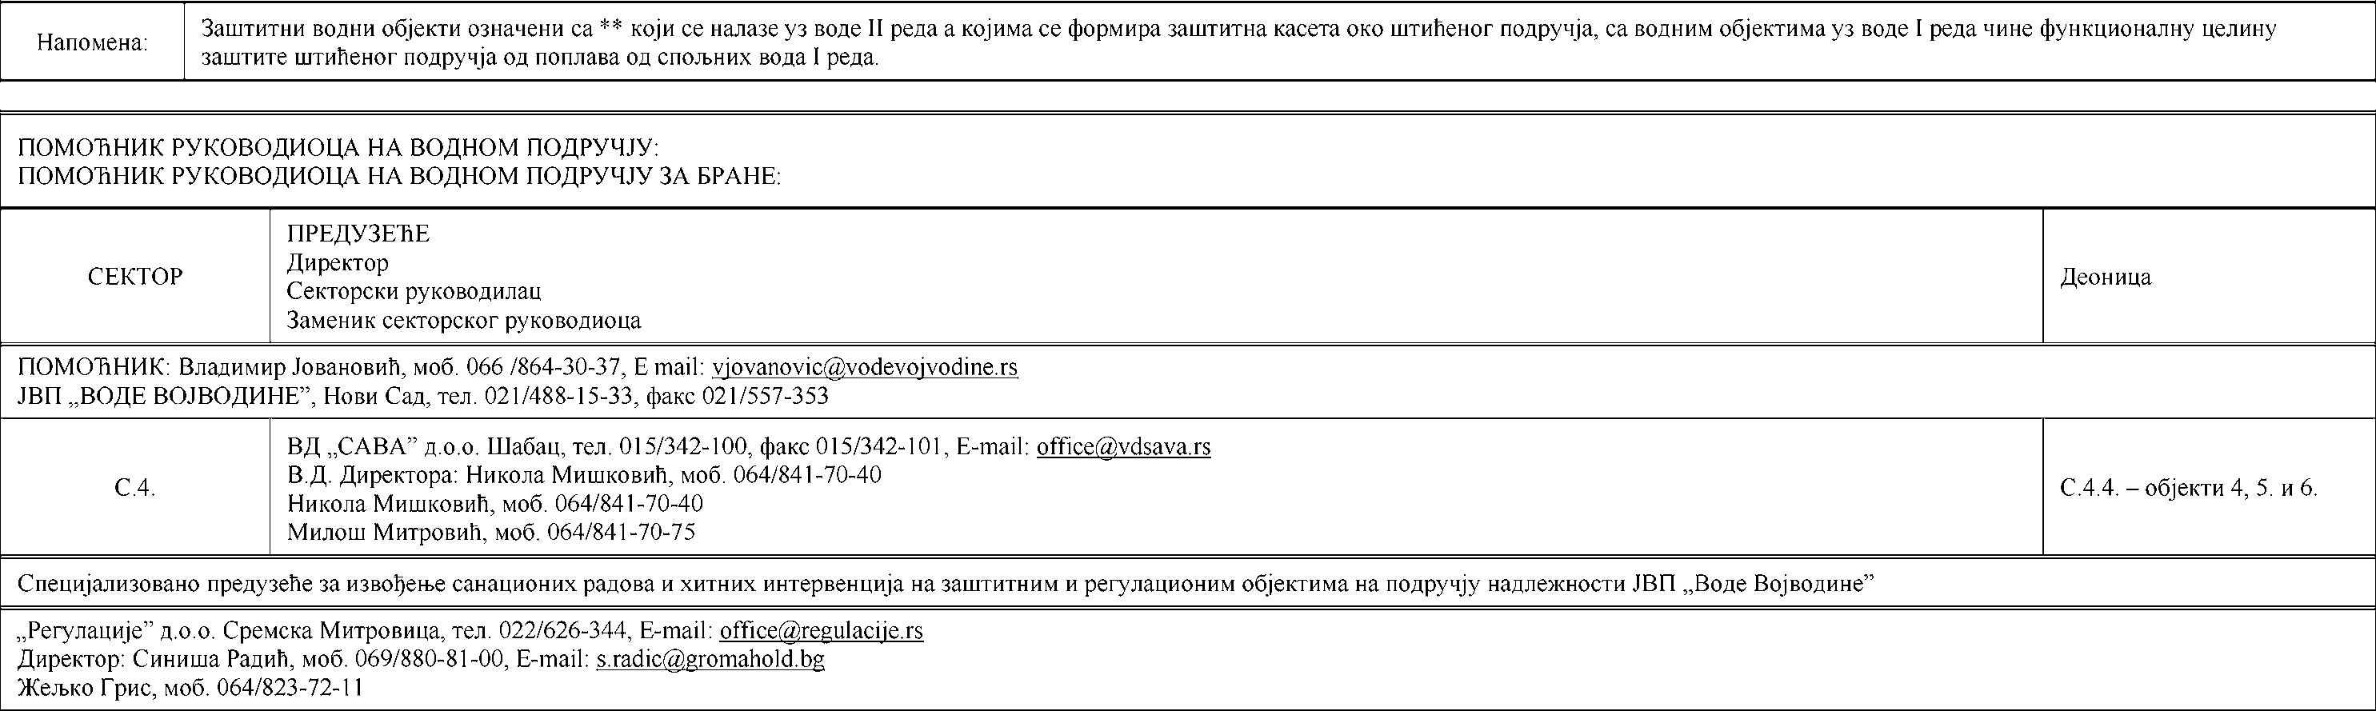

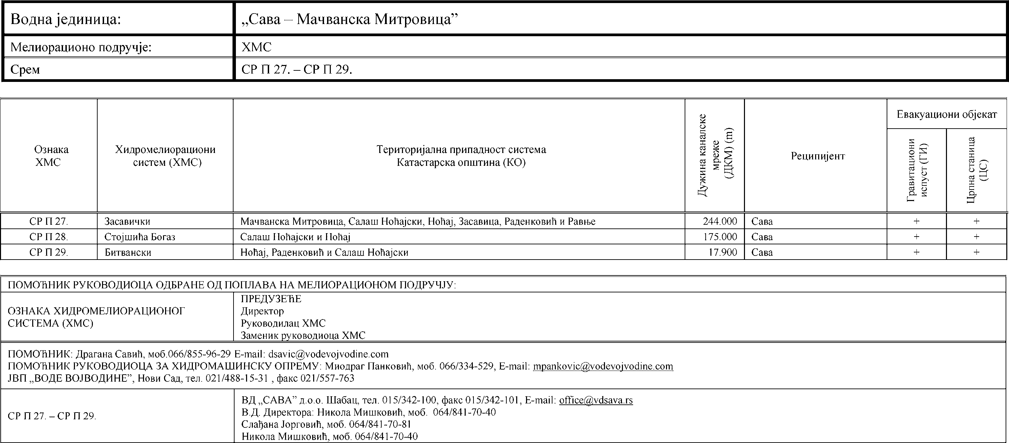

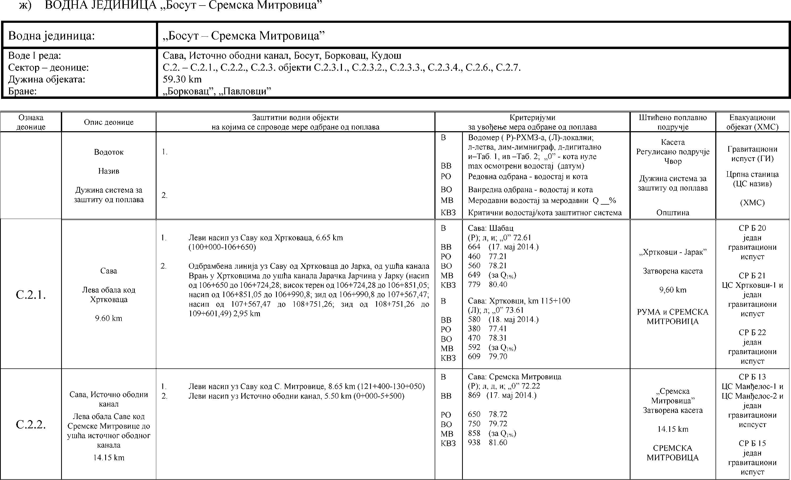

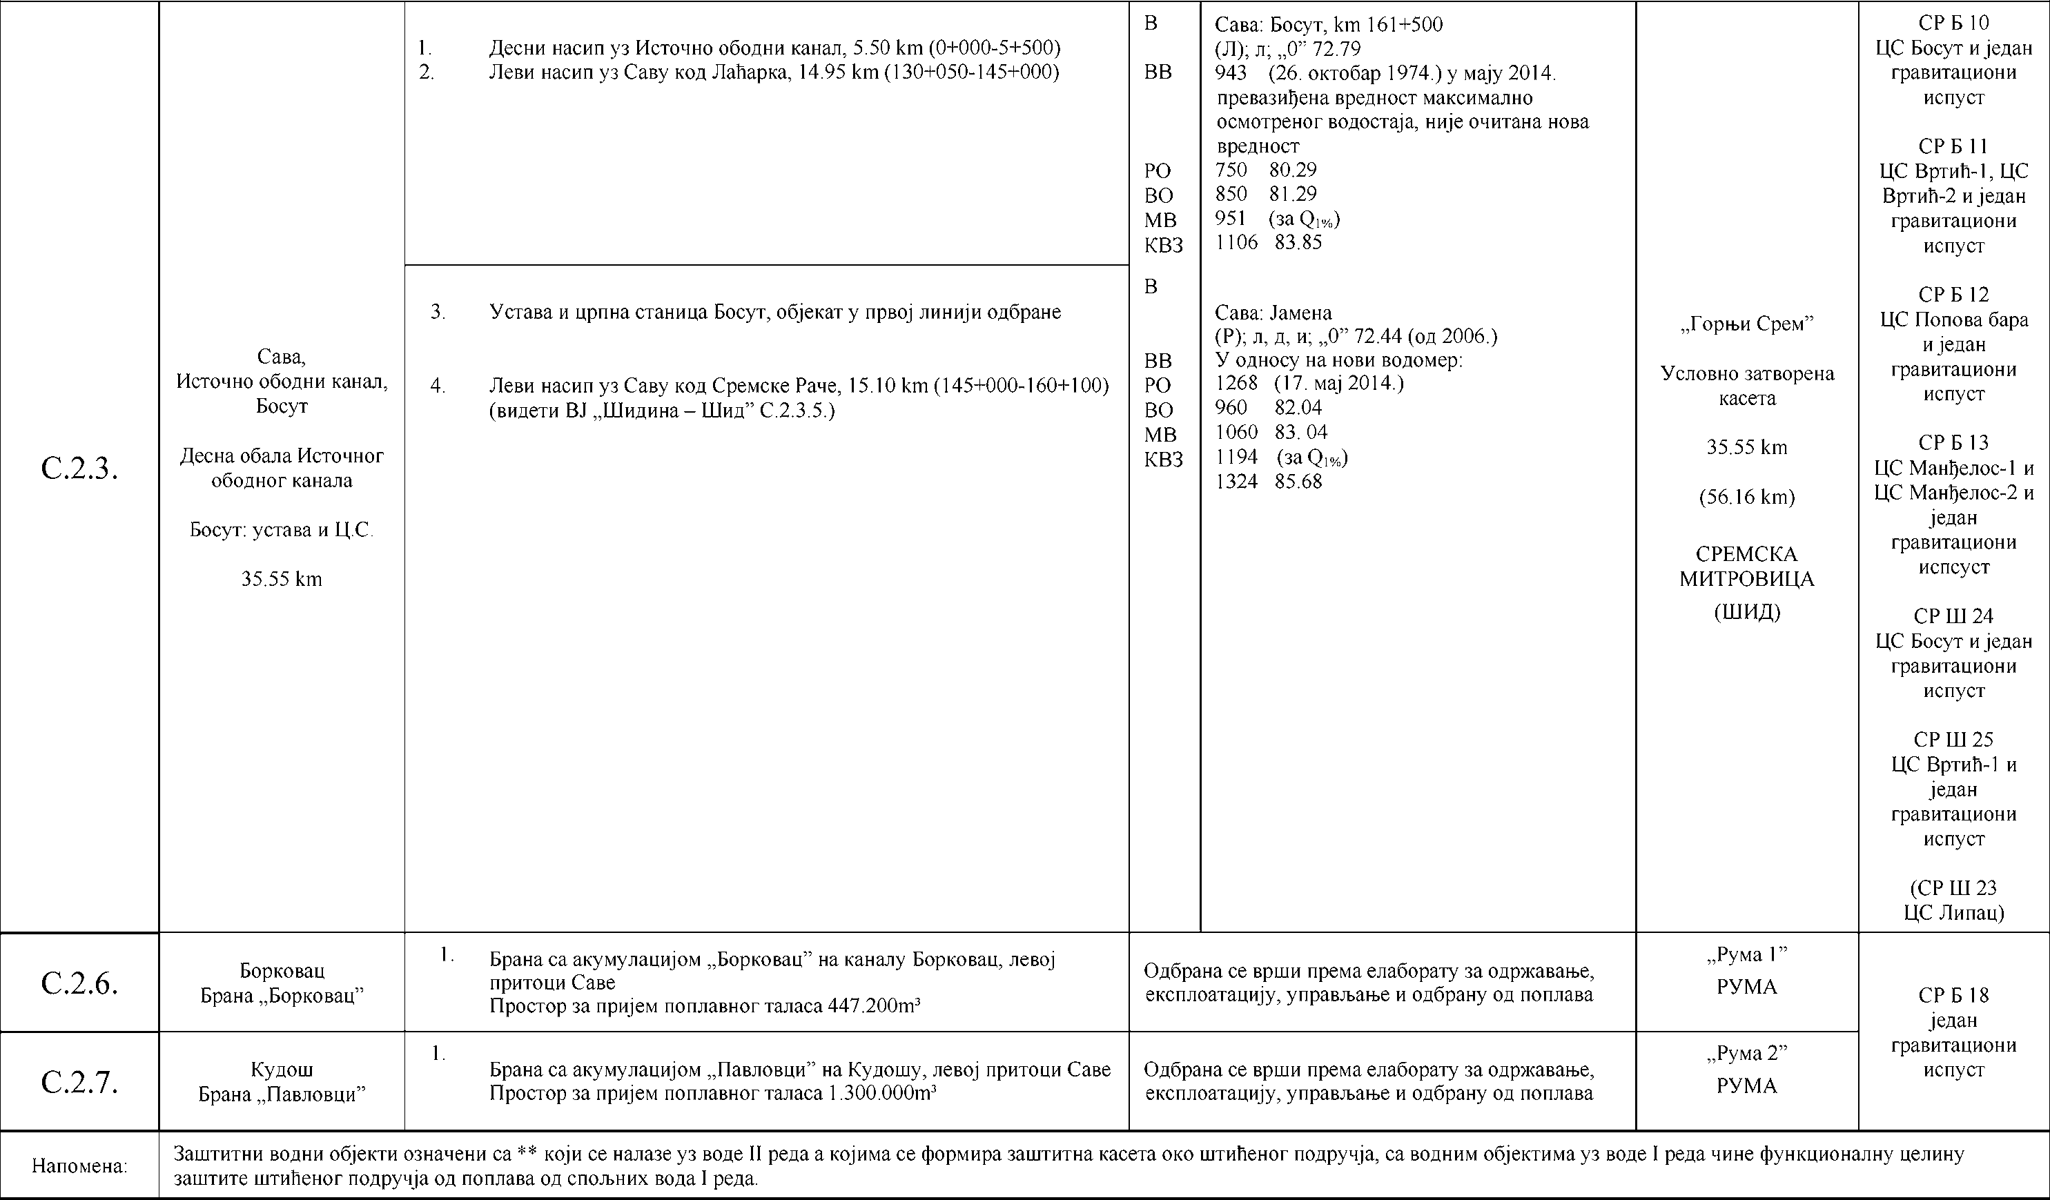

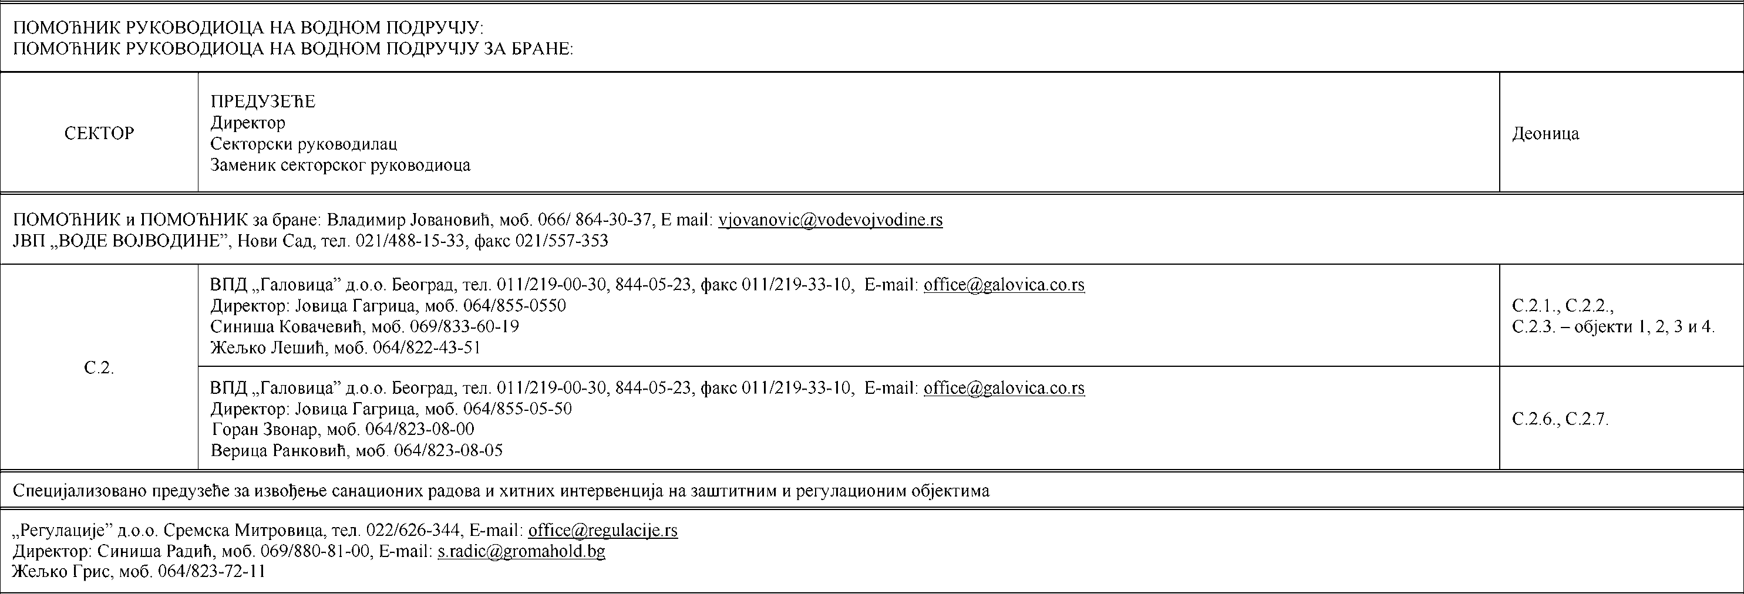

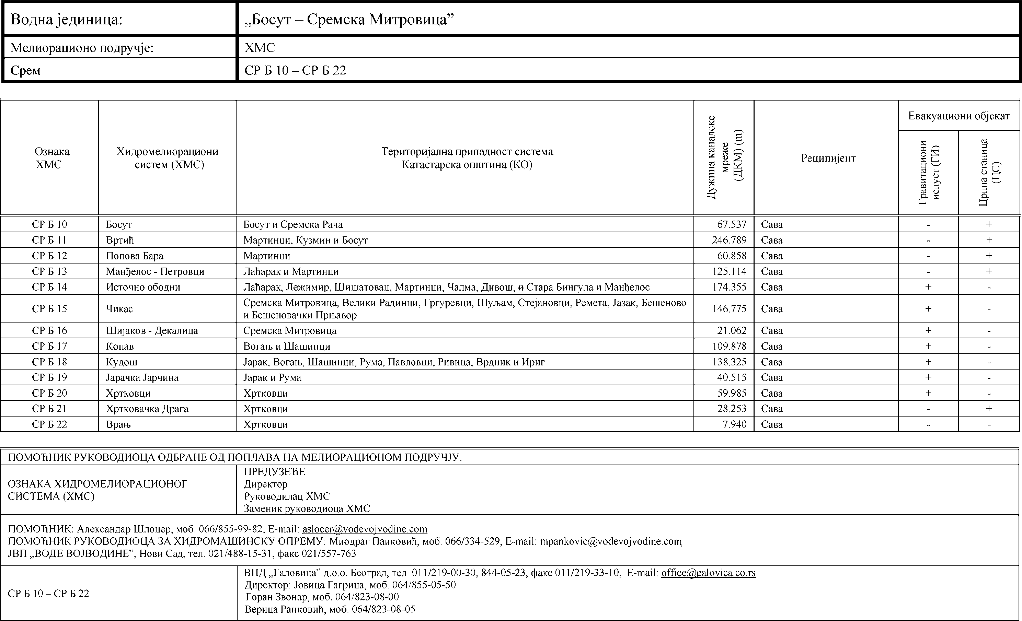

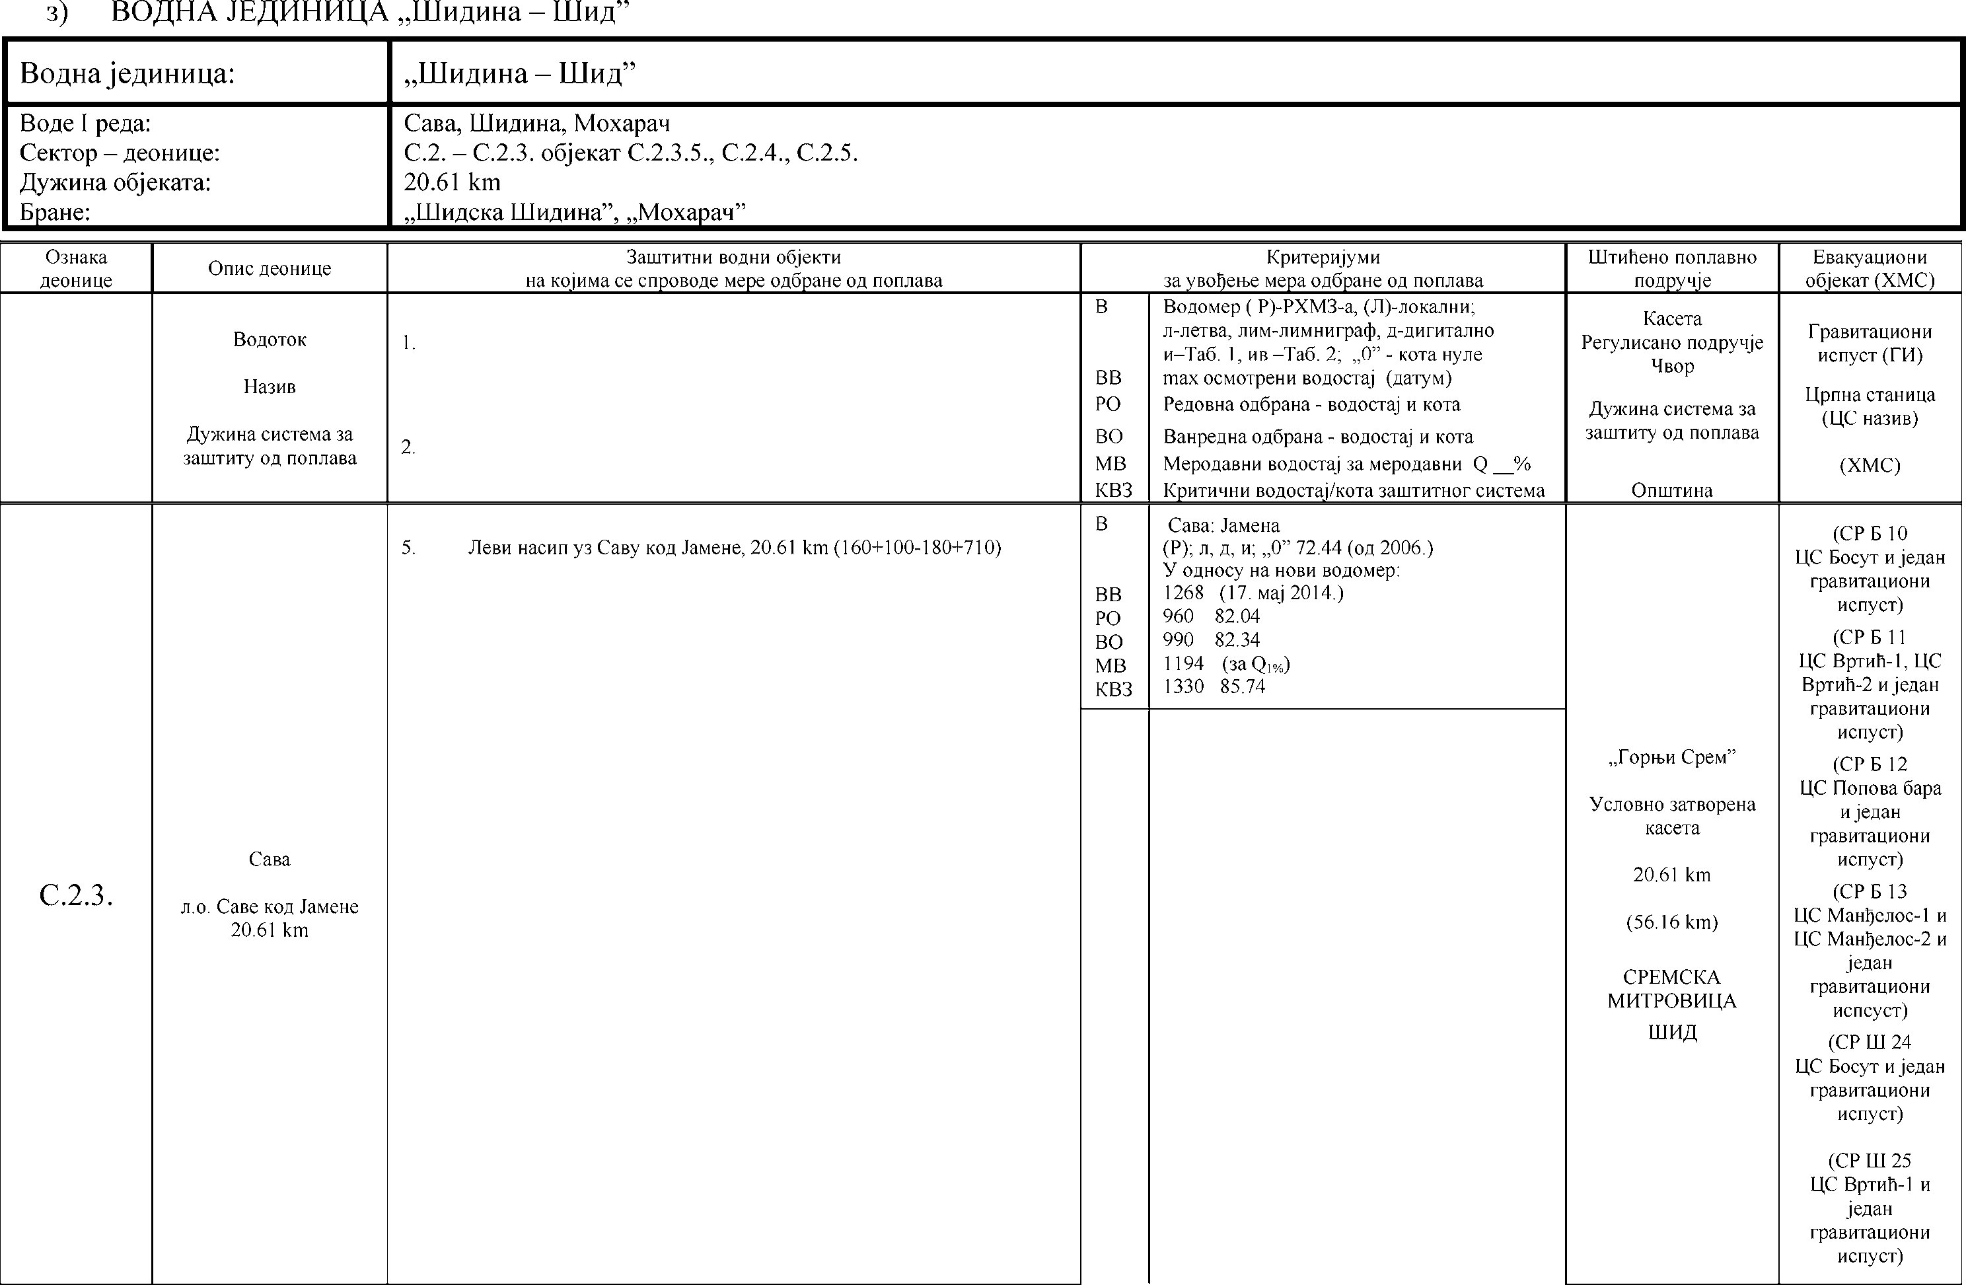

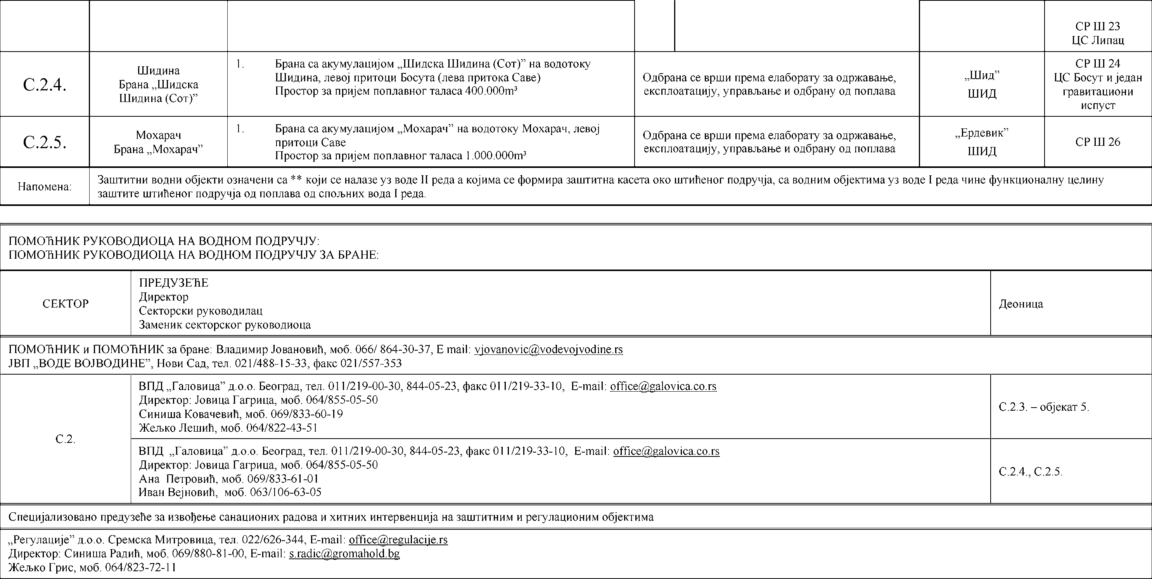

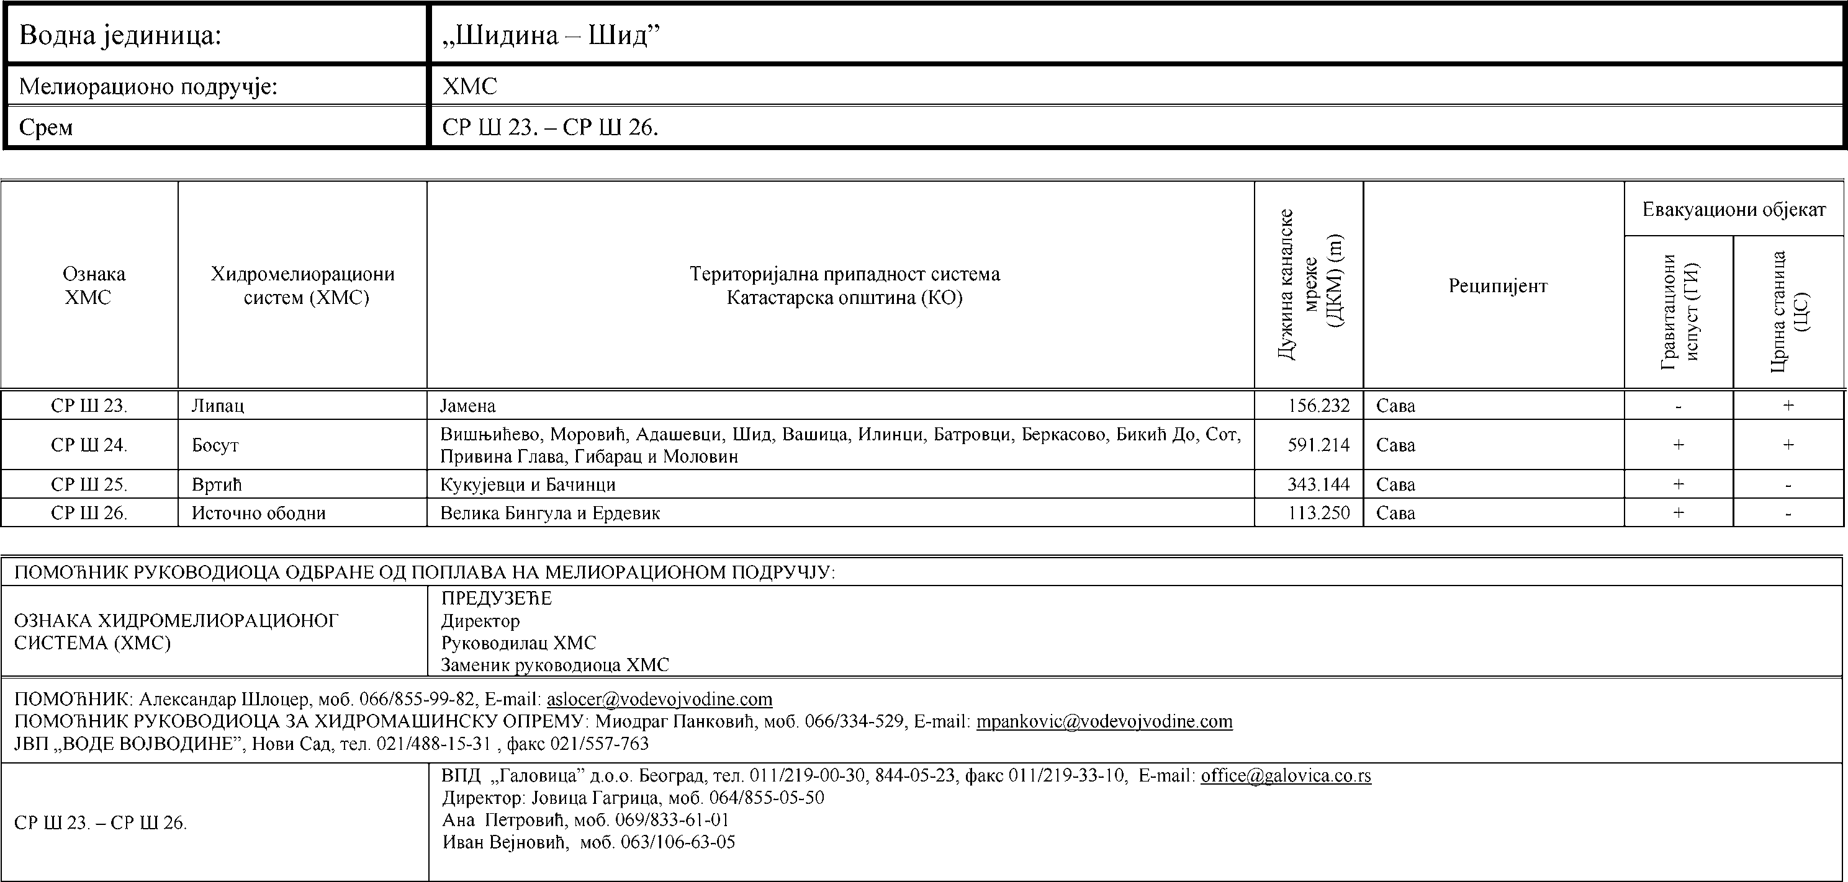

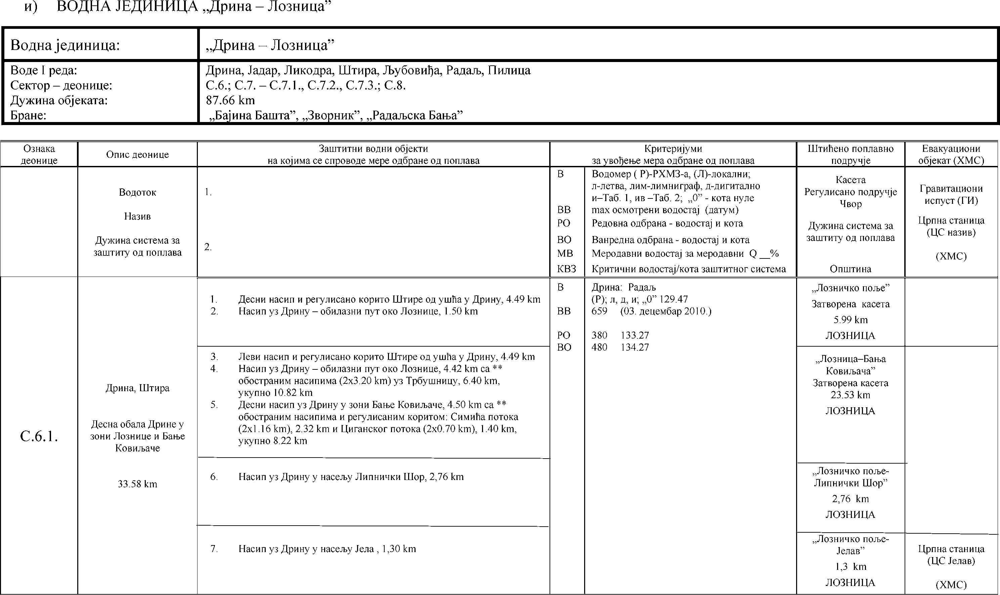

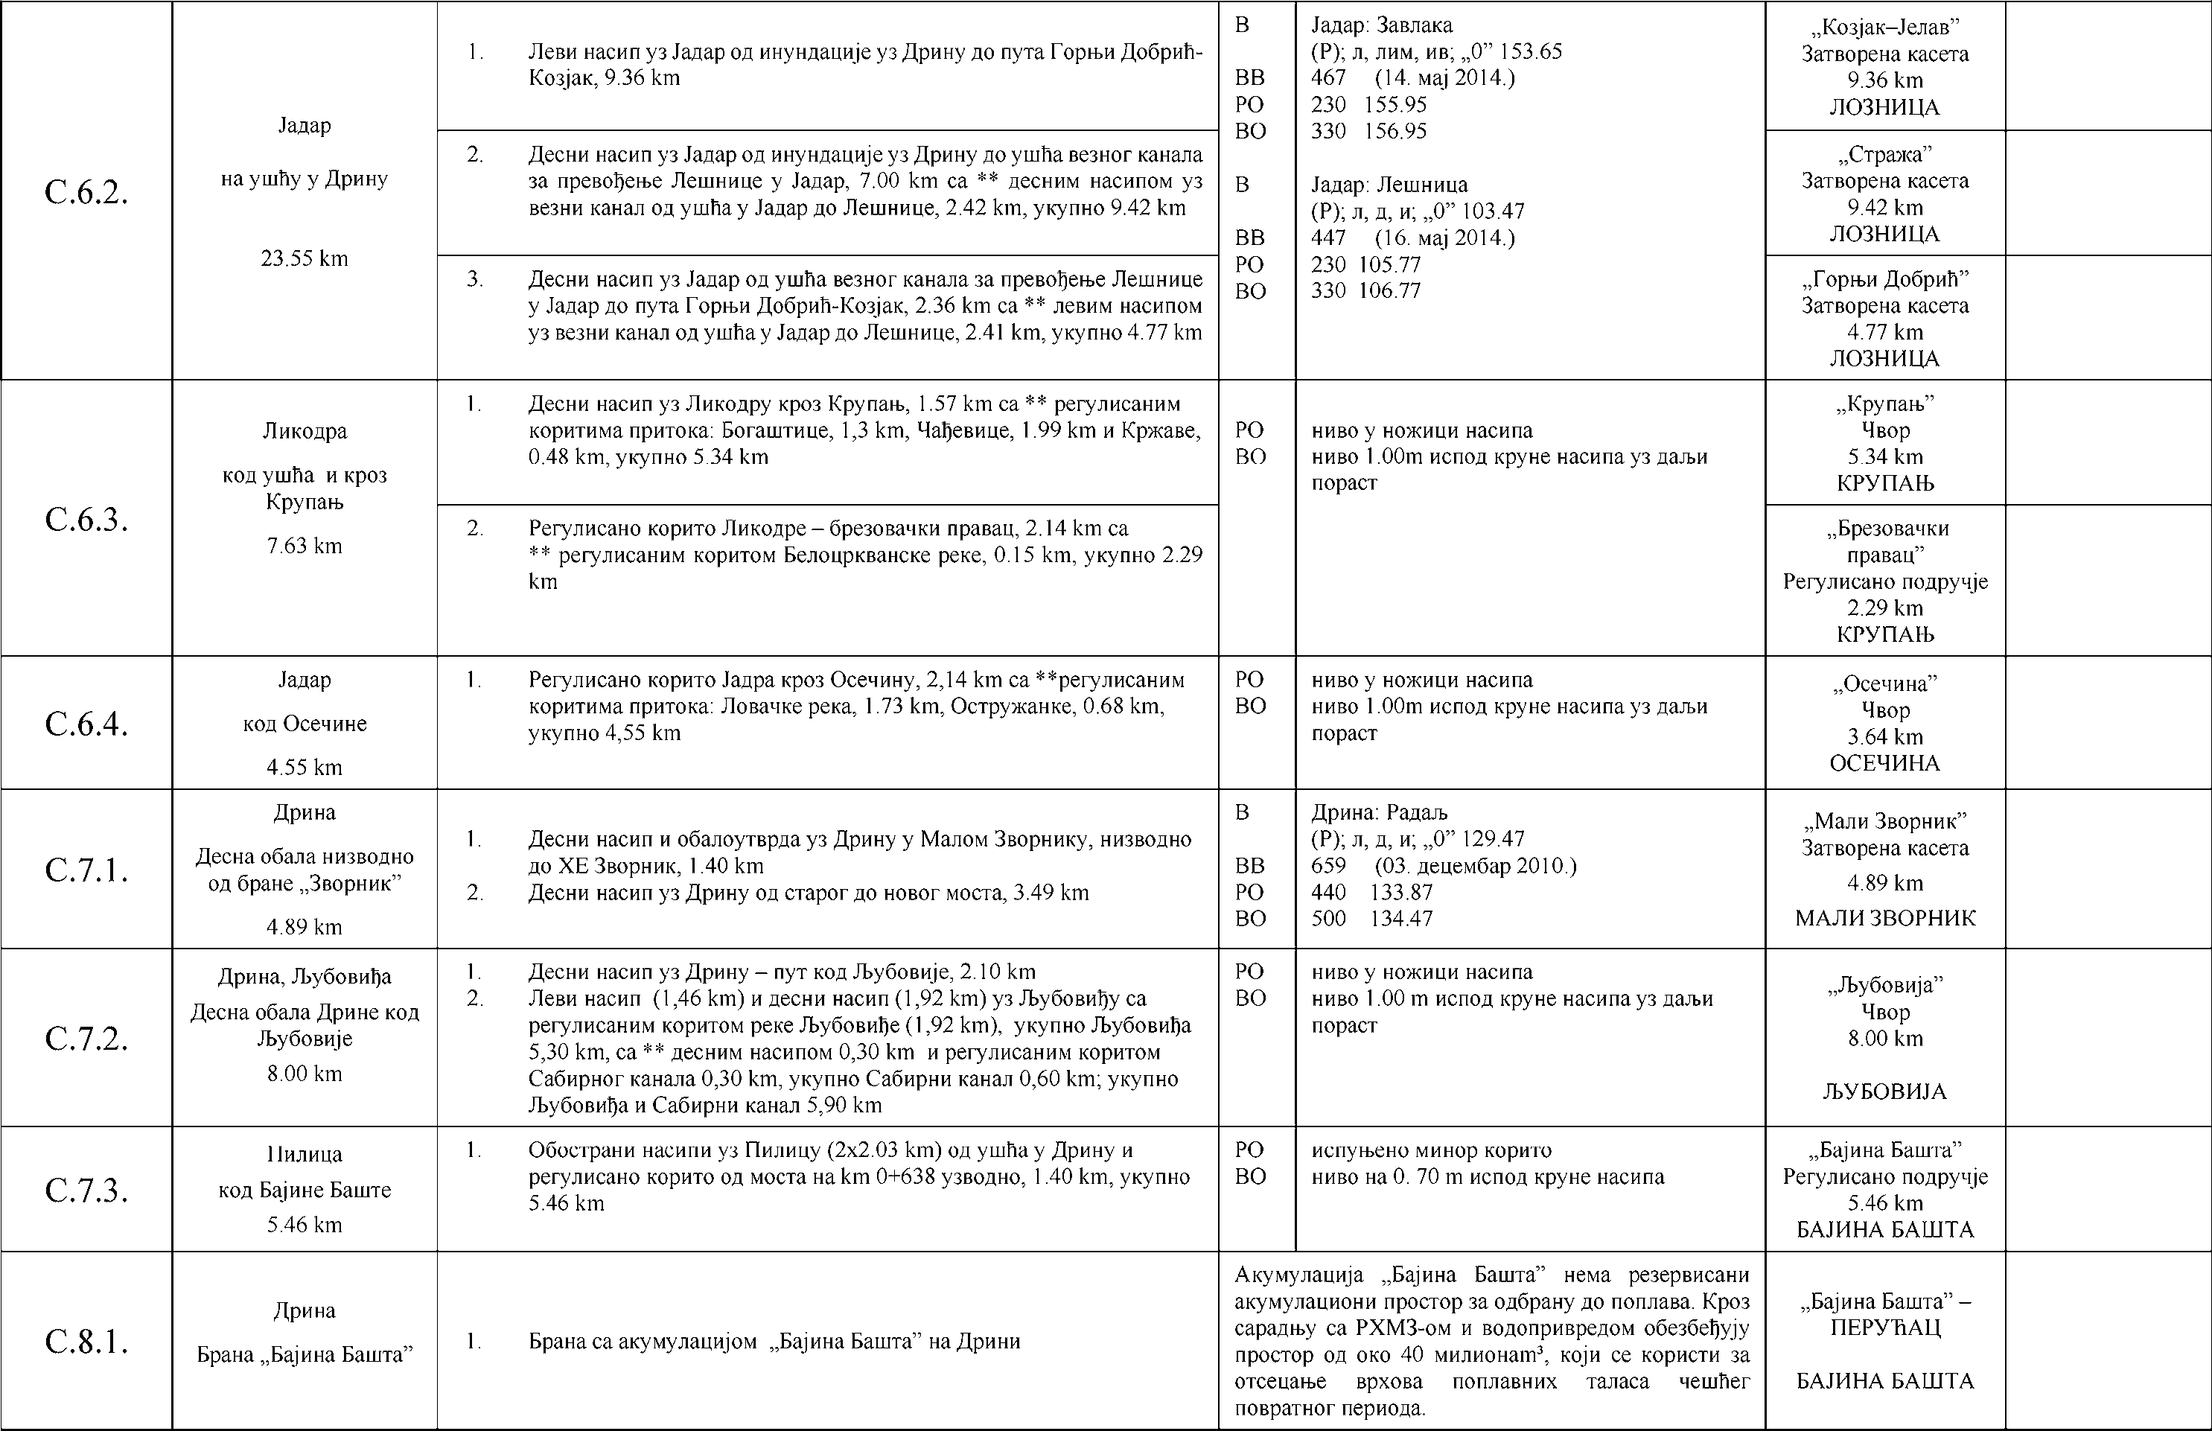

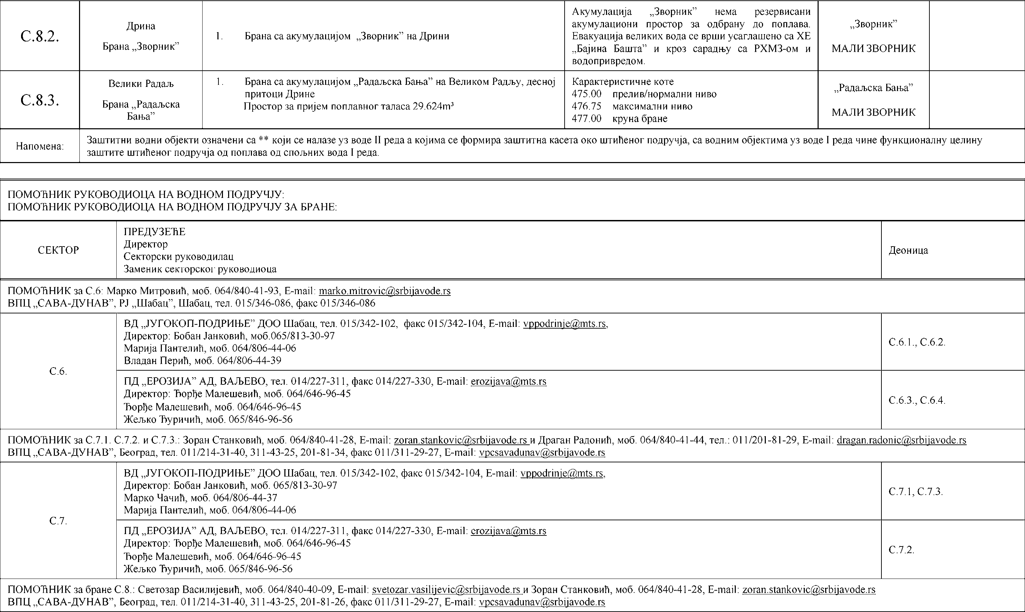

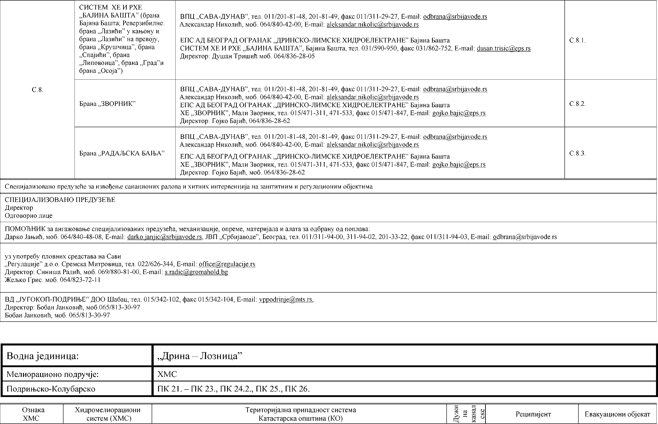

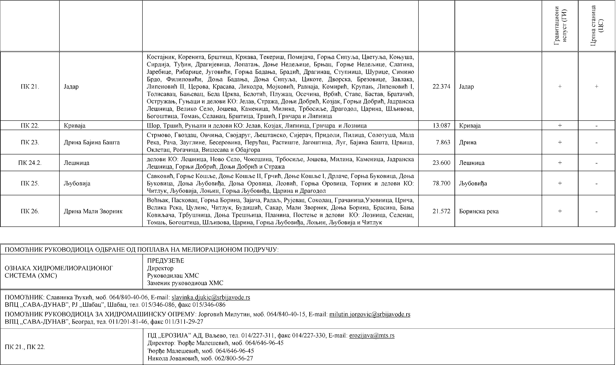

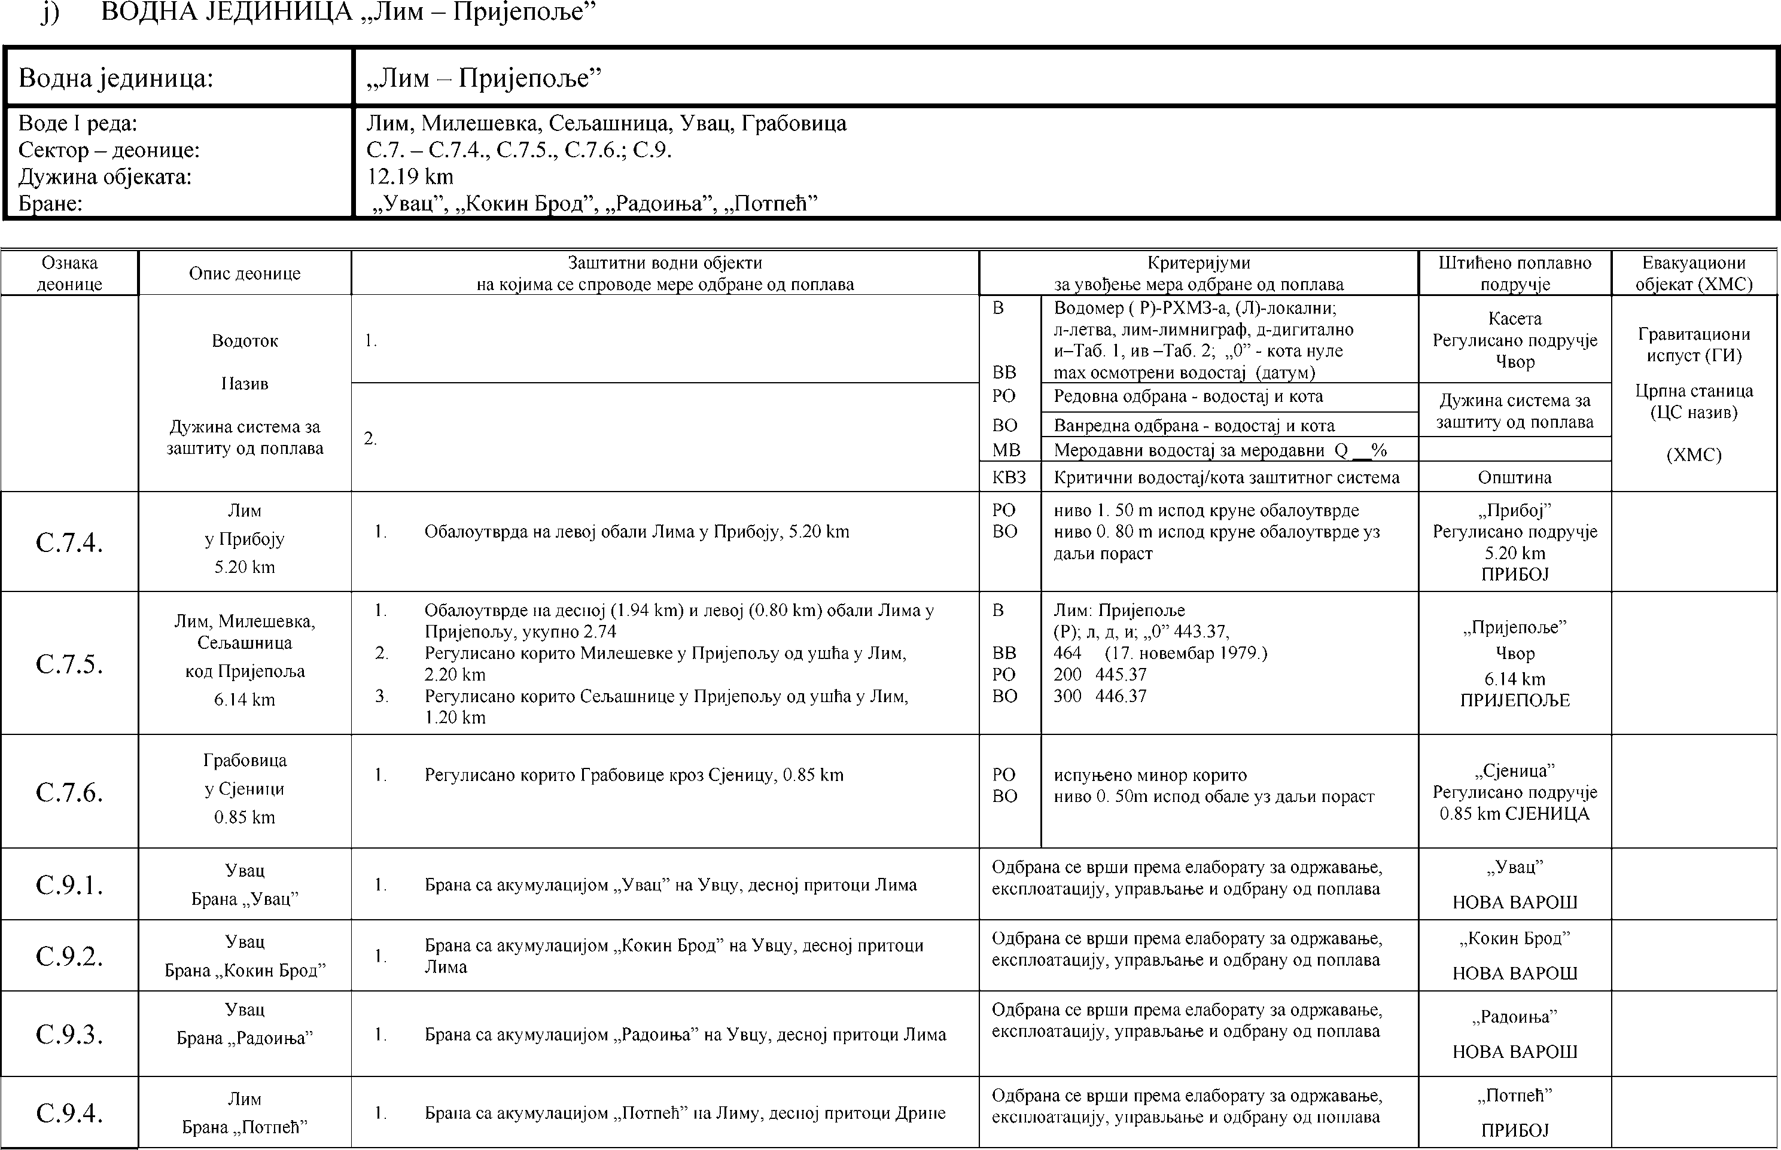

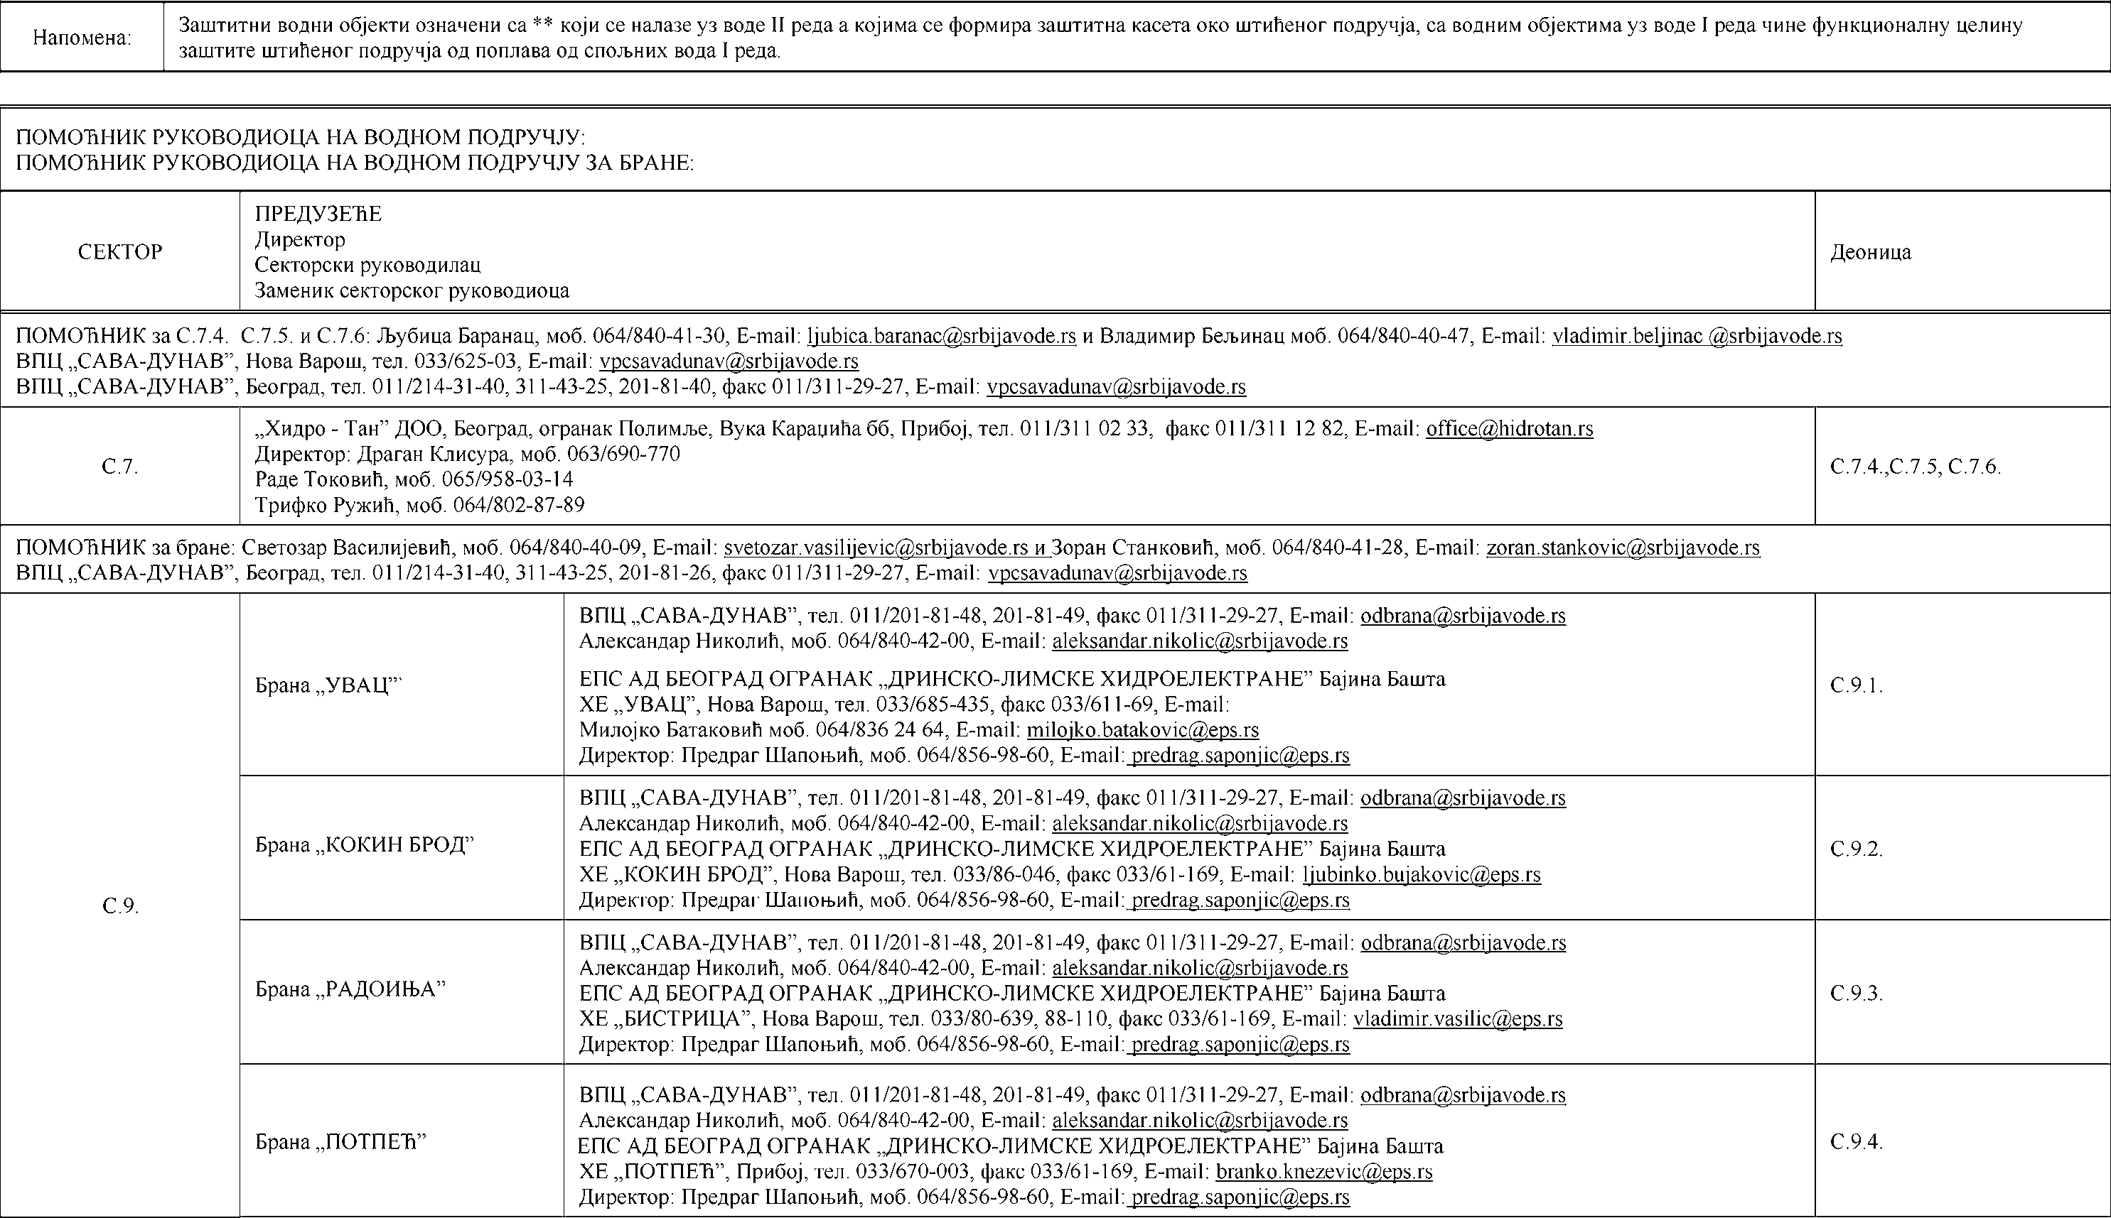

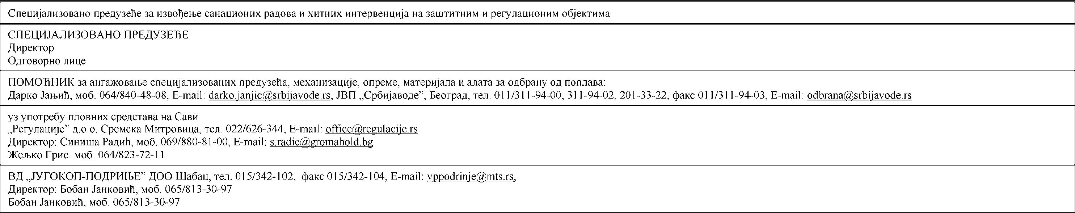

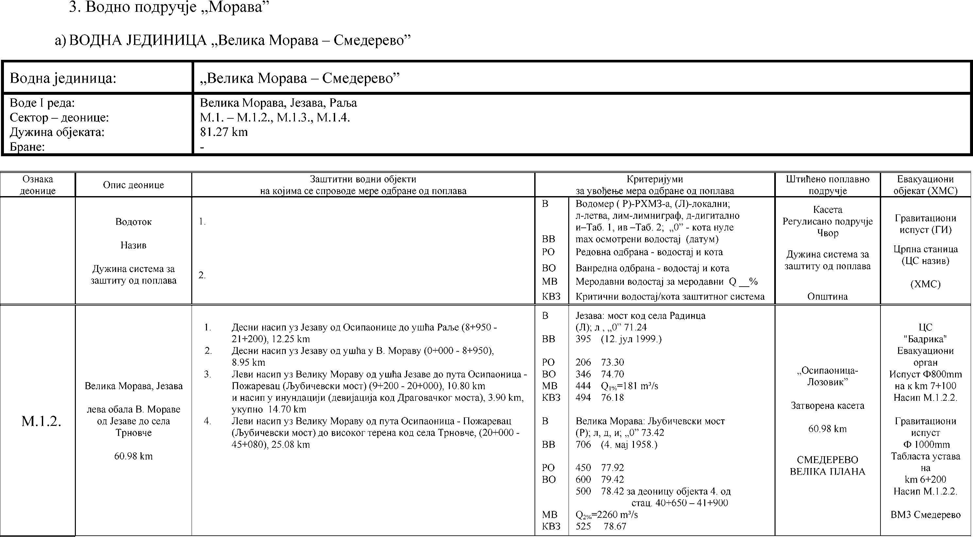

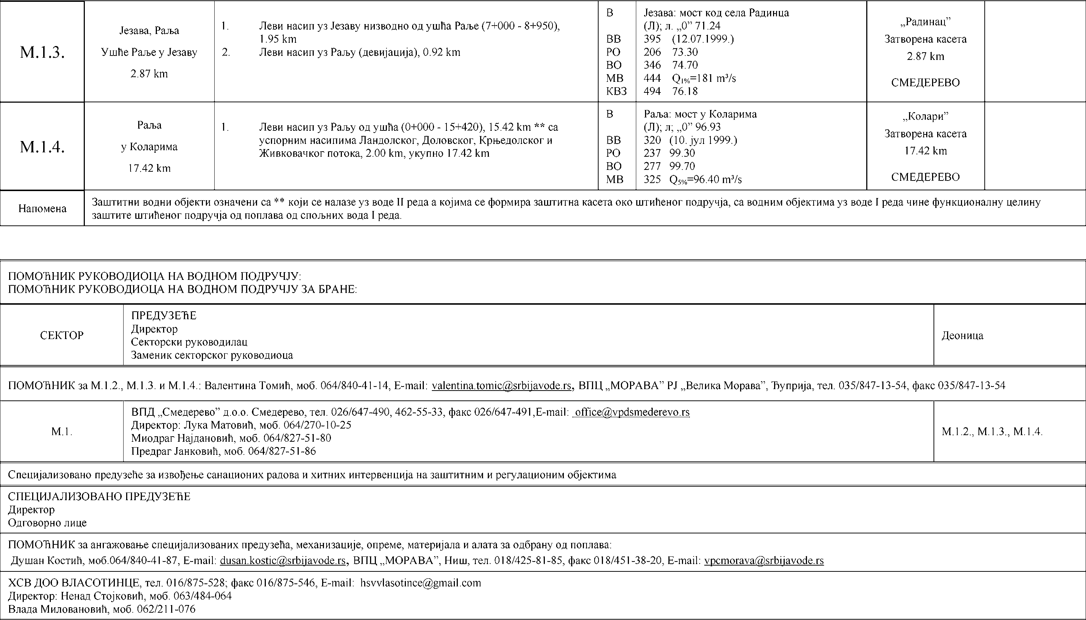

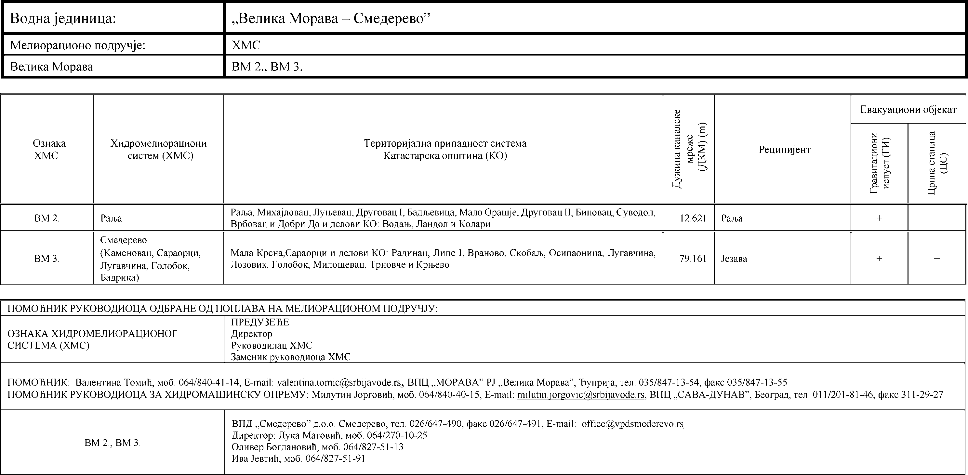

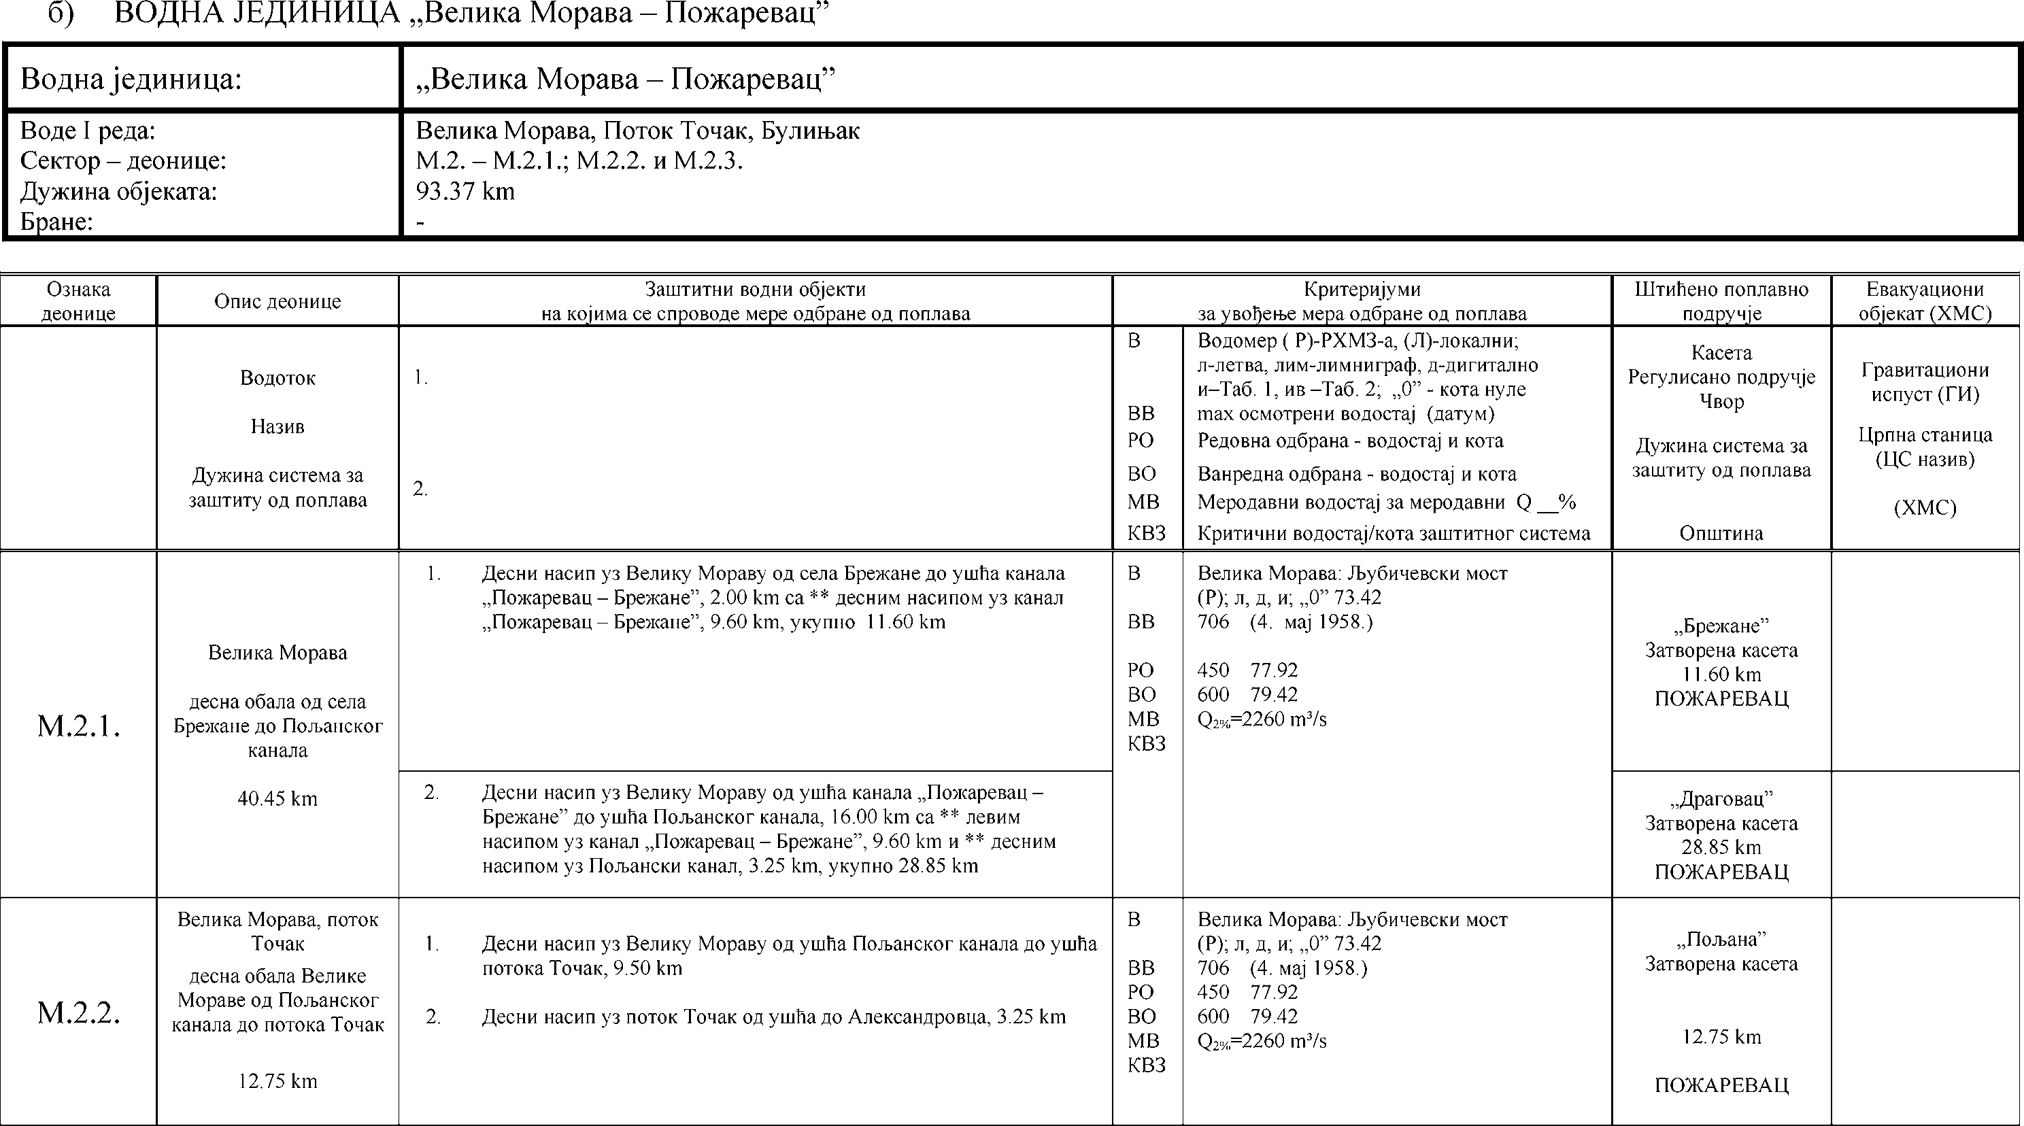

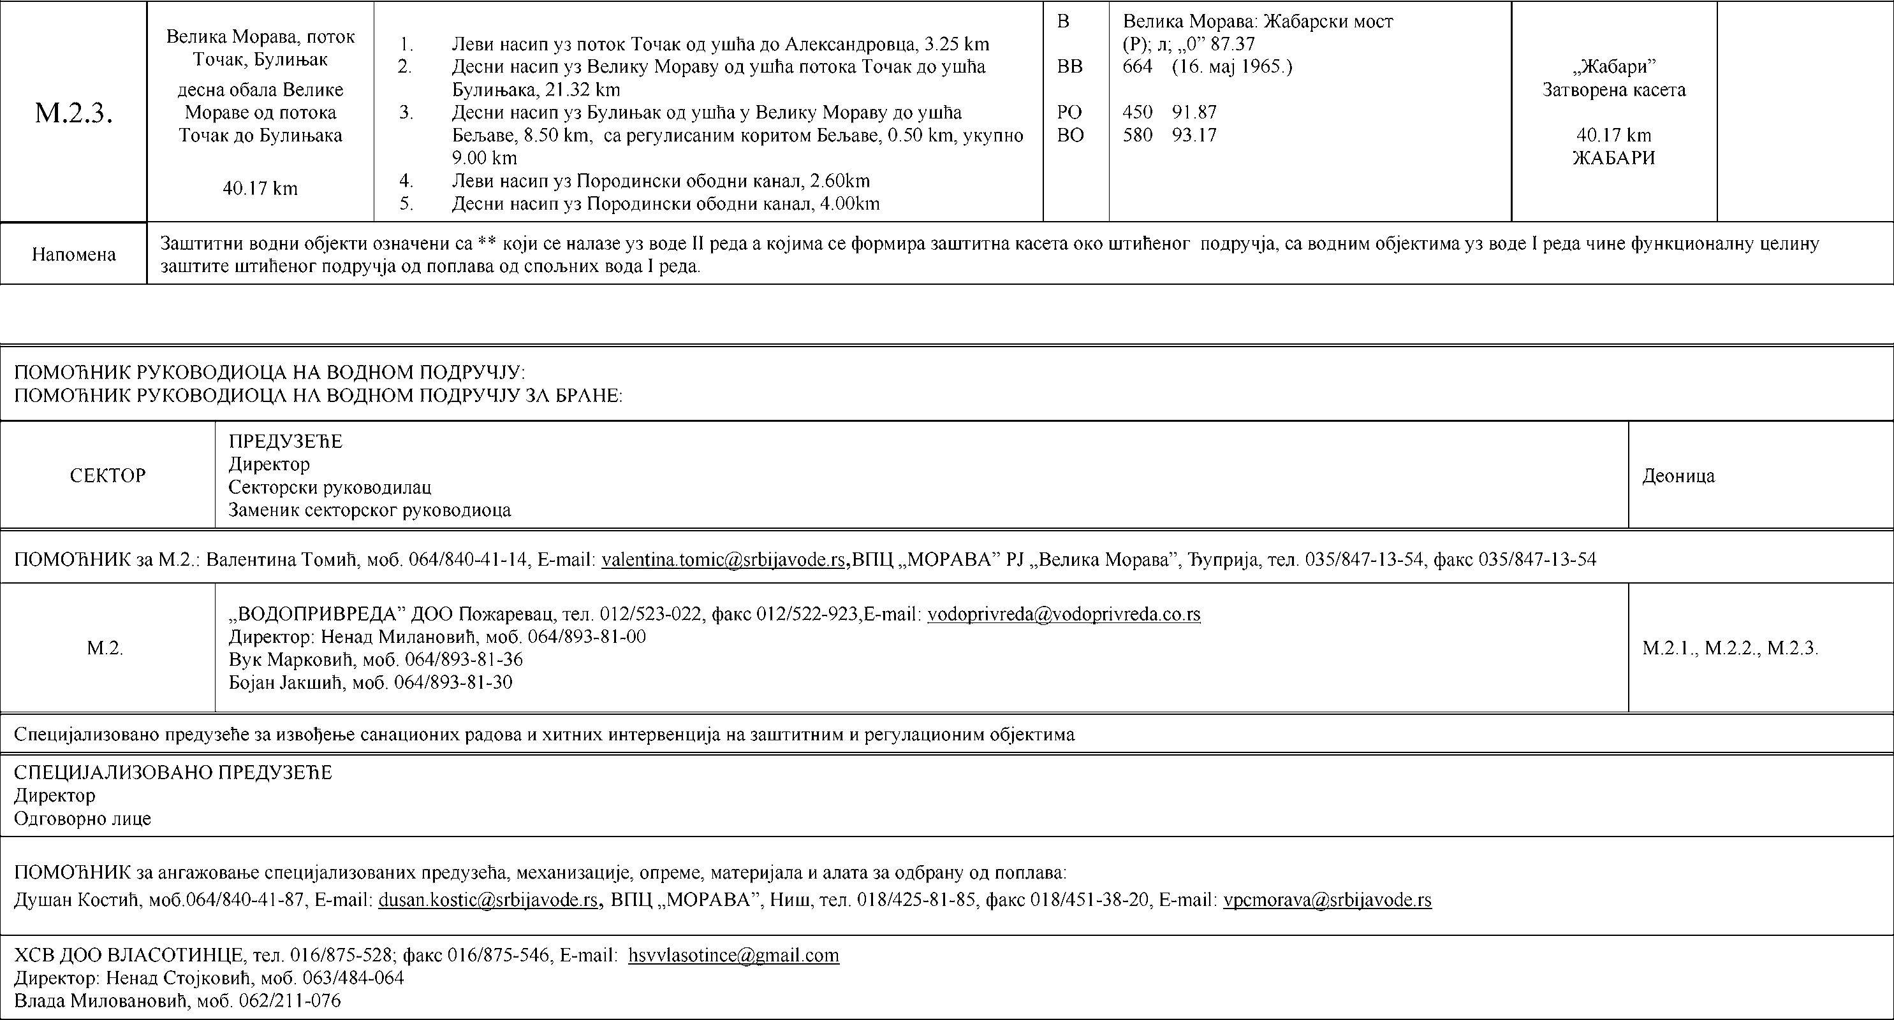

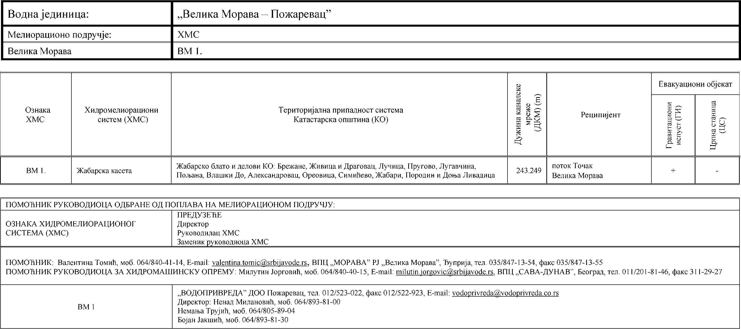

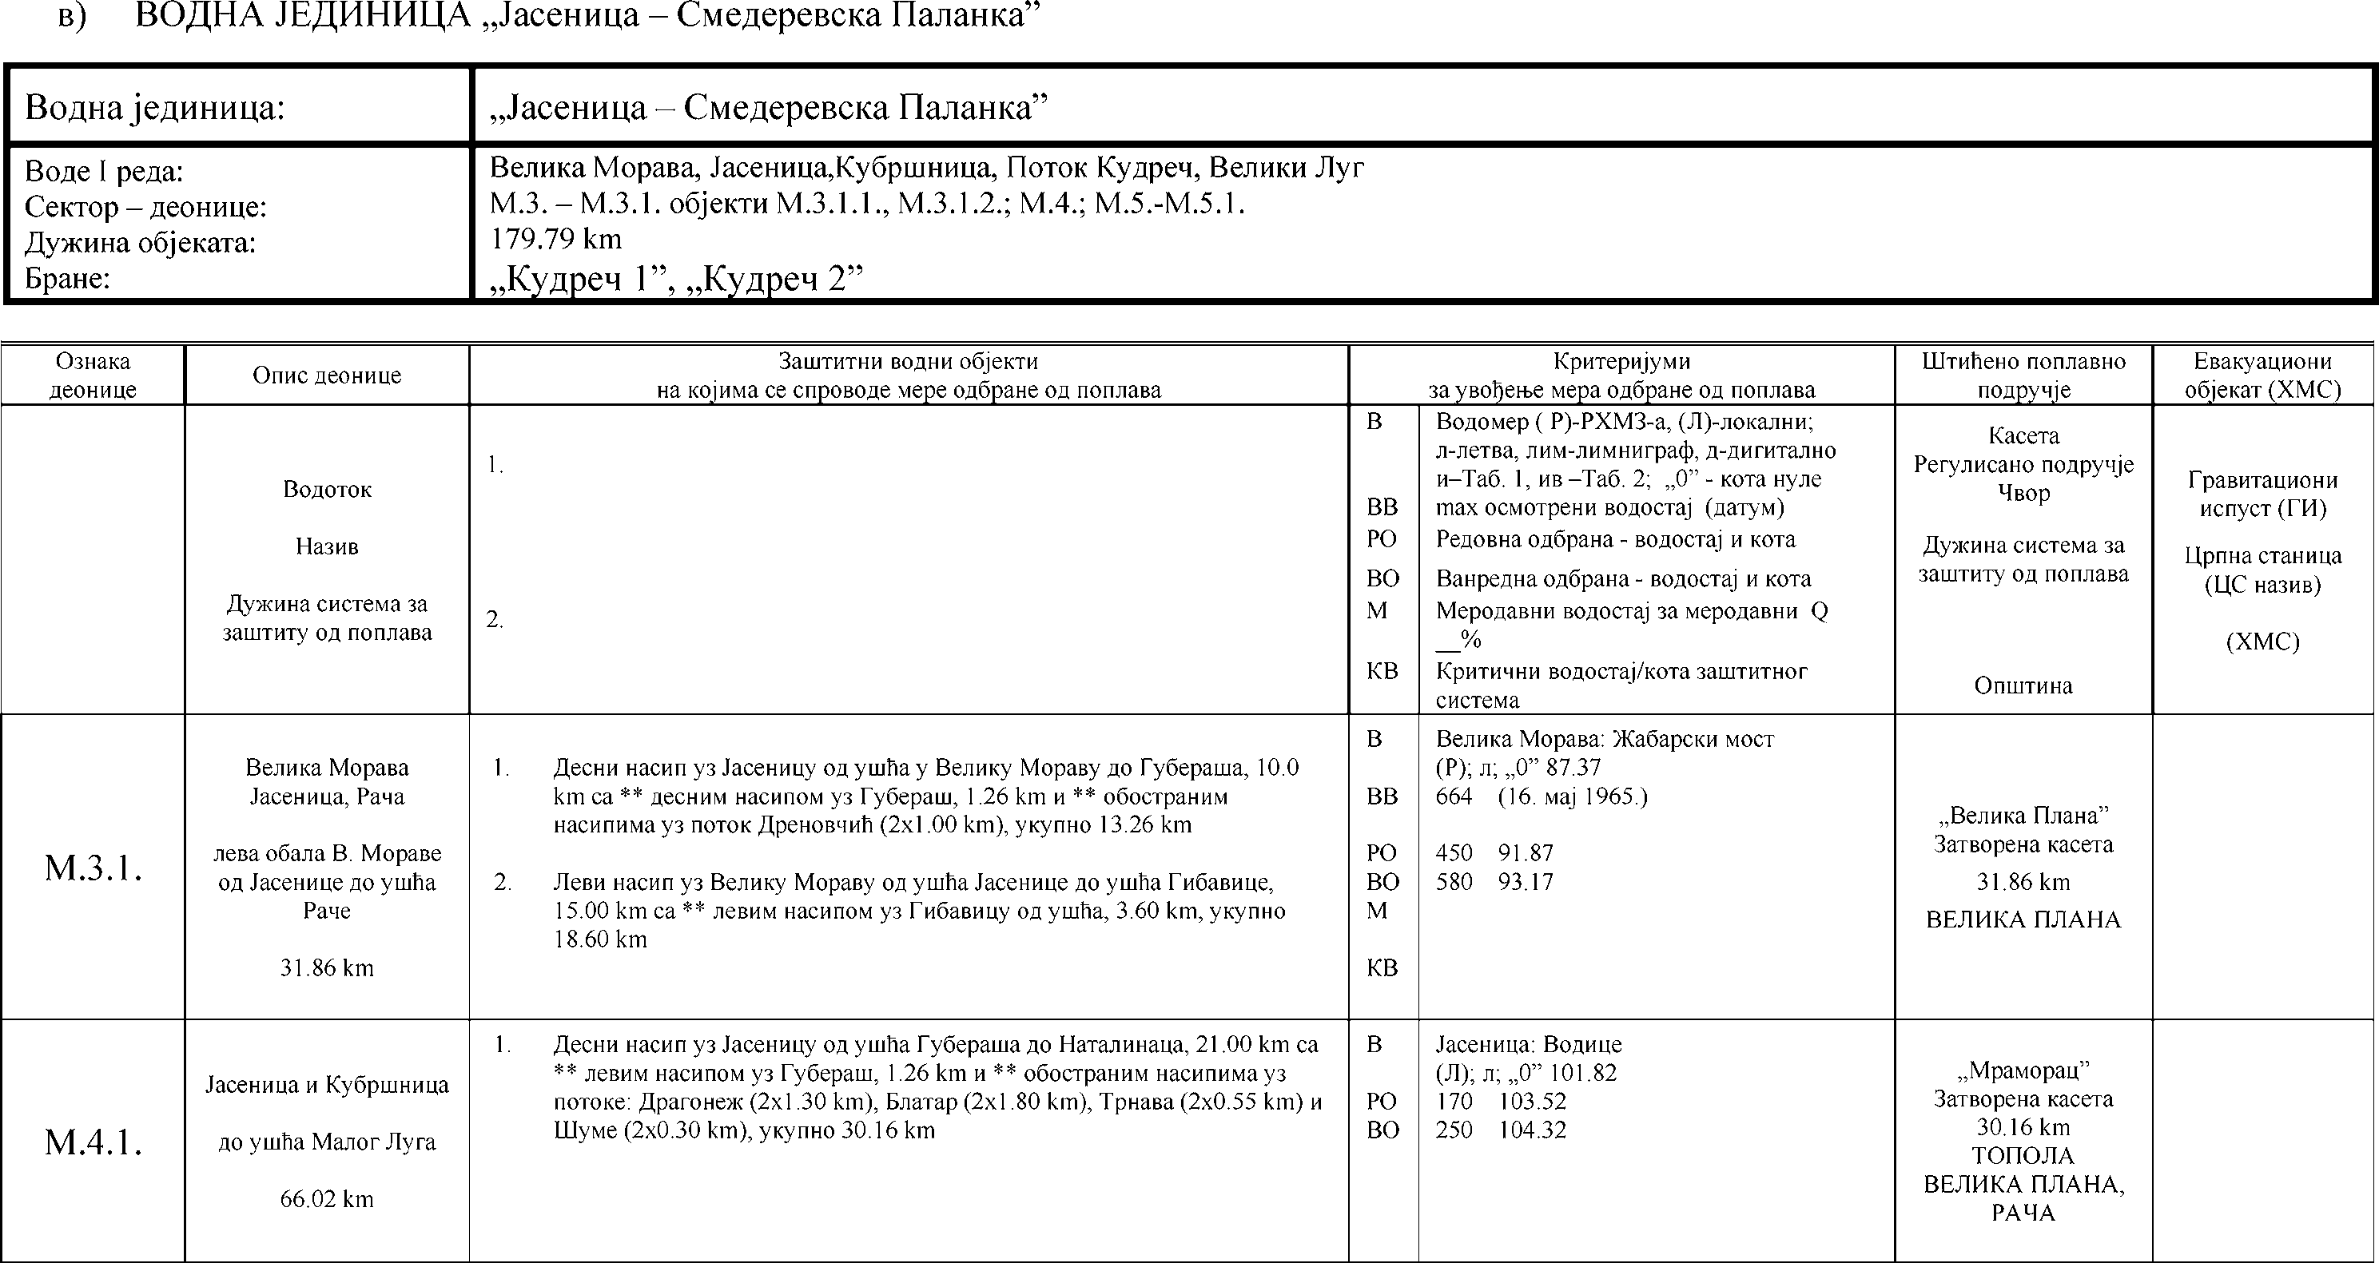

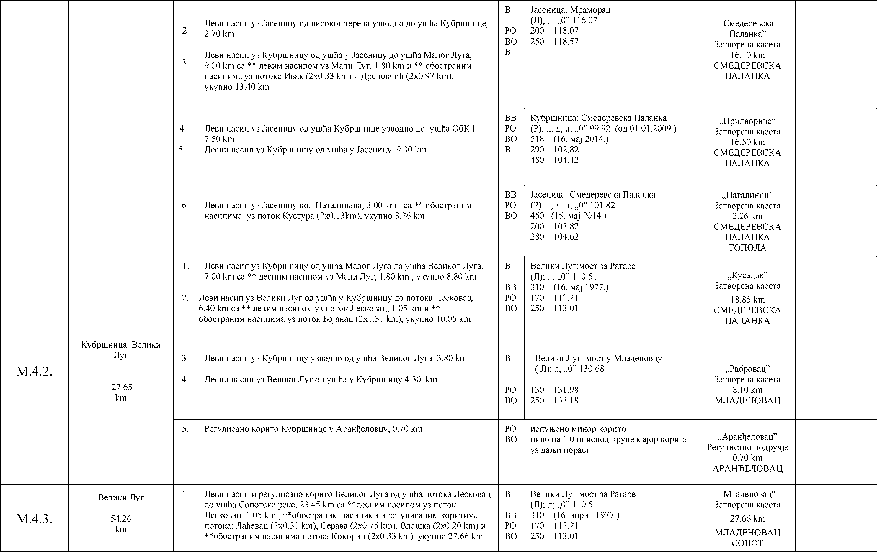

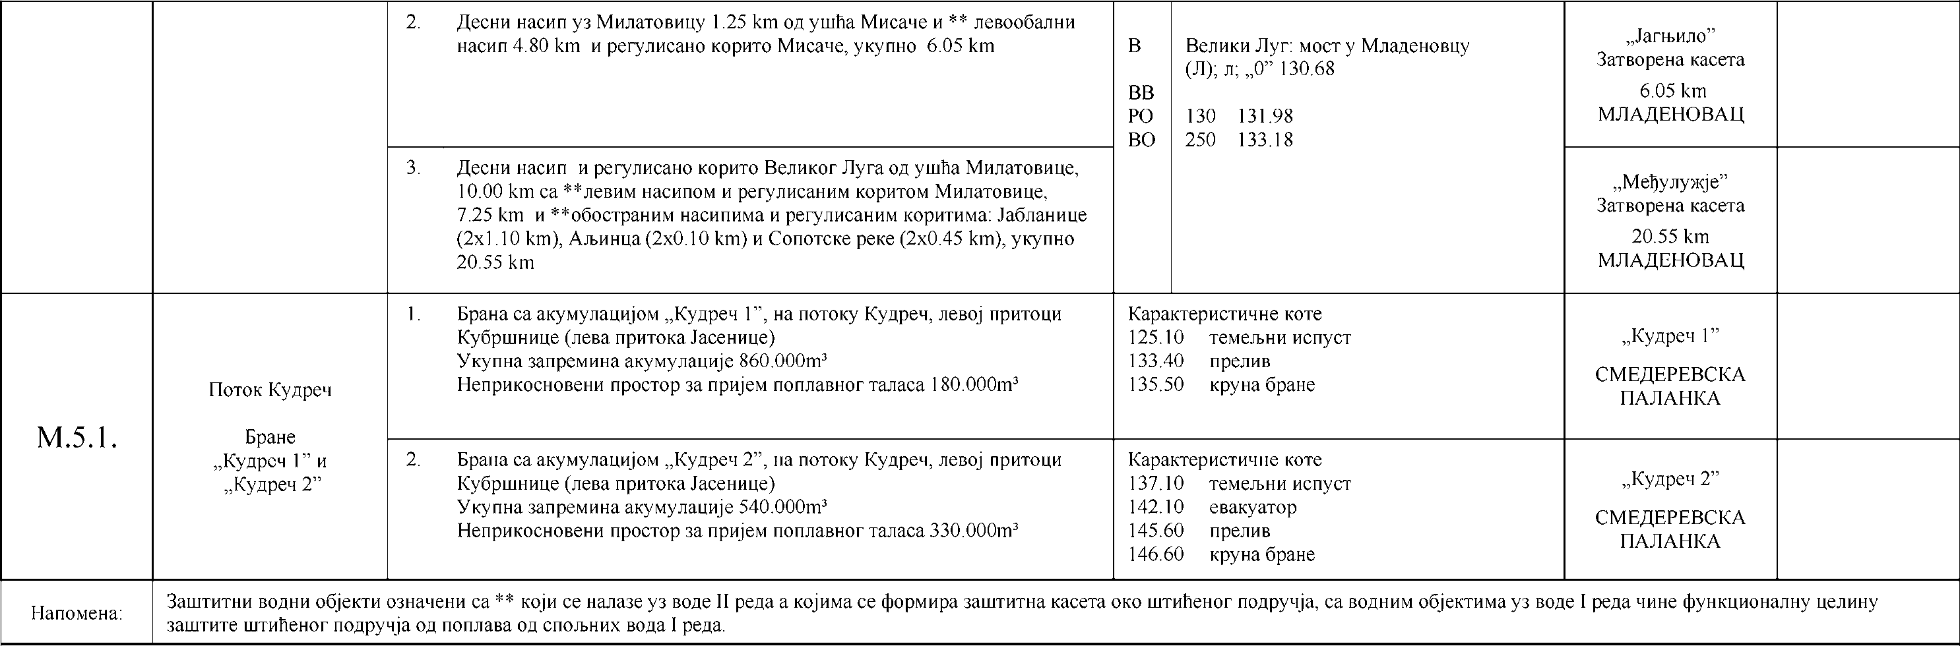

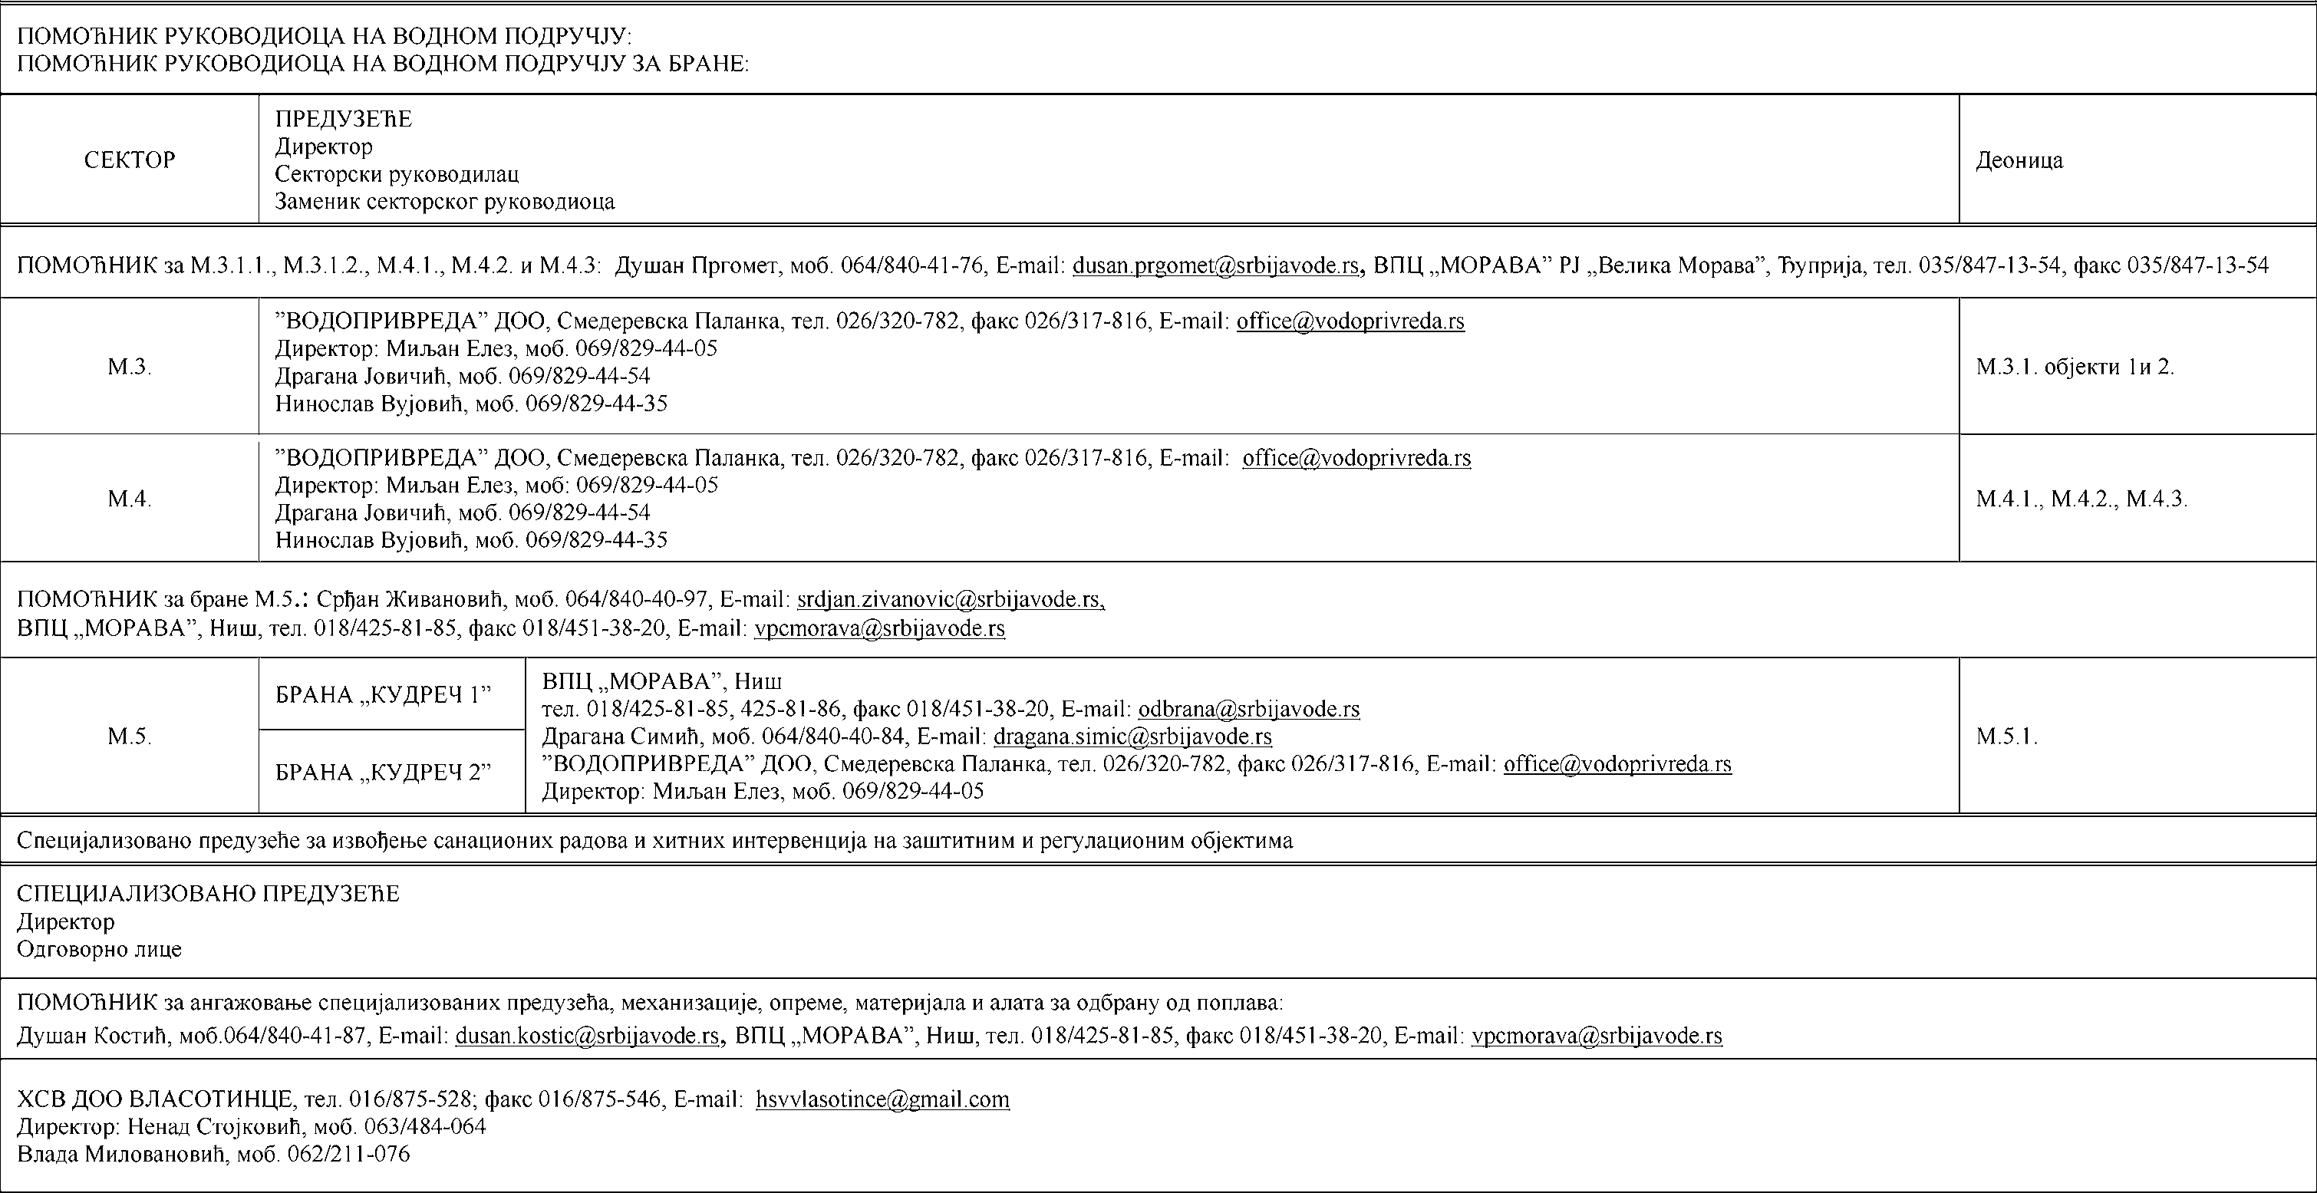

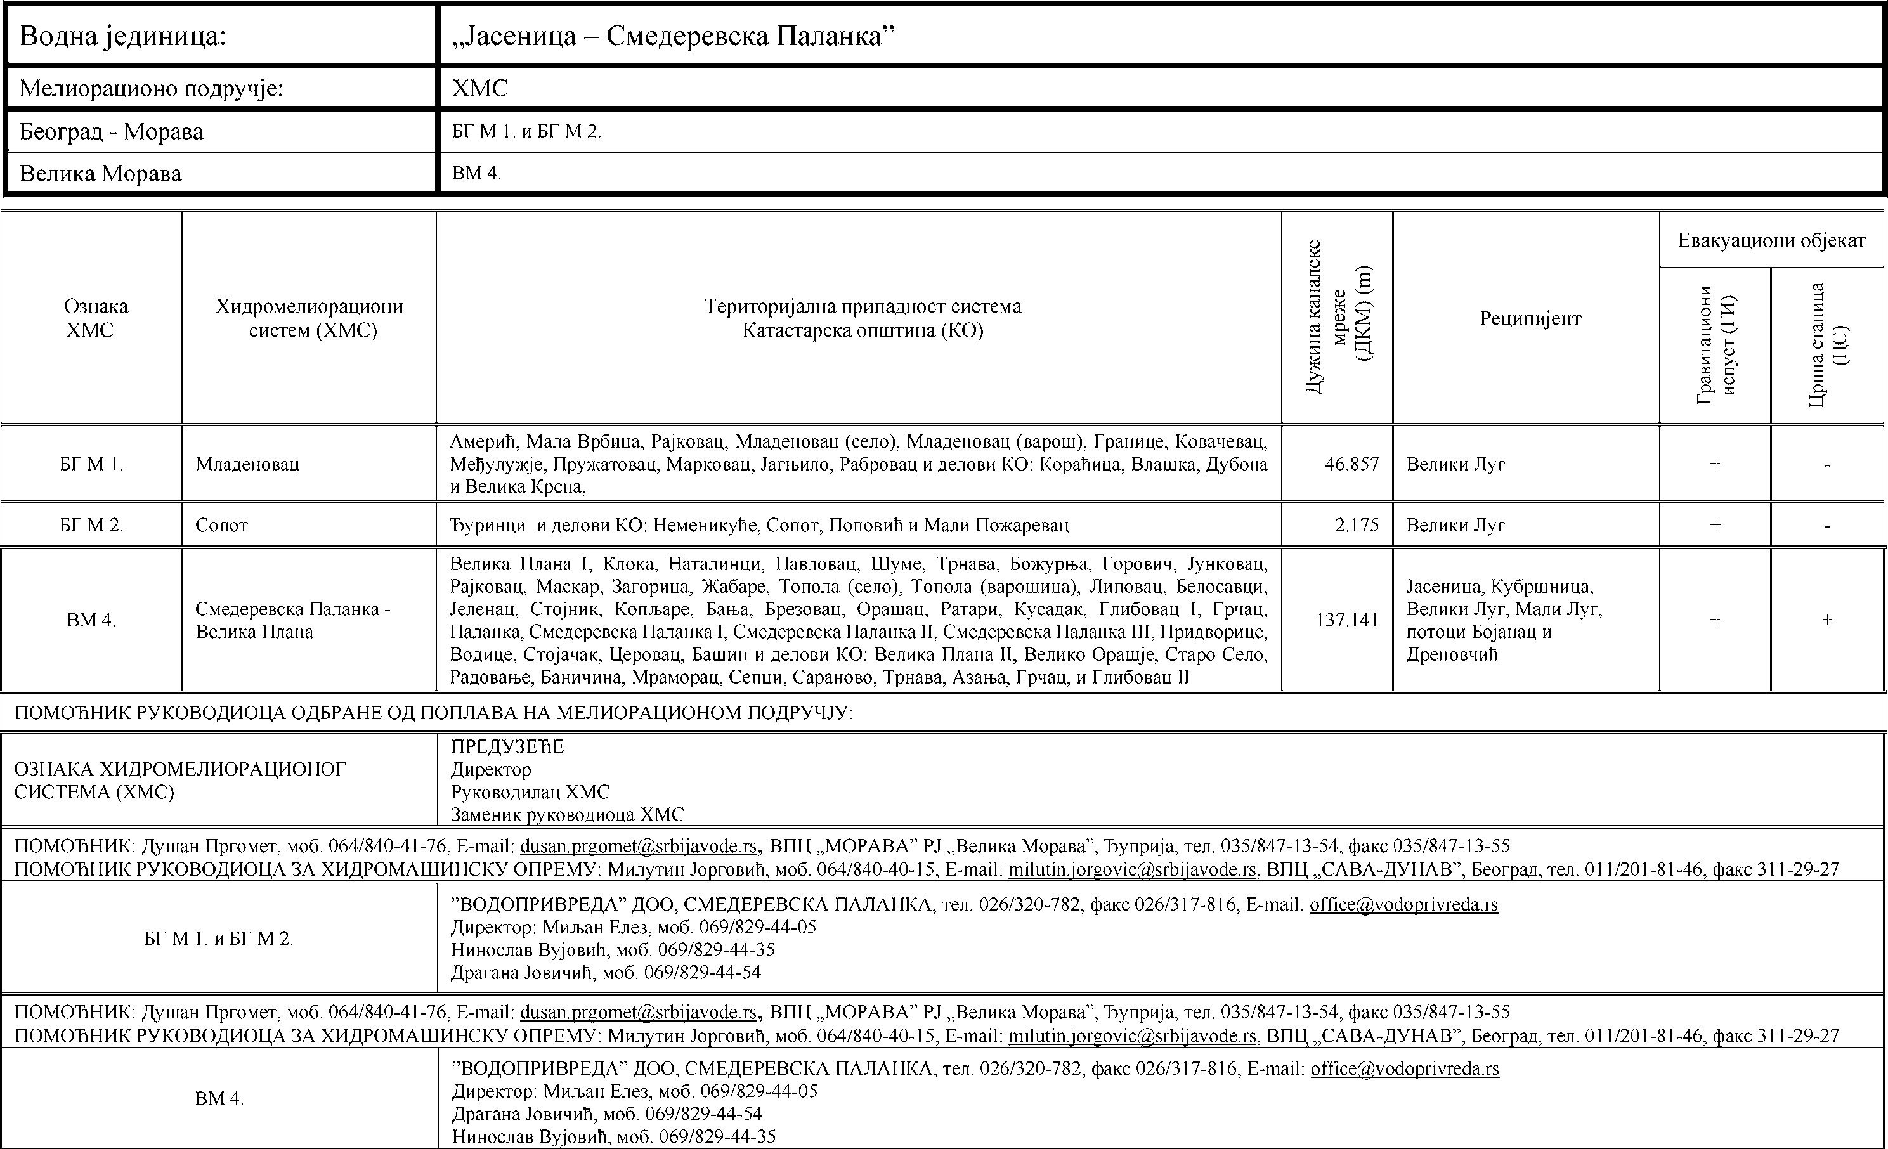

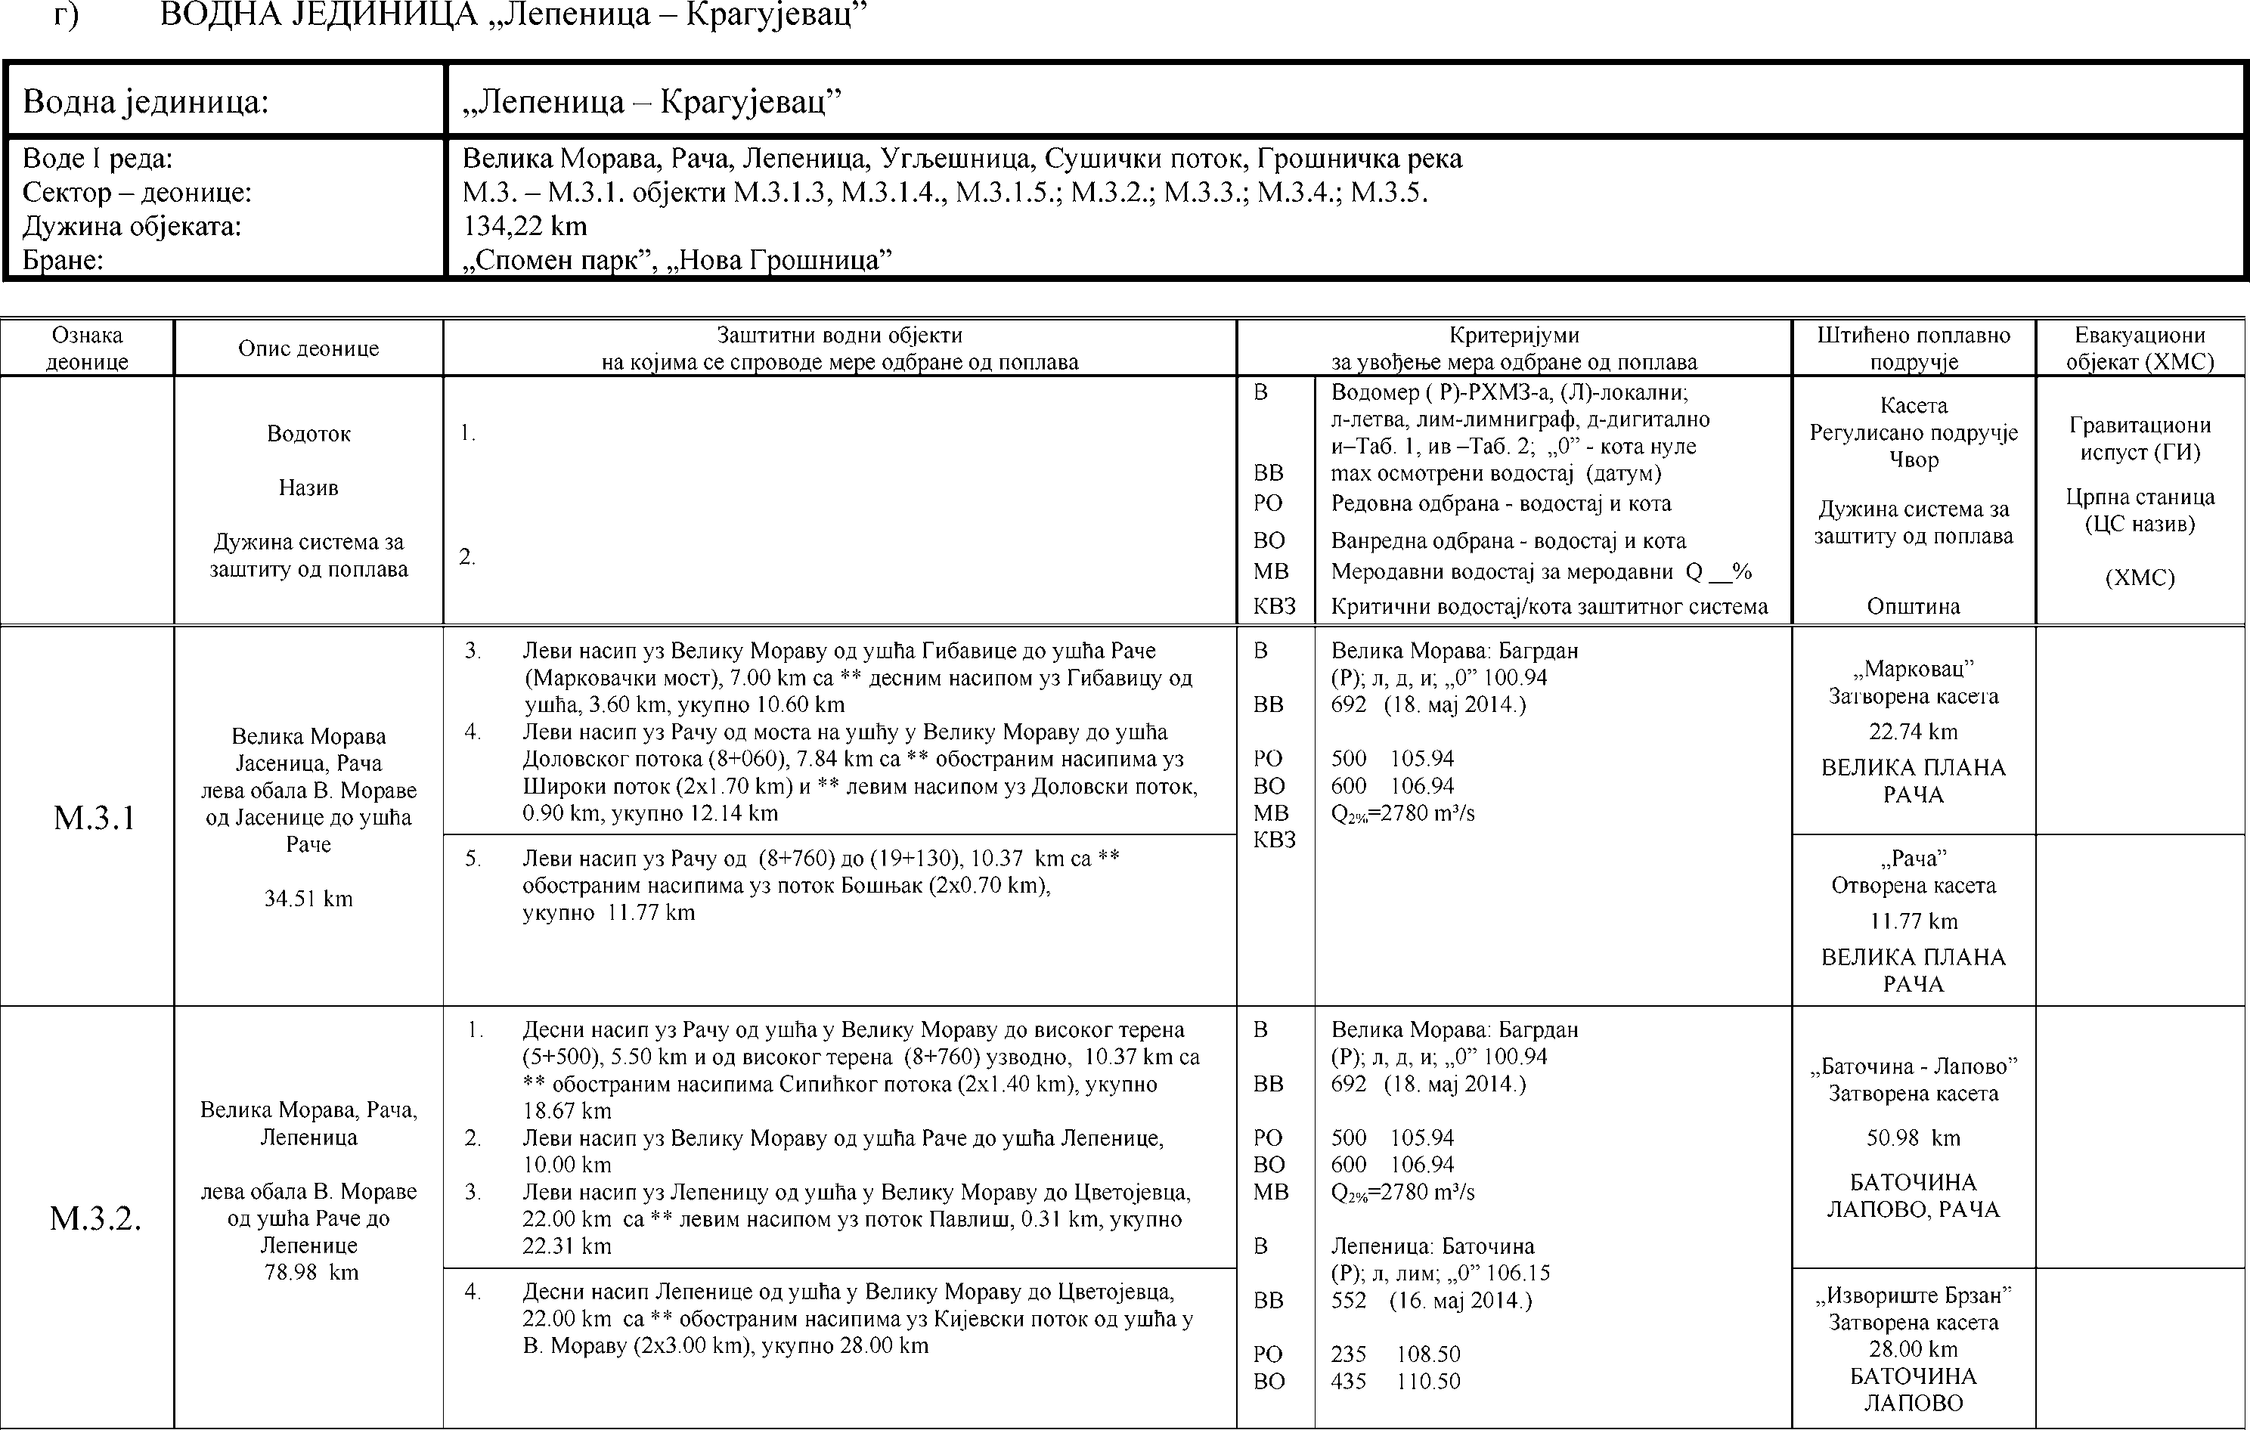

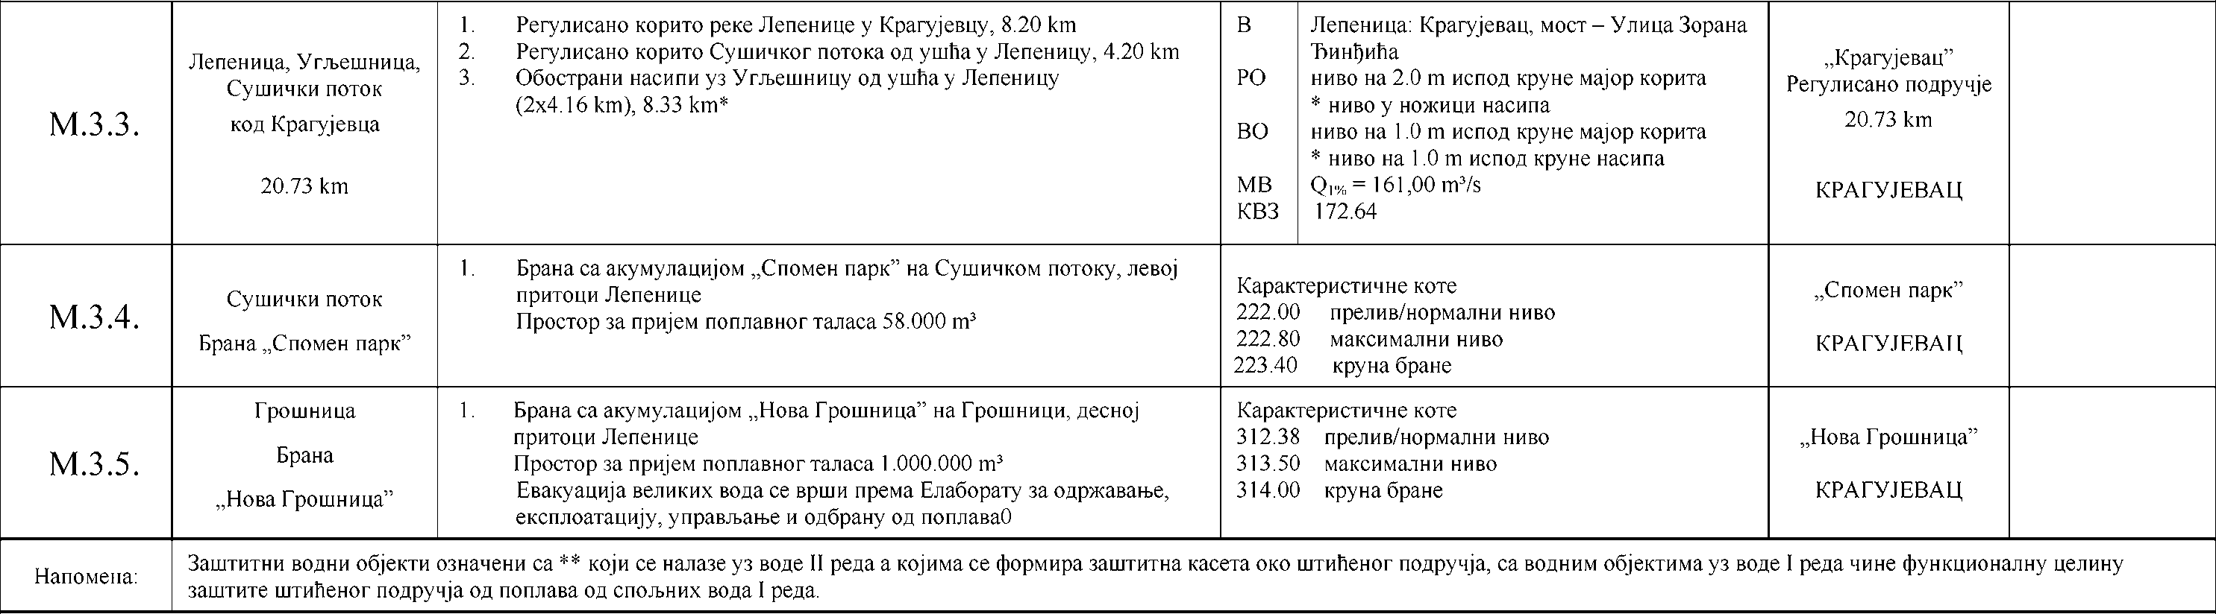

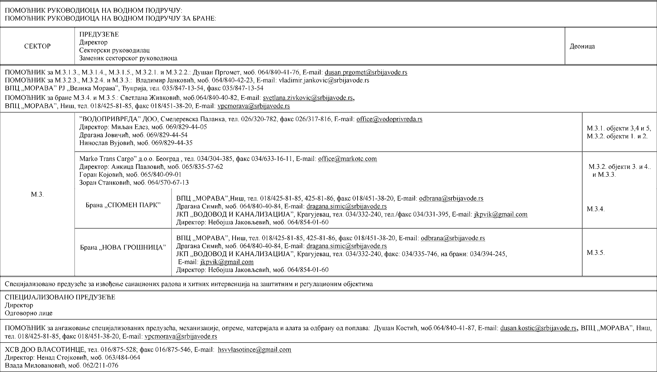

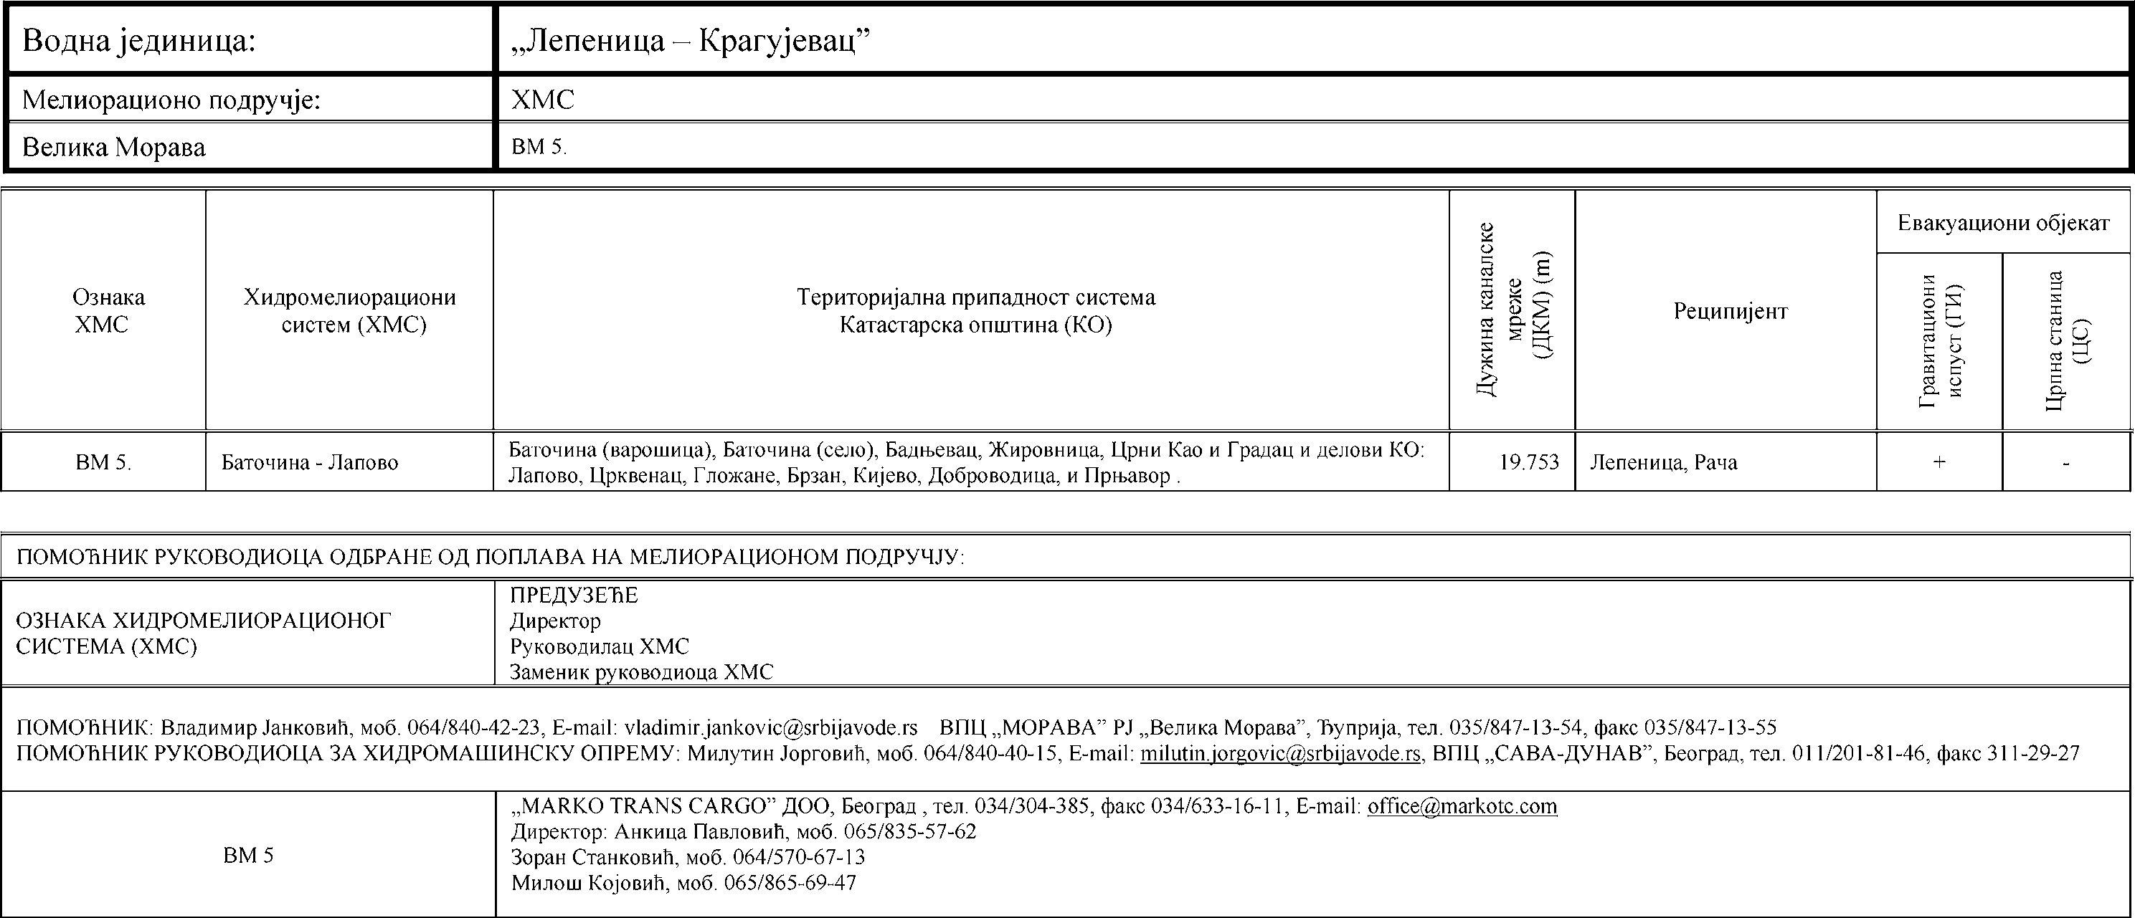

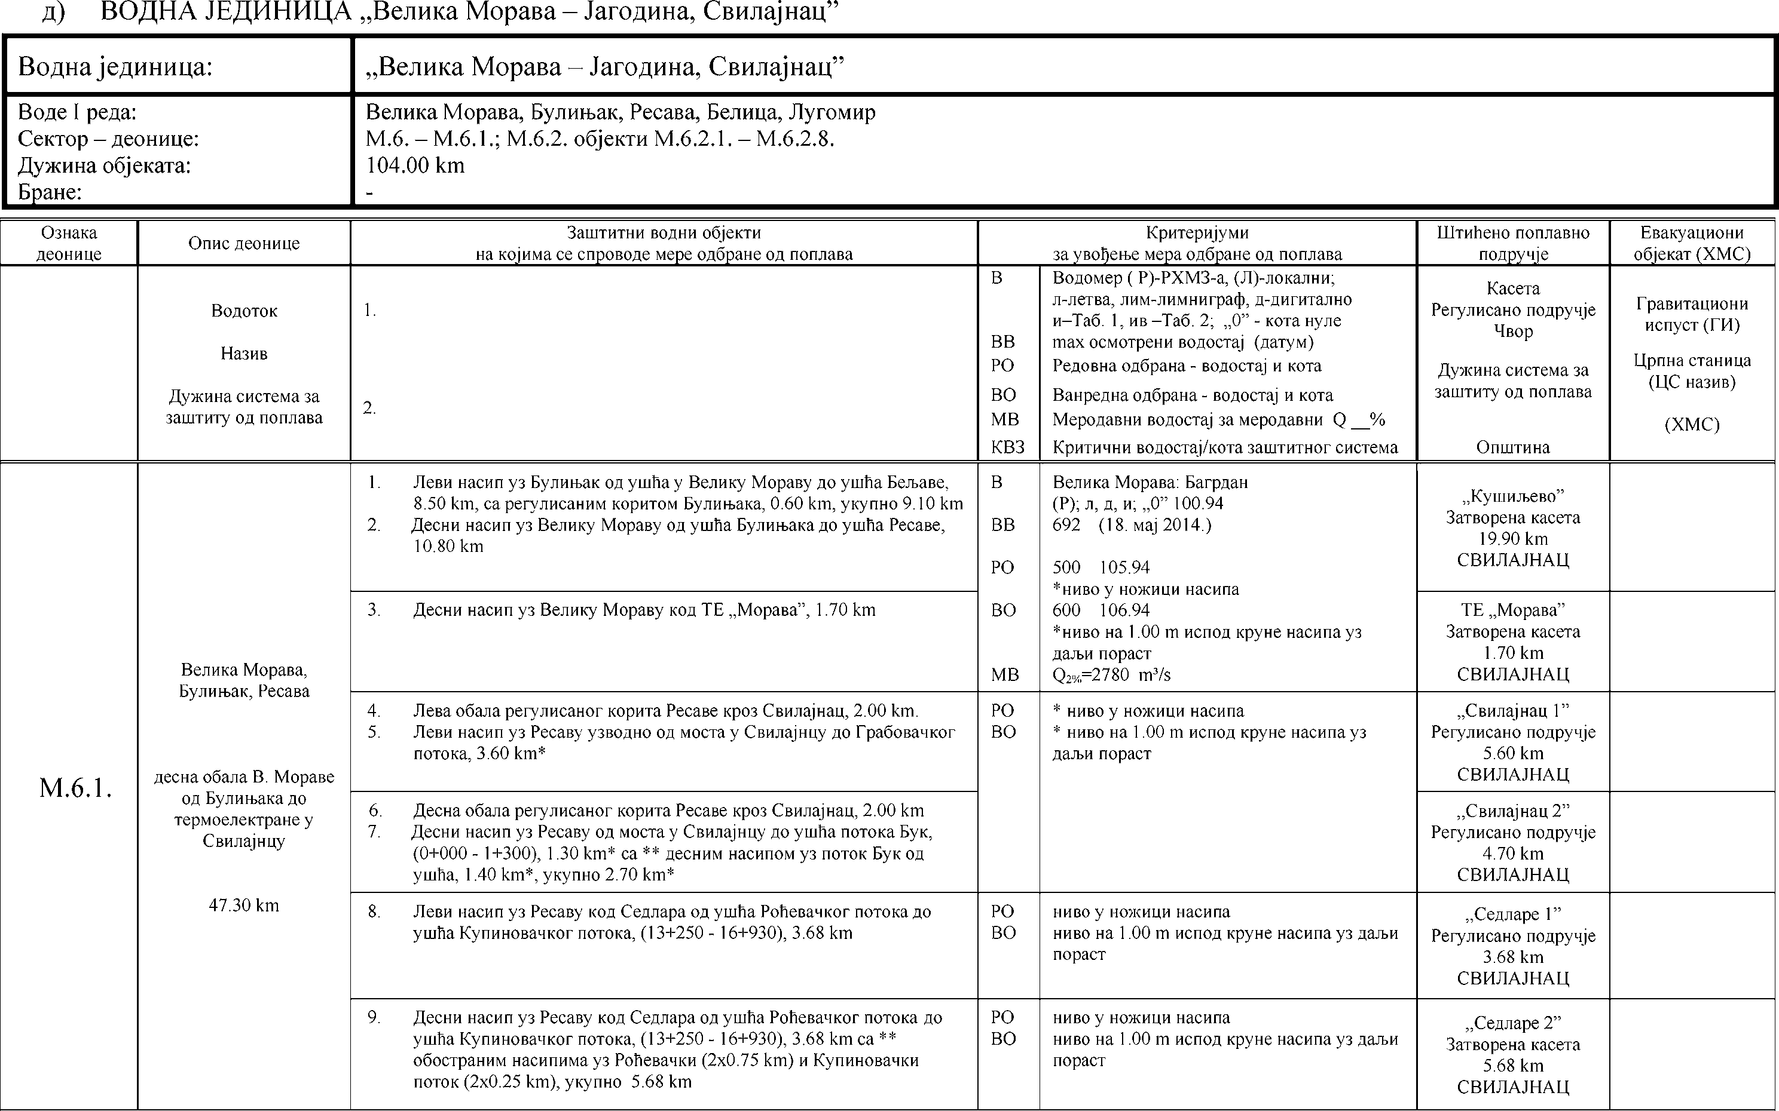

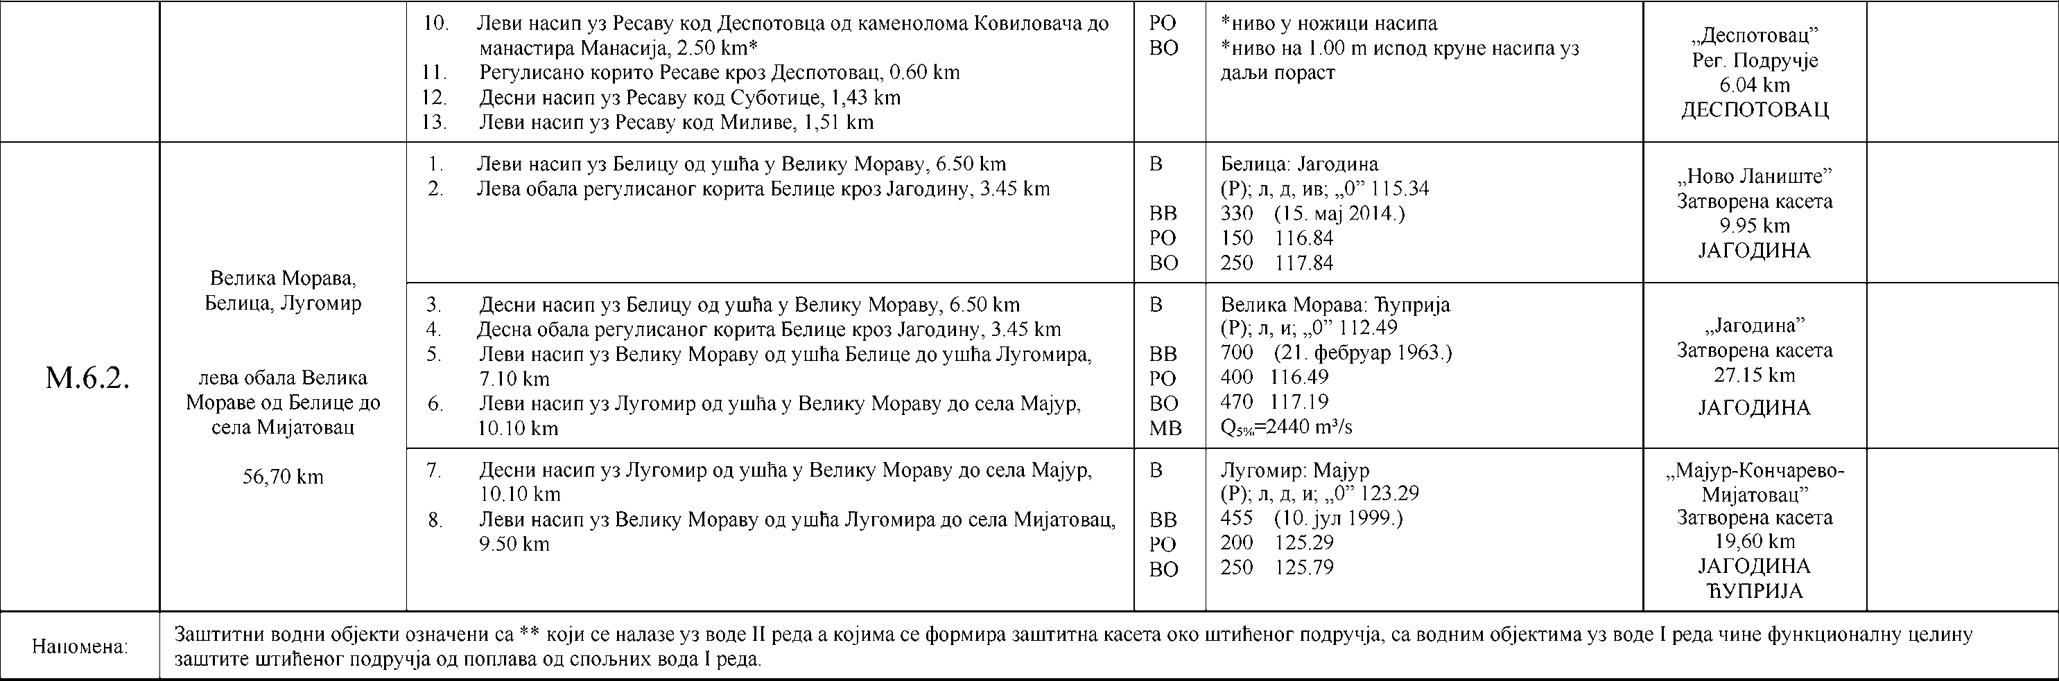

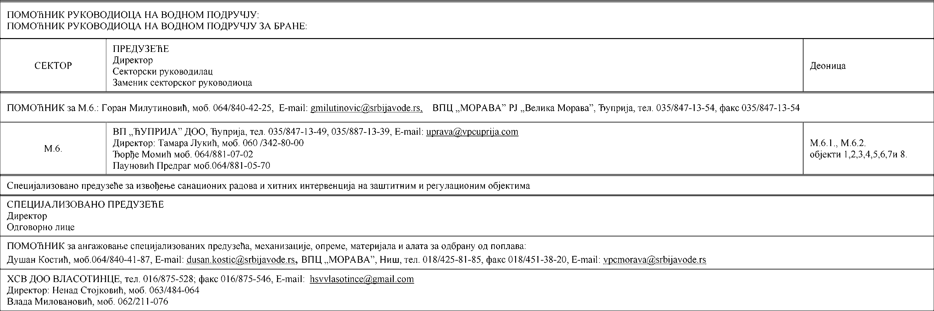

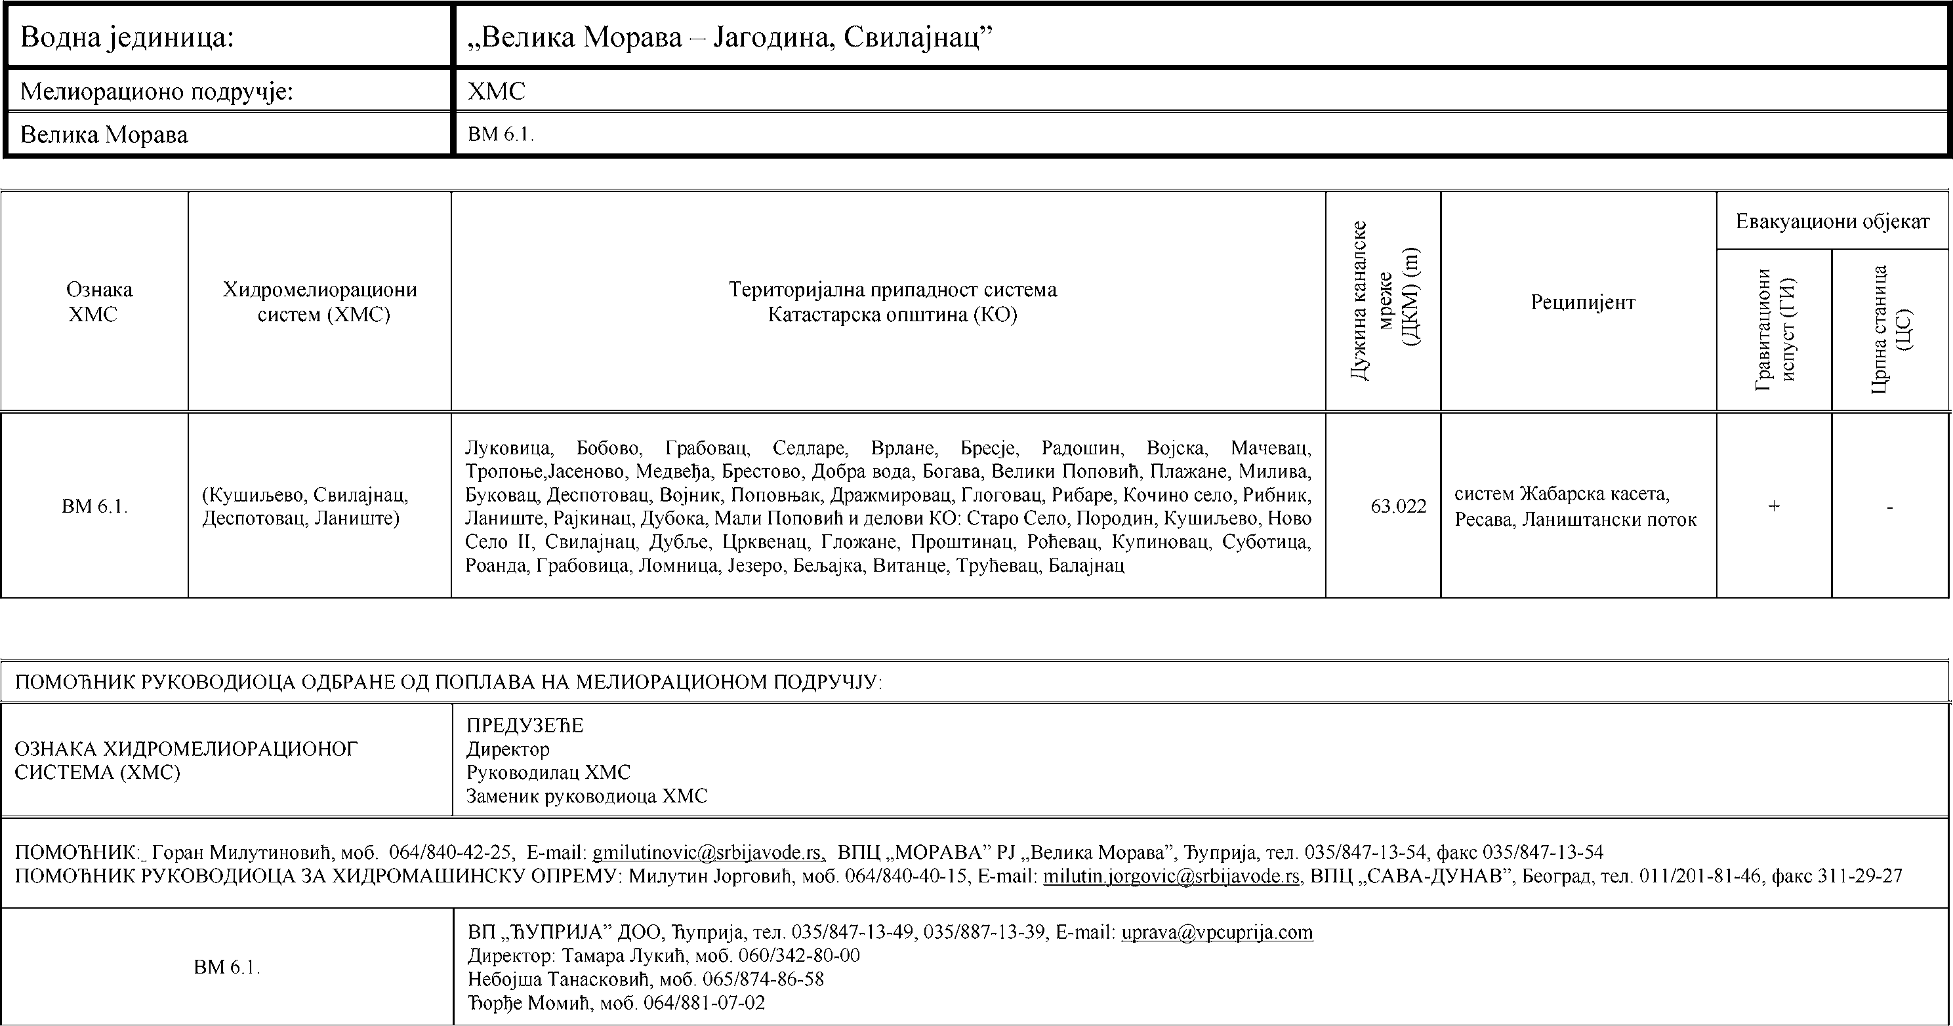

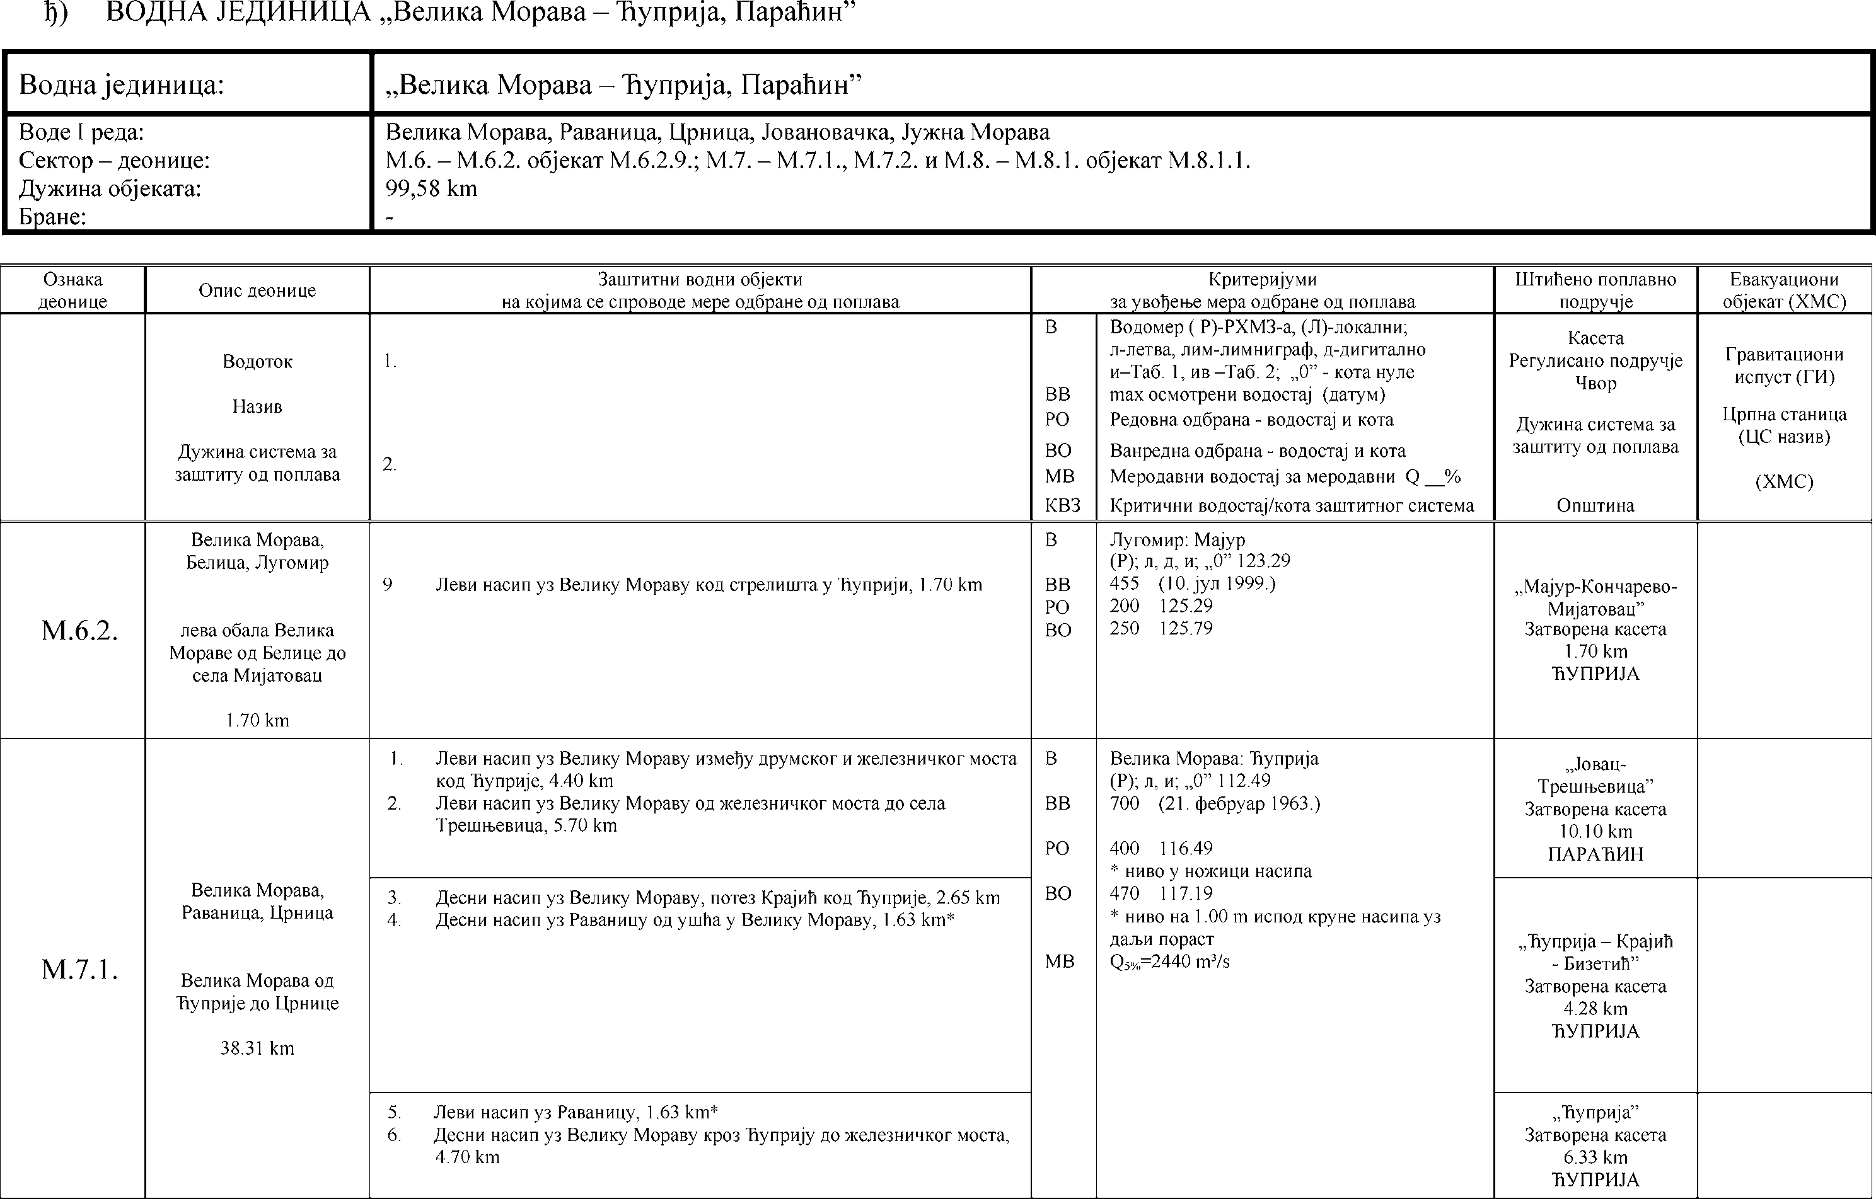

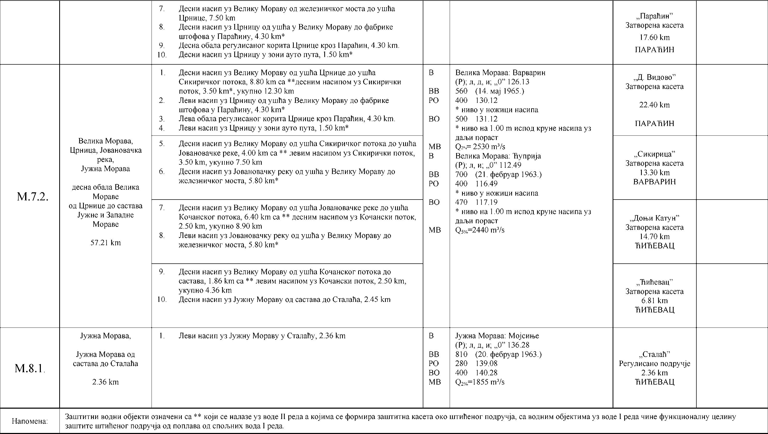

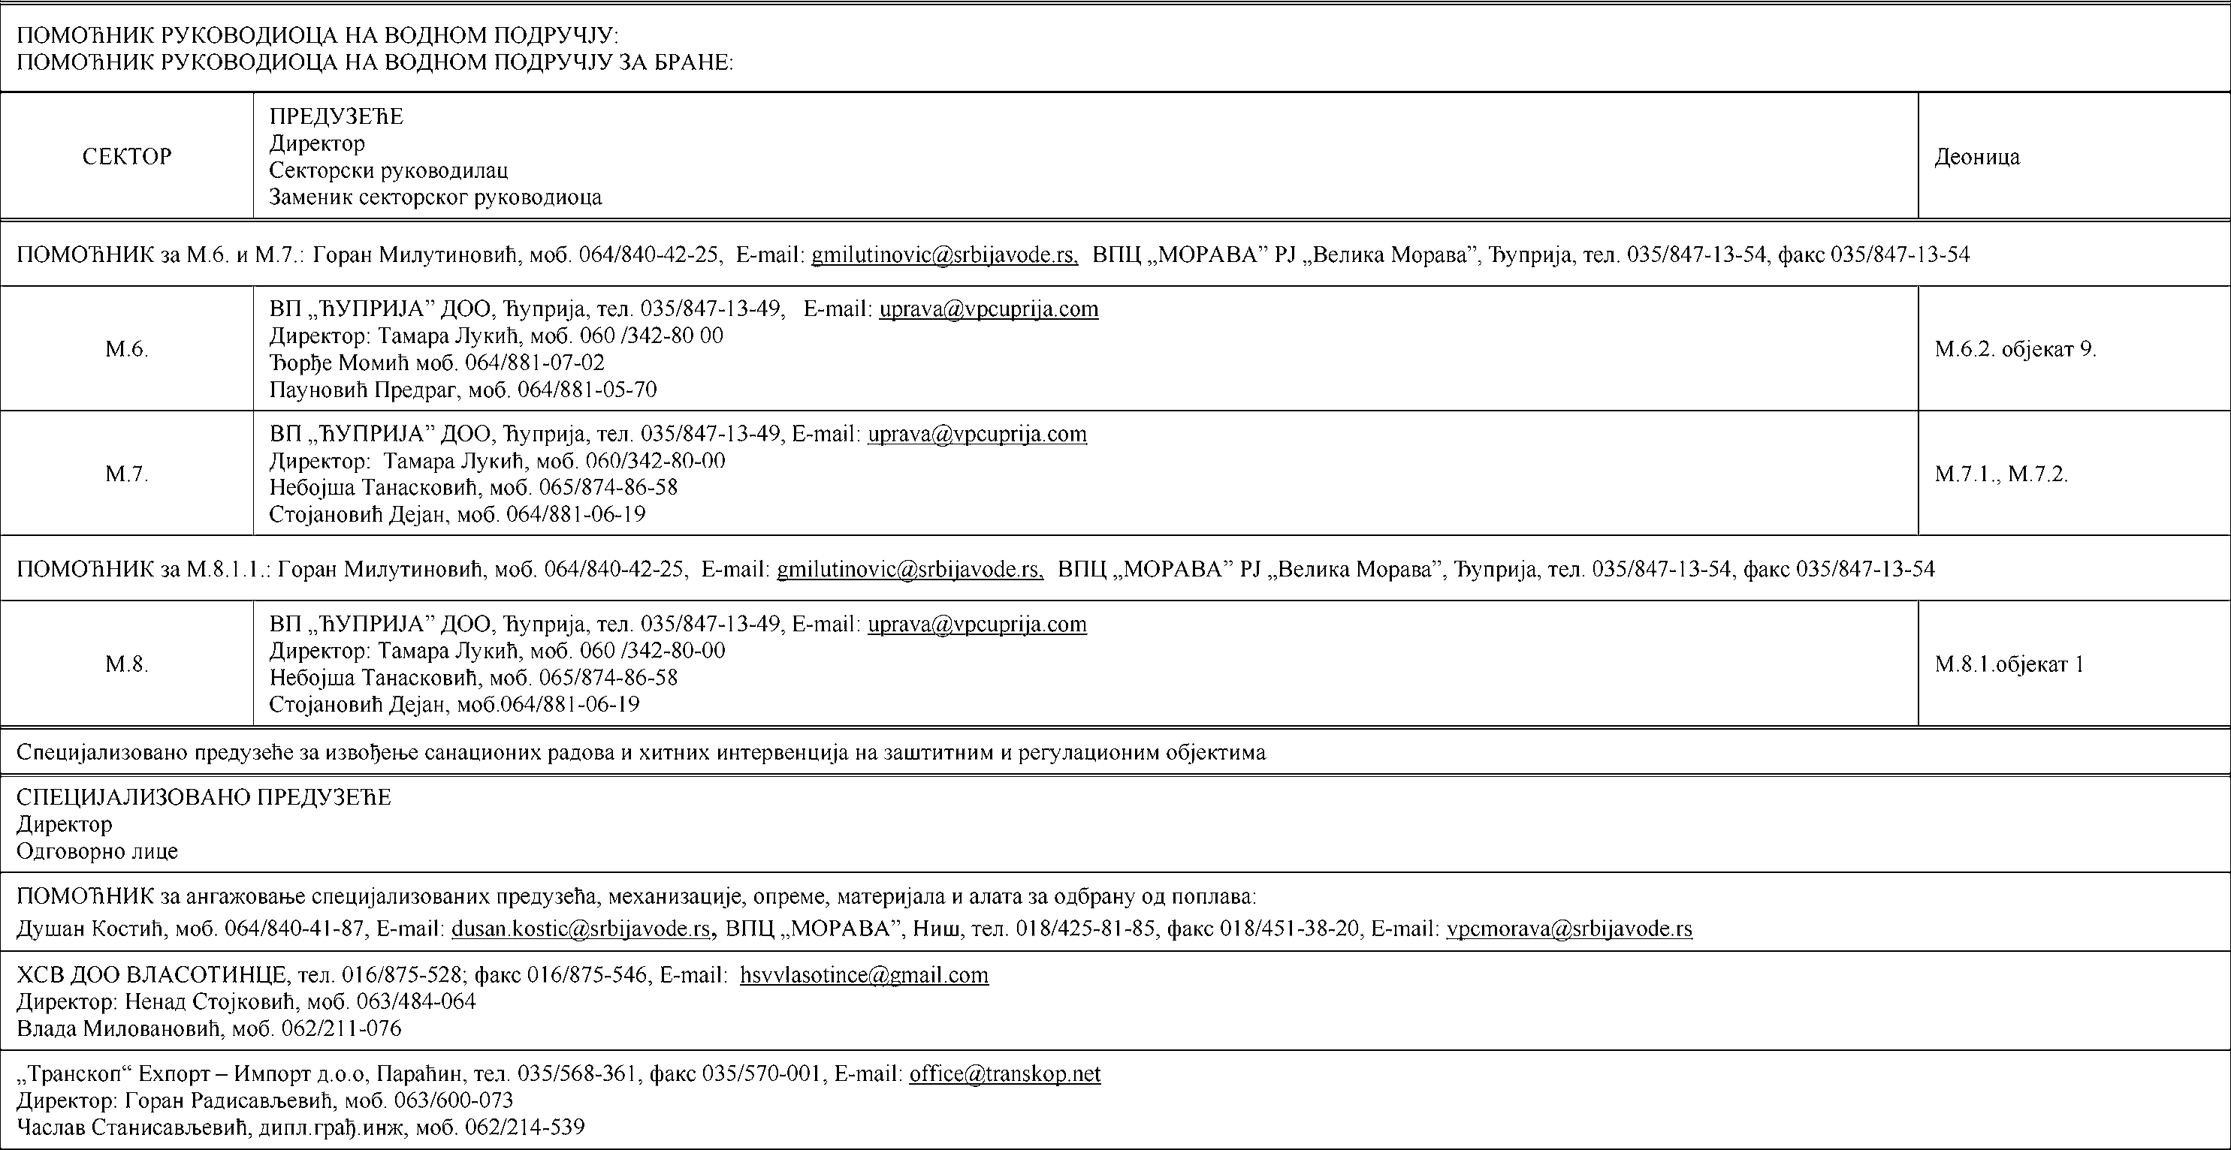

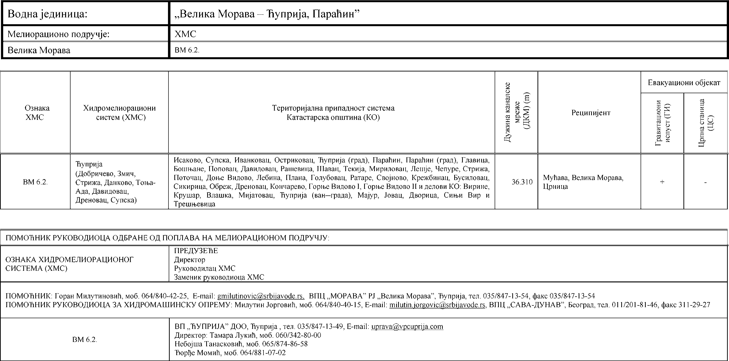

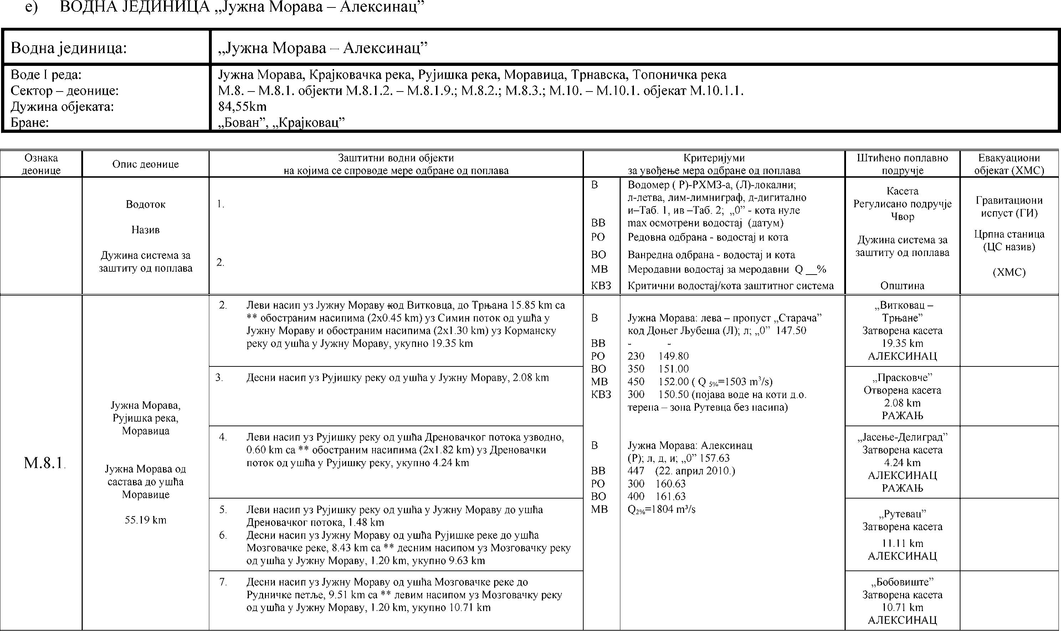

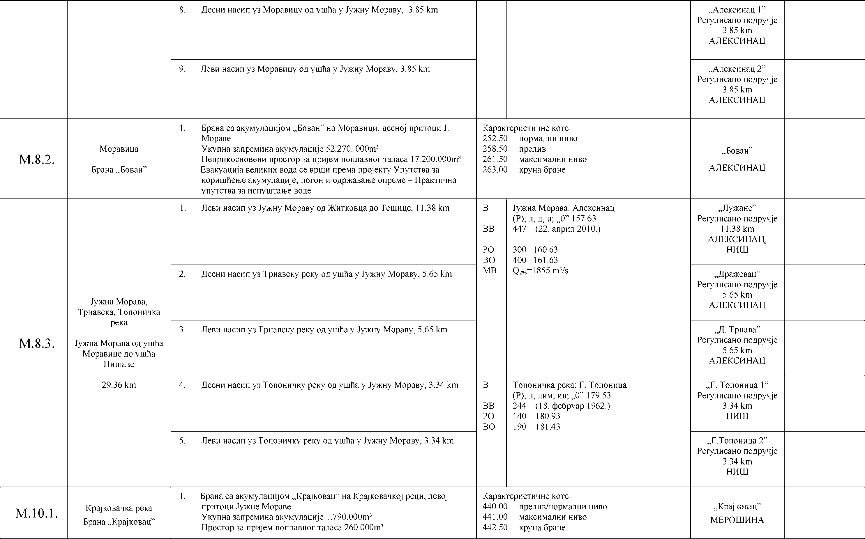

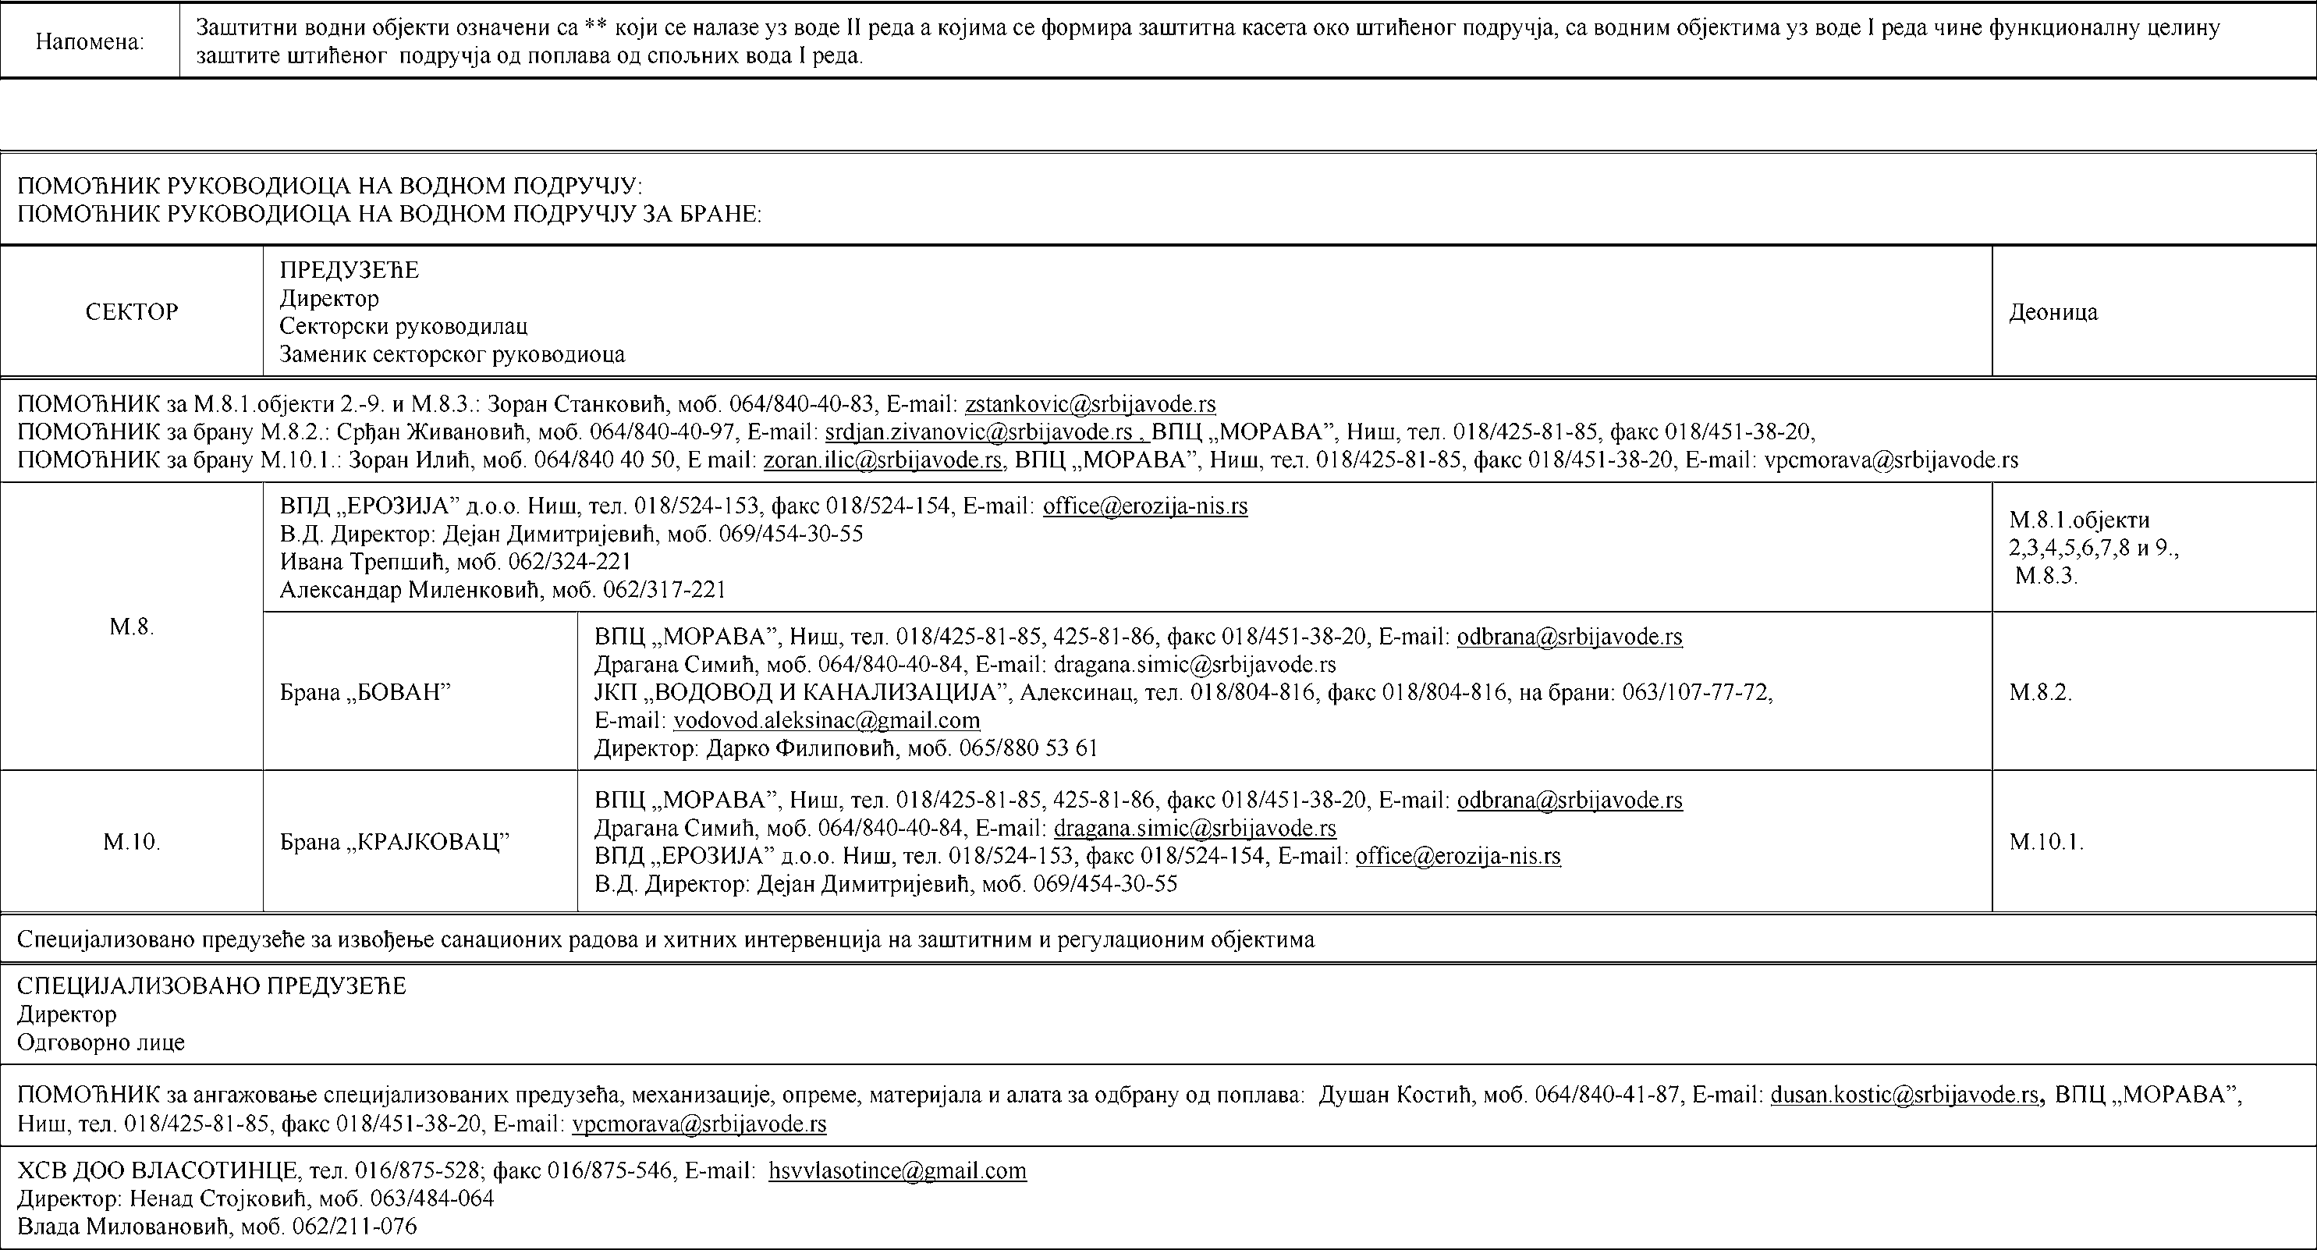

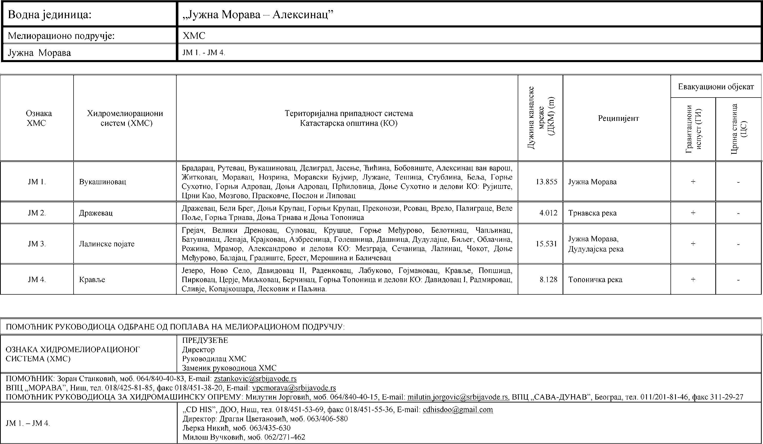

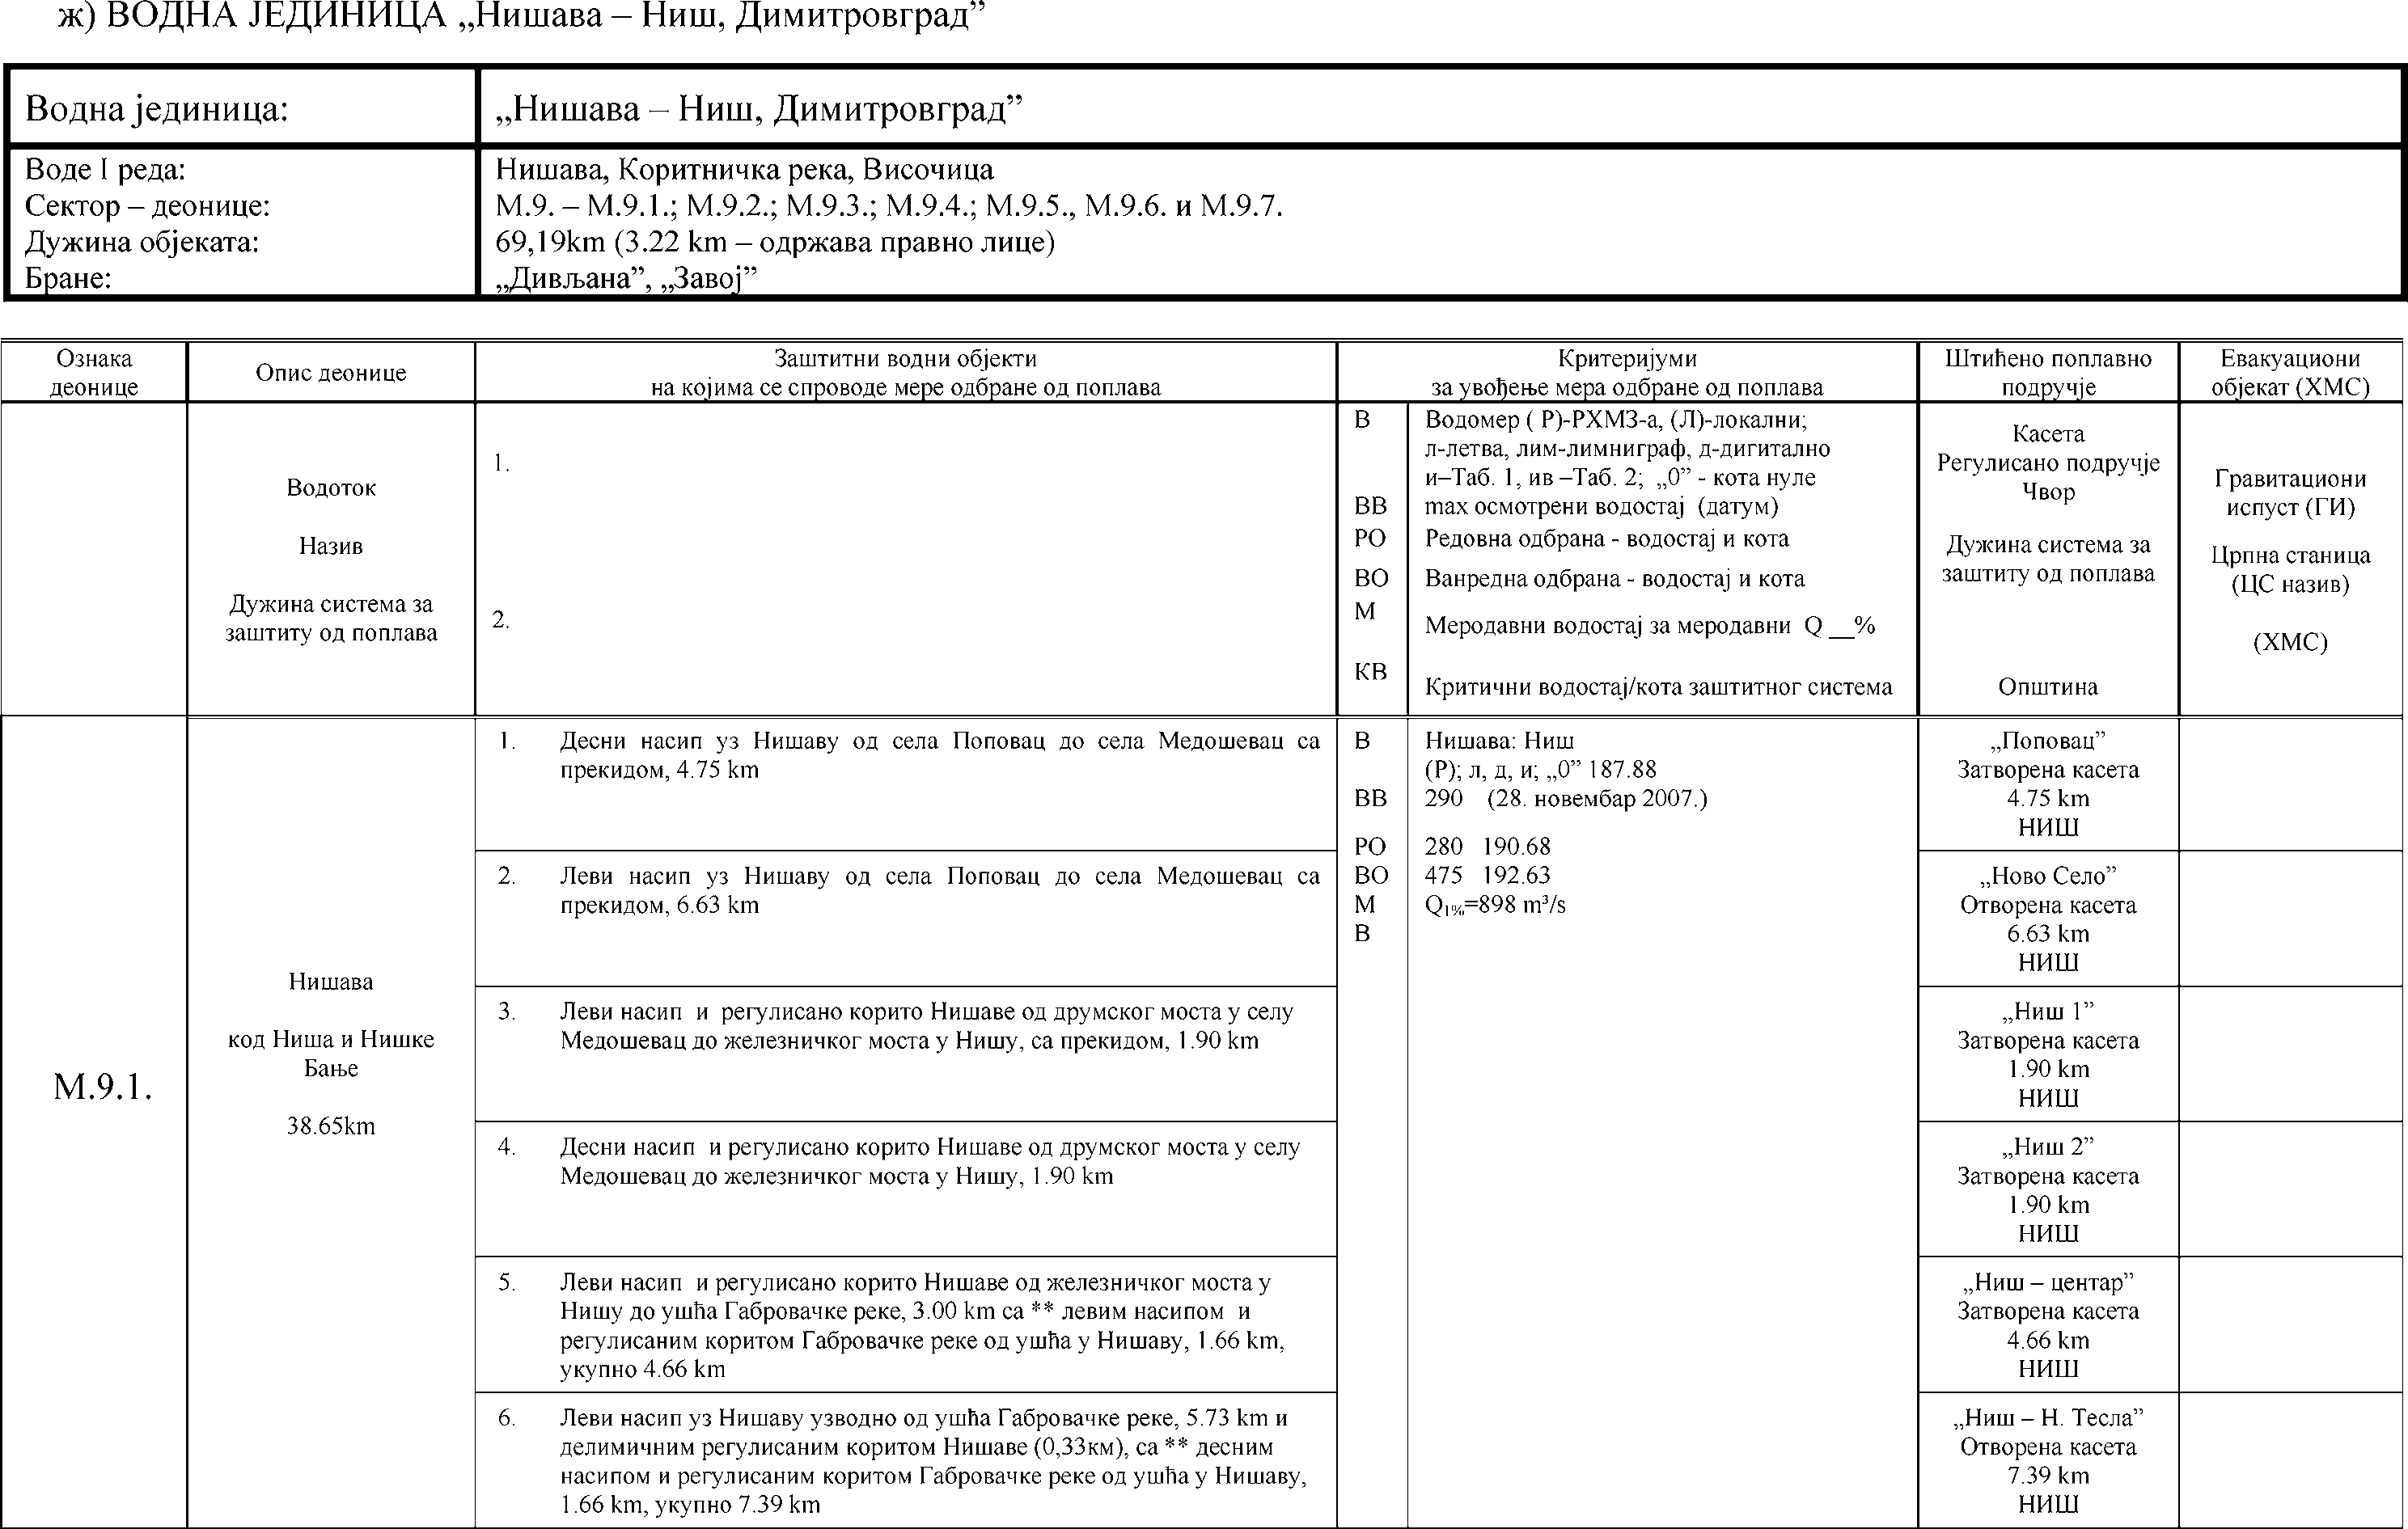

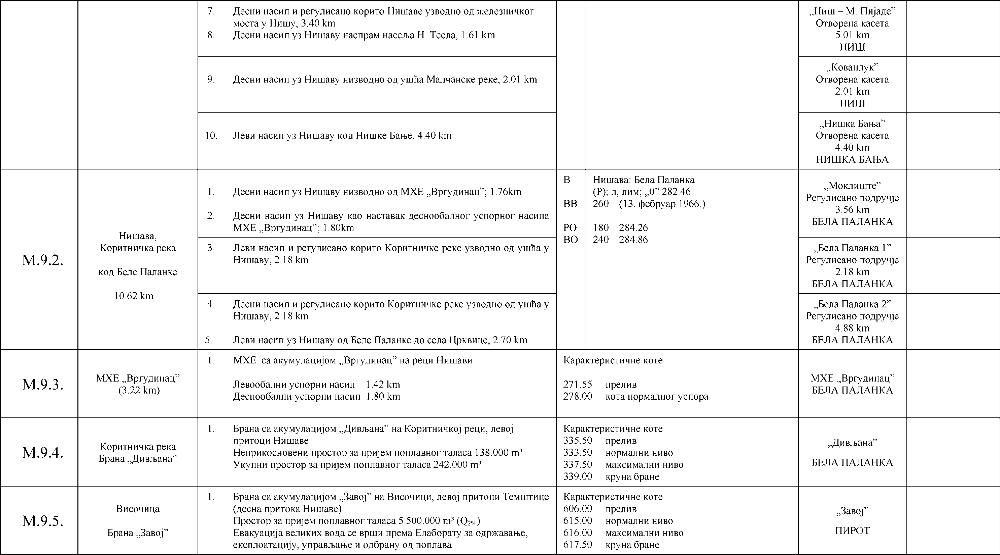

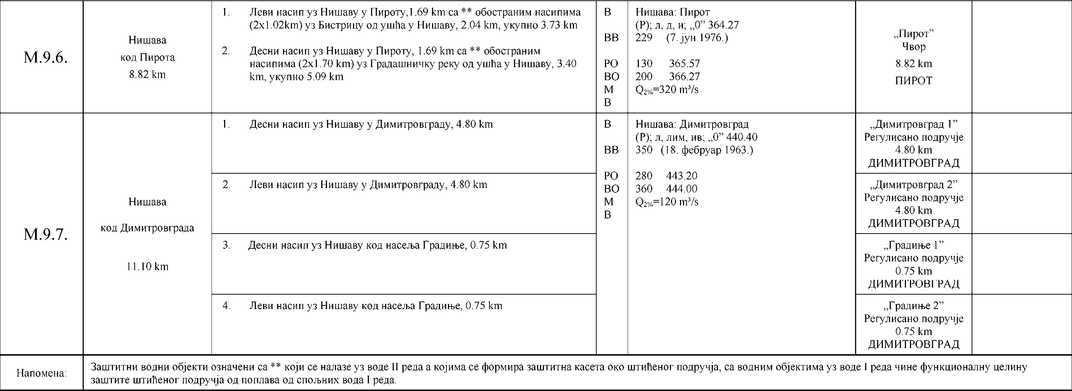

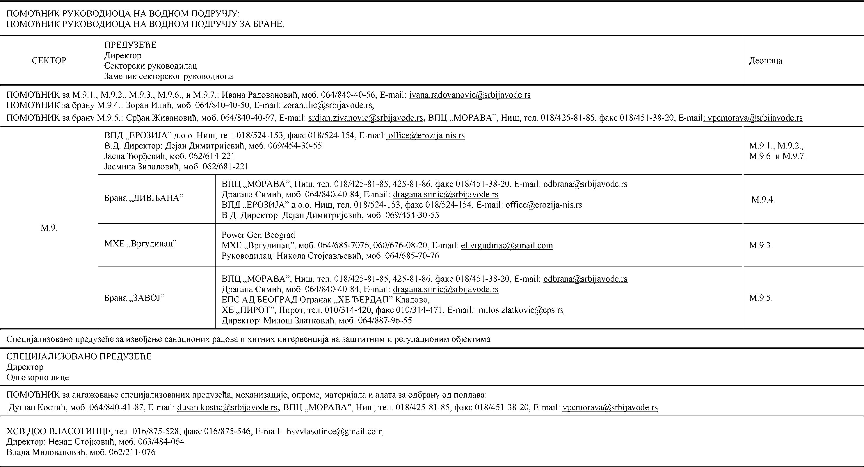

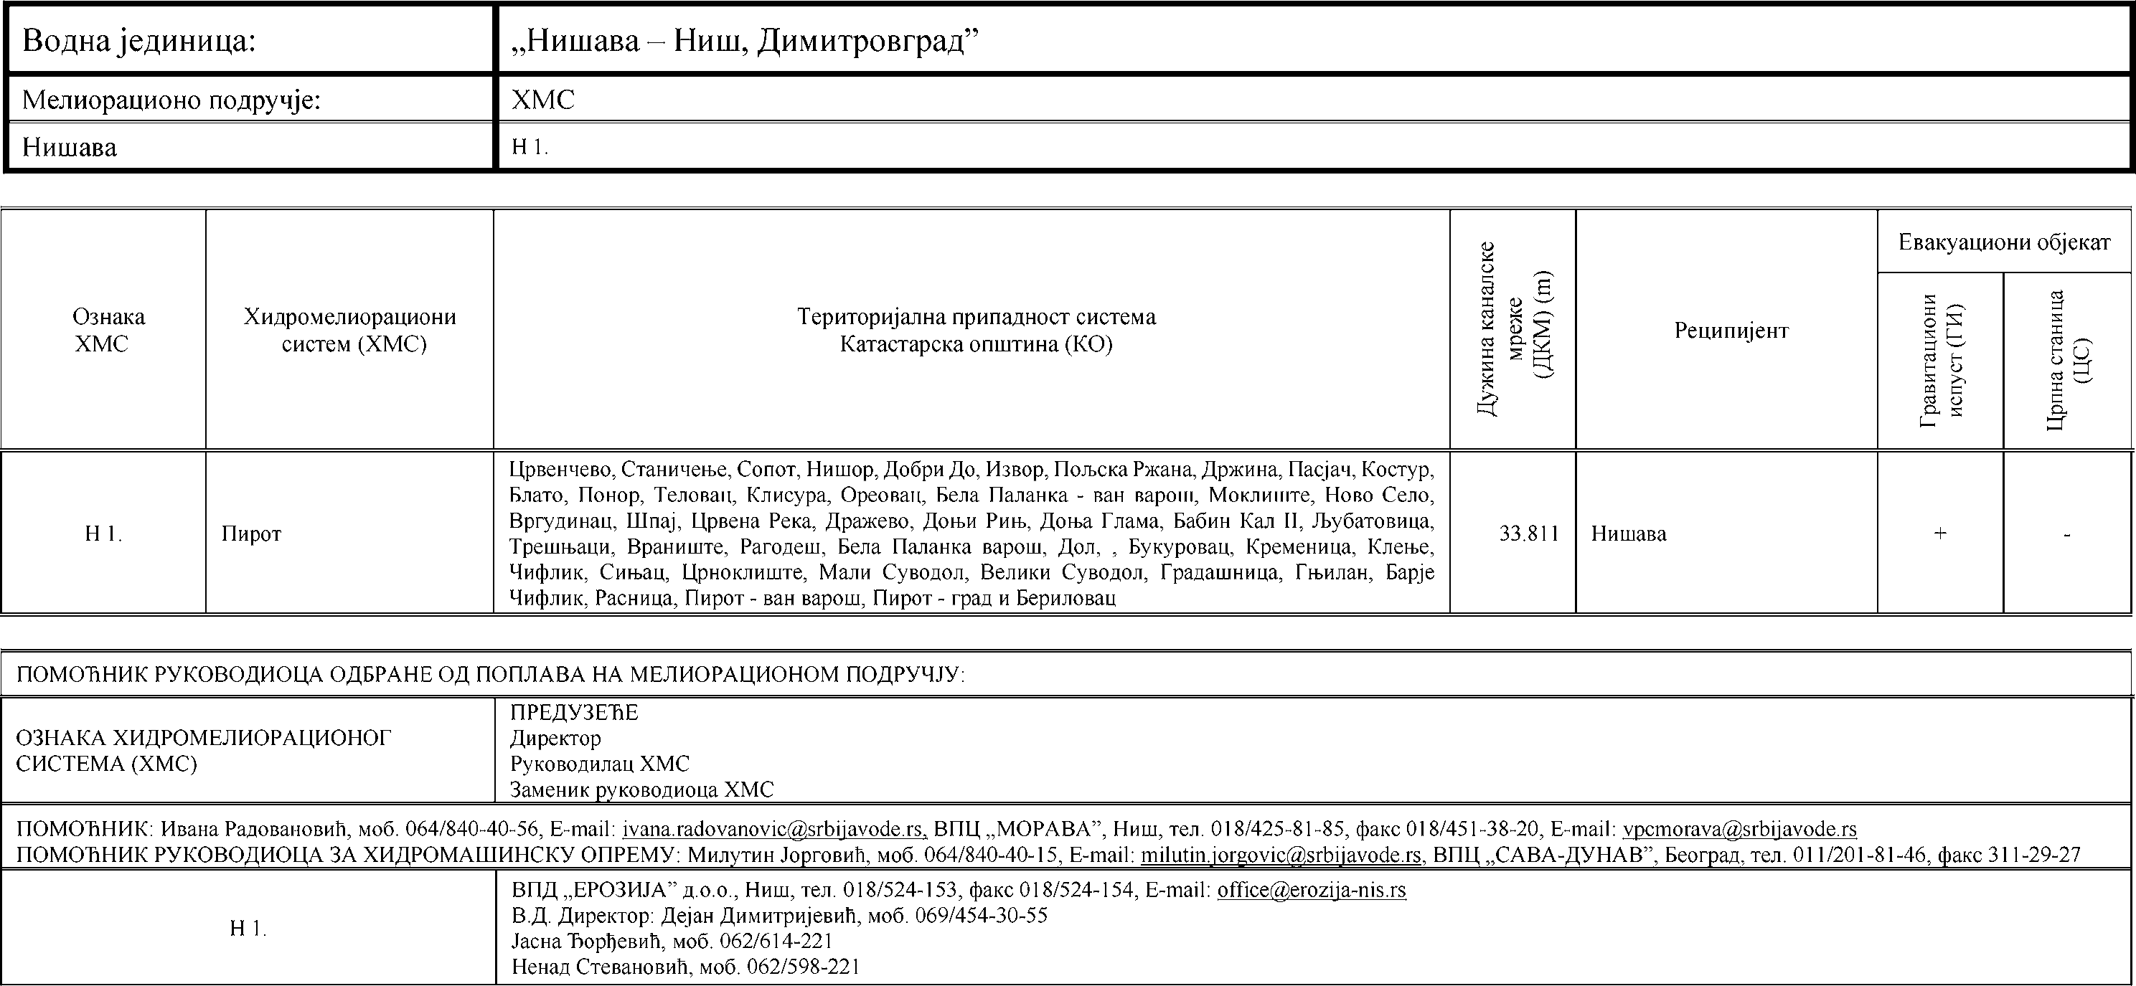

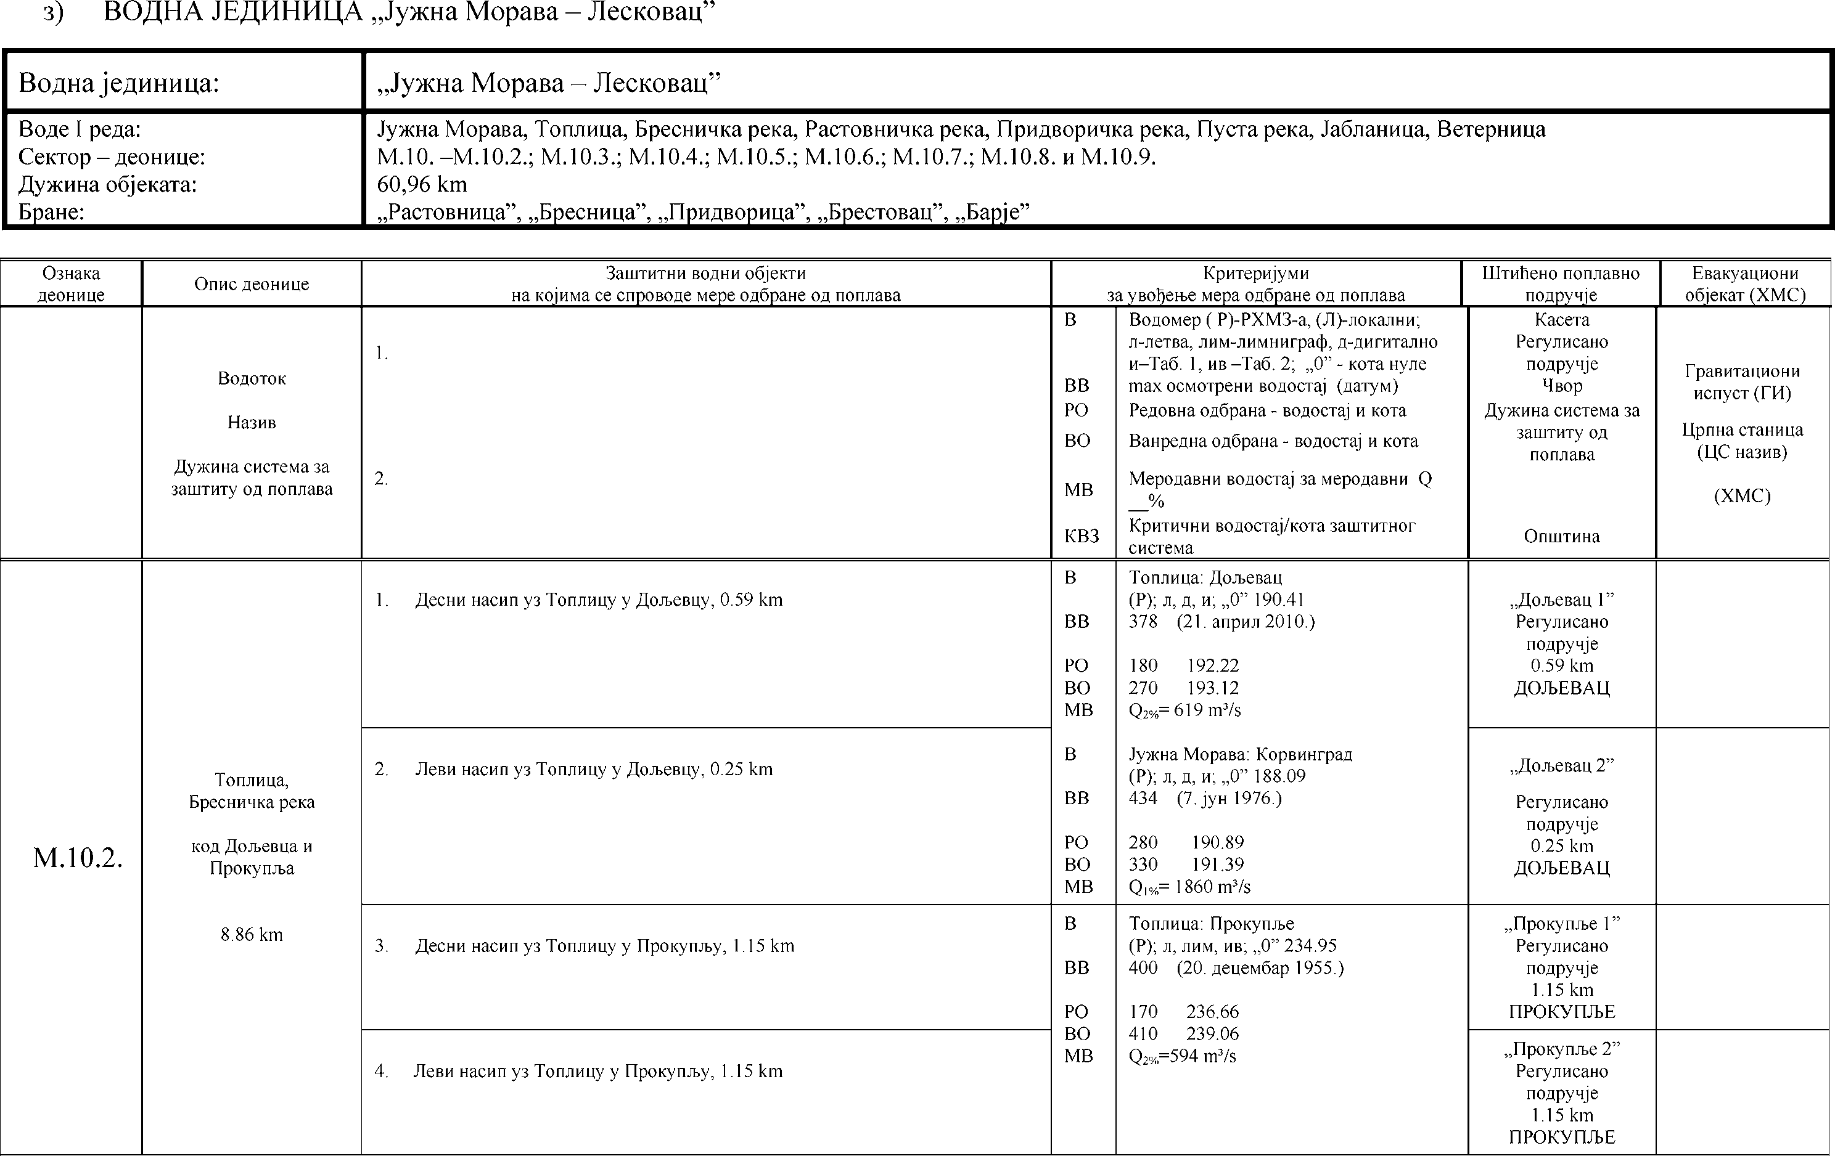

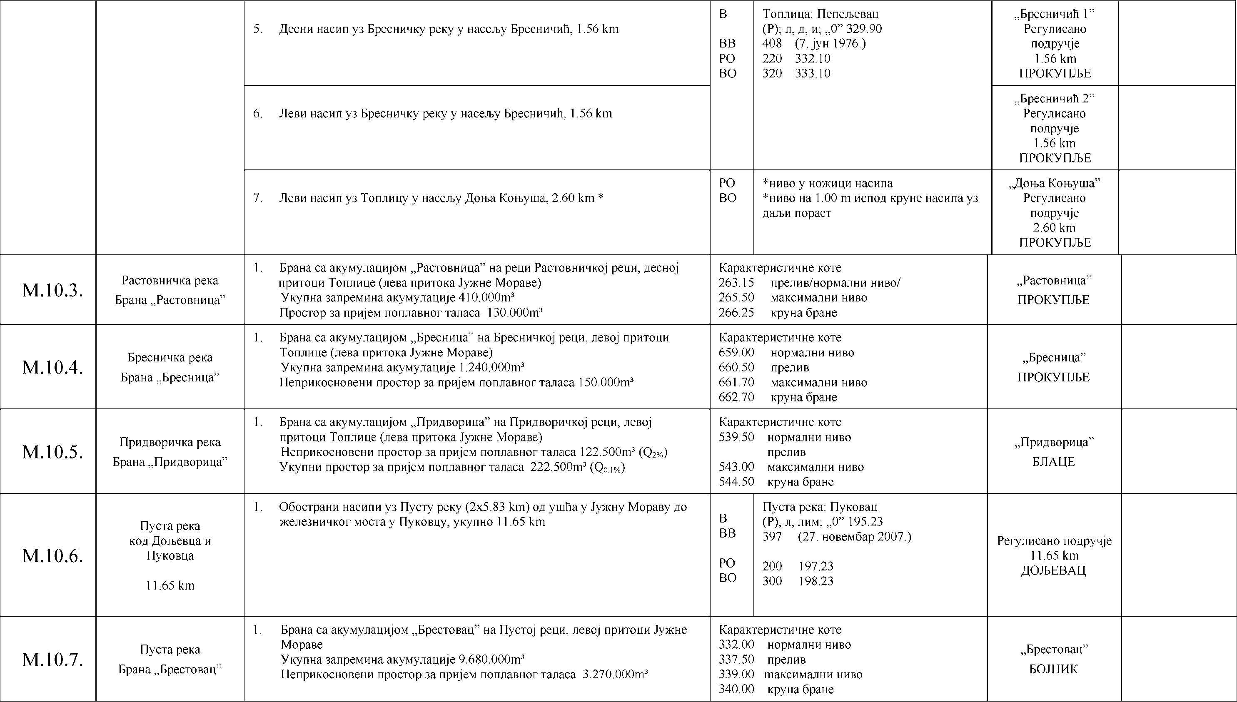

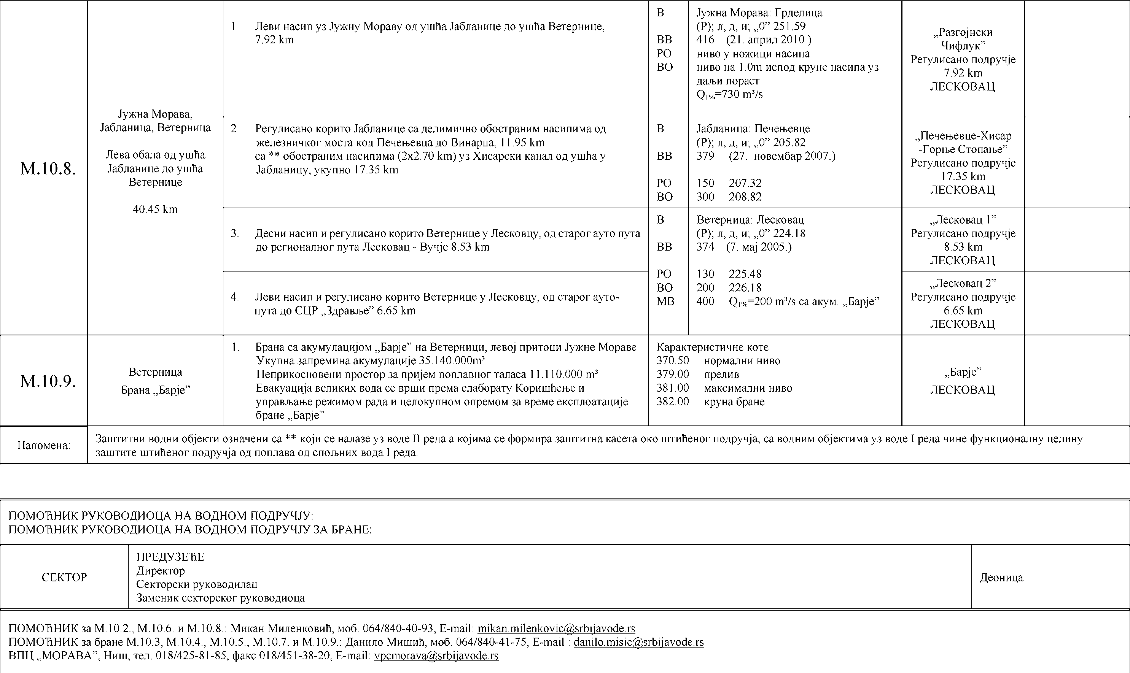

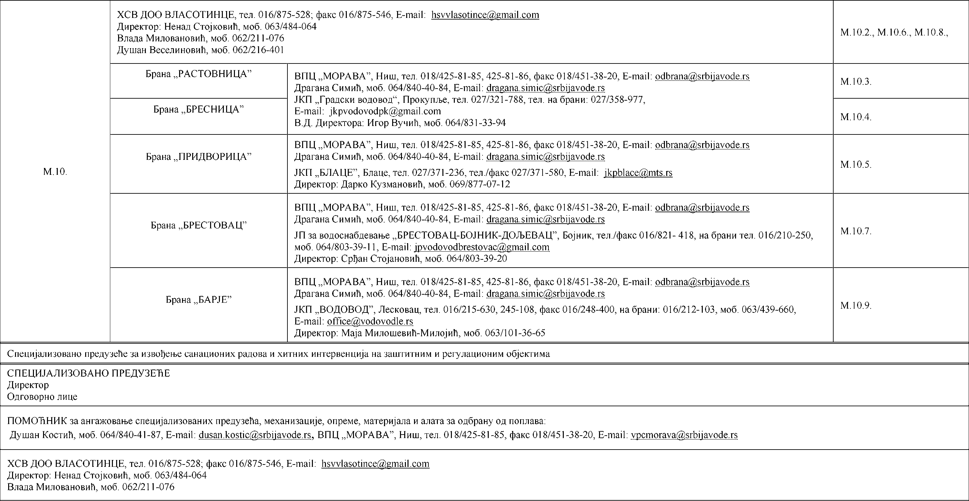

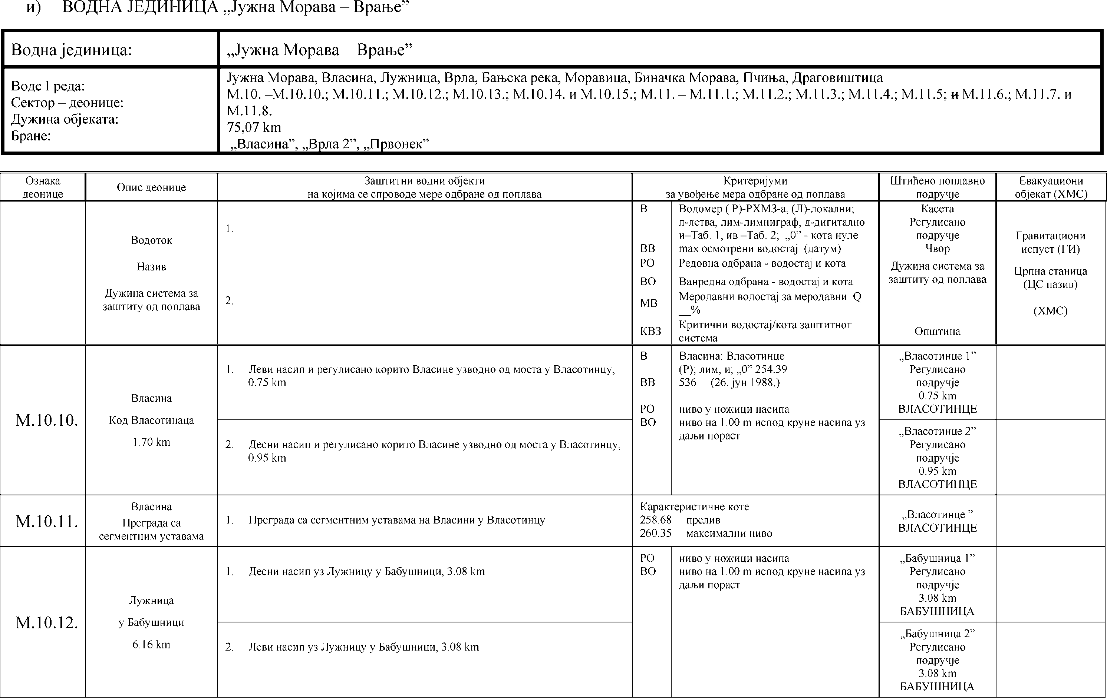

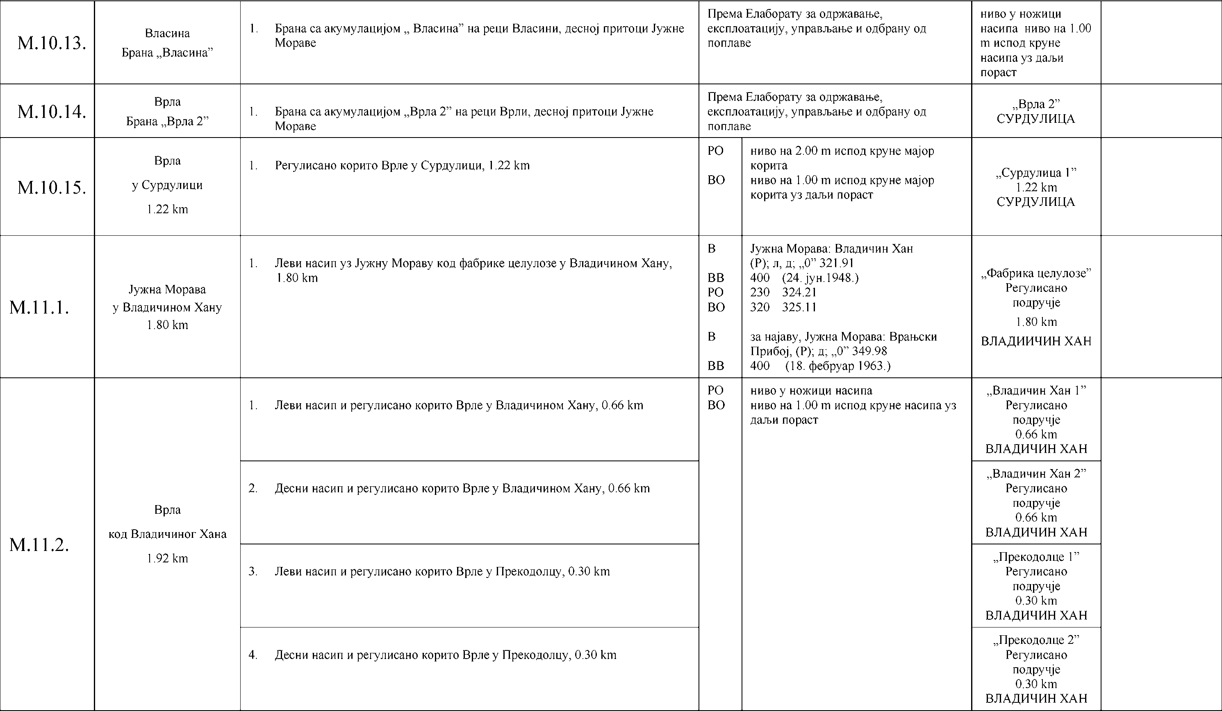

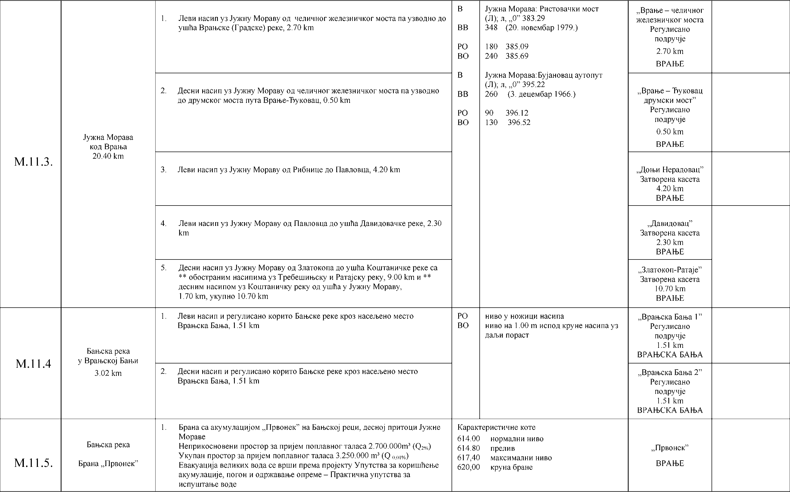

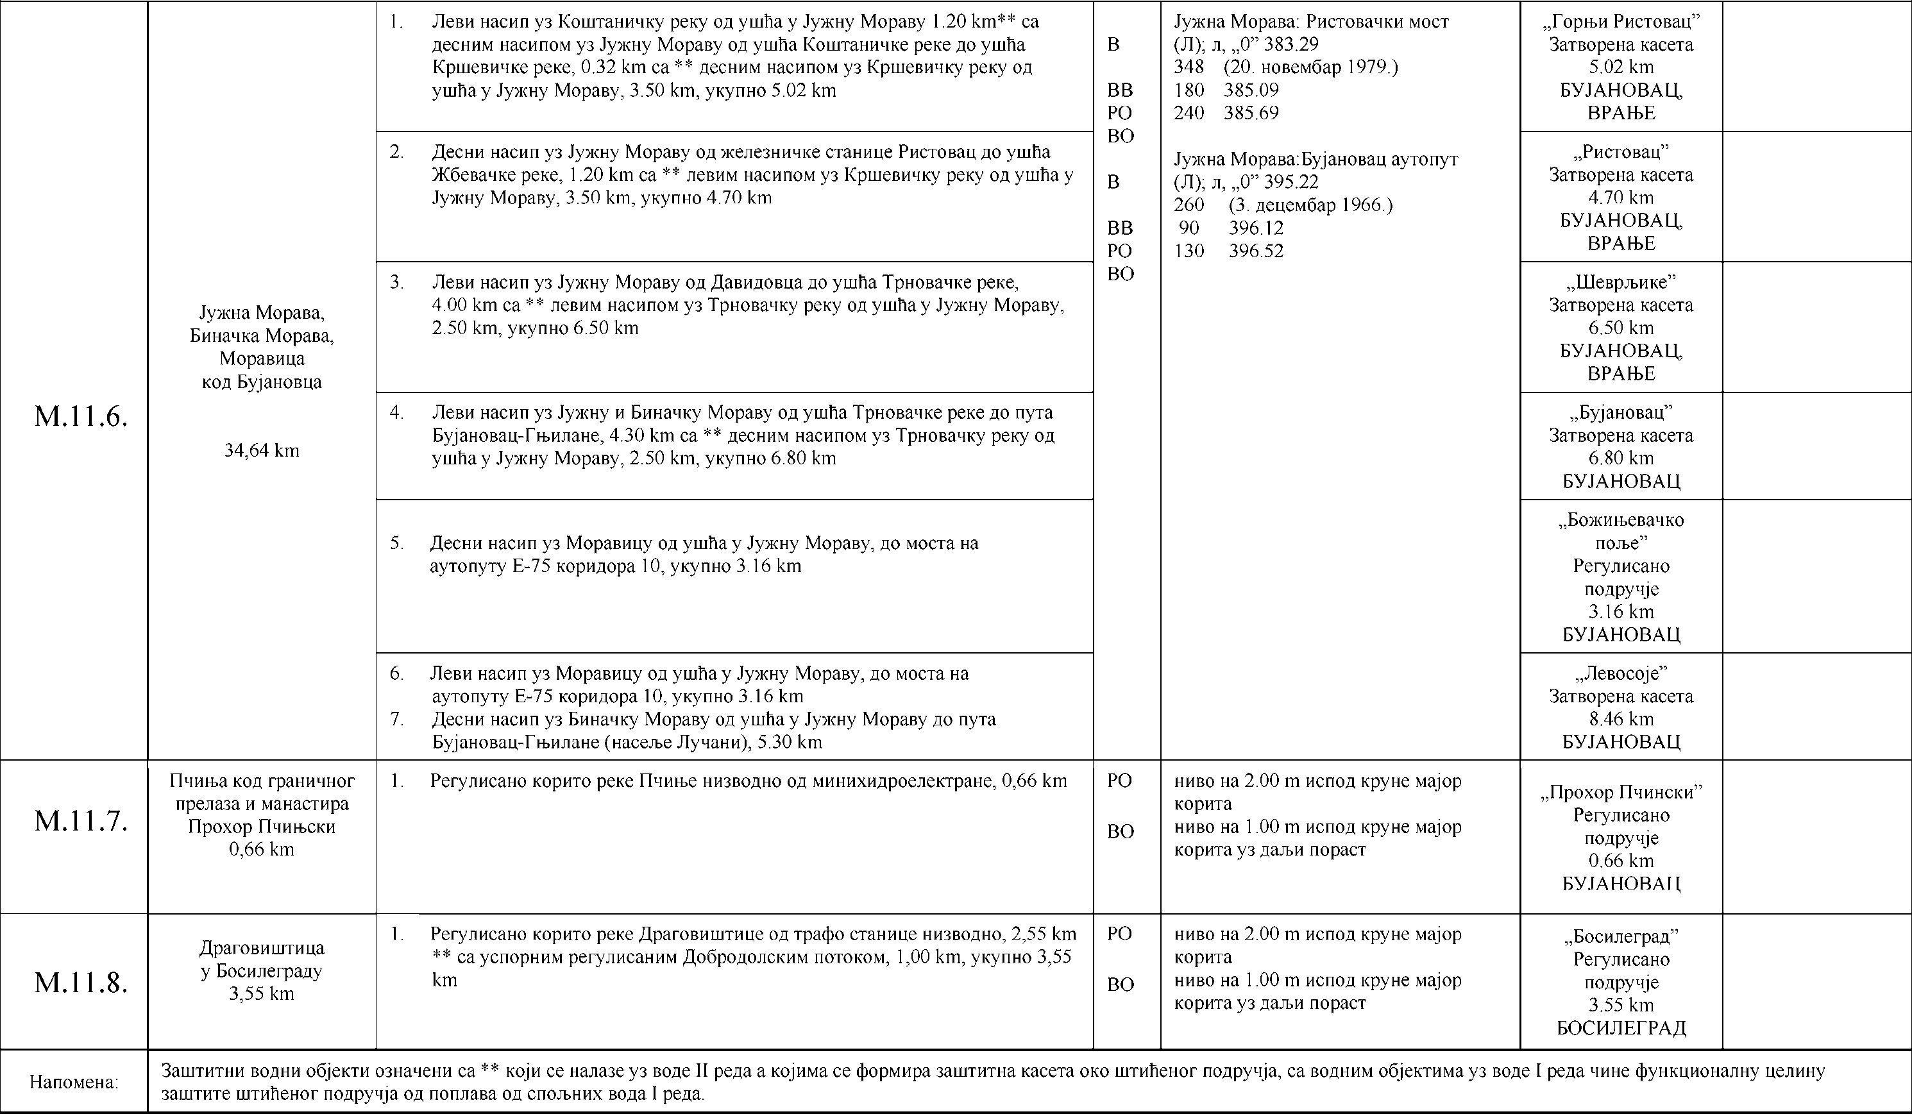

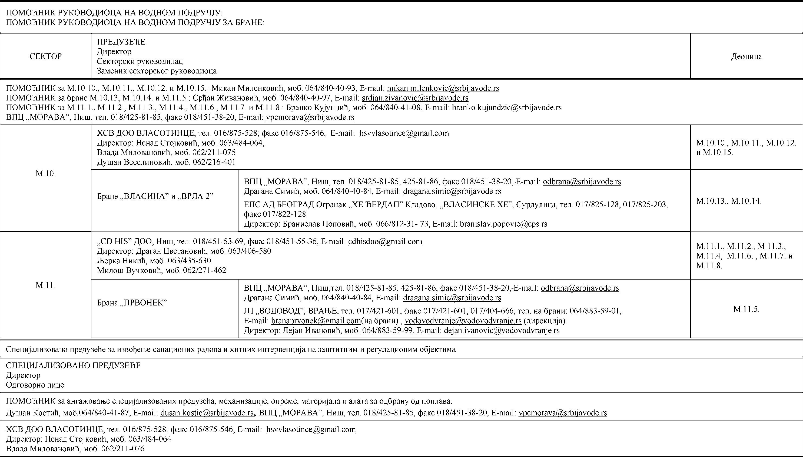

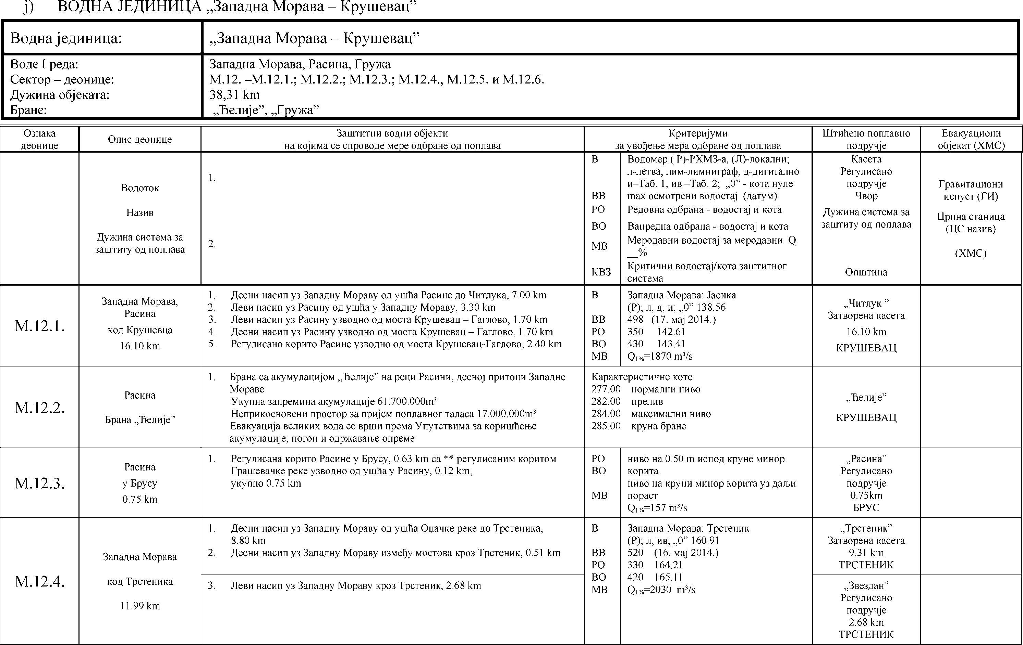

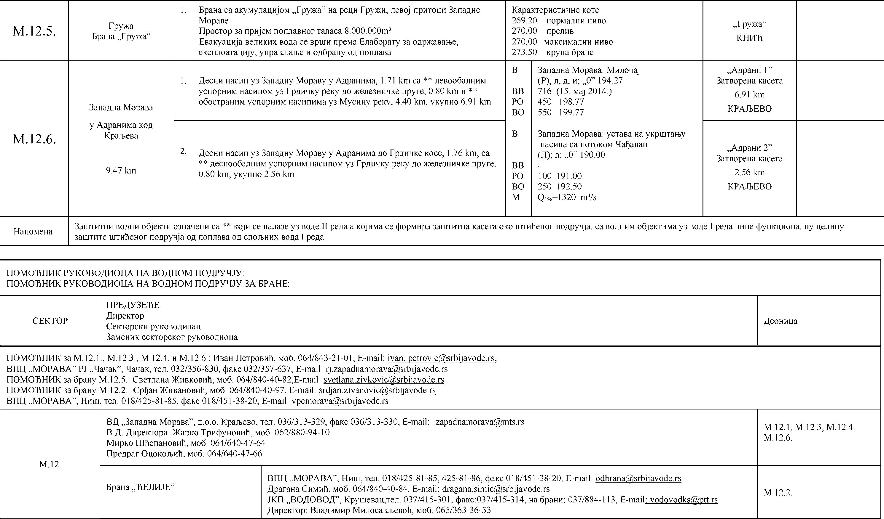

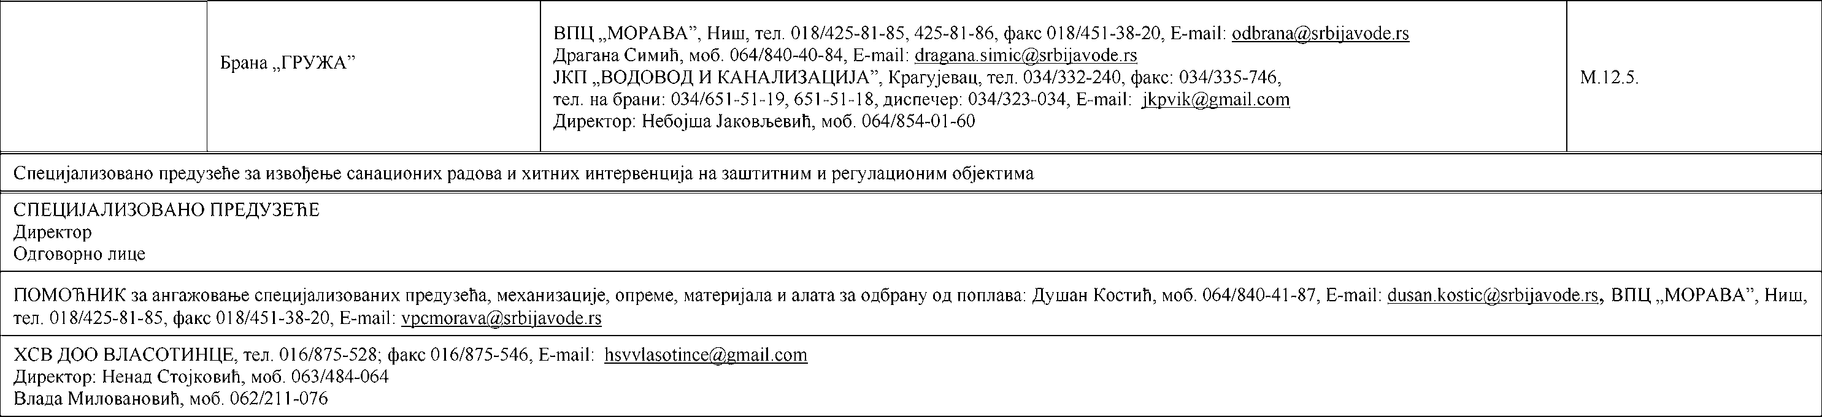

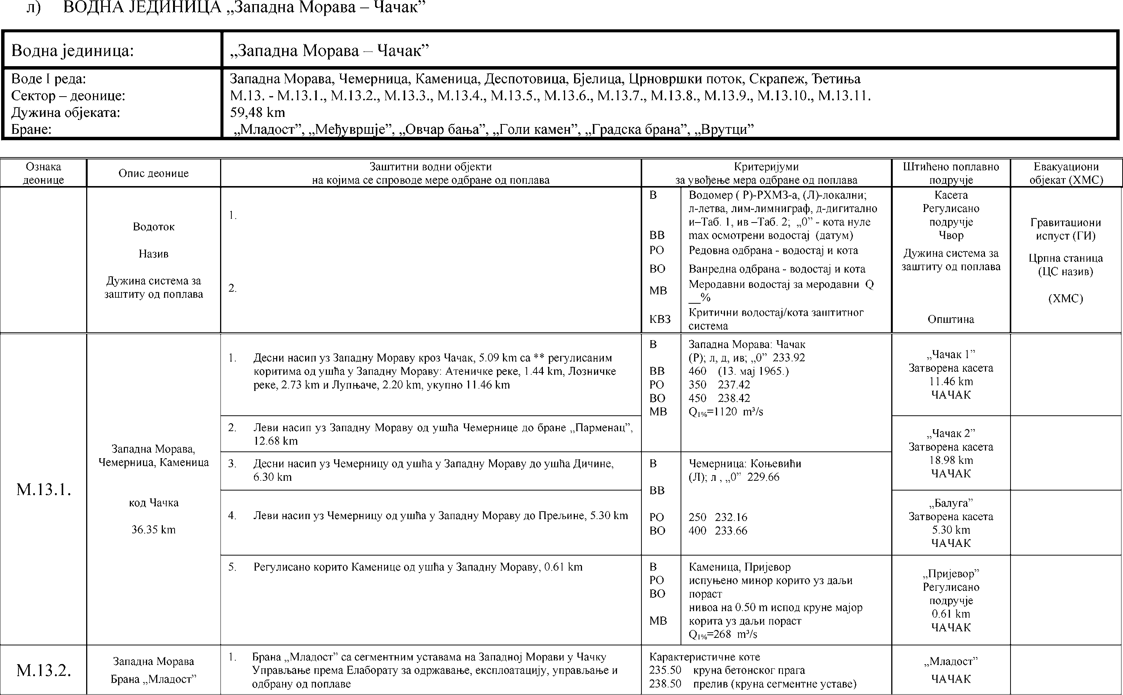

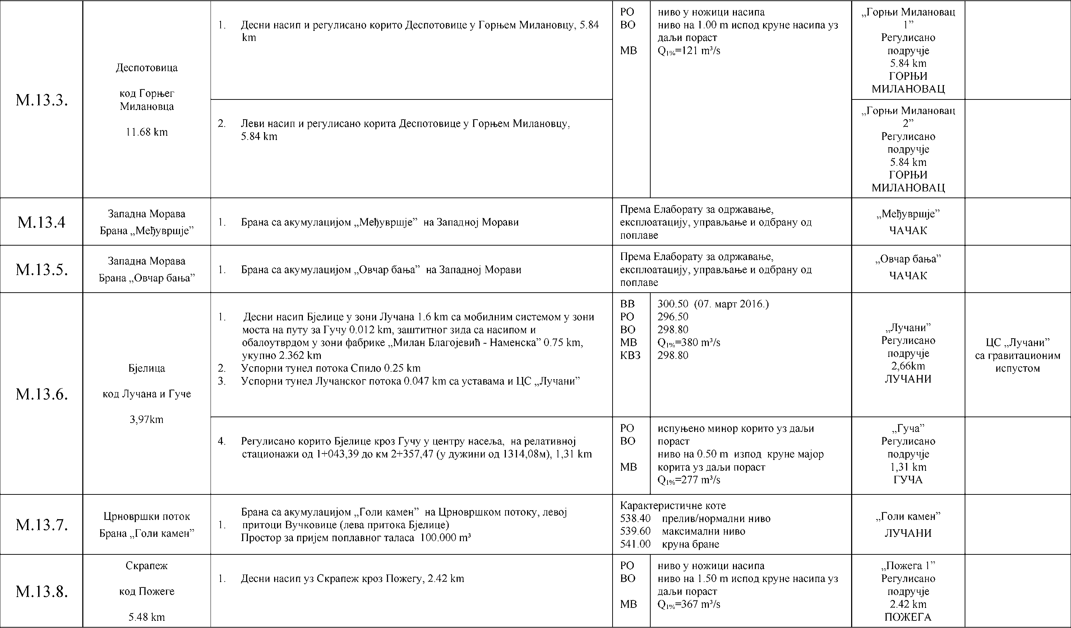

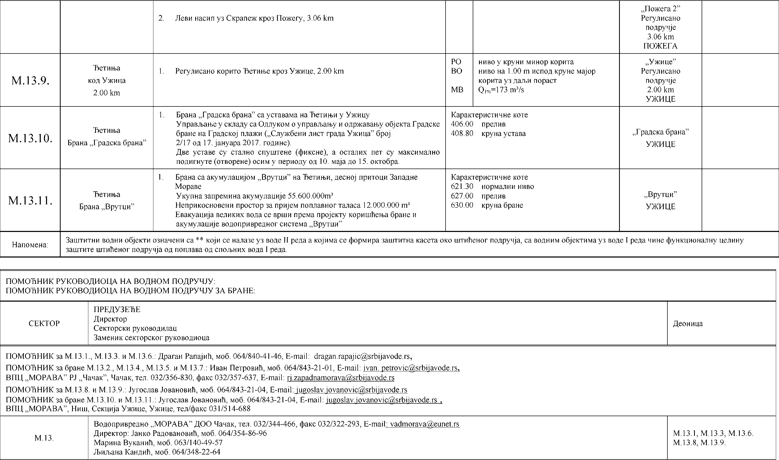

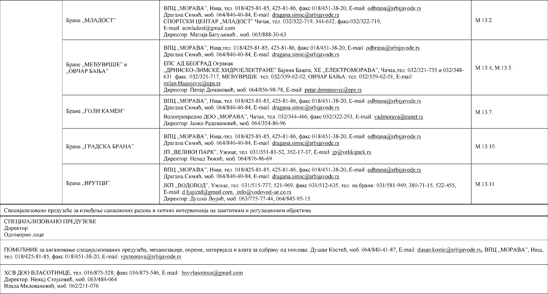

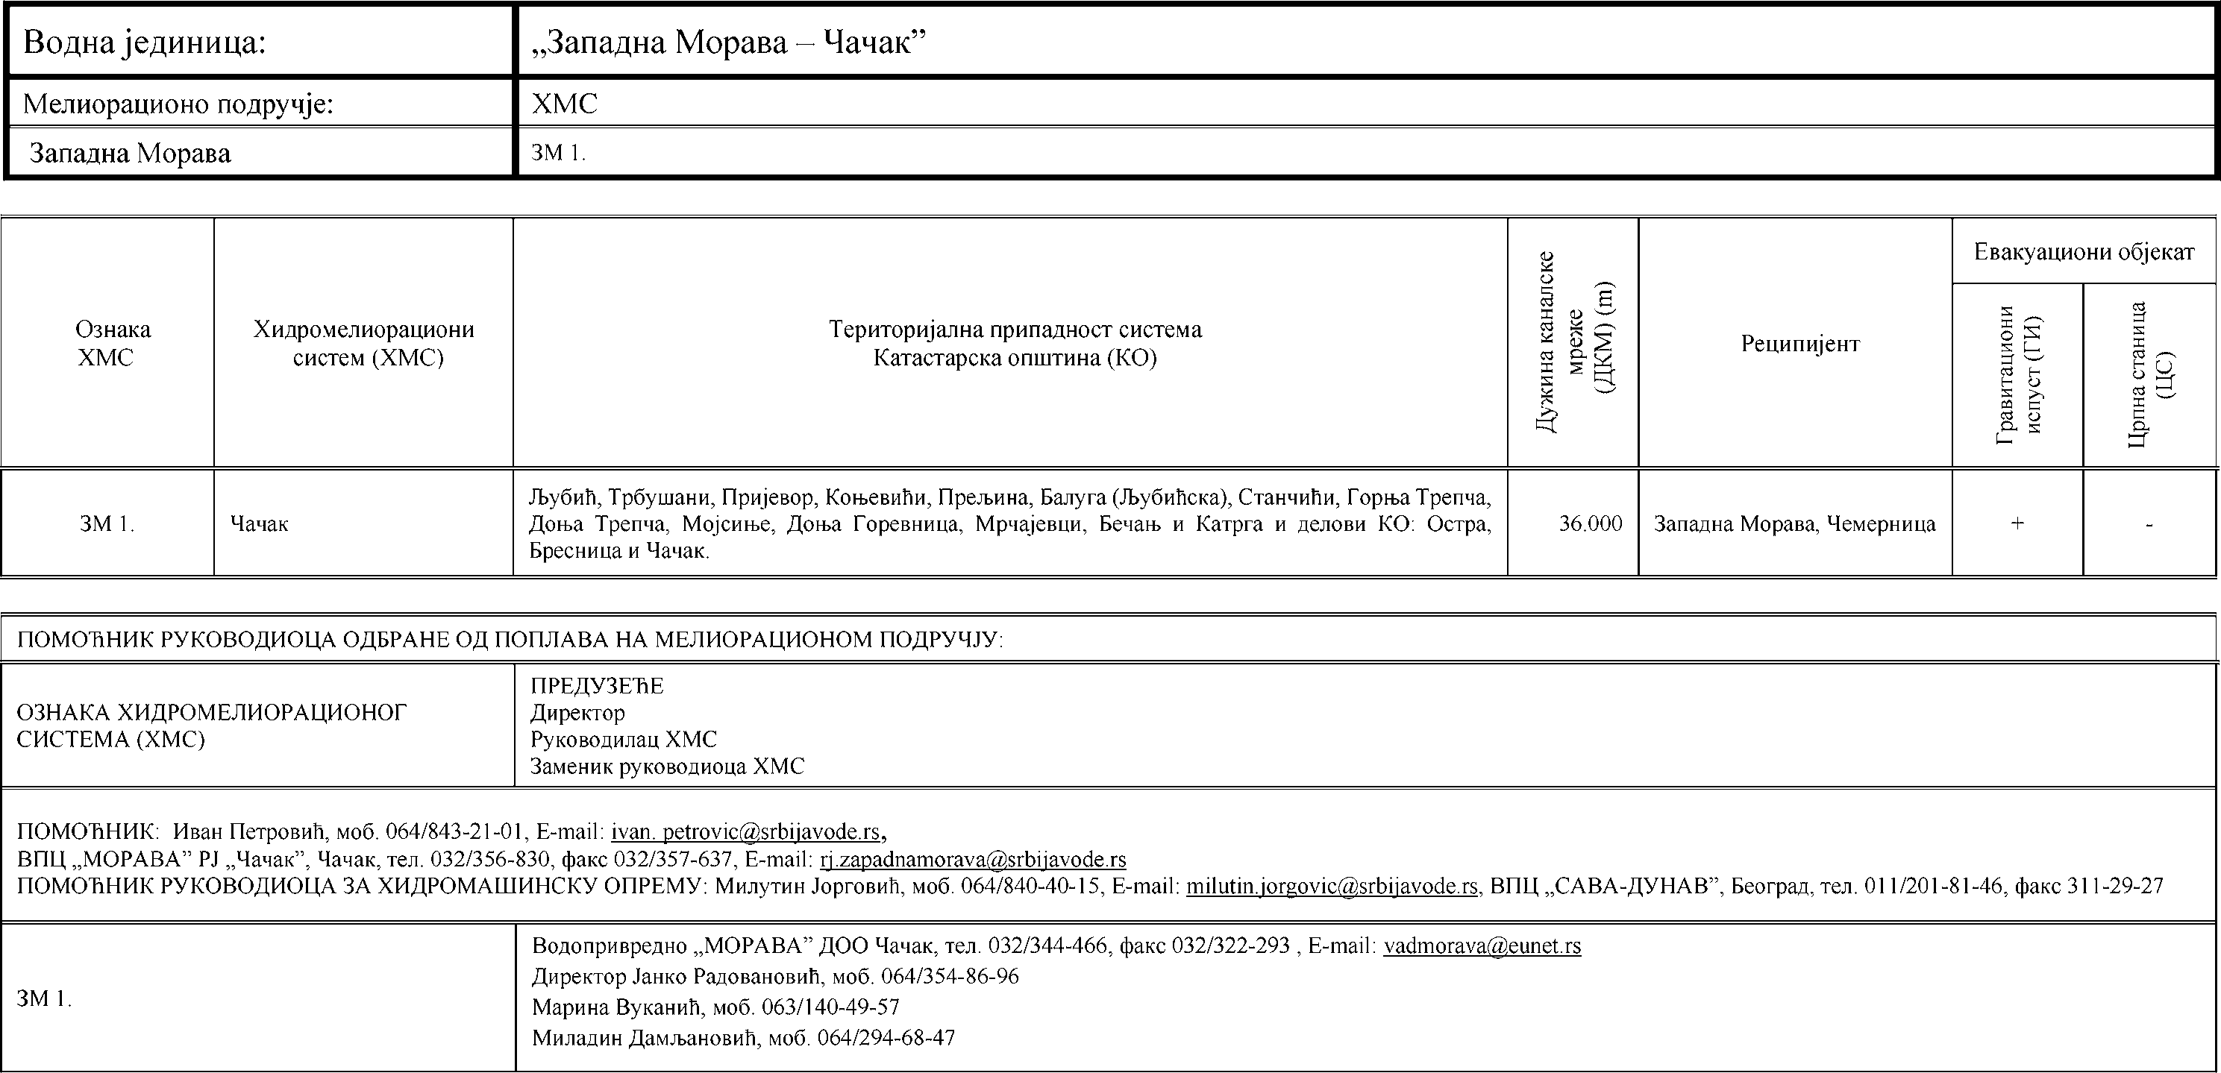

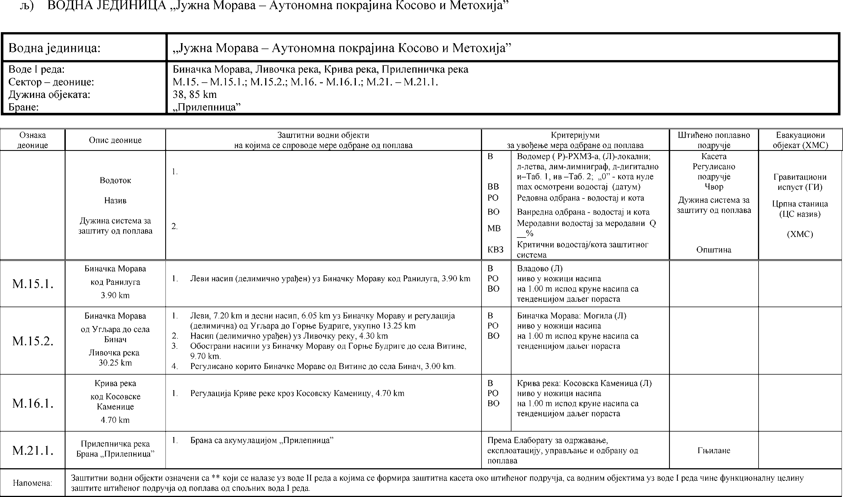

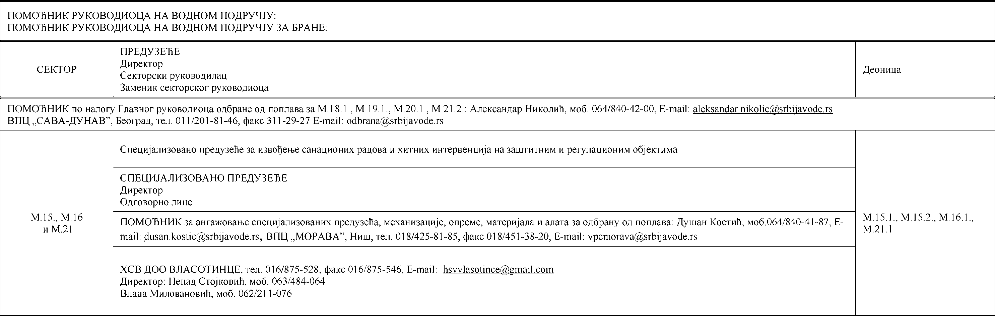

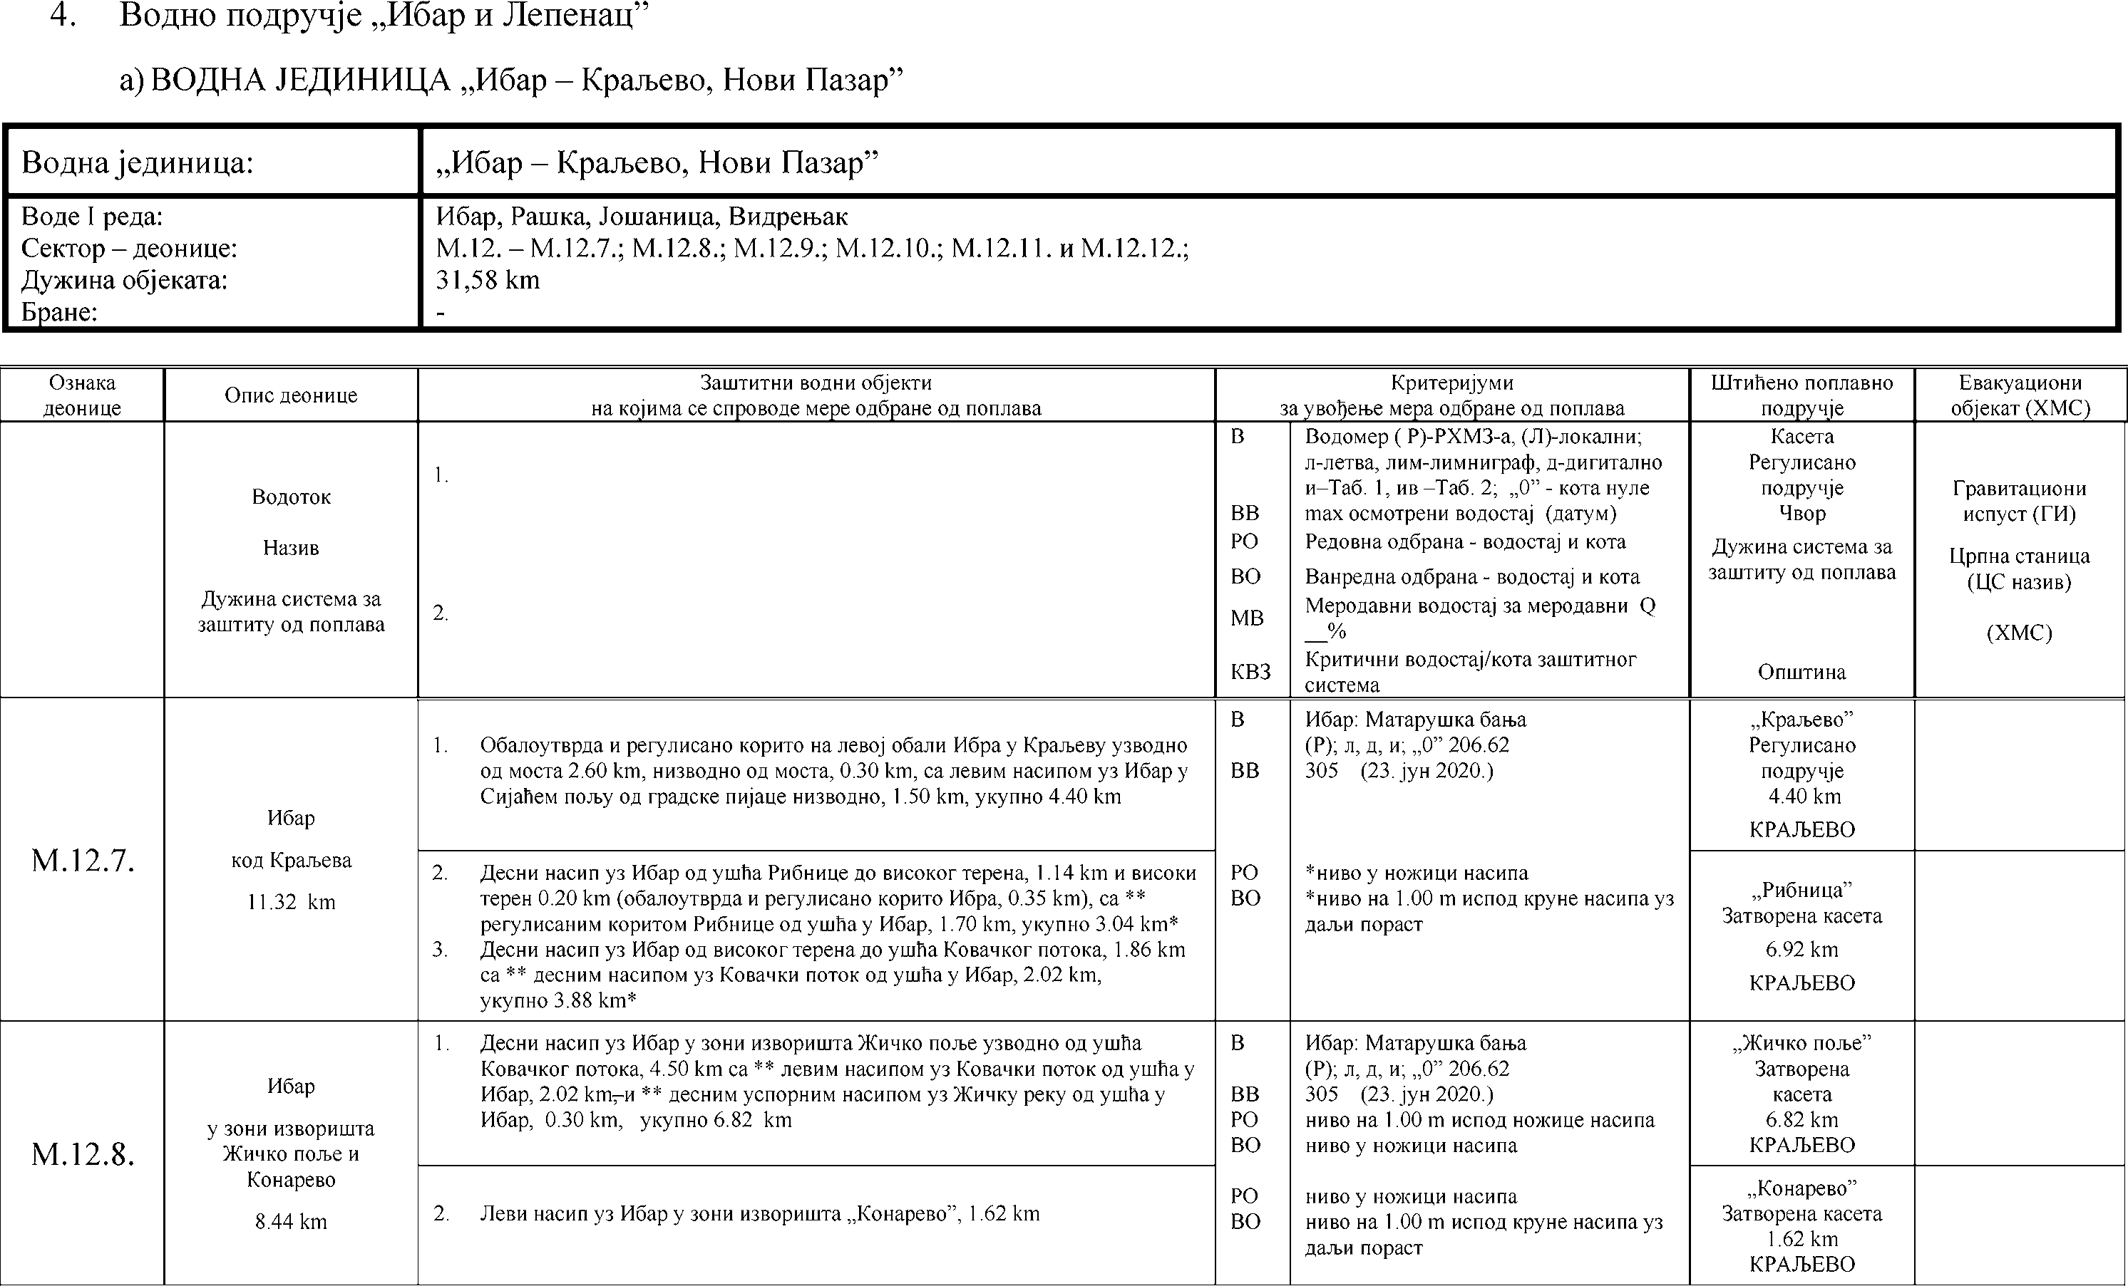

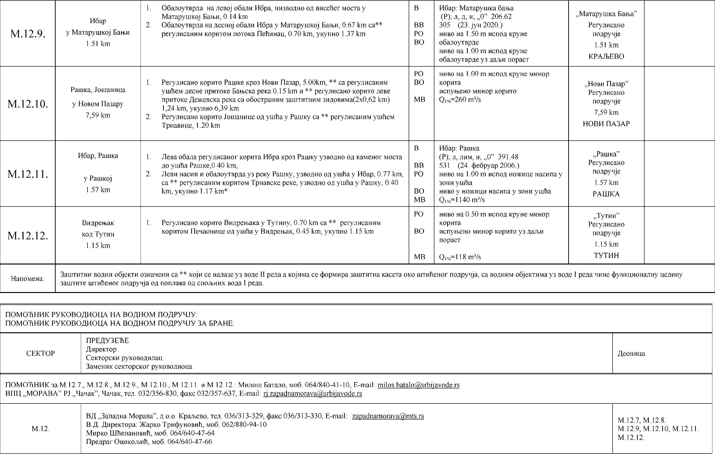

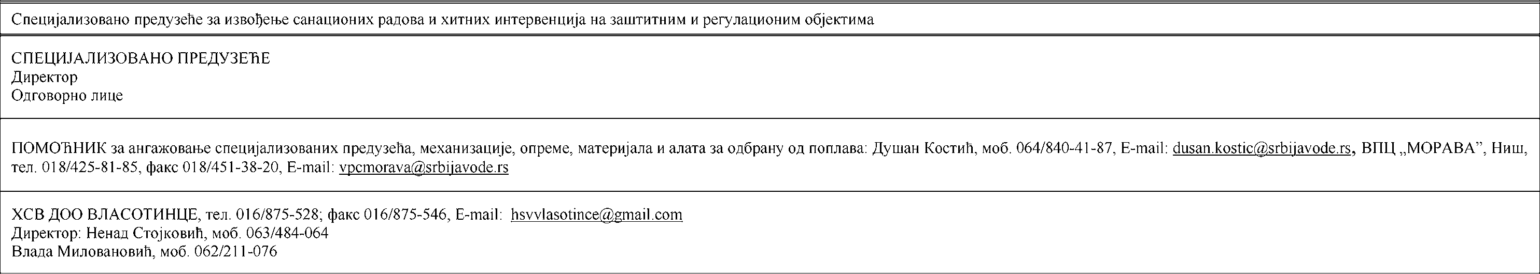

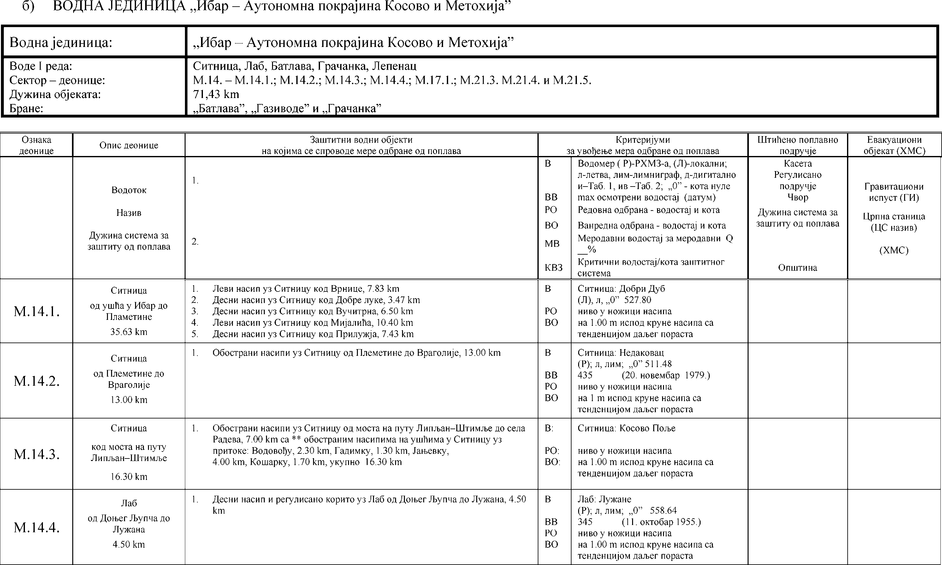

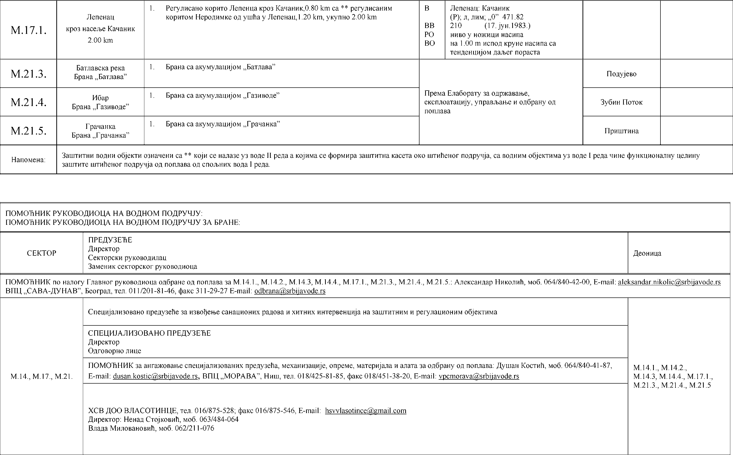

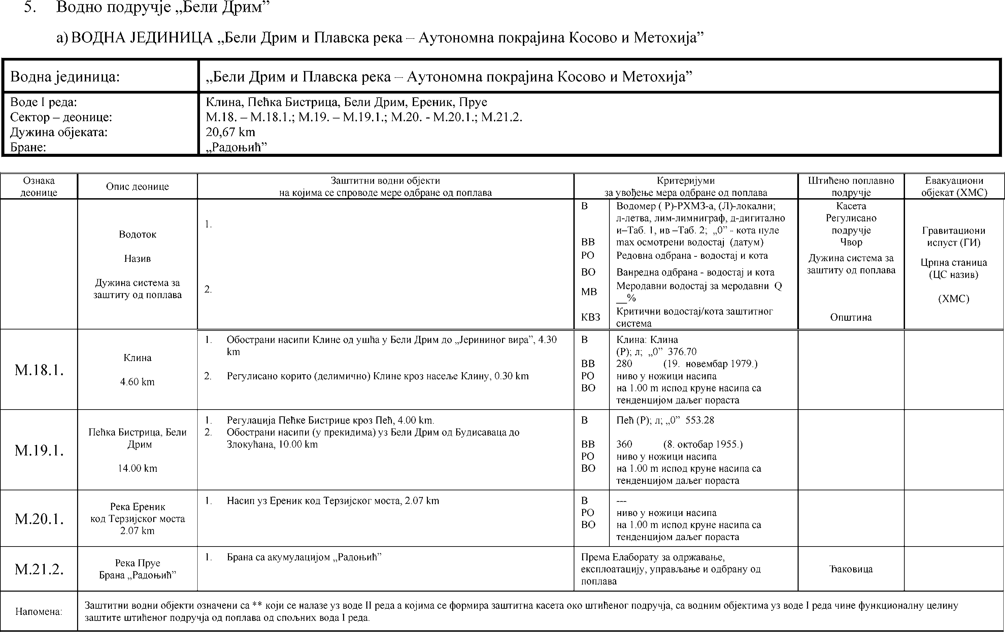

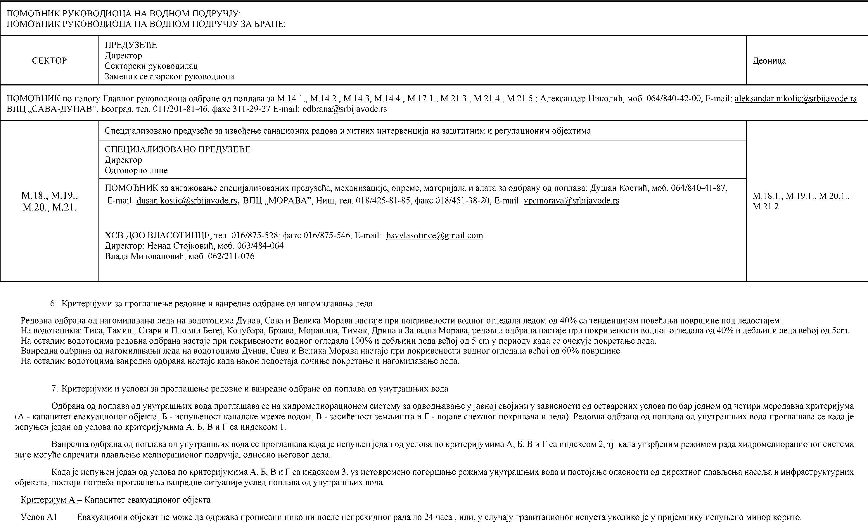

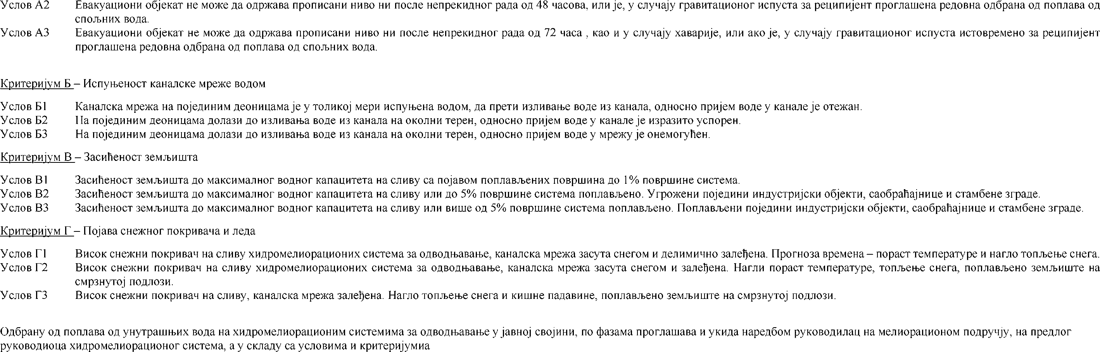

3. ПРЕГЛЕД ХИДРОЛОШКИХ И МЕТЕОРОЛОШКИХ СТАНИЦА И ПУНКТОВА ЗА ОСМАТРАЊЕ ЛЕДЕНИХ ПОЈАВА
1. Извештајне хидролошке станице за редовно и ванредно осматрање водостаја у надлежности Републичког хидрометеоролошког завода Србије са условним водостајима
Табела 1.
Ред.  број | Водоток | Хидролошка  Станица | Подручје одбране од поплава |  | Условни водостај  Н (сm) | Израда прогноза/  тенденција | Време од најаве до пристизања врха таласа
Ред.  број | Водоток | Хидролошка  Станица | Деоница одбране | Општина | Условни водостај  Н (сm) | Израда прогноза/  тенденција | Време од најаве до пристизања врха таласа
(1) | (2) | (3) | (4) | (5) | (6) | (7) | (8)
1 | Дунав | Бездан | Д.12.3, Д.19.1. | Сомбор | 500 | + | 4 дана
2 | Дунав | Апатин | Д.12.1, Д.12.2. | Апатин, Сомбор | 600 | + | 5 дана
3 | Дунав | Бачка Паланка | Д.11.1. | Нови Сад, Бачки Петровац, Бачка Паланка | 530 | + | 6 дана
4 | Дунав | Нови Сад | Д.10.2, Д.10.3, Д.10.4. | Нови Сад, Сремски Карловци | 450 | + | 7 дана
5 | Дунав | Сланкамен | Д.17.2. | Зрењанин | 500 |  | 7 дана
6 | Дунав | Земун | С.1.1, Д.4.1, Д.5.1, Д.6.1, Д.6.2. | Београд-Земун, Београд – Стари град, Београд – Палилула, Београд – Гроцка, Панчево | 550 | + | 8 дана
7 | Дунав | Панчево | Д.6.1, Д.6.2., Д.6.3, Д.6.4, Д.8.1, Д.9.1, Д.20.6. | Београд – Палилула, Панчево, Ковин | 500 | + | 9 дана
8 | Дунав | Смедерево | Д.3.1, Д.3.2, М.1.1, ДЂ.2.7. | Смедерево | 600 | + | 9 дана
9 | Дунав | В. Градиште | Д.Ђ.2.3. – Д.Ђ.2.6., Д.Ђ.2.8. | Велико Градиште, Пожаревац | 800 |  | 10 дана
10 | Тиса | Нови Кнежевац | Д.16.1. | Нови Кнежевац, Чока | 550 | + | 4 дана
11 | Тиса | Сента | Д.13.1, Д.13.2, Д.13.3. | Кањижа, Сента, Ада | 600 | + | 4 дана
12 | Тиса | Нови Бечеј | Д.14.1, Д.16.2, Д.17.1, Д.19.5, Д.19.8. | Бечеј, Нови Бечеј, Жабаљ, Чока, Зрењанин | 500 |  | 4 дана
13 | Тамиш | Јаша Томић | Д.20.4, Д.20.5. | Житиште, Сечањ | 340 | + | 1 дан
14 | Тамиш | Сечањ | Д.19.11, Д.20.4, Д.20.5. | Зрењанин, Житиште, Сечањ | 400 | + | 36 сати
15 | Брзава | Марковићево | Д.20.5, Д.21.1. | Сечањ, Пландиште | 200 |  | < 10 сати
16 | Моравица | Ватин | Д.21.1, Д.21.2, Д.21.3. | Пландиште, Вршац | 300 |  | < 10 сати
17 | Нера | Кусић | Д.7.2. | Бела Црква | 100 |  | < 10 сати
18 | Бели Тимок | Књажевац | Д.2.1, Д.2.4. | Књажевац | 120 | + | 18 сати
19 | Бели Тимок | Зајечар | Д.2.1. | Зајечар | 100 | + | 35 сати
20 | Сава | Јамена | С.2.3. | Сремска Митровица, Шид | 960 | + | 2 дана
21 | Сава | Београд | С.1.1, С.3.1, С.3.2, С.3.3. | Београд – Нови Београд, Београд – Стари град, Београд – Чукарица, Београд – Раковица, Београд– Вождовац | 500 | + | 4 дана
22 | Тамнава | Коцељева | С.5.4. | Коцељева | 200 | + | 15 сати
23 | Велика Морава | Ћуприја | М.6.2, М.7.1, М.7.2. | Јагодина, Ћуприја, Параћин, Варварин, Ћићевац | 320 | + | 2,5 дана
24 | Велика Морава | Багрдан | М.3.1, М.3.2, М.6.1. | Велика Плана, Баточина, Лапово, Свилајнац, Ћуприја | 450 | + | 2,5 дана
25 | Велика Морава | Љубичевски мост | М.1.1, М.1.2, М.2.1, М.2.2, Д.3.1. | Смедерево, Велика Плана, Пожаревац | 450 | + | 4 дана
26 | Јужна Морава | Корвинград | М.10.2. | Дољевац | 200 | + | 1 дан
27 | Јужна Морава | Алексинац | М.8.1, М.8.3. | Алексинац, Ниш | 250 | + | 42 сата
28 | Јужна Морава | Мојсиње | М.8.1. | Ћићевац, Алексинац, Ражањ | 280 | + | 2 дана
29 | Нишава | Пирот | М.9.5. | Пирот | 100 |  | 15 сати
30 | Јабланица | Печењевце | М.10.8. | Лесковац | 100 | + | 22 сата
31 | Топлица | Дољевац | М.10.2. | Дољевац | 180 | + | 33 сата
32 | Ибар | Рашка | М.12.11. | Краљево | 350 | + | 19 сати
2. Извештајне хидролошке станице за ванредно осматрање водостаја у надлежности Републичког хидрометеоролошког завода Србије са условним водостајима
Табела 2.
(1) | (2) | (3) | (4) | (5) | (6) | (7) | (8)
Ред.  број | Водоток | Хидролошка  Станица | Подручје одбране од поплава |  | Условни  Водостај  Н (см) | Израда прогноза/  тенденција | Време од најаве до пристизања врха таласа
Ред.  број | Водоток | Хидролошка  Станица | Деоница одбране | Општина | Условни  Водостај  Н (см) | Израда прогноза/  тенденција | Време од најаве до пристизања врха таласа
(1) | (2) | (3) | (4) | (5) | (6) | (7) | (8)
1 | Млава | Братинац | Д.22.1, ДЂ.2.7. | Пожаревац, Мало Црниће | 200 | + | 51 сат
2 | Пек | Кучево | Д.22.6 | Кучево | 144 | + | 1 дан
3 | Јадар | Завлака | С.6.2. | Лозница | 200 | + | 13 сати
4 | Уб | Уб | С.5.3 | Уб | 200 | + | 19 сати
5 | Велика Морава | Жабарски Мост | М.2.3, М.3.1 | Велика Плана | 450 | + | 3 дана
6 | Белица | Јагодина | М.6.2. | Јагодина | 100 | + | 7 сати
7 | Лепеница | Баточина | М.3.2 | Баточина | 235 | + | 21 сат
8 | Западна Морава | Чачак | М.13.1. | Чачак | 280 | + | 45 сати
9 | Топоничка рeка | Горња Топоница | М.8.3. | Алексинац, Ниш | 120 |  | 9 сати
10 | Јужна Морава | Владичин Хан | М.11.1 | Владичин Хан | 230 | +
11 | Топлица | Прокупље | М.10.2. | Прокупље | 100 | + | 26 сати
12 | Пуста река | Пуковац | М.10.6 | Житорађа | 150 | + | 15 сати
13 | Нишава | Димитровград | М.9.6 | Димитровград | 200 | + | 9 сати
Условни водостај је водостај при коме Републички хидрометеоролошки завод Србије почиње да ванредно осматра водостаје и издаје упозорења и прогнозе водостаја. За реке Дунав, Тису и Саву, Републички хидрометеоролошки завод Србије издаје упозорења и прогнозе два дана пре достизања условног водостаја.
3. Извештајне метеоролошке станице
Табела 3.
Рeдни  брoj | Водоток | Синoптичкa стaницa
1 | Дунaв | Сoмбoр
2 | Дунaв | Нoви Сaд
3 | Дунaв | Вeликo Грaдиштe
4 | Тисa | Пaлић
5 | Бaнaтски вoдoтoци | Кикиндa
6 | Бaнaтски вoдoтoци | Зрeњaнин
7 | Бaнaтски вoдoтoци | Вршaц
8 | Бaнaтски вoдoтoци | Бaнaтски Кaрлoвaц
9 | Тимoк | Зajeчaр
10 | Тимoк | Нeгoтин
11 | Тимoк | Црни Врх
12 | Сaвa | Срeмскa Митрoвицa
13 | Сaвa | Сурчин
14 | Сaвa | Бeoгрaд
15 | Дринa | Сjeницa
16 | Дринa | Лoзницa
17 | Кoлубaрa | Вaљeвo
18 | Кoлубaрa | Близaњe*
19 | Кoлубaрa | Бoгaтић*
20 | Кoлубaрa | Брeжђe*
21 | Кoлубaрa | Пaмбукoвицa*
22 | Кoлубaрa | Кoцeљeвa*
23 | Вeликa Мoрaвa | Ћуприja
24 | Вeликa Мoрaвa | Крaгуjeвaц
25 | Вeликa Мoрaвa | Смeдeрeвскa Пaлaнкa
26 | Зaпaднa Мoрaвa | Злaтибoр
27 | Зaпaднa Мoрaвa | Пoжeгa
28 | Зaпaднa Мoрaвa | Крaљeвo
30 | Зaпaднa Мoрaвa | Кoпaoник
31 | Зaпaднa Мoрaвa | Крушeвaц
32 | Jужнa Мoрaвa | Врaњe
33 | Jужнa Мoрaвa | Лeскoвaц
34 | Jужнa Мoрaвa | Димитрoвгрaд
35 | Jужнa Мoрaвa | Ниш
* Стaницe нa кojимa сe врши oсмaтрaњe пaдaвинa зa пoтрeбe хидрoлoшкe службe
4. Хидролошке станице ван територије Републике Србије
Табела 4.
Ред.  број | Водоток | Хидролошка станица | Водостај | Протицај | Температура воде | Ледене појаве | Прогнозе
1 | 2 | 3 | 4 | 5 | 6 | 7 | 8
1. | Дунав | Линц | +
2. | Дунав | Корнојбург | + |  |  |  | +
3. | Дунав | Братислава | + |  | + | + | +
4. | Дунав | Комарно | + |  | + | + | +
5. | Дунав | Естергон | + |  | + | +
6. | Дунав | Будимпештa | + |  | + | + | +
7. | Дунав | Дунавфелдвар | + |  | + | + | +
8. | Дунав | Баја | + |  | + | +
9. | Дунав | Мохач | + |  | + | + | +
10. | Драва | Ортилош | + |  | + | +
11. | Драва | Барч | + |  | + | +
12. | Драва | Доњи Михољац | +
13. | Драва | Осијек | +
14. | Тиса | Тисабеч | + |  | + | +
15. | Тиса | Вашарошнамен | + |  | + | +
16. | Тиса | Токај | + |  | + | +
17. | Тиса | Кишкере (г.в.-д.в.) | + | +
18. | Тиса | Солнок | + | + | + | +
19. | Тиса | Чонград | + |  | + | +
20. | Тиса | Миндесент | +
21. | Тиса | Сегедин | + | + | + | + | +
22. | Сомеш | Сату Маре | + | + | + | + | +
23. | Береко | Салард | + | + | + | + | +
24. | Кереш | Орадеа | + | + | + | + | +
25. | Кереш | Зеринд | + | + | + | + | +
26. | Кереш | Криснеу Крис | + | + | + | + | +
27. | Кереш | Ђома | + | +
28. | Кереш | Кунсентмартон | + |  | + | +
29. | Муреш | Алба Јулија | +
30. | Муреш | Саваршин | + |  |  |  | +
31. | Муреш | Арад | + | + |  | + | +
32. | Муреш | Мако | + | +
33. | Стари Бегеј | Бергасу | + | +
34. | Стари Бегеј | Ченеј | + | + |  | + | +
35. | Пловни Бегеј | Фагет | + | +
36. | Пловни Бегеј | Балинт | + | + |  | + | +
37. | Пловни Бегеј | Чизетау | + | +
38. | Сава | Загреб | +
39. |  | Јасеновац | +
40. |  | Стара Градишка | +
41. |  | Славонски Брод | +
42. |  | Славонски Шамац | +
43. |  | Жупања | +
44. | Купа | Карловац | +
45. | Уна | Нови Град | +
46. | Врбас | Делибашино Село | +
47. | Босна | Добој | +
48. | Тамиш | Карансебеш | + | +
49. |  | Шаг | + | + |  | + | +
50. |  | Лугош | + | + |  | + | +
51. |  | Граничери | +
52. | Брзава | Мониом | + | + |  | + | +
53. |  | Гатаја | + | +
54. |  | Партош | + | +
55. | Моравица | Моравица | + |  |  | +
56. | Караш | Карашова | + | +
57. |  | Варадиа | + | + |  | + | +
58. | Нера | Далбосет | + | + |  | + | +
59. |  | Најдаш | + | + |  | + | +
5. Пунктови за осматрање ледених појава
Водоток/пункт | km тока | Осматрачку службу  организује/врши
ДУНАВ
1. Товарник | 1430 | ДТД ВПД „Северна Бачка” д.о.о. Суботица
2. Бездан | 1425 | ДТД ВПД „Северна Бачка” д.о.о. Суботица
3. Старо Село | 1415 | ДТД ВПД „Северна Бачка” д.о.о. Суботица
4. Апатин | 1402 | ДТД ВПД „Северна Бачка” д.о.о. Суботица
5. Стаклара | 1375 | ДТД ВПД „Северна Бачка” д.о.о. Суботица
6. Богојев мост | 1367 | ДТД ВПД „Северна Бачка” д.о.о. Суботица
7. Даљска кривина | 1355–1360 | ВД „Дунав” АД, Бачка Паланка
8. Плавна | 1325 | ВД „Дунав” АД, Бачка Паланка
9. Бачка Паланка мост | 1297 | ВД „Дунав” АД, Бачка Паланка
10. Гложанска скела | 1285 | ВД „Дунав” АД, Бачка Паланка
11. Черевић | 1275 | ВД „Шајкашка” д.о.о. Нови Сад
12. Камењар | 1264 | ВД „Шајкашка” д.о.о. Нови Сад
13. Нови Сад | 1255 | ВД „Шајкашка” д.о.о. Нови Сад
14. Сремски Карловци | 1246 | ВД „Шајкашка” д.о.о. Нови Сад
15. Чортановци | 1236 | ВД „Шајкашка” д.о.о. Нови Сад
16. Бешка мост | 1232 | ВД „Шајкашка” д.о.о. Нови Сад
17. Сланкамен | 1215 | ВД „Шајкашка” д.о.о. Нови Сад
18. Стари Бановци | 1192 | Институт за водопривреду „Јарослав Черни” д.о.о., Београд
19. Београд (мост Земун – Борча) | 1176+100 | Институт за водопривреду „Јарослав Черни” д.о.о., Београд
20. Београд (Панчевачки мост) | 1166+600 | Институт за водопривреду „Јарослав Черни” д.о.о., Београд
21. Ушће Млаве | 1091+200 | Институт за водопривреду „Јарослав Черни” д.о.о., Београд
22. Рам | 1077 | Институт за водопривреду „Јарослав Черни” д.о.о., Београд
23. Винча | 1145 | Институт за водопривреду „Јарослав Черни” д.о.о., Београд
24. Велико Градиште | 1060 | Институт за водопривреду „Јарослав Черни” д.о.о., Београд
25. Голубац | 1043 | Институт за водопривреду „Јарослав Черни” д.о.о., Београд
26. Сиколовац | 1039 | Институт за водопривреду „Јарослав Черни” д.о.о., Београд
Водоток/пункт | km тока | Осматрачку службу  организује/врши
ДУНАВ – у средњим и оштрим зимама
1. Брњица | 1033 | Институт за водопривреду „Јарослав Черни” д.о.о., Београд
2. Дубравица (ушће Велика Морава) | 1102 | Институт за водопривреду „Јарослав Черни” д.о.о., Београд
3. Мост Ковин-Смедерево | 1112+100 | Институт за водопривреду „Јарослав Черни” д.о.о., Београд
4. Смедерево | 1116+200 | Институт за водопривреду „Јарослав Черни” д.о.о., Београд
5. Југово | 1120 | Институт за водопривреду „Јарослав Черни” д.о.о., Београд
6. Гроцка | 1133 | Институт за водопривреду „Јарослав Черни” д.о.о., Београд
7. Ритопек | 1141 | Институт за водопривреду „Јарослав Черни” д.о.о., Београд
Водоток/пункт | km тока | Осматрачку службу врши
ТИСА
1. Нови Кнежевац и мост |  | ВПД „Средњи Банат” д.о.о. Зрењанин
2. Мост Сента |  | ВПД „Средњи Банат” д.о.о. Зрењанин
3. Падеј |  | ВПД „Средњи Банат” д.о.о. Зрењанин
4. Нови Бечеј |  | ВПД „Средњи Банат” д.о.о. Зрењанин
5. Жабаљски мост |  | ВПД „Средњи Банат” д.о.о. Зрењанин
6. Тителски мост |  | ВПД „Средњи Банат” д.о.о. Зрењанин
Водоток/пункт | km тока | Осматрачку службу врши
СТАРИ БЕГЕЈ
1. Хетин |  | ВПД „Средњи Банат” д.о.о. Зрењанин
2. Банатски Двор |  | ВПД „Средњи Банат” д.о.о. Зрењанин
Водоток/пункт | km тока | Осматрачку службу врши
ПЛОВНИ БЕГЕЈ
1. Итебеј |  | ВПД „Средњи Банат” д.о.о. Зрењанин
2. Житиште мост |  | ВПД „Средњи Банат” д.о.о. Зрењанин
3. Клек |  | ВПД „Средњи Банат” д.о.о. Зрењанин
Водоток/пункт | km тока | Осматрачку службу врши
СТАРИ БЕГЕЈ
1. Хетин |  | ВПД „Средњи Банат” д.о.о. Зрењанин
2. Банатски Двор |  | ВПД „Средњи Банат” д.о.о. Зрењанин
Водоток/пункт | km тока | Осматрачку службу врши
КАНАЛ БЕГЕЈ
1. Зрењанин |  | ВПД „Средњи Банат” д.о.о. Зрењанин
2. Стајићево |  | ВПД „Средњи Банат” д.о.о. Зрењанин
Водоток/пункт | km тока | Осматрачку службу врши
ТАМИШ
1. Јаша Томић |  | ВПД „Средњи Банат” д.о.о. Зрењанин
2. Сечењ |  | ВПД „Средњи Банат” д.о.о. Зрењанин
3. Томашевац |  | ВПД „Средњи Банат” д.о.о. Зрењанин
4. Чента |  | ВД „Тамиш Дунав” д.о.о. Панчево
5. Опово |  | ВД „Тамиш Дунав” д.о.о. Панчево
6. Панчево |  | ВД „Тамиш Дунав” д.о.о. Панчево
Водоток/пункт | km тока | Осматрачку службу врши
БРЗАВА
1. Марковићево |  | ВД „Тамиш Дунав” д.о.о. Панчево
Водоток/пункт | km тока | Осматрачку службу врши
МОРАВИЦА
1. Ватин |  | ВД „Тамиш Дунав” д.о.о. Панчево
Водоток/пункт | km тока | Осматрачку службу врши
САВА
1. Београд | мостови | ЈВП „Бeоградводе”, Београд
2. Бољевци | km 30+000 | ВПД „Галовица” д.о.о. Београд
3. Прогар | km 40+000 | ВПД „Галовица” д.о.о. Београд
4. Купиново | km 56+000 | ВПД „Галовица” д.о.о. Београд
5. Шабац | мостови | ВПД „Галовица” д.о.о. Београд
6. Хртковци |  | ВПД „Галовица” д.о.о. Београд
7. Сремска Митровица | мостови | ВПД „Галовица” д.о.о. Београд
8. Ушће Босута | km 169+500 | ВПД „Галовица” д.о.о. Београд
9. Сремска Рача | мост 179+000 | ВПД „Галовица” д.о.о. Београд
10. Јамена | km 205+000 | ВПД „Галовица” д.о.о. Београд
Водоток/пункт | km тока | Осматрачку службу врши
КОЛУБАРА
1. Мост на Обреновачком путу |  | ЈВП „Београдводе”, Београд
2. Мост на путу Велики Црљани–М. Борак |  | ЈВП „Београдводе”, Београд
3. Мост на путу Београд–Ваљево код Влајковца |  | ЈВП „Београдводе”, Београд
Водоток/пункт | km тока | Осматрачку службу врши
ВЕЛИКА МОРАВА
1. Драговачки мост | km 18+000 | „ВОДОПРИВРЕДА” ДОО  Пожаревац
2. Љубичевски мост | km 21+200 | ВПД „Смедерево” д.о.о. Смедерево
3. Лаповски кључ | km 75+000 | „ВОДОПРИВРЕДА” ДОО,  Смедеревска Паланка
4. Жабарски мост | km 56+750 | „ВОДОПРИВРЕДА” ДОО,  Смедеревска Паланка
5. Марковачки мост | km 71+880 | ВП „ЋУПРИЈА” ДОО, Ћуприја
6. Глоговачки мост | km 107+500 | ВП „ЋУПРИЈА” ДОО, Ћуприја
7. Мост на ауто-путу код Мијатовца | km 116+500 | ВП „ЋУПРИЈА” ДОО, Ћуприја
8. Друмски мост код Ћуприје | km 118+600 | ВП „ЋУПРИЈА” ДОО, Ћуприја
9. Железнички мост код Ћуприје | km 121+660 | ВП „ЋУПРИЈА” ДОО, Ћуприја
10. Чепурски мост | km 134+000 | ВП „ЋУПРИЈА” ДОО, Ћуприја
11. Варварински мост | km 146+700 | ВП „ЋУПРИЈА” д.о.о. Ћуприја
Водоток/пункт | km тока | Осматрачку службу врши
ЈУЖНА МОРАВА
1. Љубешка Скела | km 31+900 | ВПД „ЕРОЗИЈА” д.о.о. Ниш
2. Мраморски мост | km 75+000 | ВПД „ЕРОЗИЈА” д.о.о. Ниш
Водоток/пункт | km тока | Осматрачку службу врши
ИБАР
1.Стари мост у Краљеву | km 6+300 | ВД „Западна Морава” д.о.о. Краљево
Републички хидрометеоролошки завод Србије врши осматрања ледених појава на станицама из табеле 1.
За време одбране од нагомилавања леда Републички хидрометеоролошки завод Србије доставља податке и прогнозу ледених појава за Дунав, Тису, Саву, Велику Мораву и Тамиш, свакодневно, за седам дана и месечну оријентациону прогнозу.
6. Хармонизација висинског система мреже хидролошких станица површинских вода Републичког хидрометеоролошког завода
Табела 5.
(1) | (2) | (3) | (4) | (5)
Ред.  број | Водоток | Хидролошка станица | „0“ – кота нуле
Ред.  број | Водоток | Хидролошка станица | Прецизни нивелман (ПН) | Нивелман високе тачности 2 (НВТ2)
(1) | (2) | (3) | (4) | (5)
1. | Дунав | Бездан | 80.64 | 80.34
2. | Дунав | Апатин | 78.84 | 78.48
3. | Дунав | Богојево | 77.24 | 76.94
4. | Дунав | Бачка Паланка | 73.97 | 73.66
5. | Дунав | Нови Сад | 71.73 | 71.40
6. | Дунав | Сланкамен | 69.68 | 69.31
7. | Дунав | Земун | 67.87 | 67.53
8. | Дунав | Панчево | 67.33 | 66.97
9. | Дунав | Смедерево | 65.36 | 64.98
10. | Дунав | Голубац | 62.87 | 62.56
11. | Дунав | Велико Градиште | 62.17 | 61.84
12. | Дунав | Банатска Паланка | 62.85 | 62.45
13. | Тиса | Нови Кнежевац | 73.57 | 73.26
14. | Тиса | Сента | 72.80 | 72.50
15. | Тиса | Нови Бечеј | 71.87 | 71.52
16. | Тиса | Тител | 69.70 | 69.36
17. | Стари Бегеј | Хетин | 76.69 | 76.36
18. | Пловни Бегеј | Устава Српски Итебеј Д.В. | 76.00 | 75.71
19. | Тамиш | Јаша Томић | 73.46 | 73.09
20. | Тамиш | Сечањ | 71.55 | 71.23
21. | Брзава | Марковићево | 76.90 | 76.50
22. | Моравица | Ватин | 75.88 | 75.52
23. | Месић | Вршац | 82.12 | 81.77
24. | Нера | Кусић | 91.00 | 90.63
25. | Плазовић | Риђица | 93.02 | 92.71
26. | Млава | Братинац | 73.88 | 73.52
27. | Млава | Велико село | 92.32 | 91.96
28. | Пек | Кучево | 147.22 | 146.84
29. | Сава | Јамена | 72.44 | 72.13
30. | Сава | Сремска Митровица | 72.22 | 71.91
31. | Сава | Шабац | 72.61 | 72.25
32. | Сава | Београд | 68.28 | 67.94
33. | Дрина | Радаљ | 129.47 | 129.17
34. | Лим | Пријепоље | 443.37 | 443.09
35. | Јадар | Завлака | 153.65 | 153.18
36. | Јадар | Лешница | 103.47 | 103.20
37. | Колубара | Ваљево | 179.14 | 178.84
38. | Колубара | Словац | 119.35 | 119.04
39. | Колубара | Бели Брод | 99.32 | 99.06
40. | Колубара | Дражевац | 71.24 | 70.86
41. | Тамнава | Коцељева | 120.31 | 119.96
42. | Тамнава | Ћеманов мост | 84.26 | 83.94
43. | Уб | Уб | 89.68 | 89.36
44. | Љиг | Боговађа | 110.39 | 110.07
45. | Велика Морава | Варварин | 126.13 | 125.76
46. | Велика Морава | Багрдан | 100.94 | 100.56
47. | Велика Морава | Ћуприја | 112.49 | 112.20
48. | Велика Морава | Жабарски мост | 87.37 | 86.90
49. | Велика Морава | Љубучевски мост | 73.42 | 73.03
50. | Кубршница | Смедеревска Паланка | 99.92 | 99.59
51. | Јасеница | Смедеревска Паланка | 101.82 | 101.55
52. | Лепеница | Баточина | 106.15 | 105.78
53. | Белица | Јагодина | 115.34 | 115.00
54. | Лугомир | Мајур | 123.29 | 122.83
55. | Црница | Параћин | 128.02 | 127.69
56. | Западна Морава | Чачак | 233.92 | 233.65
57. | Западна Морава | Милочај | 194.27 | 194.02
58. | Западна Морава | Трстеник | 160.91 | 160.60
59. | Западна Морава | Јасика | 138.56 | 138.20
60. | Чемерница | Прељина | 231.21 | 230.94
61. | Бјелица | Гуча | 329.12 | 328.84
62. | Ибар | Рашка | 391.48 | 391.23
63. | Ибар | Матарушка бања | 206.62 | 206.32
64. | Јужна Морава | Врањски Прибој | 349.98 | 349.64
65. | Јужна Морава | Владичин Хан | 321.91 | 321.58
66. | Јужна Морава | Грделица | 251.59 | 251.26
67. | Јужна Морава | Корвинград | 188.09 | 187.79
68. | Јужна Морава | Алексинац | 157.63 | 157.27
69. | Јужна Морава | Мојсиње | 136.28 | 135.97
70. | Топоничка Река | Горња Топоница | 179.53 | 179.18
71. | Нишава | Димитровград | 440.40 | 440.04
72. | Нишава | Пирот | 364.27 | 363.96
73. | Нишава | Бела Паланка | 282.46 | 282.13
74. | Нишава | Ниш | 187.88 | 187.57
75. | Топлица | Пепељевац | 329.90 | 329.59
76. | Топлица | Прокупље | 234.95 | 234.56
77. | Топлица | Дољевац | 190.41 | 190.05
78. | Пуста | Пуковац | 195.23 | 194.90
79. | Јабланица | Печењевце | 205.82 | 205.48
80. | Ветерница | Лесковац | 224.18 | 223.82
81. | Власина | Власотинце | 254.39 | 254.04
82. | Бели Тимок | Књажевац | 208.62 | 208.28
83. | Бели Тимок | Зајечар | 124.41 | 124.09
84. | Црни Тимок | Гамзиградска Бања | 151.91 | 151.55
85. | Сврљишки Тимок | Ргоште | 226.28 | 225.94
86. | Грлишка река | Грлиште | 158.96 | 158.61
У табели 5. је дат упоредни преглед вредности кота „0” водомера у до сада коришћеном висинском систему Прецизног нивелмана (ПН) (колона (4)) и вредности у висинском систему Нивелмана високе тачности 2 (НВТ2) (колона (5)).
Хармонизацију висинског система мреже хидролошких станица површинских вода Републичког хидрометеролошког завода је извршио Републички геодетски завод - Сектор геодетских послова на основу тачке 9. Споразума о сарадњи на реализацији активности из Акционог документа за санирање последица поплава, у оквиру Предприступног инструмента ЕУ-ИПА 2014, број 95-252/2015 од 7. јуна 2018. године.
Хармонизацијом висинског система одређене су коте „0” водомера у висинском систему Нивелмана високе тачности 2 (НВТ2) и извршена контрола кота у висинском систему Прецизног нивелмана (ПН).

